

ОТЧЕТ ПО ПРАКТИЧЕСКОЙ РАБОТЕ

Специальность 09.02.07 Информационные системы и программирование
(код, наименование)

Дисциплина: УП 02 Осуществление интеграции программных модулей
Вид практики Учебная практика
Выполнил студент 3 курса 3ИП724

Лаптев Василий Иванович
(Ф.И.О. студента)

Москва, 2026

СОДЕРЖАНИЕ
Введение 7
1 Практическая работа № 1. Анализ предметной области 9
1.1 Цель и задачи работы 9
1.2 Введение к анализу предметной области 9
1.3 Выбор предметной области 10
1.4 Название информационной системы 12
1.5 Определение цели информационной системы 12
1.6 Анализ осуществимости информационной системы 13
1.7 Размещение информационной системы и пользователи 17
1.8 Комплекс технических средств информационной системы 18
1.9 Системное программное обеспечение информационной системы 21
1.10 Основные функции информационной системы 24
1.11 Информационные потоки системы 26
1.12 Основные риски проекта 27
1.13 Основные этапы разработки информационной системы 27
1.14 Контрольные точки проекта 28
1.15 Общая характеристика предлагаемой ИС 29
1.16 Выводы по анализу предметной области «КадрПро» 30
1.17 Учебная операционная система StudyOS: границы системы и нефункциональные требования 31
1.18 Размещение результатов в репозитории 38
2 Практическая работа № 2. Разработка и оформление технического задания 40
2.1 Цель и задачи работы 40
2.2 Техническое задание. Введение 40
2.3 Наименование и область применения 41
2.4 Основание для разработки 42
2.5 Назначение разработки 42
2.6 Технические требования к программе или программному изделию 43
2.7 Технико-экономические показатели 48
2.8 Стадии и этапы разработки 48
2.9 Порядок контроля и приёмки 49
2.10 Требования к составу и содержанию работ по подготовке объекта автоматизации к вводу системы 49
2.11 Требования к документированию 50
2.12 Источники разработки 50
2.13 Приложение А к ТЗ. Схема базы данных 51
2.14 Приложение Б к ТЗ. Перечень основных экранных форм 51
2.15 Приложение В к ТЗ. Примеры отчётов 52
2.16 Приложение Г к ТЗ. Глоссарий 52
2.17 Приложение Д к ТЗ. Перечень сокращений 53
2.18 Приложение Е к ТЗ. Лист регистрации изменений 53
2.19 Учебная операционная система StudyOS: архитектура и API ядра 53
2.20 Выводы по работе 63
3 Практическая работа № 3. Построение архитектуры программного средства 64
3.1 Цель и задачи работы 64
3.2 Теоретические сведения 65
3.3 Подготовка рабочего места в репозитории 66
3.4 Задание 1. Эскизный проект 67
3.5 Задание 2. Технический проект 77
3.6 Фиксация результатов в Git 83
3.7 Выводы по работе 85
4 Практическая работа № 4. Объектно-ориентированное проектирование 86
4.1 Цель и задачи работы 86
4.2 Теоретические сведения 87
4.3 Анализ предметной области 87
4.4 Функции предметной области 88
4.5 Схема документопотока 89
4.6 Сущности, атрибуты и связи 89
4.7 Концептуальная модель 90
4.8 Входные и выходные данные 92
4.9 Программная реализация классов 92
4.10 Фиксация результатов в Git 101
4.11 Выводы по работе 103
5 Практическая работа № 5. Основы Python в VS Code. Структуры данных «Чудо Обувь» 105
5.1 Цель и задачи работы 105
5.2 Теоретические сведения 106
5.3 Подготовка рабочей папки и VS Code (шаги 1–4) 106
5.4 Задание 1. Первая программа (шаги 5–7) 107
5.5 Задание 2. Переменные, print, for, range, if (шаги 8–11) 107
5.6 Задания 3–4. Списки, словари и функции (шаги 12–15) 109
5.7 Задания 5–6. Сортировка, фильтрация и поиск (шаги 16–19) 111
5.8 Задание 7. Мини-задача «Корзина» (шаг 20) 113
5.9 Задание 8. Самостоятельная работа 115
5.10 Дополнительное задание. Список заказов 117
5.11 Ответы на контрольные вопросы 118
5.12 Фиксация результатов в Git 120
5.13 Выводы по работе 123
6 Практическая работа № 6. Гибкие методологии разработки: Agile, Scrum, Kanban 124
6.1 Цель и задачи работы 124
6.2 Теоретические сведения 124
6.3 Практическая часть 125
6.4 Ответы на контрольные вопросы 130
6.5 Выводы по работе 131
7 Практическая работа № 7. Углублённая работа с Git. Ветвление, слияние, разрешение конфликтов 133
7.1 Цель и задачи работы 133
7.2 Теоретические сведения 133
7.3 Практическая часть 134
7.4 Ответы на контрольные вопросы 143
7.5 Выводы по работе 144
8 Практическая работа № 8. Отладка и тестирование модулей. unittest 146
8.1 Цель и задачи работы 146
8.2 Теоретические сведения 146
8.3 Практическая часть 147
8.4 Ответы на контрольные вопросы 157
8.5 Выводы по работе 158
9 Практическая работа № 9. Интеграция модулей. Сборка приложения из отдельных компонентов 160
9.1 Цель и задачи работы 160
9.2 Теоретические сведения 160
9.3 Задание 1. Разделение монолитного файла на модули 161
9.4 Задание 2. Настройка импортов 164
9.5 Задание 3. Интеграционные тесты 165
9.6 Задание 4. Скрипт локальной сборки 167
9.7 Задание 5. Обработка ошибок интеграции 169
9.8 Задание 6. Отчёт об интеграции и коммит 171
9.9 Ответы на контрольные вопросы 173
9.10 Выводы по работе 175
10 Практическая работа № 10. Разработка документации на приложение. Итоговый проект 176
10.1 Цель и задачи работы 176
10.2 Теоретические сведения 176
10.3 Практическая часть 178
10.4 Ответы на контрольные вопросы 206
10.5 Выводы по работе 207
Заключение 208
Список использованных источников 209
Приложение А 212
Приложение Б 214

ВВЕДЕНИЕ
Отчёт объединяет десять практических работ, выполненных в рамках учебной практики УП.02 «Осуществление интеграции программных модулей» по специальности 09.02.07 «Информационные системы и программирование». Работы образуют последовательный цикл разработки программного обеспечения: от анализа предметной области и технического задания через проектирование архитектуры и объектной модели к программированию на Python, гибкому управлению проектом, работе с Git, тестированию, интеграции модулей, сборке и выпуску документированного релиза.
Цель практики – получить практические навыки всех стадий создания программного продукта и оформления проектной и программной документации. Для её достижения решались задачи, соответствующие отдельным работам:
– работа № 1 – анализ предметной области «Кадровое агентство» (ИС «КадрПро») и анализ границ и нефункциональных требований учебной ОС StudyOS;
– работа № 2 – техническое задание на ПК «Кадровое агентство»; архитектура и API ядра StudyOS;
– работа № 3 – эскизный и технический проект ПК «Кадровое агентство» (DFD, ERD, схемы, алгоритм, структурные карты);
– работа № 4 – объектно-ориентированное проектирование и реализация классов предметной области;
– работа № 5 – основы Python в VS Code и структуры данных для магазина «Чудо Обувь»;
– работа № 6 – Agile, Scrum и Kanban на учебном проекте «СпортТовары» (SportShop);
– работа № 7 – Git Flow, разрешение конфликтов, Pull Request, hotfix;
– работа № 8 – отладка и модульное тестирование (unittest);
– работа № 9 – интеграция модулей, интеграционные тесты и скрипт сборки;
– работа № 10 – документация приложения, итоговое тестирование, презентация и релиз v1.0.
Все программные результаты находятся в одном репозитории https://github.com/reflektpro/SportShop: SportShop (src/, tests/, docs/, main.py, build.py) – работы 6–10, hr_agency/ – работы 1–4 по кадровому агентству, ChudoObuv/ – работа 5, my_os/ – учебная ОС StudyOS (занятия 1–2). Разработка ведётся по Git Flow (ветки main, develop, feature/*, hotfix/*); состояние кода на момент сдачи каждой работы отмечено тегом practice-N, релиз – тегом v1.0. Все коммиты выполнены от имени автора отчёта (Лаптев В.И.).
Инструменты: Visual Studio Code, Python 3 (проект рассчитан на Python 3.10+, на рабочем месте – 3.13), unittest, Git и GitHub, SQLite, Graphviz, Markdown. Все рисунки с терминалом и кодом получены из фактического вывода команд и реальных файлов репозитория; страницы GitHub сняты с опубликованного репозитория.
Разделы работ 1, 2, 6, 7 и 8 основаны на ранее сданных отчётах по этим работам (текст и рисунки перенесены с перенумерацией), разделы работ 3, 4, 5 и 9 составлены впервые, раздел работы 10 совпадает с отдельным отчётом по ней. Каждый раздел содержит цель и задачи, ход выполнения по заданиям, фрагменты кода, рисунки, коммиты и выводы.

1 ПРАКТИЧЕСКАЯ РАБОТА № 1. АНАЛИЗ ПРЕДМЕТНОЙ ОБЛАСТИ

1.1 Цель и задачи работы
Цель работы – анализ выбранной предметной области, определение назначения информационной системы, оценка целесообразности её разработки, определение пользователей, места размещения, комплекса технических средств и системного программного обеспечения.
Задачи работы:
– выбрать предметную область и название ИС, определить цель ИС;
– провести анализ осуществимости: последствия отказа от системы, текущие проблемы, влияние на цели бизнеса, необходимость новых технологий;
– определить размещение ИС и её пользователей;
– описать комплекс технических средств (компьютерная, коммуникационная, организационная техника, оперативная полиграфия) и системное ПО;
– описать основные функции и информационные потоки, риски, этапы разработки и контрольные точки проекта;
– дать общую характеристику предлагаемой ИС.
Выбранная предметная область – кадровое агентство, информационная система «КадрПро». Ниже приведён выполненный анализ предметной области (документ «1 Практичка 2809»), а затем – анализ, выполненный на первом занятии для учебной ОС StudyOS, которая также разрабатывалась в рамках практики (папка my_os/).

1.2 Введение к анализу предметной области
Современная деятельность организаций практически невозможна без использования информационных систем. Большой объём информации, который необходимо получать, хранить, обрабатывать и передавать между сотрудниками, требует применения автоматизированных средств. Особенно это актуально для организаций, деятельность которых непосредственно связана с обработкой больших массивов данных.
В рамках данной практической работы рассматривается предметная область кадрового агентства. Основной деятельностью кадрового агентства является содействие трудоустройству граждан, находящихся в поиске работы, а также взаимодействие с предприятиями, располагающими вакантными рабочими местами.
В процессе своей работы кадровое агентство получает и обрабатывает сведения о соискателях, вакансиях, работодателях, результатах собеседований и трудоустройства. При использовании преимущественно ручного способа обработки такой информации возникает большое количество потенциальных проблем: дублирование данных, потеря информации, сложность поиска подходящей вакансии, увеличение времени обработки заявок и вероятность возникновения ошибок.
Для решения перечисленных проблем предлагается разработать информационную систему кадрового агентства, предназначенную для автоматизации основных информационных процессов организации.
Целью практической работы является анализ выбранной предметной области, определение назначения информационной системы, оценка целесообразности её разработки, определение пользователей, места размещения, комплекса технических средств и системного программного обеспечения.

1.3 Выбор предметной области
В качестве предметной области для разработки информационной системы выбрано кадровое агентство.
Кадровое агентство представляет собой организацию, основной зада
чей которой является содействие трудоустройству граждан и подбор сотрудников для предприятий и организаций.
Деятельность кадрового агентства включает следующие основные процессы:
– регистрацию новых соискателей;
– хранение информации о соискателях;
– обработку резюме;
– регистрацию работодателей;
– добавление и редактирование вакансий;
– поиск подходящих вакансий для соискателей;
– подбор кандидатов для работодателей;
– организацию и фиксацию результатов собеседований;
– регистрацию фактов трудоустройства;
– ведение статистики;
– формирование отчётности;
– подготовку информации для налоговых органов и органов государственной статистики.
Таким образом, деятельность кадрового агентства характеризуется большим количеством взаимосвязанных информационных процессов.
Основными объектами предметной области являются:
– соискатель;
– резюме;
– работодатель;
– вакансия;
– сотрудник кадрового агентства;
– собеседование;
– трудоустройство;
– отчёт.
Между перечисленными объектами существуют определённые связи. Например, один соискатель может иметь одно или несколько резюме, работодатель может размещать несколько вакансий, а на одну вакансию может претендовать несколько соискателей.
Информационная система должна учитывать указанные взаимосвязи и обеспечивать возможность получения актуальной информации о состоя
нии предметной области.

1.4 Название информационной системы
Для рассматриваемой предметной области предлагается информационная система под названием:

1.4.1 «КадрПро»
Полное наименование системы:

1.4.2 «Информационная система автоматизации деятельности кадрового агентства «КадрПро»»
Система предназначена для автоматизации процессов регистрации и обработки информации о соискателях, работодателях и вакансиях, а также для организации процесса подбора персонала.
Сокращённое обозначение системы — ИС «КадрПро».

1.5 Определение цели информационной системы
Основной целью информационной системы «КадрПро» является автоматизация информационных процессов кадрового агентства для повышения скорости обработки информации, снижения количества ошибок и повышения эффективности взаимодействия между сотрудниками агентства, соискателями и работодателями.
Для достижения основной цели необходимо реализовать следующие задачи:
– создание единой базы данных соискателей;
– создание единой базы данных работодателей;
– ведение базы данных вакансий;
– автоматизация поиска вакансий по заданным параметрам;
– автоматизация подбора кандидатов;
– хранение и обработка резюме;
– регистрация результатов собеседований;
– фиксация информации о трудоустройстве;
– формирование статистической информации;
– формирование отчётов;
– разграничение прав доступа пользователей;
– обеспечение сохранности информации;
– сокращение времени выполнения типовых операций.
Основной результат внедрения системы заключается в переходе от разрозненного хранения данных к централизованному хранению и обработке информации.

1.6 Анализ осуществимости информационной системы
Анализ осуществимости необходим для определения того, насколько целесообразна разработка и внедрение информационной системы в рассматриваемой организации.
При анализе учитываются организационные, технические и экономические факторы.
В данном случае предполагается, что кадровое агентство является организацией среднего размера, в которой работают руководитель, несколько менеджеров по подбору персонала и административные сотрудники.
Разработка информационной системы является технически осуществимой, поскольку необходимые технологии являются распространёнными и не требуют создания принципиально новых аппаратных или программных решений.
Для функционирования системы необходимы:
– персональные компьютеры сотрудников;
– локальная вычислительная сеть;
– подключение к сети Интернет;
– сервер или облачная серверная инфраструктура;
– система управления базами данных;
– серверное и клиентское программное обеспечение;
– средства резервного копирования.

1.6.1 Что произойдёт с организацией, если система не будет введена в эксплуатацию?
В случае отказа от внедрения информационной системы кадровое агентство сможет продолжить работу, однако значительная часть операций будет выполняться вручную или с использованием разрозненных программных средств.
Это может привести к следующим последствиям:
– Увеличится время обработки заявок соискателей.
Сотруднику агентства потребуется вручную просматривать резюме и сопоставлять их с вакансиями.
– Повысится вероятность ошибок.
При ручном вводе и переносе информации возможно появление опечаток, дублирования записей и потери данных.
– Усложнится поиск информации.
При большом количестве резюме и вакансий поиск необходимых данных вручную станет трудоёмким.
– Возникнут проблемы с актуальностью информации.
Например, вакансия может быть уже закрыта, однако в документах она всё ещё будет числиться активной.
– Увеличится нагрузка на сотрудников.
Большое количество рутинных операций будет выполняться вручную.
– Усложнится подготовка отчётности.
Для формирования статистики сотрудникам потребуется самостоятельно собирать информацию из различных источников.
– Повысится риск потери данных.
При хранении информации только в локальных документах или бумажных носителях возможна потеря данных вследствие технических неисправностей, повреждения документов или человеческого фактора.
Таким образом, отсутствие информационной системы не приведёт к немедленной остановке деятельности кадрового агентства, однако по мере увеличения количества клиентов и вакансий эффективность ручной обработки информации будет снижаться.

1.6.2 Текущие проблемы организации и способы их решения
Таблица 1 – Текущие проблемы организации и способы их решения
Проблема | Способ решения с помощью ИС
Разрозненное хранение информации | Создание единой централизованной базы данных
Дублирование информации | Проверка уникальности записей при добавлении данных
Длительный поиск вакансий | Автоматизированный поиск по заданным параметрам
Сложность поиска кандидатов | Использование фильтрации и критериев соответствия вакансии
Потеря актуальности данных | Возможность оперативного изменения статусов вакансий и соискателей
Большое количество ручной работы | Автоматизация стандартных операций
Сложность формирования отчётов | Автоматическое формирование отчётных документов
Ограниченный контроль действий сотрудников | Использование учётных записей и журналирования операций
Риск потери информации | Регулярное резервное копирование базы данных

До внедрения системы предполагается наличие следующих проблем:
Таким образом, внедрение ИС позволит устранить значительную часть организационных и информационных проблем.

1.6.3 Влияние ИС на цели бизнеса
Информационная система будет способствовать достижению целей кадрового агентства за счёт повышения производительности труда сотрудников и сокращения времени обработки информации.
Основные направления влияния системы представлены в таблице.
Таблица 2 – Влияние информационной системы на деятельность организации
Цель | Влияние ИС
Повышение количества обработанных заявок | Сокращение времени на поиск и обработку информации
Повышение качества подбора персонала | Использование фильтров и параметров соответствия
Сокращение операционных затрат | Уменьшение количества ручных операций
Повышение качества обслуживания клиентов | Быстрое предоставление информации о вакансиях и кандидатах
Повышение прозрачности деятельности | Формирование статистики и отчётности
Развитие агентства | Возможность обработки большего количества данных без пропорционального увеличения штата

Следовательно, внедрение ИС связано не только с автоматизацией отдельных операций, но и с улучшением общей организации деятельности кадрового агентства.

1.6.4 Необходимость использования новых технологий
Для разработки ИС «КадрПро» не требуется использование принципиально новых технологий, которые ранее не применялись в организации. Предполагается использование стандартных и распространённых тех
нологий:
– реляционная база данных;
– сервер приложений;
– вебинтерфейс;
– локальная сеть;
– протокол HTTPS;
– система управления пользователями;
– технологии резервного копирования.
Если в организации ранее использовались только бумажные документы и офисные приложения, то внедрение централизованной базы данных и вебинтерфейса будет являться новой технологией именно для данной организации.
При этом сама технология является стандартной и не требует проведения научноисследовательских работ.

1.7 Размещение информационной системы и пользователи
Информационная система «КадрПро» предполагается к размещению в офисе кадрового агентства с использованием серверной инфраструктуры.
Возможна следующая архитектура:
– сервер базы данных;
– сервер приложений;
– рабочие станции сотрудников;
– сетевое оборудование;
– периферийные устройства.
В небольшом кадровом агентстве сервер базы данных и сервер приложений могут быть объединены на одном физическом сервере.
Для обеспечения возможности удалённого доступа система может быть размещена на арендованном облачном сервере. В таком случае пользователи будут подключаться к системе через веббраузер.
Основными пользователями ИС являются:
– руководитель кадрового агентства;
– менеджер по подбору персонала;
– специалист по работе с соискателями;
– специалист по работе с работодателями;
– администратор информационной системы;
– бухгалтер или сотрудник, ответственный за отчётность.
Для различных категорий пользователей необходимо предусмотреть разграничение прав доступа.
Например, администратор должен иметь доступ к настройкам системы и управлению учётными записями, тогда как менеджер по подбору персонала должен работать преимущественно с вакансиями, соискателями и собеседованиями.

1.8 Комплекс технических средств информационной системы
Комплекс технических средств информационной системы включает компьютерную, коммуникационную, организационную технику и средства оперативной полиграфии.

1.8.1 Средства компьютерной техники
Для работы ИС «КадрПро» необходимы следующие средства компьютерной техники:
Таблица 3 – Средства компьютерной техники
Оборудование | Количество | Назначение
Рабочая станция сотрудника | 5–10 | Работа сотрудников с информационной системой
Сервер | 1 | Размещение базы данных и серверного приложения
Ноутбук руководителя | 1 | Управление и просмотр отчётности
Система резервного хранения | 1 | Хранение резервных копий
Монитор | По числу рабочих мест | Отображение информации
Клавиатура и мышь | По числу рабочих мест | Ввод информации
Источник бесперебойного питания | 1–2 | Защита оборудования от перебоев электропитания

Рекомендуемые характеристики рабочей станции:
– процессор — не менее 4 физических ядер;
– оперативная память — не менее 8 ГБ;
– SSD — не менее 256 ГБ;
– монитор — диагональ от 21 дюйма;
– наличие сетевого интерфейса;
– наличие USBпортов для подключения периферийного оборудования.
Для серверного оборудования требования должны быть выше, поскольку сервер будет одновременно обслуживать запросы нескольких пользователей и обеспечивать хранение базы данных.
Рекомендуемые характеристики сервера:
– многоядерный процессор;
– оперативная память от 16 ГБ;
– SSD от 500 ГБ;
– возможность подключения резервного накопителя;
– сетевой интерфейс со скоростью не менее 1 Гбит/с;
– источник бесперебойного питания.

1.8.2 Средства коммуникационной техники
Для обеспечения взаимодействия компонентов системы необходимы следующие средства коммуникационной техники:
Таблица 4 – Средства коммуникационной техники
Средство | Количество | Назначение
Коммутатор | 1 | Объединение компьютеров в локальную сеть
Маршрутизатор | 1 | Организация доступа к сети Интернет
Точка доступа WiFi | 1 | Беспроводное подключение сотрудников
Сетевые кабели | По необходимости | Передача данных между устройствами
Сетевые карты | По числу устройств | Подключение компьютеров к сети

Внутри организации может использоваться локальная вычислительная сеть, соединяющая рабочие станции сотрудников с сервером.
Для внешнего доступа к системе используется сеть Интернет.
При передаче конфиденциальной информации необходимо использовать защищённое соединение. Для вебдоступа должен применяться протокол HTTPS.

1.8.3 Средства организационной техники
К организационной технике относятся устройства, обеспечивающие работу сотрудников с документами и информацией.
В рамках кадрового агентства могут использоваться:
– многофункциональное устройство;
– принтер;
– сканер;
– копировальный аппарат;
– уничтожитель документов;
– телефонный аппарат;
– гарнитуры;
– устройства считывания электронных носителей.
Особое значение имеет сканер или многофункциональное устройство, поскольку в процессе работы кадрового агентства могут использоваться бумажные документы, которые необходимо переводить в электронный вид. Уничтожитель документов необходим для безопасного уничтожения бумажных документов, содержащих персональные данные, если хранение
таких документов больше не требуется.

1.8.4 Средства оперативной полиграфии
Для кадрового агентства необходимы средства оперативной полиграфии, позволяющие быстро получать бумажные копии документов.
К ним относятся:
– лазерный принтер;
– многофункциональное устройство;
– цветной принтер при необходимости;
– устройство двусторонней печати;
– оборудование для сканирования документов. Принтер может использоваться для печати:
– договоров;
– заявлений;
– резюме;
– отчётов;
– справок;
– сопроводительных документов;
– внутренних документов организации.

1.9 Системное программное обеспечение информационной системы
Системное программное обеспечение предназначено для обеспечения работы аппаратных средств компьютеров, серверов и сетевого оборудова
ния, а также для создания среды выполнения прикладного программного обеспечения.
Для ИС «КадрПро» необходимо следующее системное программное обеспечение.

1.9.1 Операционная система рабочих станций
На рабочих станциях сотрудников может использоваться современная операционная система, например Microsoft Windows 11.
Операционная система обеспечивает:
– взаимодействие пользователя с компьютером;
– управление файлами;
– управление оперативной памятью;
– управление подключёнными устройствами;
– работу сетевых соединений;
– запуск прикладного программного обеспечения.
В качестве альтернативы может использоваться Linux, если организация предпочитает свободное программное обеспечение.

1.9.2 Операционная система сервера
Для серверной части системы целесообразно использовать серверную операционную систему Linux, например Ubuntu Server или Debian.
Серверная ОС должна обеспечивать:
– стабильную круглосуточную работу;
– управление пользователями;
– управление сетевыми соединениями;
– запуск серверных приложений;
– работу системы управления базами данных;
– ведение системных журналов;
– настройку резервного копирования;
– обеспечение безопасности сервера.

1.9.3 Система управления базами данных
Для хранения информации ИС необходима система управления базами данных.
В качестве СУБД может использоваться PostgreSQL.
В базе данных предполагается хранить следующие основные сущно
сти:
– пользователи;
– сотрудники;
– соискатели;
– резюме;
– работодатели;
– вакансии;
– навыки;
– собеседования;
– результаты собеседований;
– факты трудоустройства;
– отчёты;
– журнал действий пользователей.
Использование реляционной СУБД позволит обеспечить целостность
данных и установить связи между объектами предметной области.

1.9.4 Вебсервер
Для функционирования вебчасти системы может использоваться вебсервер Nginx.
Вебсервер будет отвечать за обработку HTTP/HTTPS запросов и передачу запросов к серверному приложению.
Возможная схема взаимодействия имеет следующий вид:
Пользователь → Веббраузер → Nginx → Сервер приложения →

1.9.5 PostgreSQL

1.9.6 Средства защиты информации
Для защиты информации должны использоваться:
– антивирусное программное обеспечение;
– межсетевой экран;
– средства шифрования сетевого соединения;
– средства управления учётными записями;
– механизмы разграничения прав доступа;
– резервное копирование;
– журналирование действий пользователей.
Особое внимание необходимо уделить защите персональных данных соискателей и сотрудников. Доступ к такой информации должен предоставляться только тем пользователям, которым он необходим для выполнения рабочих обязанностей.

1.9.7 Резервное копирование
Для предотвращения потери информации необходимо организовать регулярное резервное копирование базы данных.
Резервные копии могут создаваться автоматически, например один раз в сутки.
Рекомендуется использовать несколько уровней хранения:
– основная база данных;
– локальная резервная копия;
– отдельная резервная копия на другом носителе или сервере.
При возникновении аппаратного сбоя, повреждении базы данных или другой аварийной ситуации резервная копия позволит восстановить работоспособность системы.

1.10 Основные функции информационной системы
Информационная система «КадрПро» должна обеспечивать выполнение следующих функций.

1.10.1 Работа с соискателями
Сотрудник кадрового агентства должен иметь возможность:
– зарегистрировать нового соискателя;
– изменить его контактные данные;
– добавить резюме;
– изменить статус соискателя;
– указать профессиональные навыки;
– просмотреть историю взаимодействия;
– найти подходящие вакансии.

1.10.2 Работа с работодателями
Система должна позволять:
– регистрировать работодателя;
– хранить контактную информацию;
– добавлять вакансии;
– редактировать вакансии;
– закрывать вакансии;
– просматривать историю сотрудничества.

1.10.3 Работа с вакансиями
Для каждой вакансии должны храниться:
– название должности;
– организация;
– описание обязанностей;
– требования к кандидату;
– уровень заработной платы;
– тип занятости;
– график работы;
– необходимые навыки;
– дата публикации;
– статус вакансии.

1.10.4 Подбор кандидатов
Система должна обеспечивать автоматизированный поиск кандида
тов.
Поиск может осуществляться по следующим параметрам:
– специальность;
– опыт работы;
– образование;
– навыки;
– ожидаемая заработная плата;
– город;
– тип занятости;
– график работы.
Результатом поиска должен являться список кандидатов, соответствующих заданным параметрам.

1.10.5 Учёт трудоустройства
После успешного завершения процедуры подбора сотрудник кадрового агентства фиксирует факт трудоустройства.
Для записи трудоустройства необходимо сохранить:
– идентификатор соискателя;
– идентификатор работодателя;
– идентификатор вакансии;
– дату трудоустройства;
– должность;
– статус трудоустройства.
После регистрации трудоустройства соответствующая вакансия может быть переведена в состояние «Закрыта», если дополнительный набор сотрудников больше не требуется.

1.11 Информационные потоки системы
В информационной системе кадрового агентства можно выделить несколько основных информационных потоков.

1.11.1 Поток от внешней среды в систему
В систему поступает следующая информация:
– резюме соискателей;
– контактные данные соискателей;
– сведения о вакансиях;
– информация о работодателях;
– нормативные документы;
– информация о требованиях к вакансиям;
– результаты взаимодействия с клиентами.

1.11.2 Поток из системы во внешнюю среду
Из системы может передаваться:
– информация о подходящих кандидатах;
– информация о вакансиях;
– уведомления;
– отчётные документы;
– статистическая информация;
– документы для работодателей.

1.11.3 Внутренние информационные потоки
Внутри системы происходит передача данных между различными функциональными подсистемами:
– база соискателей;
– база работодателей;
– база вакансий;
– подсистема подбора;
– подсистема отчётности;
– подсистема администрирования.

1.12 Основные риски проекта
При разработке и внедрении ИС могут возникнуть следующие риски.
Таблица 5 – Основные риски проекта
Риск | Вероятность | Мероприятия по снижению риска
Потеря данных | Средняя | Резервное копирование
Отказ оборудования | Средняя | Использование резервного оборудования и ИБП
Ошибки пользователей | Высокая | Обучение сотрудников и проверка вводимых данных
Несанкционированный доступ | Средняя | Разграничение прав доступа и аутентификация
Сбой программного обеспечения | Средняя | Тестирование и резервное копирование
Несоблюдение сроков разработки | Средняя | Планирование этапов и контрольные точки
Низкая адаптация сотрудников | Средняя | Обучение и постепенное внедрение системы

Наиболее существенными для данной системы являются риски, связанные с потерей и утечкой информации, поскольку система будет работать с персональными и коммерческими данными.

1.13 Основные этапы разработки информационной системы
Разработка ИС «КадрПро» может быть разделена на следующие этапы
– Анализ предметной области.
На данном этапе изучается деятельность кадрового агентства, определяются основные процессы, пользователи и информационные потоки.
– Формирование требований.
Определяются функциональные и нефункциональные требования к будущей системе.
– Проектирование базы данных.
Разрабатывается структура базы данных и определяются связи между сущностями.
– Проектирование интерфейса.
Определяется структура пользовательского интерфейса.
– Разработка программного обеспечения.
Реализуются серверная и клиентская части системы.
– Тестирование.
Проверяется корректность работы отдельных функций и системы в целом.
– Подготовка инфраструктуры.
Настраиваются серверы, рабочие станции и сетевое оборудование.
– Ввод в эксплуатацию.
Система устанавливается и становится доступной сотрудникам.
– Обучение пользователей.
Сотрудникам демонстрируется порядок работы с системой.
– Сопровождение.
После ввода системы в эксплуатацию осуществляется исправление ошибок и добавление новых функций.

1.14 Контрольные точки проекта
Для контроля процесса разработки устанавливаются контрольные точки.
Таблица 6 – Контрольные точки разработки
№ | Веха | Результат
1 | Анализ предметной области | Описание предметной области и процессов
2 | Сформированные требования | Документ требований к ИС
3 | Проектирование | Проект базы данных и интерфейса
4 | Разработка прототипа | Работающий прототип системы
5 | Завершение разработки | Основные функции системы реализованы
6 | Тестирование | Отчёт о результатах тестирования
7 | Ввод в эксплуатацию | Работающая система

Каждая контрольная точка позволяет определить текущее состояние проекта и сравнить фактический результат с запланированным.

1.15 Общая характеристика предлагаемой ИС
Разрабатываемая информационная система представляет собой организацио техническую систему, объединяющую программные, аппаратные, информационные и организационные компоненты.
Функционально систему можно разделить на следующие подсистемы:
– подсистема управления соискателями;
– подсистема управления работодателями;
– подсистема управления вакансиями;
– подсистема подбора персонала;
– подсистема учёта собеседований;
– подсистема учёта трудоустройства;
– подсистема формирования отчётности;
– подсистема администрирования.
Основной принцип работы системы заключается в централизованном хранении информации.
Упрощённо процесс работы можно представить следующим образом:
Соискатель → Регистрация → Резюме → Поиск вакансии →
Собеседование → Трудоустройство
Одновременно существует обратный процесс:
Работодатель → Создание вакансии → Поиск кандидатов →
Собеседование → Выбор кандидата
Информационная система объединяет эти процессы в единую информационную среду.

1.16 Выводы по анализу предметной области «КадрПро»
В ходе выполнения практической работы была рассмотрена предметная область кадрового агентства и проведён анализ необходимости создания информационной системы.
В качестве рассматриваемой системы была выбрана ИС «КадрПро», предназначенная для автоматизации деятельности кадрового агентства.
В рамках работы была определена основная цель системы, заключающаяся в автоматизации сбора, хранения, обработки и предоставления информации о соискателях, работодателях и вакансиях.
Был проведён анализ осуществимости внедрения информационной системы. Было установлено, что внедрение системы является технически возможным с использованием распространённых аппаратных и программных средств.
Также были рассмотрены проблемы, которые могут возникнуть при отсутствии автоматизированной системы. К ним относятся увеличение времени поиска информации, вероятность ошибок, дублирование данных, сложность формирования отчётности и повышенная нагрузка на сотрудников.
Были определены основные пользователи информационной системы: руководитель кадрового агентства, менеджеры по подбору персонала, специалисты по работе с соискателями и работодателями, администратор и сотрудники, ответственные за отчётность.
Для функционирования системы определён комплекс технических средств, включающий рабочие станции, сервер, сетевое оборудование, сред
ства резервного копирования, принтеры, сканеры и другое периферийное оборудование.
В качестве системного программного обеспечения предложено использовать операционные системы Windows и Linux, СУБД PostgreSQL, вебсервер Nginx, а также средства защиты и резервного копирования данных.
Таким образом, разработка и внедрение информационной системы
«КадрПро» позволит автоматизировать основные информационные процессы кадрового агентства, повысить оперативность обработки информации, уменьшить количество ручных операций и обеспечить централизованное хранение данных.

1.17 Учебная операционная система StudyOS: границы системы и нефункциональные требования
Параллельно с анализом предметной области «Кадровое агентство» на первом занятии была начата учебная операционная система StudyOS (папка my_os/ репозитория). Для неё также выполнен анализ: определены концепция, границы системы, сценарии использования, нефункциональные требования с метриками, риски и собран минимальный прототип. Результат оформлен в файле my_os/docs/01_OS_Scope_and_NFR.md.

1.17.1 Концепция и границы системы
StudyOS – учебная ОС на Python с монолитным ядром. Оболочка (shell) работает в пространстве пользователя и обращается к ядру только через системные вызовы. Роль «диска» выполняет база SQLite db/os.sqlite: таблица files – файловая система, processes – реестр процессов, users – пользователи, syscalls_log – журнал системных вызовов. Что входит в систему и что сознательно исключено, показано в таблицах ниже и на рисунке 1.
Таблица 7 – Подсистемы, входящие в StudyOS
Подсистема | Что реализуется
Управление процессами | создание (sys_exec), список (sys_ps), завершение (sys_kill), состояния new → ready → running → waiting → terminated, планировщик Round Robin
Управление памятью | выделение и освобождение памяти страницами по 4 КБ, лимит памяти на систему
Файловая система | файлы и каталоги в таблице files: создание, чтение, удаление, список
Пользователи и права | вход/выход, роли user и admin, пароли в виде SHA-256
Журналирование | каждый системный вызов записывается в syscalls_log, ошибки ядра — в logs/kernel.log
Командная оболочка | цикл команд help, echo, users, whoami, login, create, ls, ps, exit

Таблица 8 – Функции, не входящие в StudyOS, и обоснование
Функция | Обоснование
Работа с реальным оборудованием (CPU, RAM, диск) | Python работает поверх настоящей ОС, прямого доступа к железу нет; диск заменён SQLite
Прерывания и драйверы устройств | требуют программирования на уровне ассемблера/C; таймер, клавиатура, диск и экран — заглушки
Настоящая виртуальная память и MMU | аппаратная трансляция адресов недоступна; память считается логически (счётчик страниц)
Сетевые протоколы (TCP/IP) | большой объём работы, не относится к теме; за время практики не реализовать
Внешние службы каталогов (LDAP, AD) | пользователи хранятся локально в таблице users
Графический интерфейс | тема проекта — ядро и системные вызовы, достаточно текстовой оболочки
Многопользовательская одновременная работа | один терминал; параллельный доступ к SQLite дал бы блокировки

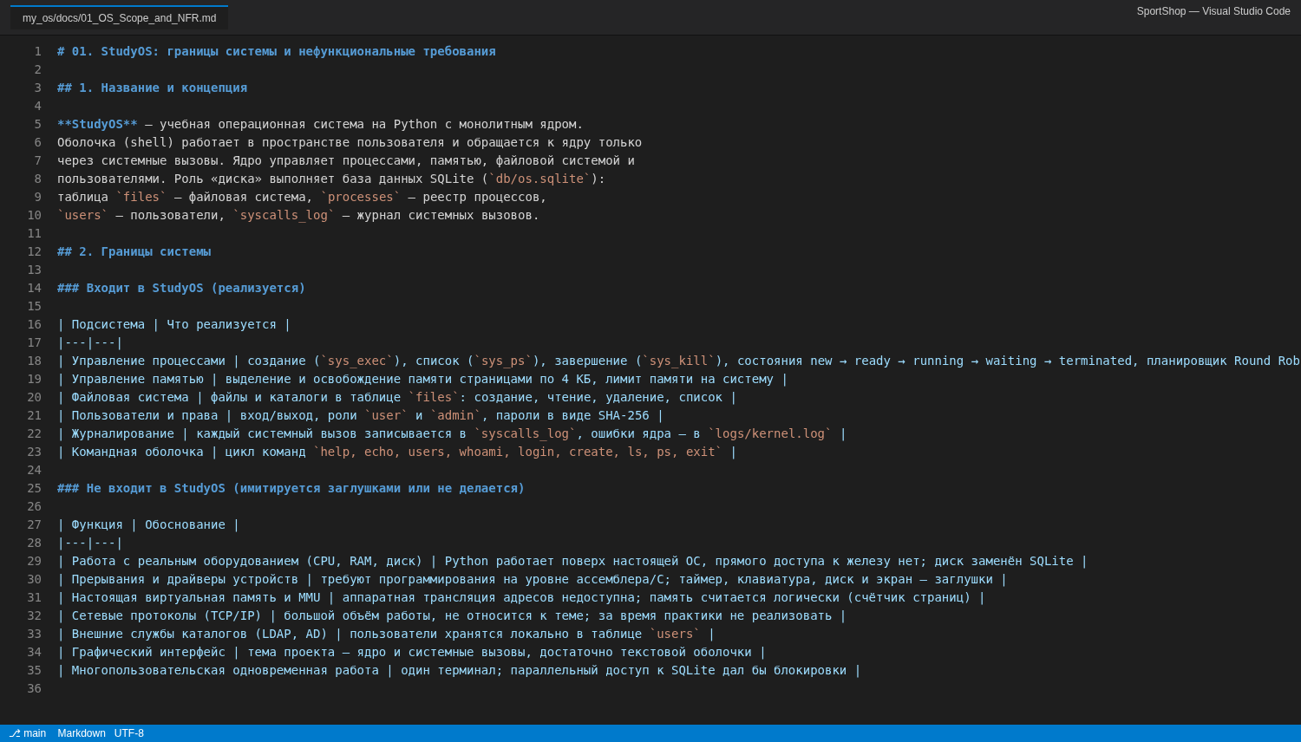
Рисунок 1 – Раздел «Границы системы» файла 01_OS_Scope_and_NFR.md

1.17.2 Сценарии использования
Выделены три роли: пользователь (user), администратор (admin) и система (фоновые процессы ядра). Для каждого из десяти сценариев указаны системные вызовы и цепочка модулей, через которые проходит запрос.
Таблица 9 – Сценарии использования StudyOS
№ | Сценарий | Роль | Системные вызовы | Модули
1 | Вход в систему | пользователь | sys_login | shell → syscalls → kernel → auth → db (users)
2 | Создание файла | пользователь | sys_create_file | shell → syscalls → kernel → fs → db (files, syscalls_log)
3 | Чтение файла | пользователь | sys_read_file | shell → syscalls → kernel → fs (проверка прав) → db
4 | Список файлов | пользователь | sys_list_files | shell → syscalls → kernel → fs → db
5 | Запуск процесса | пользователь | sys_exec, sys_mem_alloc | shell → syscalls → kernel → memory, scheduler → db (processes)
6 | Список процессов | пользователь | sys_ps | shell → syscalls → kernel → scheduler → db
7 | Завершение процесса | admin / владелец | sys_kill | shell → syscalls → kernel → scheduler, memory (освобождение) → db
8 | Просмотр журнала вызовов | admin | sys_logs | shell → syscalls → kernel → db (syscalls_log)
9 | Удаление файла | владелец / admin | sys_delete_file | shell → syscalls → kernel → auth (права) → fs → db
10 | Завершение работы ОС | admin | sys_ps, sys_kill, sys_shutdown | shell → syscalls → kernel → scheduler → db

1.17.3 Нефункциональные требования
Каждое нефункциональное требование получило код, категорию, формулировку и способ проверки (метрику), чтобы его можно было проверить тестом или замером (рисунок 2).
Таблица 10 – Нефункциональные требования StudyOS
Код | Категория | Требование | Метрика / способ проверки
NFR-P1 | Производительность | обработка одного системного вызова | ≤ 50 мс, замер time.perf_counter() в kernel.execute
NFR-P2 | Производительность | одновременных процессов | не менее 10 (config.MAX_PROCESSES)
NFR-P3 | Производительность | запуск оболочки (загрузка ядра и БД) | ≤ 1 с
NFR-P4 | Производительность | sys_ps при 10 процессах | ≤ 20 мс
NFR-R1 | Надёжность | ошибка в процессе/вызове (деление на ноль и т. п.) не роняет ядро | исключение перехватывается, статус ERROR в журнале; тест test_kernel_survives_error
NFR-R2 | Надёжность | запрос памяти сверх лимита 64 МБ | отказ (-1), процесс не создаётся, запись в журнал
NFR-R3 | Надёжность | база создаётся автоматически при первом запуске | init_db() вызывается при boot()
NFR-R4 | Надёжность | 11-й процесс сверх лимита | отклоняется с сообщением, остальные работают
NFR-S1 | Безопасность | пароли хранятся только как SHA-256 хэш | в users.password_hash 64 hex-символа; тест test_password_is_hashed
NFR-S2 | Безопасность | пользователь не может удалить/изменить файлы admin | sys_delete_file от user на файл admin → False
NFR-S3 | Безопасность | каждый вызов журналируется: имя, аргументы, пользователь, статус, время | 100 % вызовов есть в syscalls_log
NFR-S4 | Безопасность | гость (guest) не может создавать файлы и процессы | вызов от guest → отказ
NFR-M1 | Поддерживаемость | код разбит на модули по задачам | shell, syscalls, kernel, db, config, (scheduler, memory, fs, auth)
NFR-M2 | Поддерживаемость | размер модуля | ≤ 300 строк (wc -l src/*.py)
NFR-M3 | Поддерживаемость | настройки и лимиты в одном месте | только src/config.py
NFR-E1 | Ресурсоёмкость | работает на стандартном Python 3.10+ | без pip install, только стандартная библиотека
NFR-E2 | Ресурсоёмкость | без отдельного сервера СУБД | SQLite — один файл db/os.sqlite
NFR-E3 | Ресурсоёмкость | размер базы при обычной работе | ≤ 10 МБ

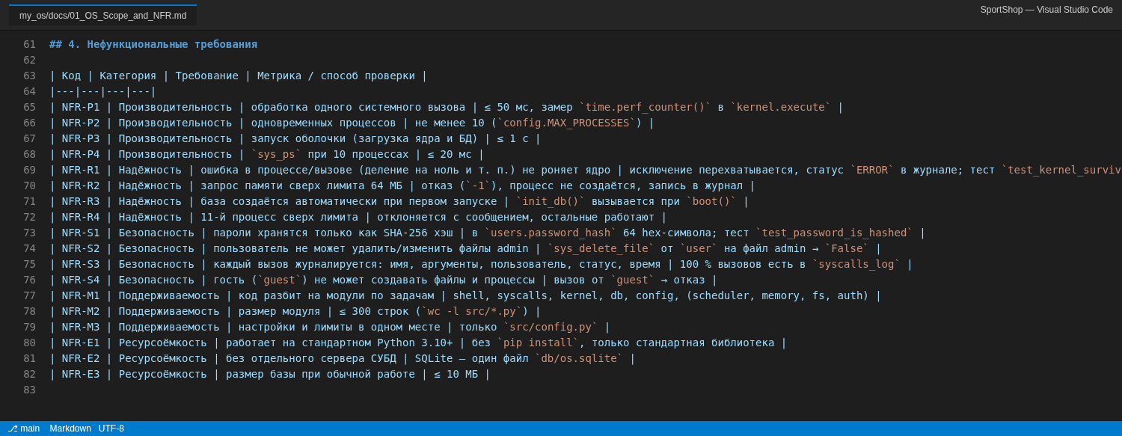
Рисунок 2 – Таблица нефункциональных требований в файле 01_OS_Scope_and_NFR.md

1.17.4 Анализ рисков
Таблица 11 – Риски проекта StudyOS и стратегии их минимизации
№ | Риск | Стратегия минимизации
1 | Нехватка времени, не успеть всё | приоритеты: ядро и БД → файловая система и оболочка → дополнительные функции
2 | Блокировки SQLite при частых обращениях | одно соединение на операцию, короткие транзакции, без параллельных потоков
3 | Сложная отладка системных вызовов | сквозное логирование: syscalls_log + logs/kernel.log
4 | Забытая обработка ошибок | чек-лист: в каждом модуле есть try/except, ядро вызывает через kernel.execute
5 | Потеря целостного представления о проекте | документация в docs/ и сверка с ней перед каждым днём
6 | Нарушение архитектуры (оболочка лезет в БД напрямую) | правило «стрелки только сверху вниз», ревью импортов
7 | Пароли в открытом виде в БД | хэширование SHA-256 с первого дня, тест на хэш
8 | Рост os.sqlite и журнала | *.sqlite и логи в .gitignore, очистка журнала командой администратора

1.17.5 Прототип и его проверка
Таблица 12 – Модули прототипа StudyOS
Модуль | Что делает | Как проверить
src/config.py | пути (DB_PATH, LOG_DIR) и лимиты из NFR | импортируется остальными модулями
src/db.py | get_connection(), init_db() — 4 таблицы и администратор (пароль хэширован) | python src/db.py → появился db/os.sqlite
src/kernel.py | boot(), execute() — перехват ошибок и замер времени, hash_password(), журнал logs/kernel.log | python -m src.kernel
src/syscalls.py | log_syscall(), sys_echo, sys_get_users и заглушки вызовов из docs/02 | python -m src.syscalls → записи в syscalls_log
src/shell.py | баннер, цикл команд help, echo, users, whoami, login, create, ls, ps, exit | python -m src.shell
tests/test_prototype.py | 5 проверок прототипа | python -m unittest discover -s tests -v

Прототип запущен заново при подготовке сводного отчёта (в копии папки my_os, чтобы не менять файлы репозитория). Команда python src/db.py создала базу с четырьмя таблицами и администратором; python -m src.kernel показал, что ошибка деления на ноль внутри системного вызова перехватывается ядром и попадает в журнал logs/kernel.log, а ядро продолжает работу (требование NFR-R1) – рисунок 3.
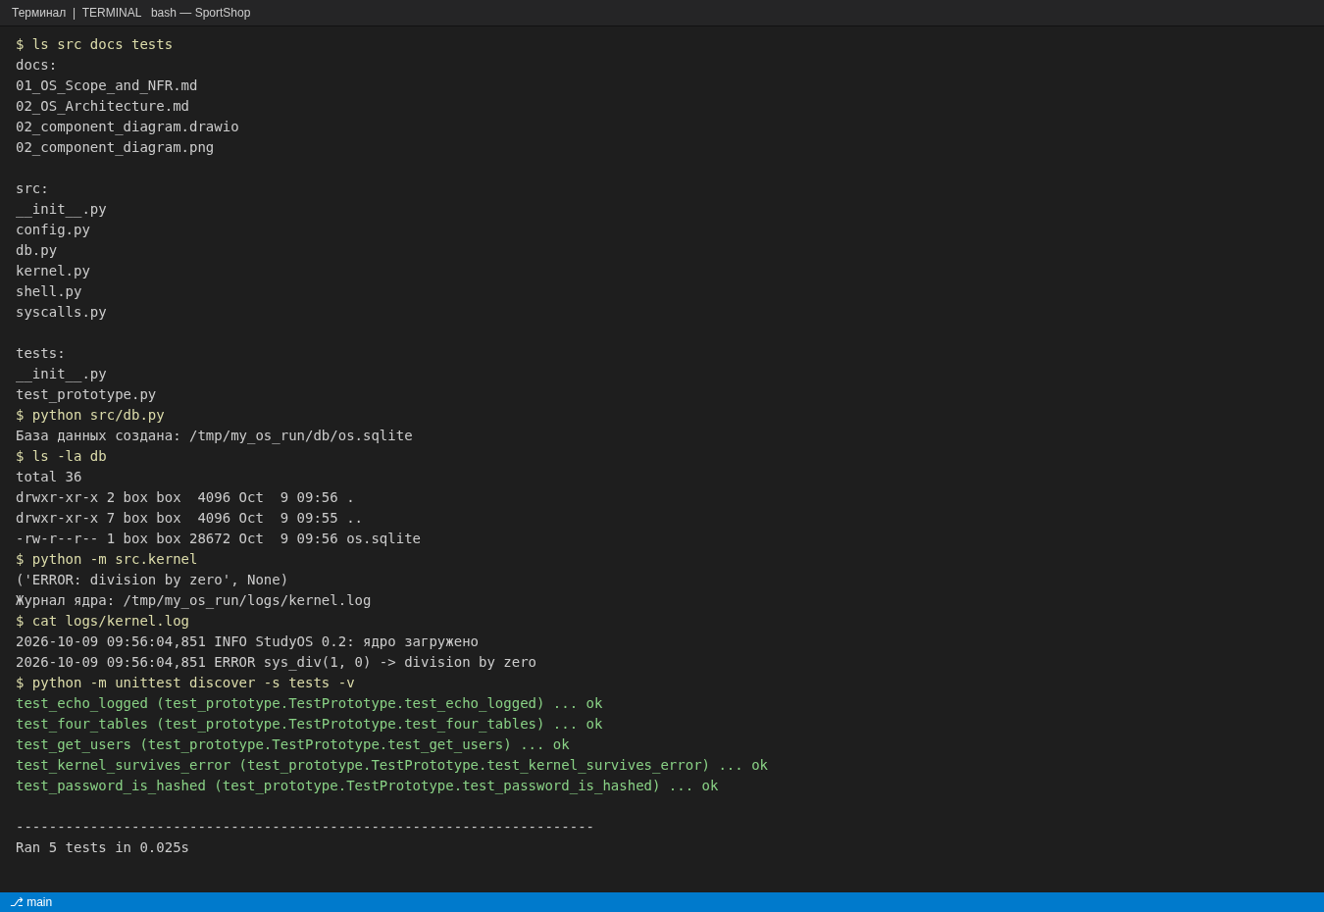
Рисунок 3 – Создание базы StudyOS, запуск ядра и журнал ядра
Пять тестов прототипа (tests/test_prototype.py) проходят: четыре таблицы созданы, пароль хранится в виде SHA-256 (64 символа), вызовы журналируются, ядро переживает ошибку. Размер модулей не превышает 300 строк (требование NFR-M2) – рисунок 4.
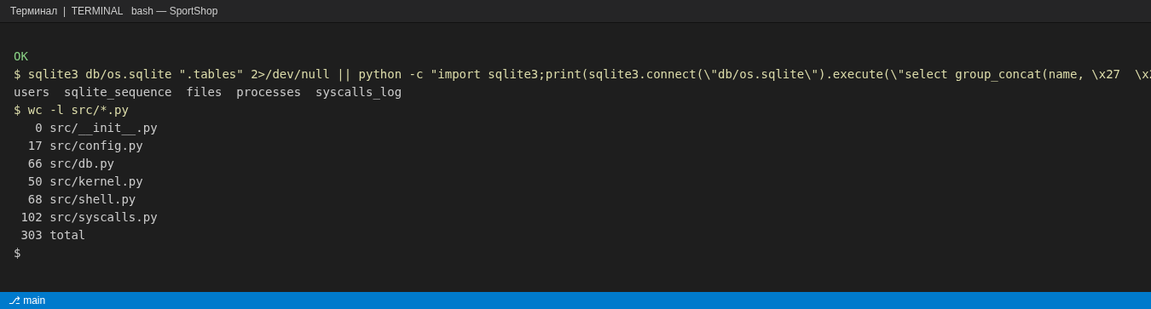
Рисунок 4 – Тесты прототипа StudyOS, таблицы базы и размер модулей

1.17.6 Словарь терминов StudyOS
Таблица 13 – Словарь терминов StudyOS
Термин | Определение
Ядро (kernel) | часть ОС, постоянно находящаяся в памяти и управляющая всеми ресурсами
Пространство ядра (Kernel Space) | защищённая область памяти, доступная только модулям ядра
Пространство пользователя (User Space) | область, где работают прикладные программы и оболочка
Системный вызов | интерфейс, через который программа просит ядро выполнить привилегированную операцию
Процесс | программа в момент выполнения со своим состоянием, памятью и ресурсами
Поток | лёгкая единица выполнения внутри процесса, разделяющая его адресное пространство
Планировщик | модуль ядра, выбирающий, какой процесс выполняется в данный момент
Дескриптор | числовой идентификатор открытого файла, через который идут чтение и запись
Виртуальная память | механизм, при котором адреса процесса транслируются ядром в физические
Страница | блок памяти фиксированного размера (4 КБ), минимальная единица выделения
Хэширование | необратимое преобразование данных (пароля) в строку фиксированной длины, например SHA-256
Аутентификация | проверка подлинности пользователя (логин и пароль)
Авторизация | определение, какие действия разрешены пользователю
Монолитное ядро | архитектура, где все подсистемы ядра работают в одном адресном пространстве

1.18 Размещение результатов в репозитории
Документ анализа предметной области перенесён в репозиторий в файл hr_agency/docs/01_Domain_Analysis.md (коммит c65bb6f, https://github.com/reflektpro/SportShop/blob/main/hr_agency/docs/01_Domain_Analysis.md); материалы StudyOS – в папке my_os/ (https://github.com/reflektpro/SportShop/tree/main/my_os). Индекс всех работ – в корневом README.md (рисунок 5).
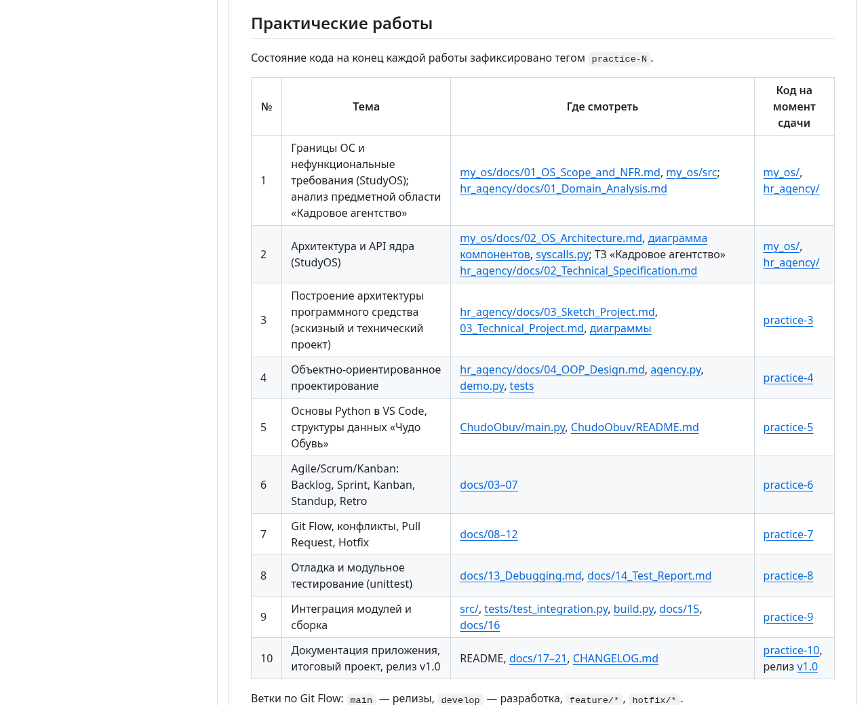
Рисунок 5 – Индекс практических работ в README.md на GitHub

2 ПРАКТИЧЕСКАЯ РАБОТА № 2. РАЗРАБОТКА И ОФОРМЛЕНИЕ ТЕХНИЧЕСКОГО ЗАДАНИЯ

2.1 Цель и задачи работы
Цель работы – приобретение навыков разработки технического задания на программный продукт и ознакомление с правилами его написания (ГОСТ 19.201-78, ГОСТ 34.602-89). Задание: разработать техническое задание по варианту, выбранному в практической работе № 1, и оформить отчёт.
Техническое задание разработано на программный продукт «Кадровое агентство» (документ «2 Практичка 2809») и приведено ниже полностью, включая приложения. Затем приведён отчёт по второму занятию учебной ОС StudyOS – архитектура и программный интерфейс ядра.

2.2 Техническое задание. Введение
Настоящее техническое задание (далее — ТЗ) определяет требования к разработке программного продукта «Кадровое агентство» (далее — Программный продукт, ПП), предназначенного для автоматизации деятельности кадровых агентств, служб подбора персонала, рекрутинговых компаний и отдельных специалистов по подбору персонала.
Актуальность разработки обусловлена необходимостью повышения эффективности процессов учёта вакансий, резюме соискателей, взаимодействия с работодателями, ведения базы кандидатов, формирования отчётов и анализа показателей работы агентства. В условиях возрастающей конкуренции на рынке труда кадровые агентства вынуждены обрабатывать всё большие объёмы информации о кандидатах и вакансиях, что делает применение специализированного программного обеспечения не просто желательным, а необходимым условием сохранения конкурентоспособности.
Использование Программного продукта позволит:
– сократить временные затраты на обработку информации о кандидатах и вакансиях;
– уменьшить количество ошибок, связанных с «ручным» вводом данных;
– обеспечить централизованное хранение сведений о кандидатах, вакансиях и работодателях;
– повысить качество подбора персонала за счёт применения формализованных критериев поиска;
– формировать отчётность и анализировать ключевые показатели деятельности агентства;
– обеспечить разграничение прав доступа пользователей к конфиденциальной информации.
Разрабатываемый Программный продукт занимает промежуточное положение между простыми электронными таблицами (Microsoft Excel, LibreOffice Calc) и тяжёлыми корпоративными ERP-системами (1С:Зарплата
и управление персоналом, SAP HCM, Oracle HCM Cloud). Он ориентирован на малые и средние кадровые агентства, не имеющие возможности внедрять дорогостоящие комплексные решения, но нуждающиеся в специализированном инструменте учёта.
Основное назначение введения — продемонстрировать актуальность данной разработки и показать, какое место эта разработка занимает в ряду подобных. В рамках настоящего ТЗ под «подобными» понимаются как универсальные CRM-системы, так и специализированные решения для рекрутинга.

2.3 Наименование и область применения
– Полное наименование программного продукта: «Программный комплекс автоматизации деятельности кадрового агентства "Кадровое агентство"».
– Условное обозначение: ПК «Кадровое агентство».
– Краткая характеристика области применения: Программный продукт предназначен для автоматизации учёта вакансий, резюме соискателей, взаимодействия с работодателями, ведения базы кандидатов, формирования отчётов и анализа показателей деятельности кадрового агентства.
– Объект, в котором используют Программный продукт: кадровое агентство, отдел подбора персонала, рекрутинговая компания, а также иные юридические и физические лица, осуществляющие подбор персонала.
– Программный продукт может применяться как в локальном (однопользовательском), так и в сетевом (многопользовательском) режиме.
– Программный продукт не предназначен для:
– ведения бухгалтерского учёта;
– расчёта заработной платы;
– кадрового делопроизводства в полном объёме;
– управления проектами, не связанными с подбором персонала.

2.4 Основание для разработки
– Документ (документы), на основании которых ведётся разработ-
ка:
– учебный план дисциплины «Разработка и оформление технического задания»;
– задание на практическую работу №1;
– задание на практическую работу №2;
– настоящий документ.
– Организация, утвердившая документ: учебное заведение.
– Дата утверждения: .
– Наименование темы разработки: «Разработка программного продукта для автоматизации деятельности кадрового агентства».
– Условное обозначение темы разработки: ПР№2-КА-2025.

2.5 Назначение разработки
– Функциональное назначение: Программный продукт предназначен для автоматизации учёта вакансий, резюме соискателей, взаимодействия с работодателями, ведения базы кандидатов, формирования отчётов и анализа показателей деятельности кадрового агентства.
– Эксплуатационное назначение: Программный продукт предназначен для использования в локальной сети или на отдельном рабочем месте сотрудника кадрового агентства.
– Основные потребители Программного продукта:
– руководитель кадрового агентства;
– менеджер по подбору персонала (рекрутер);
– администратор базы данных;
– специалист по работе с работодателями.
– Программный продукт должен обеспечивать решение следующих задач:
– хранение и обработка информации о вакансиях;
– хранение и обработка информации о соискателях;
– хранение и обработка информации о работодателях;
– поиск и подбор кандидатов на вакансии;
– регистрация этапов работы с кандидатом;
– формирование отчётности;
– разграничение прав доступа пользователей.

2.6 Технические требования к программе или программному изделию

2.6.1 Требования к функциональным характеристикам
– Программный продукт должен обеспечивать выполнение следующих функций:
– ведение справочника вакансий:
– добавление, редактирование, удаление записей;
– указание названия вакансии, работодателя, требований, условий, заработной платы;
– указание статуса вакансии (открыта, закрыта, приостановлена);
– указание даты открытия и закрытия вакансии.
– ведение справочника соискателей:
– добавление, редактирование, удаление записей;
– указание ФИО, контактных данных, образования, опыта работы, навыков;
– прикрепление резюме в виде файла;
– указание желаемой заработной платы.
– ведение справочника работодателей:
– добавление, редактирование, удаление записей;
– указание наименования организации, контактных данных, ИНН, адреса;
– указание контактного лица.
– ведение справочника кадровых агентов (пользователей):
– добавление, редактирование, удаление записей;
– указание логина, пароля, роли;
– разграничение прав доступа.
– поиск вакансий и резюме по заданным критериям:
– по названию;
– по работодателю;
– по ключевым словам;
– по диапазону заработной платы;
– по опыту работы;
– по городу.
– формирование подборок кандидатов на вакансию:
– автоматическое сопоставление требований вакансии и резюме;
– ручное добавление кандидатов в подборку;
– сохранение подборки.
– регистрация этапов работы с кандидатом:
– первичный контакт;
– интервью;
– тестирование;
– направление к работодателю;
– обратная связь;
– приём на работу.
– формирование отчётов:
– отчёт по открытым вакансиям;
– отчёт по закрытым вакансиям;
– отчёт по кандидатам;
– отчёт по работодателям;
– отчёт по эффективности работы рекрутеров.
– экспорт данных в файлы форматов CSV, XLSX, PDF.
– разграничение прав доступа пользователей.
– Требования к организации входных данных:
– входные данные вводятся вручную с клавиатуры;
– входные данные могут импортироваться из файлов CSV, XLSX;
– входные данные должны проверяться на корректность;
– обязательные поля должны быть заполнены;
– при вводе некорректных данных должно выдаваться сообщение об ошибке.
– Требования к организации выходных данных:
– выходные данные формируются в виде экранных форм, отчётов, файлов;
– выходные данные должны быть представлены в удобочитаемом виде;
– выходные данные должны допускать экспорт;
– выходные данные должны быть защищены от несанкционированного доступа.
– Временные характеристики:
– время отклика системы при поиске — не более 3 секунд;
– время формирования отчёта — не более 10 секунд;
– время сохранения записи — не более 2 секунд;
– время загрузки системы — не более 15 секунд.

2.6.2 Требования к надёжности
– Программный продукт должен обеспечивать устойчивое функционирование при корректных входных данных.
– Должен быть предусмотрен контроль входной и выходной информации.
– Время восстановления после сбоя — не более 30 минут.
– Должно быть предусмотрено резервное копирование базы дан-
ных.
– Должна быть исключена возможность потери данных при ава-
рийном завершении работы.
– Должна быть обеспечена целостность базы данных.
– Должны быть предусмотрены механизмы журналирования действий пользователей.

2.6.3 Условия эксплуатации
– Температура окружающего воздуха: от +10 до +35 °C.
– Относительная влажность: от 40 до 80 % при температуре +25
°C.
– Вид обслуживания: периодическое обслуживание специалистом.
– Количество персонала: не менее одного пользователя.
– Квалификация персонала: уверенное владение ПК, знание пред-
метной области.
– Программный продукт должен функционировать в условиях офисного помещения.

2.6.4 Требования к составу и параметрам технических средств
– Процессор: не ниже Intel Core i3 или аналог.
– Оперативная память: не менее 4 ГБ.
– Свободное место на диске: не менее 2 ГБ.
– Монитор: разрешение не менее 1366×768.
– Устройства ввода-вывода: клавиатура, мышь.
– Наличие локальной сети — при многопользовательском режиме.
– Наличие источника бесперебойного питания — рекомендуется.

2.6.5 Требования к информационной и программной совместимости
– Операционная система: Windows 10/11, Linux.
– СУБД: PostgreSQL, MySQL или SQLite.
– Язык программирования: Python, C#, Java или иной.
– Форматы обмена данными: CSV, XLSX, JSON, PDF.
– Должна быть обеспечена защита информации и программ.
– Программный продукт должен поддерживать кодировку UTF-
8.
– Программный продукт должен обеспечивать совместимость с
офисными пакетами Microsoft Office и LibreOffice.

2.6.6 Требования к маркировке и упаковке
– Требования к маркировке программного изделия: Требования не предъявляются.
– Требования к упаковке: Требования не предъявляются.

2.6.7 Требования к транспортированию и хранению
– Требования к транспортированию: Требования не предъявляются.
– Требования к хранению: Требования не предъявляются.

2.6.8 Специальные требования
– Программный продукт должен обеспечивать разграничение прав доступа.
– Программный продукт должен вести журнал действий пользователей.
– Программный продукт должен обеспечивать возможность резервного копирования и восстановления данных.
– Программный продукт должен обеспечивать защиту персональных данных в соответствии с Федеральным законом №152-ФЗ «О персональных данных».

2.7 Технико-экономические показатели
– Ориентировочная экономическая эффективность: снижение трудозатрат на обработку данных о кандидатах и вакансиях не менее чем на 30 %.
– Предполагаемая годовая потребность: 1—3 рабочих места для малого кадрового агентства.
– Экономические преимущества разработки по сравнению с анало-
гами:
– отсутствие необходимости приобретения дорогостоящих ERP-систем;
– возможность адаптации под конкретное агентство;
– снижение затрат на обучение персонала;
– отсутствие ежемесячной абонентской платы;
– возможность доработки силами собственных специалистов.
– Ориентировочные затраты на разработку: руб.
– Ожидаемый срок окупаемости: не более 12 месяцев.

2.8 Стадии и этапы разработки
– Стадии разработки:
– разработка технического задания;
– разработка эскизного проекта;
– разработка технического проекта;
– разработка рабочей документации;
– внедрение;
– сопровождение.
– Этапы работ и сроки:
Таблица 14 – Этапы разработки
№ | Содержание работ | Срок | Исполнитель
1 | Разработка ТЗ | 1 неделя | Студент
2 | Проектирование БД и интерфейса | 2 недели | Студент
3 | Реализация основных модулей | 4 недели | Студент
4 | Тестирование | 2 недели | Студент
5 | Внедрение и сопровождение | 1 неделя | Студент

– Перечень программных документов, которые должны быть разработаны, согласованы и утверждены:
– техническое задание;
– руководство пользователя;
– руководство администратора;
– описание программы;
– пояснительная записка.

2.9 Порядок контроля и приёмки
– Виды испытаний:
– функциональное тестирование;
– тестирование удобства использования;
– тестирование производительности;
– тестирование совместимости;
– тестирование безопасности.
– Общие требования к приёмке работы: соответствие настоящему
ТЗ.
– Статус приёмной комиссии: преподаватель.
– По результатам приёмки составляется акт приёмки.

2.10 Требования к составу и содержанию работ по подготовке объекта автоматизации к вводу системы
в действие
– Преобразование входной информации к машиночитаемому виду: перенос данных о кандидатах и вакансиях в базу данных.
– Изменения в объекте автоматизации: обучение персонала, настройка рабочих мест.
– Сроки и порядок комплектования и обучения персонала: не позднее 1 недели до ввода в эксплуатацию.
– Перечень мероприятий по подготовке объекта:
– обследование объекта автоматизации;
– разработка плана внедрения;
– установка и настройка Программного продукта;
– обучение пользователей;
– опытная эксплуатация;
– промышленная эксплуатация.

2.11 Требования к документированию
– Перечень подлежащих разработке документов:
– техническое задание;
– руководство пользователя;
– руководство администратора;
– описание программы;
– пояснительная записка.
– Перечень документов на машинных носителях:
– исходный код;
– исполняемые файлы;
– база данных;
– комплект эксплуатационной документации.

2.12 Источники разработки
– ГОСТ 19.106-78. ЕСПД. Требования к программным документам, выполненным печатным способом.
– ГОСТ 34.602-89. Техническое задание на создание автоматизированной системы.
– ГОСТ 19.104-78. ЕСПД. Основные надписи.
– ГОСТ 2.301-68. ЕСКД. Форматы.
– Федеральный закон №152-ФЗ «О персональных данных».
– Материалы практической работы №1.
– Открытые источники по теме «Кадровое агентство».

2.13 Приложение А к ТЗ. Схема базы данных
Схема базы данных Программного продукта включает следующие основные сущности:
– Вакансия (id, название, id_работодателя, требования, условия, заработная плата, статус, дата_открытия, дата_закрытия);
– Соискатель (id, ФИО, контактные данные, образование, опыт работы, навыки, желаемая заработная плата, резюме);
– Работодатель (id, наименование, ИНН, адрес, контактное лицо, телефон, email);
– Пользователь (id, логин, пароль, роль, ФИО);
– Подборка (id, id_вакансии, id_соискателя, дата_создания, статус);
– Этап_работы (id, id_подборки, название этапа, дата, комментарий);
– Отчёт (id, тип, дата_формирования, параметры).

2.14 Приложение Б к ТЗ. Перечень основных экранных форм
форм
– Форма авторизации.
– Главное окно.
– Форма «Вакансии».
– Форма «Соискатели».
– Форма «Работодатели».
– Форма «Пользователи».
– Форма «Поиск».
– Форма «Подборка».
– Форма «Отчёты».
– Форма «Настройки».

2.15 Приложение В к ТЗ. Примеры отчётов

2.15.1 Отчёт по открытым вакансиям
Таблица 15 – Отчёт по открытым вакансиям
№ | Название вакансии | Работодатель | Дата открытия
1 | Менеджер по продажам | ООО «Ромашка» | 01.09.2025
2 | Бухгалтер | ООО «Василёк» | 05.09.2025
3 | Программист | ООО «Лютик» | 10.09.2025

2.15.2 Отчёт по кандидатам
Таблица 16 – Отчёт по кандидатам
№ | ФИО | Опыт работы | Желаемая ЗП
1 | Иванов И.И. | 3 года | 80 000 руб.
2 | Петров П.П. | 5 лет | 100 000 руб.
3 | Сидоров С.С. | 1 год | 50 000 руб.

2.15.3 Отчёт по эффективности работы рекрутеров
Таблица 17 – Отчёт по эффективности работы рекрутеров
№ | ФИО рекрутера | Закрыто вакансий | Среднее время
1 | Смирнова А.А. | 10 | 14 дней
2 | Кузнецов Б.Б. | 8 | 18 дней
3 | Орлова В.В. | 12 | 12 дней

2.16 Приложение Г к ТЗ. Глоссарий
Таблица 18 – Приложение Г. Глоссарий
Термин | Определение
Вакансия | Должность, на которую требуется сотрудник.
Соискатель | Лицо, ищущее работу.
Работодатель | Организация или лицо, предоставляющее работу.
Рекрутер | Специалист по подбору персонала.
Подборка | Список кандидатов на конкретную вакансию.
Резюме | Документ, содержащий сведения о соискателе.
Отчёт | Документ, содержащий агрегированные сведения.

2.17 Приложение Д к ТЗ. Перечень сокращений
Таблица 19 – Приложение Д. Перечень сокращений
Сокращение | Расшифровка
ТЗ | Техническое задание
ПП | Программный продукт
БД | База данных
СУБД | Система управления базами данных
ПК | Персональный компьютер
ОС | Операционная система
ЗП | Заработная плата
ФИО | Фамилия, имя, отчество
ИНН | Идентификационный номер налогоплательщика

2.18 Приложение Е к ТЗ. Лист регистрации изменений
Таблица 20 – Приложение Е. Лист регистрации изменений
№ изм. | Дата | Раздел | Причина | Подпись

2.19 Учебная операционная система StudyOS: архитектура и API ядра

2.19.1 Цель и задачи занятия
Цель работы – научиться проектировать архитектуру учебной операционной системы, строить диаграмму компонентов и писать системные вызовы на языке Python.
В ходе практической работы для учебной операционной системы StudyOS разрабатывается её архитектура: определяется состав модулей, строится диаграмма компонентов, описываются системные вызовы и структуры данных ядра. На основе спецификации реализуется программный интерфейс ядра в виде заглушек системных вызовов с журналированием в базу данных SQLite, а также расширяется командная оболочка.
Для выполнения работы использовались следующие средства: язык Python 3, СУБД SQLite, система контроля версий Git, редактор исходного кода Visual Studio Code, средство построения диаграмм draw.io.

2.19.2 Подготовка рабочего окружения
Работа выполняется в проекте my_os, созданном на предыдущем занятии. В каталоге src расположены модули db.py, syscalls.py и shell.py, в каталоге db – файл базы данных os.sqlite с таблицами users, files, processes и syscalls_log. Результаты предыдущего занятия зафиксированы в первом коммите репозитория.
Для документации создан файл docs/02_OS_Architecture.md, в который последовательно вносятся результаты заданий 1, 3 и 4.

2.19.3 Задание 1. Список модулей
Ход выполнения
В файле docs/02_OS_Architecture.md записан заголовок документа и раздел «Модули». В нём перечислены восемь модулей операционной системы и для каждого модуля одной строкой указано назначение: shell.py – командная оболочка, syscalls.py – системные вызовы, kernel.py – ядро, scheduler.py – планировщик, memory.py – управление памятью, fs.py – файловая система, auth.py – аутентификация и права доступа, db.py – работа с SQLite. Файл сохранён.
Результат
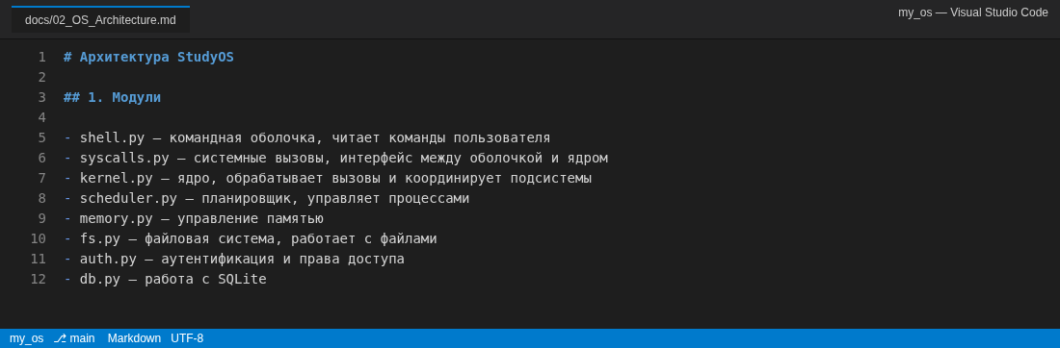
Рисунок 6 – Раздел «Модули» в файле 02_OS_Architecture.md

2.19.4 Задание 2. Диаграмма компонентов
Ход выполнения
Построена диаграмма компонентов учебной ОС. Для каждого из восьми модулей создан прямоугольник. Прямоугольники расположены сверху вниз в следующем порядке: shell.py, syscalls.py, kernel.py, затем в один ряд scheduler.py, memory.py, fs.py, auth.py и внизу db.py.
Стрелка на диаграмме означает «вызывает». Заданы связи: shell.py → syscalls.py, syscalls.py → kernel.py, kernel.py → scheduler.py, memory.py, fs.py, auth.py, а также каждый из модулей scheduler.py, memory.py, fs.py и auth.py → db.py. Проверено, что ни одна стрелка не направлена снизу вверх, у db.py имеются только входящие стрелки, у shell.py – только исходящие. Диаграмма сохранена в файлах docs/02_component_diagram.png и docs/02_component_diagram.drawio.
Результат
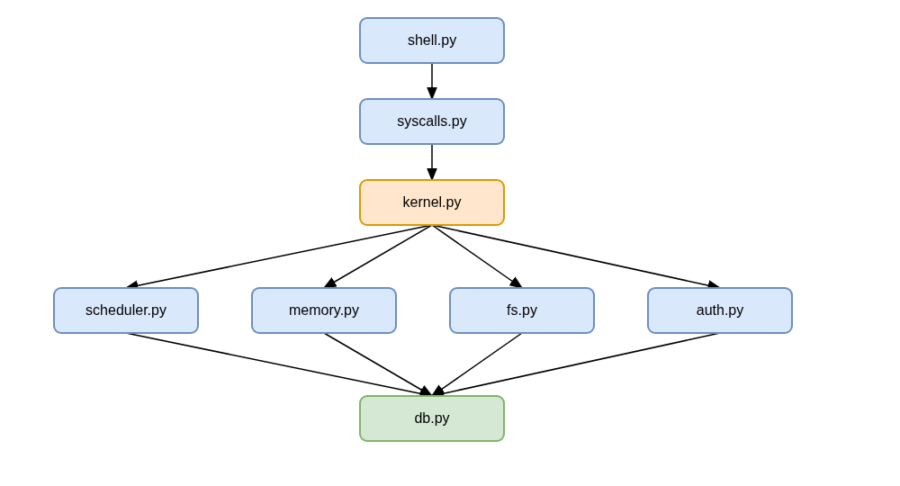
Рисунок 7 – Диаграмма компонентов StudyOS

2.19.5 Задание 3. Спецификация системных вызовов
Ход выполнения
В файл docs/02_OS_Architecture.md добавлен раздел «Системные вызовы». Для каждого из тринадцати вызовов указаны имя, параметры и тип возвращаемого значения: sys_login, sys_logout, sys_whoami, sys_create_file, sys_read_file, sys_delete_file, sys_list_files, sys_exec, sys_ps, sys_kill, sys_mem_alloc, sys_logs, sys_shutdown.
Для трёх вызовов (sys_login, sys_create_file, sys_kill) составлены контракты, включающие предварительное условие, постусловие и побочный эффект. Побочным эффектом каждого вызова является запись в журнал syscalls_log.
Результат
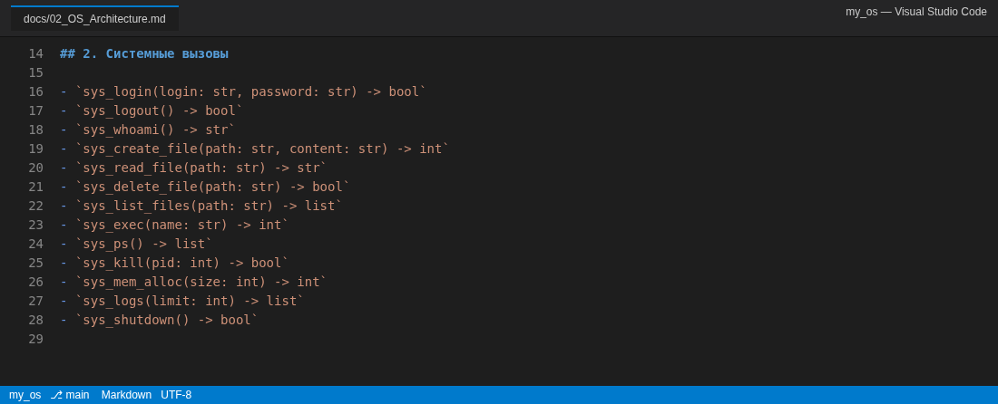
Рисунок 8 – Список системных вызовов
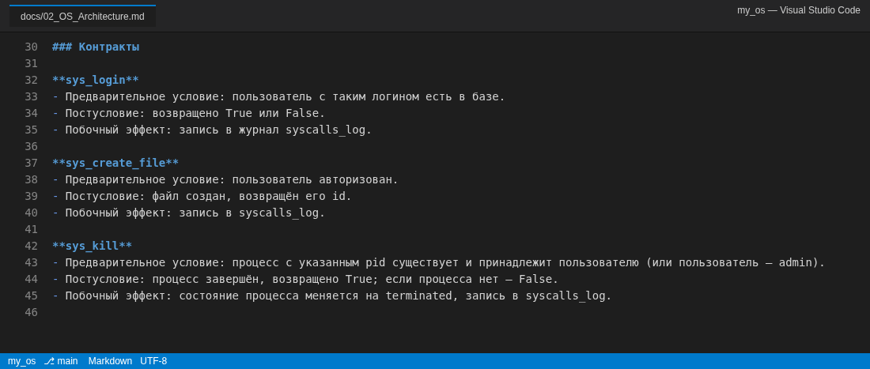
Рисунок 9 – Контракты системных вызовов sys_login, sys_create_file и sys_kill

2.19.6 Задание 4. Структуры данных
Ход выполнения
В документ добавлен раздел «Структуры данных». Описаны четыре структуры ядра в виде словарей Python: process (процесс), file (файл), user (пользователь) и log (запись журнала). Для каждой структуры указан набор полей с примером значений.
Результат
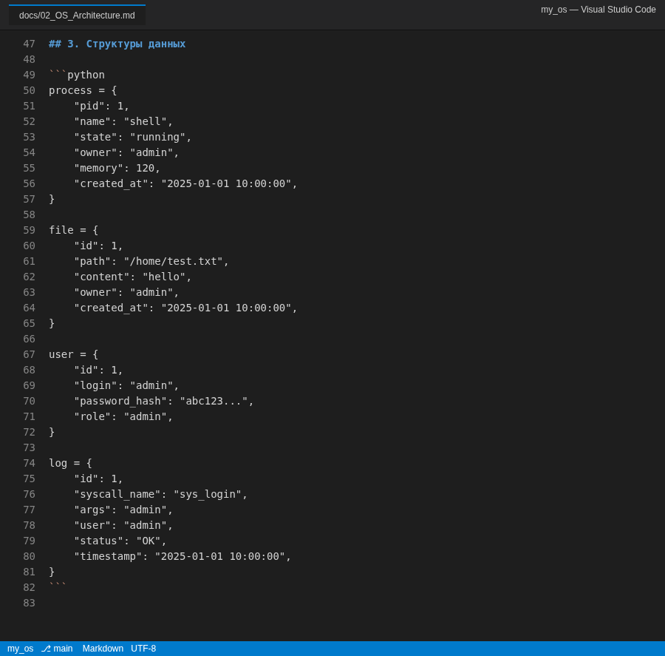
Рисунок 10 – Раздел «Структуры данных»

2.19.7 Задание 5. Заглушки системных вызовов
Ход выполнения
В файл src/syscalls.py добавлен импорт функции get_connection из модуля src.db и функция log_syscall(), которая записывает имя вызова, аргументы, пользователя и статус в таблицу syscalls_log.
Ниже реализованы заглушки всех тринадцати системных вызовов. Каждая заглушка вызывает log_syscall() и возвращает правдоподобный результат: sys_ps возвращает пустой список, sys_exec – число 42, sys_read_file – пустую строку. В конце файла добавлен блок if __name__ == "__main__" для самопроверки. Полный текст модуля – в репозитории, файл my_os/src/syscalls.py.
Результат
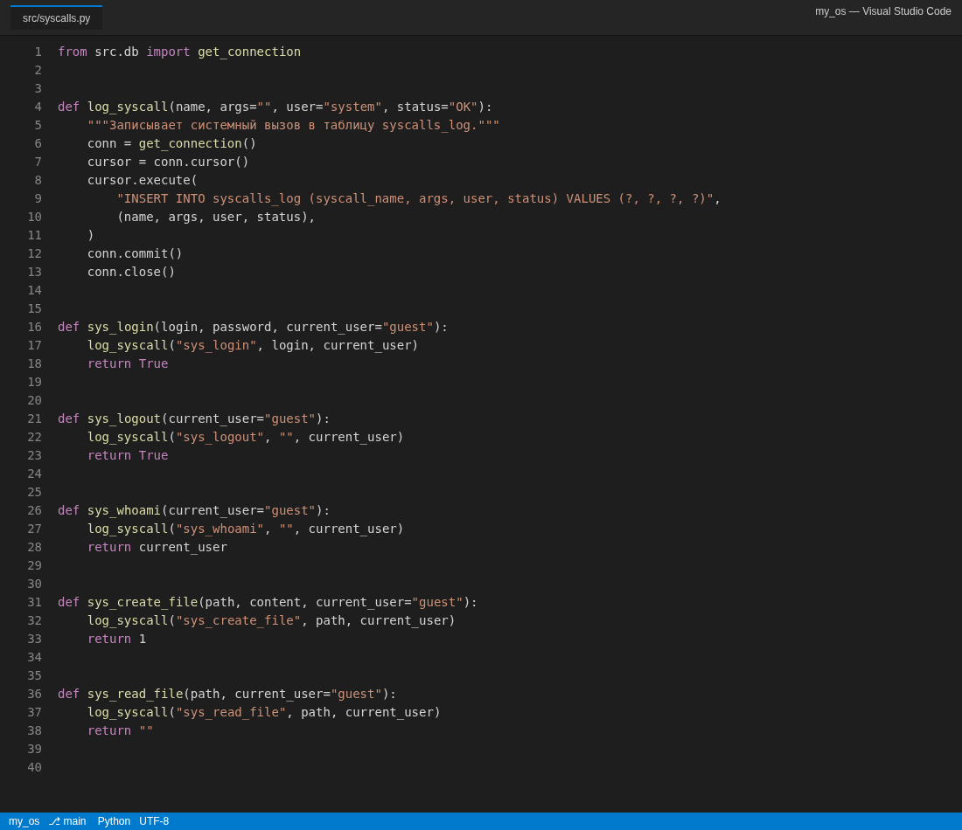
Рисунок 11 – Модуль syscalls.py: функция log_syscall и первые заглушки
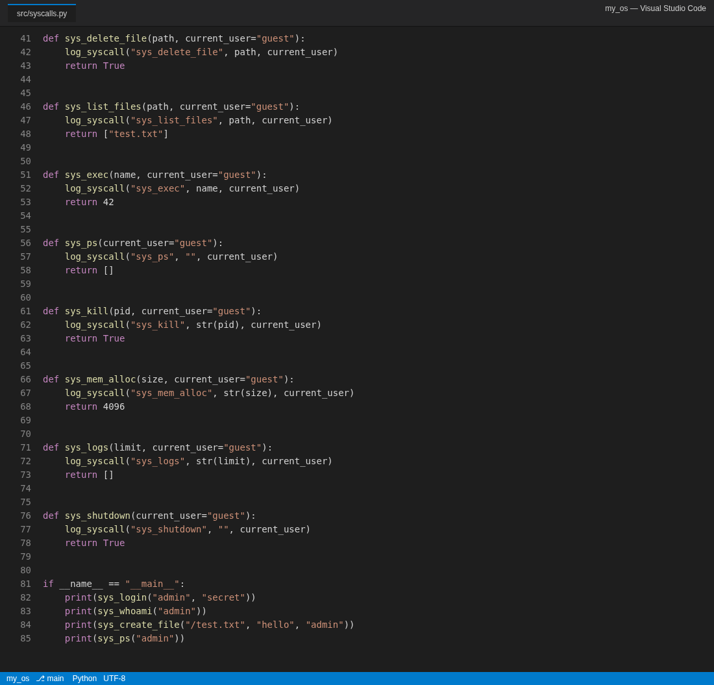
Рисунок 12 – Модуль syscalls.py: остальные заглушки и блок самопроверки
Модуль запущен командой python -m src.syscalls. Результаты четырёх вызовов выведены в терминал (рисунок 13).
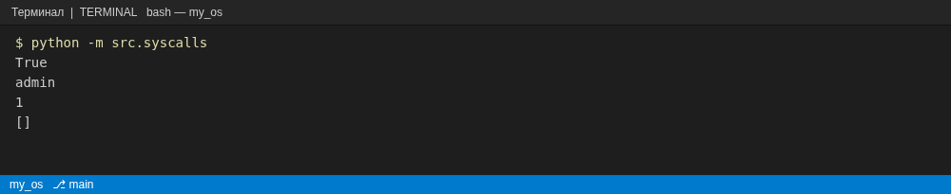
Рисунок 13 – Запуск командой python -m src.syscalls

2.19.8 Задание 6. Проверка логирования
Ход выполнения
Файл db/os.sqlite открыт в расширении SQLite Viewer. В таблице syscalls_log после запуска python -m src.syscalls появились четыре новые записи с именами sys_login, sys_whoami, sys_create_file и sys_ps, что соответствует ожидаемому результату.
Результат
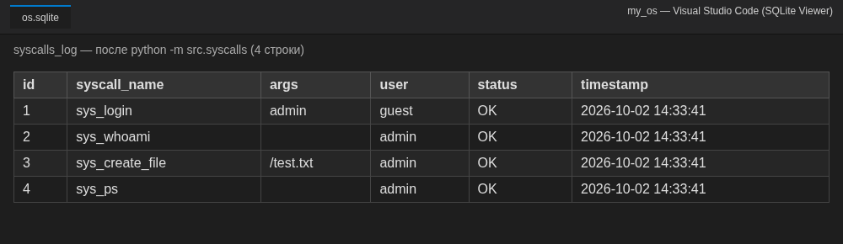
Рисунок 14 – Таблица syscalls_log после запуска python -m src.syscalls

2.19.9 Задание 7. Обновление оболочки
Ход выполнения
В файл src/shell.py добавлен импорт вызовов sys_login, sys_logout, sys_whoami, sys_create_file, sys_list_files, sys_ps и sys_logs. В цикле обработки команд реализованы команды whoami, login, create, ls и ps.
Команда login запрашивает логин и пароль через input() и при успешном входе меняет приглашение с guest@studyos на admin@studyos. Команда create запрашивает путь и содержимое файла и вызывает sys_create_file. Команда ls выводит список файлов, полученный от sys_list_files. Полный текст модуля – в репозитории, файл my_os/src/shell.py.
Результат
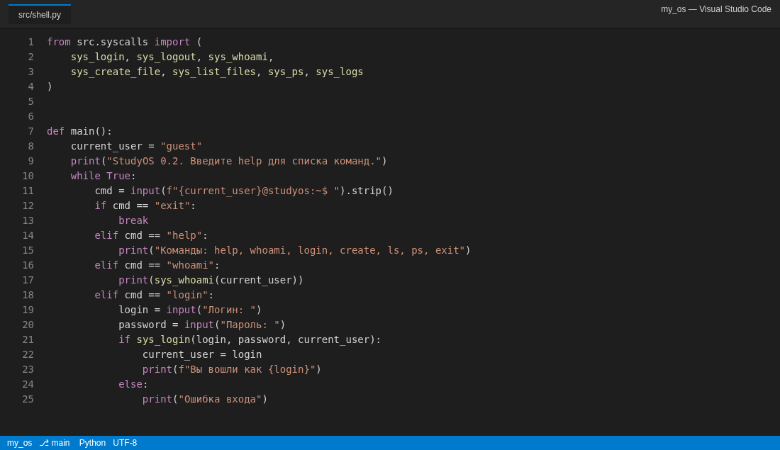
Рисунок 15 – Модуль shell.py: импорт и команды whoami и login
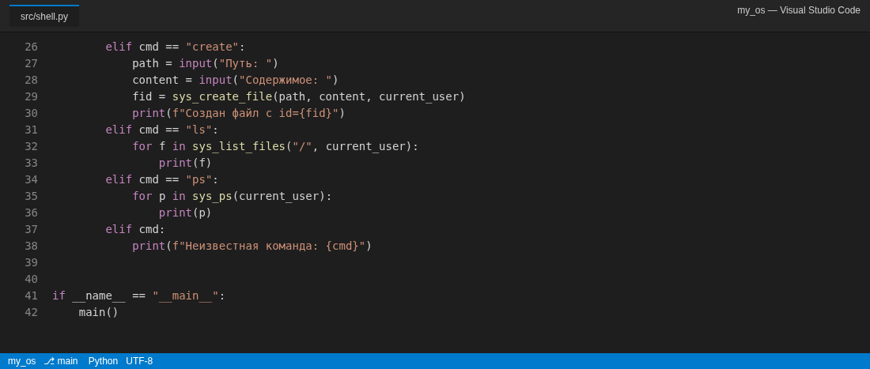
Рисунок 16 – Модуль shell.py: команды create, ls, ps и точка входа
Оболочка запущена командой python -m src.shell, проверены все команды. Приглашение изменилось с guest@ на admin@ после входа в систему (рисунок 17).
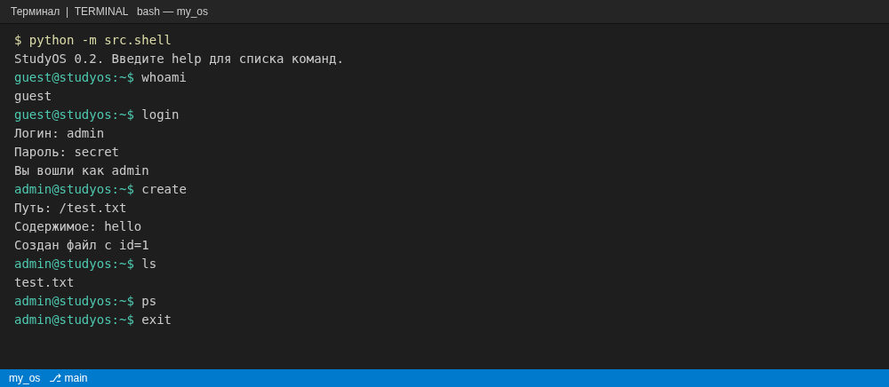
Рисунок 17 – Работа оболочки StudyOS
После работы оболочки в таблице syscalls_log появилось ещё пять записей (sys_whoami, sys_login, sys_create_file, sys_list_files, sys_ps), всего в таблице девять записей (рисунок 18).
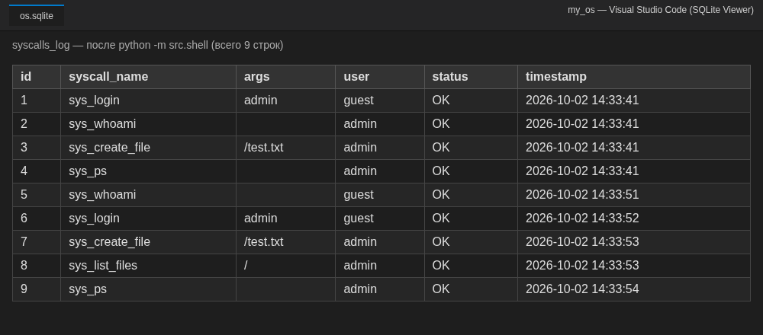
Рисунок 18 – Таблица syscalls_log после работы оболочки

2.19.10 Задание 8. Git-коммит
Ход выполнения
В терминале выполнены команды git add ., git commit -m "Day 2: architecture and syscalls API designed" и git push. Изменения отправлены в удалённый репозиторий. За занятие сделано два коммита: промежуточный после проектирования и финальный после реализации.
Результат
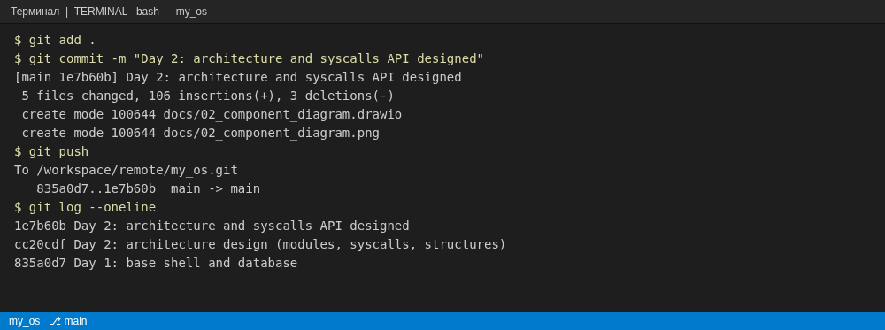
Рисунок 19 – Создание коммита, отправка изменений и история коммитов

2.19.11 Выводы по занятию
В ходе работы спроектирована архитектура учебной операционной системы StudyOS: определён состав из восьми модулей, построена диаграмма компонентов со связями только сверху вниз, составлена спецификация тринадцати системных вызовов, контракты для трёх из них и описание четырёх структур данных ядра.
Реализован программный интерфейс ядра: функция журналирования log_syscall() и заглушки всех системных вызовов в модуле syscalls.py. Командная оболочка расширена командами whoami, login, create, ls и ps. Проверено, что вызовы фиксируются в таблице syscalls_log базы данных SQLite (девять записей). Результаты работы зафиксированы в системе контроля версий.
Примечание: в методических указаниях указано двенадцать системных вызовов, однако в списке приведено тринадцать (включая sys_shutdown); реализованы все тринадцать.

2.20 Выводы по работе
Техническое задание на ПК «Кадровое агентство» оформлено по разделам ГОСТ 19.201-78 с приложениями (схема базы данных, экранные формы, отчёты, глоссарий) и стало основой для эскизного и технического проекта (работа № 3) и объектной модели (работа № 4). Для StudyOS спроектирована архитектура, описаны системные вызовы и реализованы их заглушки с журналированием. Документ ТЗ размещён в репозитории в файле hr_agency/docs/02_Technical_Specification.md (https://github.com/reflektpro/SportShop/blob/main/hr_agency/docs/02_Technical_Specification.md).

3 ПРАКТИЧЕСКАЯ РАБОТА № 3. ПОСТРОЕНИЕ АРХИТЕКТУРЫ ПРОГРАММНОГО СРЕДСТВА

3.1 Цель и задачи работы
Цель работы – приобретение навыков создания формальных моделей и определения на их основе спецификаций разрабатываемого программного обеспечения, приобретение навыков проектирования программного обеспечения. Объект проектирования – программный комплекс «Кадровое агентство» (ПК КА), предметная область которого проанализирована в работе № 1, а техническое задание составлено в работе № 2.
Задачи работы:
– задание 1: на основе ТЗ выполнить анализ функциональных и эксплуатационных требований;
– задание 1: определить основные технические решения (язык программирования, структура, состав функций, режимы функционирования) и оформить эскизный проект;
– задание 1: построить диаграммы потоков данных и диаграмму «сущность – связь», составить спецификации процессов и словарь терминов;
– задание 2: разработать структурную и функциональную схемы, алгоритм программы;
– задание 2: представить структуру в виде структурных карт Константайна и Джексона;
– задание 2: оформить законченный технический проект программного модуля.
Отчёт по заданию 1 должен содержать постановку задачи и документ «Эскизный проект» (выбор метода решения и языка, спецификации процессов, диаграммы, словарь терминов); по заданию 2 – структурную и функциональную схемы, алгоритм, карты Константайна и Джексона и технический проект модуля. Методичка предлагает MS Office/Visio; в работе документы оформлены в Markdown, а диаграммы построены в Graphviz из текстовых исходников (*.dot), что позволяет хранить их в Git и пересобирать одной командой.

3.2 Теоретические сведения
Эскизный проект – стадия разработки предварительных проектных решений по системе и её частям. На ней определяются функции системы и подсистем, состав задач, концепция информационной базы, функции СУБД, состав технических и программных средств. Стадия не строго обязательна: её пропускают, если основные решения очевидны, но для учебного проекта она позволяет связать ТЗ с будущей реализацией.
При структурном подходе на этапе анализа строят три вида моделей: модели функций, модели данных и модели потоков данных. Используются диаграммы потоков данных (DFD), описывающие взаимодействие источников и потребителей информации через процессы; диаграммы «сущность – связь» (ERD), описывающие базу данных; диаграммы переходов состояний; функциональные диаграммы (SADT); спецификации процессов (текст, псевдокод, схемы алгоритмов) и словарь терминов.
Технический проект подробно описывает выполняемые функции, документы, структуры баз данных, взаимосвязи данных и алгоритмы их обработки. Структурная схема отражает состав и взаимодействие частей ПО по управлению; функциональная схема – взаимодействие компонентов с указанием информационных потоков, файлов и устройств. Алгоритмы разрабатываются методом пошаговой детализации (нисходящее проектирование). Структурные карты Константайна описывают отношения между модулями (вызовы и передаваемые данные), карты Джексона – соответствие структуры программы структуре обрабатываемых данных (последовательность, выбор, итерация).

3.3 Подготовка рабочего места в репозитории
Работы 1–2 по кадровому агентству до этого существовали только в виде документов Google. Чтобы проект развивался последовательно, в репозитории SportShop создана папка hr_agency/: документы работ 1–2 перенесены в hr_agency/docs/01_Domain_Analysis.md и 02_Technical_Specification.md, рядом создан эскизный и технический проект и папка diagrams с исходниками диаграмм. Работа велась в ветке feature/practice-3, созданной от develop (Git Flow из работы № 7). На рисунке 20 – состав папки и пересборка всех диаграмм командой dot.
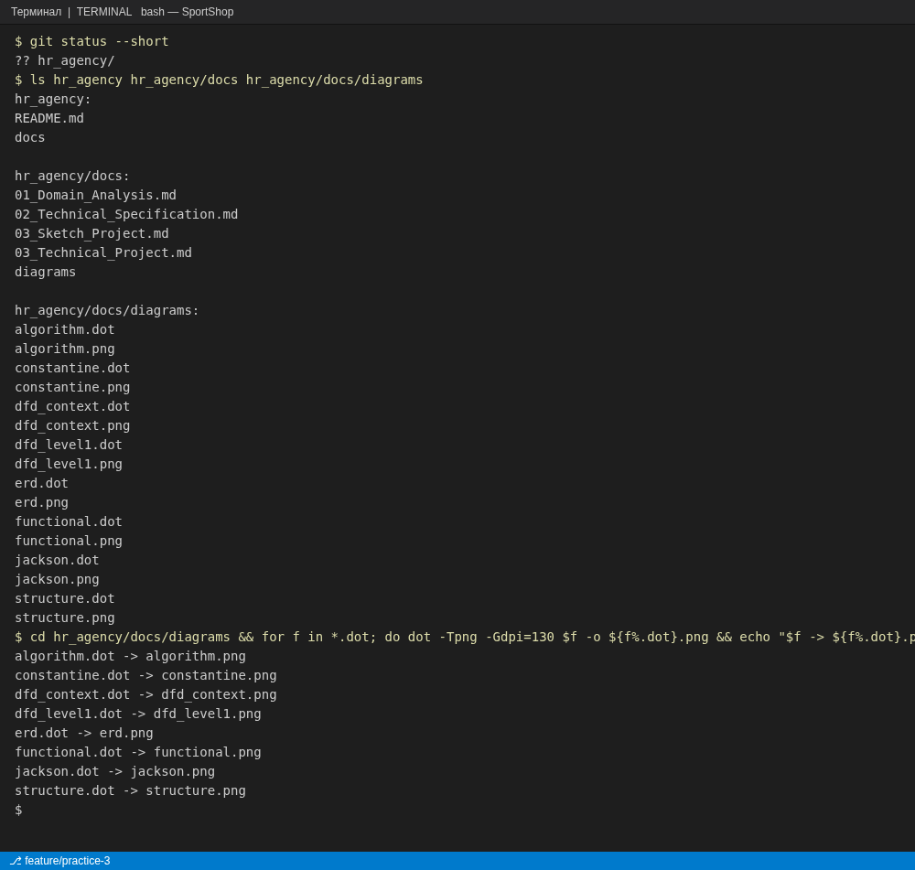
Рисунок 20 – Состав папки hr_agency и сборка диаграмм Graphviz

3.4 Задание 1. Эскизный проект

3.4.1 Постановка задачи
Кадровое агентство (предметная область выбрана в практической работе № 1, см. 01_Domain_Analysis.md) ведёт учёт соискателей, работодателей и вакансий вручную: в электронных таблицах и переписке. Из-за этого резюме теряются, кандидатов на вакансию подбирают «по памяти», а руководитель не видит, сколько вакансий закрыто и как работает каждый рекрутер. Требуется на основе ТЗ выполнить анализ требований, принять основные технические решения и описать их в виде эскизного проекта: спецификации процессов, диаграммы потоков данных, диаграмма «сущность – связь» и словарь терминов.
Таблица 21 – Ведомость эскизного проекта
№ | Документ | Где находится
1 | Пояснительная записка (разделы 3–5 этого документа) | 03_Sketch_Project.md
2 | Спецификации процессов (раздел 6) | 03_Sketch_Project.md
3 | Контекстная диаграмма потоков данных | diagrams/dfd_context.png
4 | Диаграмма потоков данных первого уровня | diagrams/dfd_level1.png
5 | Диаграмма «сущность – связь» | diagrams/erd.png
6 | Словарь терминов (раздел 9) | 03_Sketch_Project.md

3.4.2 Анализ функциональных требований
Требования ТЗ сгруппированы по подсистемам; для каждого определён приоритет по методу MoSCoW (M – обязательно, S – желательно, C – возможно) и проектное решение (рисунок 21).
Таблица 22 – Анализ функциональных требований
№ | Требование ТЗ | Подсистема | Приоритет | Решение
Ф1 | Ведение справочника вакансий (CRUD, статус, даты, зарплата) | Справочники | M | таблица vacancy, статусы «открыта / приостановлена / закрыта»
Ф2 | Ведение справочника соискателей (ФИО, контакты, образование, опыт, навыки, резюме, желаемая зп) | Справочники | M | таблица applicant; файл резюме хранится в папке resumes/, в БД – путь
Ф3 | Ведение справочника работодателей (ИНН, адрес, контактное лицо) | Справочники | M | таблица employer, проверка ИНН (10 или 12 цифр)
Ф4 | Пользователи, роли, разграничение прав | Авторизация | M | таблица user, роли «администратор / руководитель / рекрутер», пароль – хэш SHA-256 с солью
Ф5 | Поиск вакансий и резюме по названию, работодателю, ключевым словам, зарплате, опыту, городу | Поиск и подбор | M | один универсальный фильтр с необязательными критериями
Ф6 | Подборка кандидатов: автосопоставление, ручное добавление, сохранение | Поиск и подбор | M | алгоритм балльной оценки (см. технический проект), таблица selection
Ф7 | Этапы работы с кандидатом (контакт → интервью → тестирование → направление → обратная связь → приём) | Этапы работы | M | таблица stage, этапы проходят строго по порядку
Ф8 | Отчёты: открытые и закрытые вакансии, кандидаты, работодатели, эффективность рекрутеров | Отчётность | S | SQL-выборки + вывод таблицей
Ф9 | Экспорт в CSV, XLSX, PDF; импорт CSV, XLSX | Импорт/экспорт | S (CSV), C (XLSX, PDF) | CSV – стандартная библиотека; XLSX/PDF – библиотеки openpyxl, reportlab во второй очереди
Ф10 | Журналирование действий пользователей | Авторизация | S | таблица audit_log

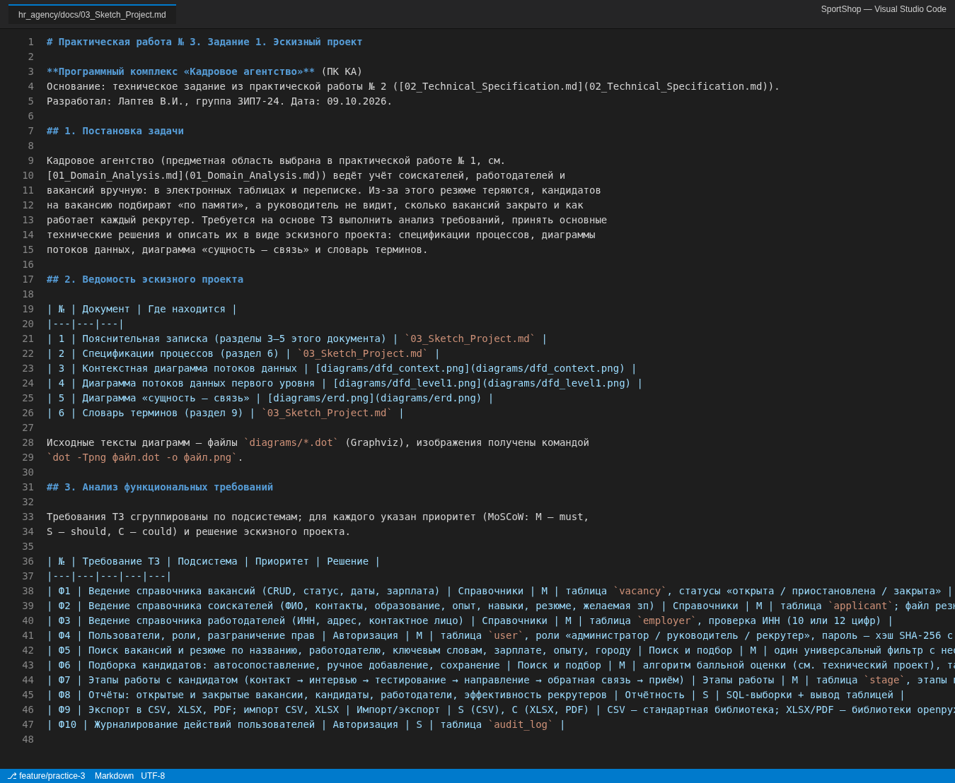
Рисунок 21 – Постановка задачи, ведомость и анализ функциональных требований в 03_Sketch_Project.md

3.4.3 Анализ эксплуатационных требований
Таблица 23 – Анализ эксплуатационных требований
Требование ТЗ | Значение | Как обеспечивается
Время отклика поиска | ≤ 3 с | индексы по vacancy.status, applicant.city, applicant.experience; объём – тысячи записей
Формирование отчёта | ≤ 10 с | агрегирующие SQL-запросы, без загрузки всей базы в память
Сохранение записи | ≤ 2 с | одна транзакция на операцию
Загрузка системы | ≤ 15 с | приложение без тяжёлых зависимостей
Восстановление после сбоя | ≤ 30 мин | ежедневное резервное копирование файла БД, журнал транзакций СУБД
Целостность данных | обязательно | внешние ключи, ON DELETE RESTRICT для работодателя с вакансиями
Режимы работы | локальный и сетевой | SQLite – однопользовательский режим; PostgreSQL – сетевой
Технические средства | Core i3, 4 ГБ ОЗУ, 2 ГБ диска, 1366×768 | требования минимальны, Python-приложение помещается с запасом
Защита персональных данных (152-ФЗ) | обязательно | хэширование паролей, роли, журнал доступа, хранение БД на защищённом сервере

3.4.4 Основные технические решения
Выбор языка выполнен сравнением трёх вариантов по критериям ТЗ:
Таблица 24 – Сравнение языков программирования
Критерий | Python 3.10+ | C# (.NET) | Java
Работа на Windows и Linux (ТЗ) | да | да (.NET 6+) | да
Встроенная поддержка SQLite | да (sqlite3) | пакет NuGet | драйвер JDBC
Скорость разработки, объём кода | высокая | средняя | ниже
Опыт команды (занятия 1–2, 6–9) | есть | нет | нет
Тестирование | unittest встроен | NUnit/xUnit | JUnit

Решение: язык Python 3.10+; объектно-ориентированный метод для модели предметной области (классы реализованы в работе № 4) и структурный метод (нисходящее проектирование) для алгоритмов подбора и отчётов. СУБД – SQLite для однопользовательского режима и разработки, PostgreSQL для сетевого режима (как определено в работе № 1); доступ к данным изолирован в одном модуле, поэтому смена СУБД не затрагивает остальной код. Структура – модульная, трёхуровневая: интерфейс → бизнес-логика (6 подсистем) → доступ к данным. Первая очередь функций – Ф1–Ф7 и экспорт в CSV; вторая – отчёты в XLSX/PDF и импорт.
Таблица 25 – Режимы функционирования
Режим | Описание
Рабочий | сотрудники работают с данными в пределах своей роли
Администрирование | администратор управляет пользователями, ролями, справочниками статусов
Отчётный | руководитель формирует отчёты, редактирование недоступно
Сервисный | резервное копирование и восстановление БД, просмотр журнала
Аварийный | при недоступности БД приложение сообщает об ошибке и не теряет введённые данные (форма не закрывается)

3.4.5 Спецификации процессов
Для каждого из шести процессов DFD первого уровня записаны вход, выход и логика в виде структурированного текста (псевдокода). Ниже приведены спецификации полностью, на рисунке 22 – их вид в документе.
Процесс 1. Авторизация пользователя
найти пользователя по логину
ЕСЛИ не найден ИЛИ хэш(пароль + соль) ≠ сохранённый хэш ТО
увеличить счётчик неудачных попыток; ЕСЛИ попыток ≥ 5 ТО заблокировать на 5 минут
вернуть «неверный логин или пароль»
записать вход в журнал; вернуть роль
Процесс 2. Учёт соискателей
проверить обязательные поля (ФИО, телефон); проверить формат email; опыт ≥ 0; зп > 0
ЕСЛИ есть ошибки ТО вернуть список ошибок
ЕСЛИ соискатель с тем же телефоном уже есть ТО предложить обновить запись
сохранить запись в D2; записать действие в журнал
Процесс 3. Учёт работодателей и вакансий
проверить ИНН (10 или 12 цифр, уникален); сохранить работодателя в D3
для заявки: проверить название, зп > 0, мин. опыт ≥ 0; статус ← «открыта»; дата_открытия ← сегодня
сохранить вакансию в D4
при закрытии вакансии: статус ← «закрыта», дата_закрытия ← сегодня
Процесс 4. Подбор кандидатов
ЕСЛИ вакансия не открыта ТО отказ
ДЛЯ КАЖДОГО соискателя: score ← оценка(навыки, опыт, зп, город) (алгоритм – в техпроекте)
оставить соискателей с score ≥ порога; отсортировать по убыванию score
сохранить подборку в D5 со статусом «сформирована»; рекрутер может добавить кандидата вручную
Процесс 5. Регистрация этапов работы
порядок этапов: контакт → интервью → тестирование → направление → обратная связь → приём
ЕСЛИ новый этап не следующий по порядку ТО отказ («нельзя перескочить этап»)
сохранить этап с датой; ЕСЛИ этап = «приём» ТО вакансия.статус ← «закрыта»
Процесс 6. Формирование отчётов
ВЫБОР тип
«открытые вакансии»: вакансии со статусом «открыта», сгруппировать по работодателю
«кандидаты»: соискатели с числом подборок и последним этапом
«эффективность рекрутеров»: по каждому рекрутеру – подборок, приёмов, конверсия = приёмы / подборки
вывести таблицу; при запросе – экспорт в CSV
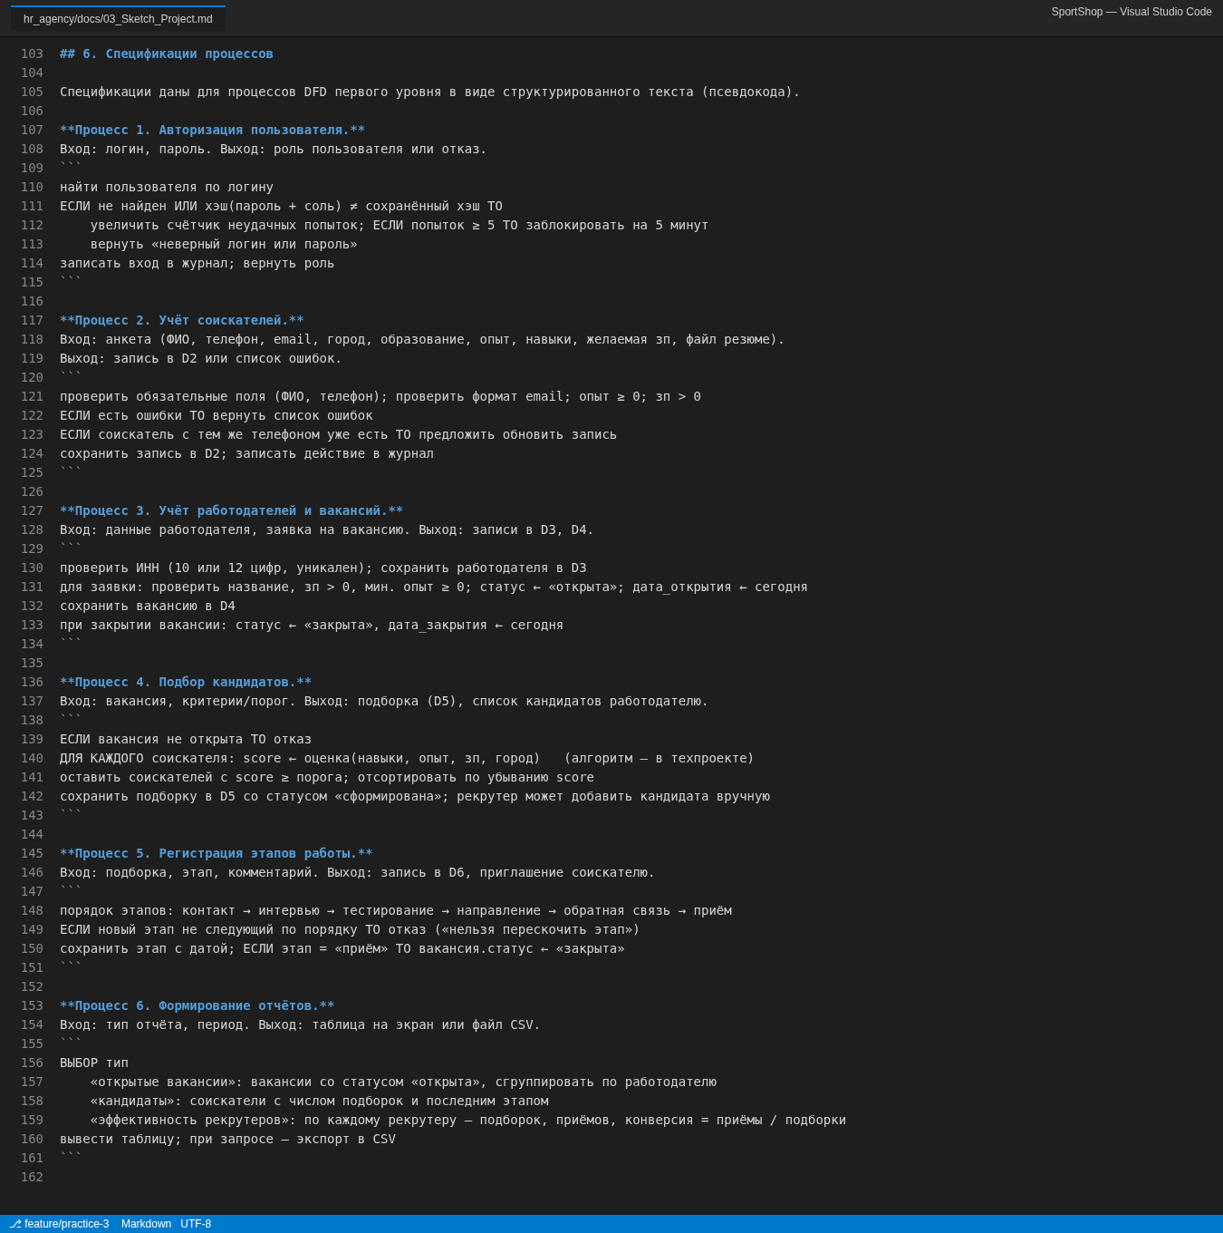
Рисунок 22 – Спецификации процессов в файле 03_Sketch_Project.md

3.4.6 Диаграммы потоков данных
Внешние сущности: соискатель, работодатель, рекрутер, руководитель агентства. Контекстная диаграмма (рисунок 23) показывает систему одним процессом и все потоки с внешней средой – они совпадают с информационными потоками, выделенными в работе № 1.
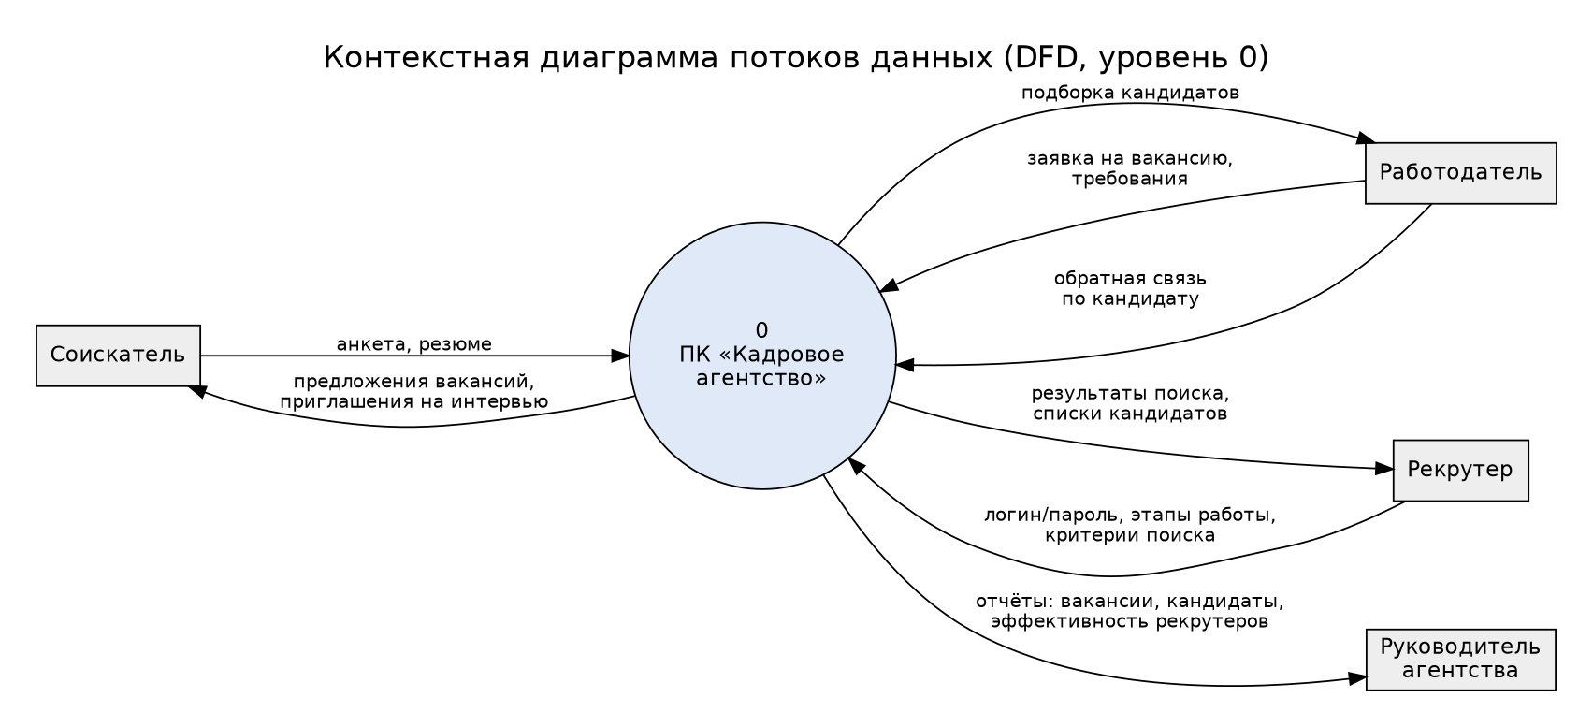
Рисунок 23 – Контекстная диаграмма потоков данных
Диаграмма первого уровня (рисунок 24) детализирует систему на 6 процессов и 6 хранилищ: D1 «Пользователи», D2 «Соискатели», D3 «Работодатели», D4 «Вакансии», D5 «Подборки», D6 «Этапы работы».
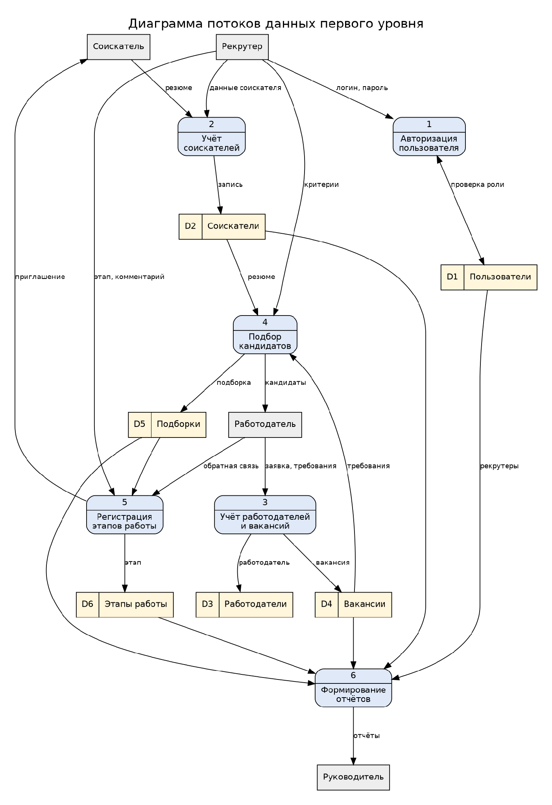
Рисунок 24 – Диаграмма потоков данных первого уровня

3.4.7 Диаграмма «сущность – связь»
Программный продукт содержит базу данных, поэтому построена ERD на основе приложения А технического задания (рисунок 25). Нотация – «вороньи лапки» на стороне «многие». По сравнению с ТЗ в сущность «Подборка» добавлены id_рекрутера (нужен для отчёта об эффективности рекрутеров – требование Ф8) и балл совпадения (результат автоподбора).
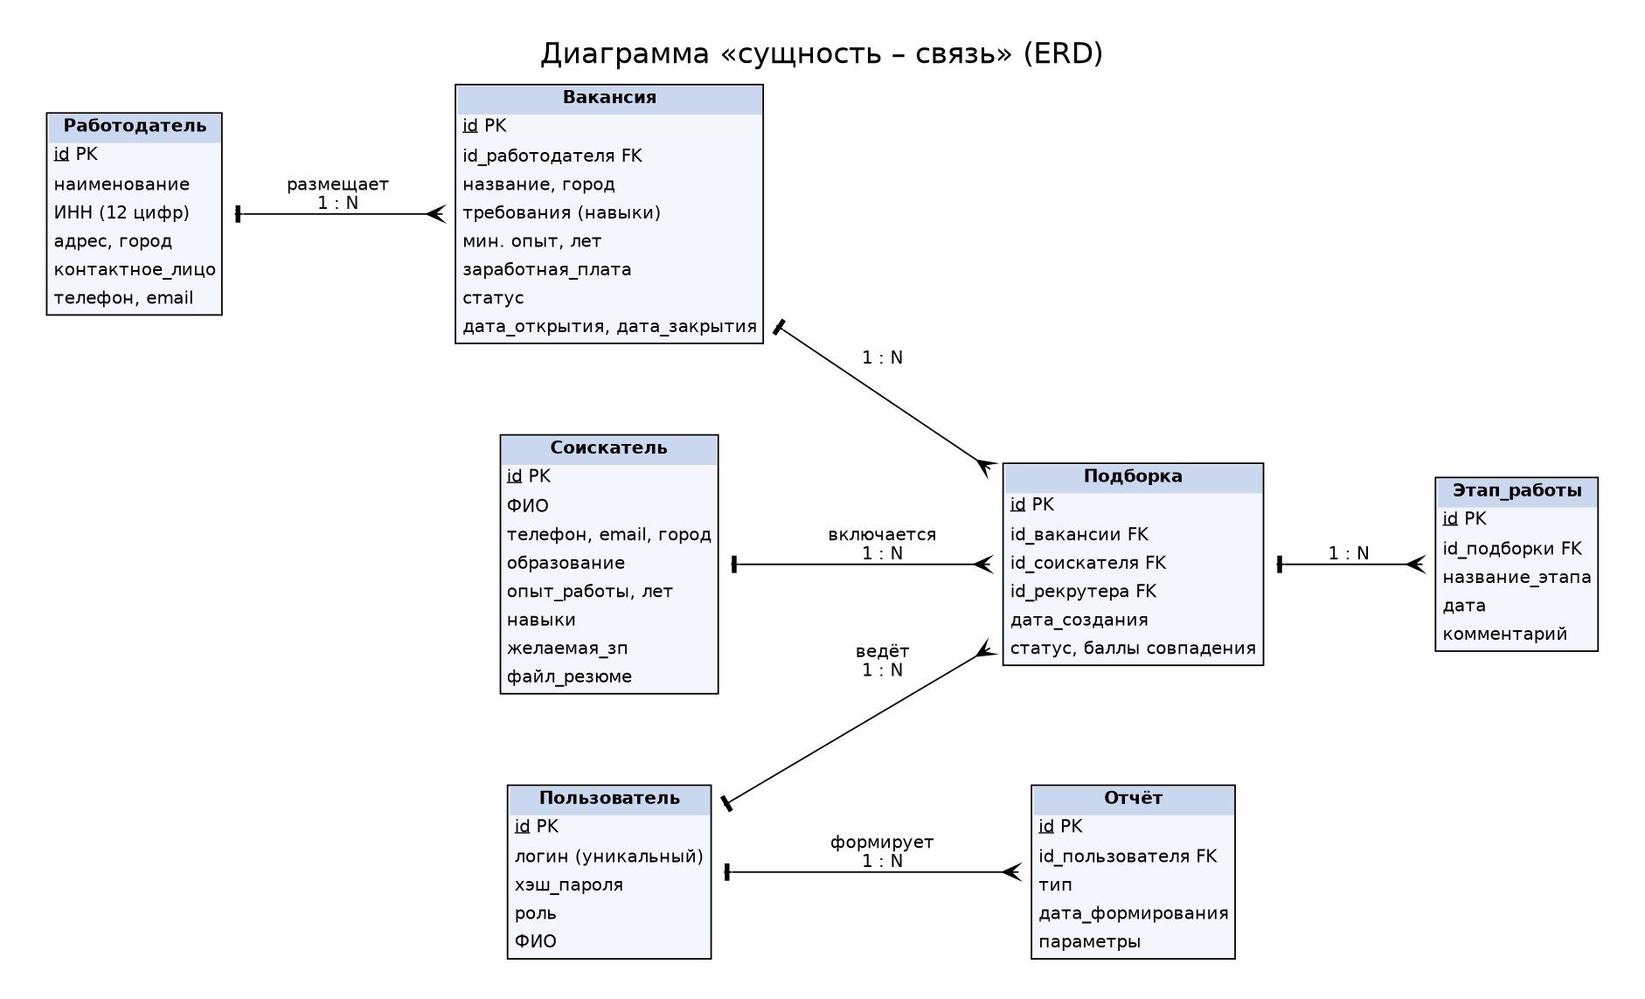
Рисунок 25 – Диаграмма «сущность – связь» ПК «Кадровое агентство»
Таблица 26 – Связи между сущностями
Связь | Тип | Правило
Работодатель – Вакансия | 1 : N | у вакансии ровно один работодатель; работодателя с вакансиями удалить нельзя
Вакансия – Подборка | 1 : N | на одну вакансию – много записей подборки
Соискатель – Подборка | 1 : N | соискатель может быть в подборках разных вакансий (связь M : N вакансий и соискателей через подборку)
Пользователь – Подборка | 1 : N | подборку ведёт один рекрутер
Подборка – Этап_работы | 1 : N | история этапов по кандидату на вакансию
Пользователь – Отчёт | 1 : N | кто и когда сформировал отчёт

3.4.8 Словарь терминов
Таблица 27 – Словарь терминов эскизного проекта
Термин | Определение | Тип / формат данных
Соискатель (кандидат) | физическое лицо, ищущее работу через агентство | запись D2
Работодатель | организация, размещающая заявку на подбор персонала | запись D3; ИНН – строка из 10 или 12 цифр
Вакансия | свободное рабочее место у работодателя с требованиями и зарплатой | запись D4
Статус вакансии | состояние вакансии | перечисление: «открыта», «приостановлена», «закрыта»
Требования вакансии | набор навыков, которыми должен владеть кандидат | множество строк, регистр не учитывается
Навыки соискателя | профессиональные умения соискателя | множество строк
Опыт работы | стаж по специальности | целое число лет ≥ 0
Заработная плата / желаемая зп | предлагаемый / ожидаемый доход в месяц | целое число рублей > 0
Подборка | связь «вакансия – соискатель», сформированная рекрутером | запись D5
Балл совпадения (score) | числовая оценка соответствия соискателя вакансии | целое 0–100
Порог подбора | минимальный балл для включения в подборку | целое, по умолчанию 50
Этап работы | шаг взаимодействия с кандидатом | перечисление из 6 этапов (процесс 5)
Рекрутер | сотрудник агентства, ведущий подбор | пользователь с ролью «рекрутер»
Конверсия рекрутера | доля подборок, закончившихся приёмом на работу | приёмы / подборки, %
Роль | набор прав пользователя | «администратор», «руководитель», «рекрутер»
CRUD | создание, чтение, изменение, удаление записей | –
DFD | диаграмма потоков данных (Data Flow Diagram) | –
ERD | диаграмма «сущность – связь» (Entity-Relationship Diagram) | –
ПК КА | программный комплекс «Кадровое агентство» | –
ТЗ | техническое задание | –

3.5 Задание 2. Технический проект
Технический проект выполнен для модуля «Подбор кандидатов на вакансию» – ключевой функции системы. Ведомость технического проекта приведена в таблице.
Таблица 28 – Ведомость технического проекта
№ | Документ | Файл
1 | Пояснительная записка | этот документ
2 | Структурная схема программного продукта | diagrams/structure.png
3 | Функциональная схема | diagrams/functional.png
4 | Алгоритм программы (модуль подбора) | diagrams/algorithm.png
5 | Структурная карта Константайна | diagrams/constantine.png
6 | Структурная карта Джексона | diagrams/jackson.png

3.5.1 Структурная схема
Главный модуль вызывает шесть подсистем; все подсистемы работают с данными только через модуль доступа к данным (пунктир), что позволяет заменить SQLite на PostgreSQL без изменения логики (рисунок 26).
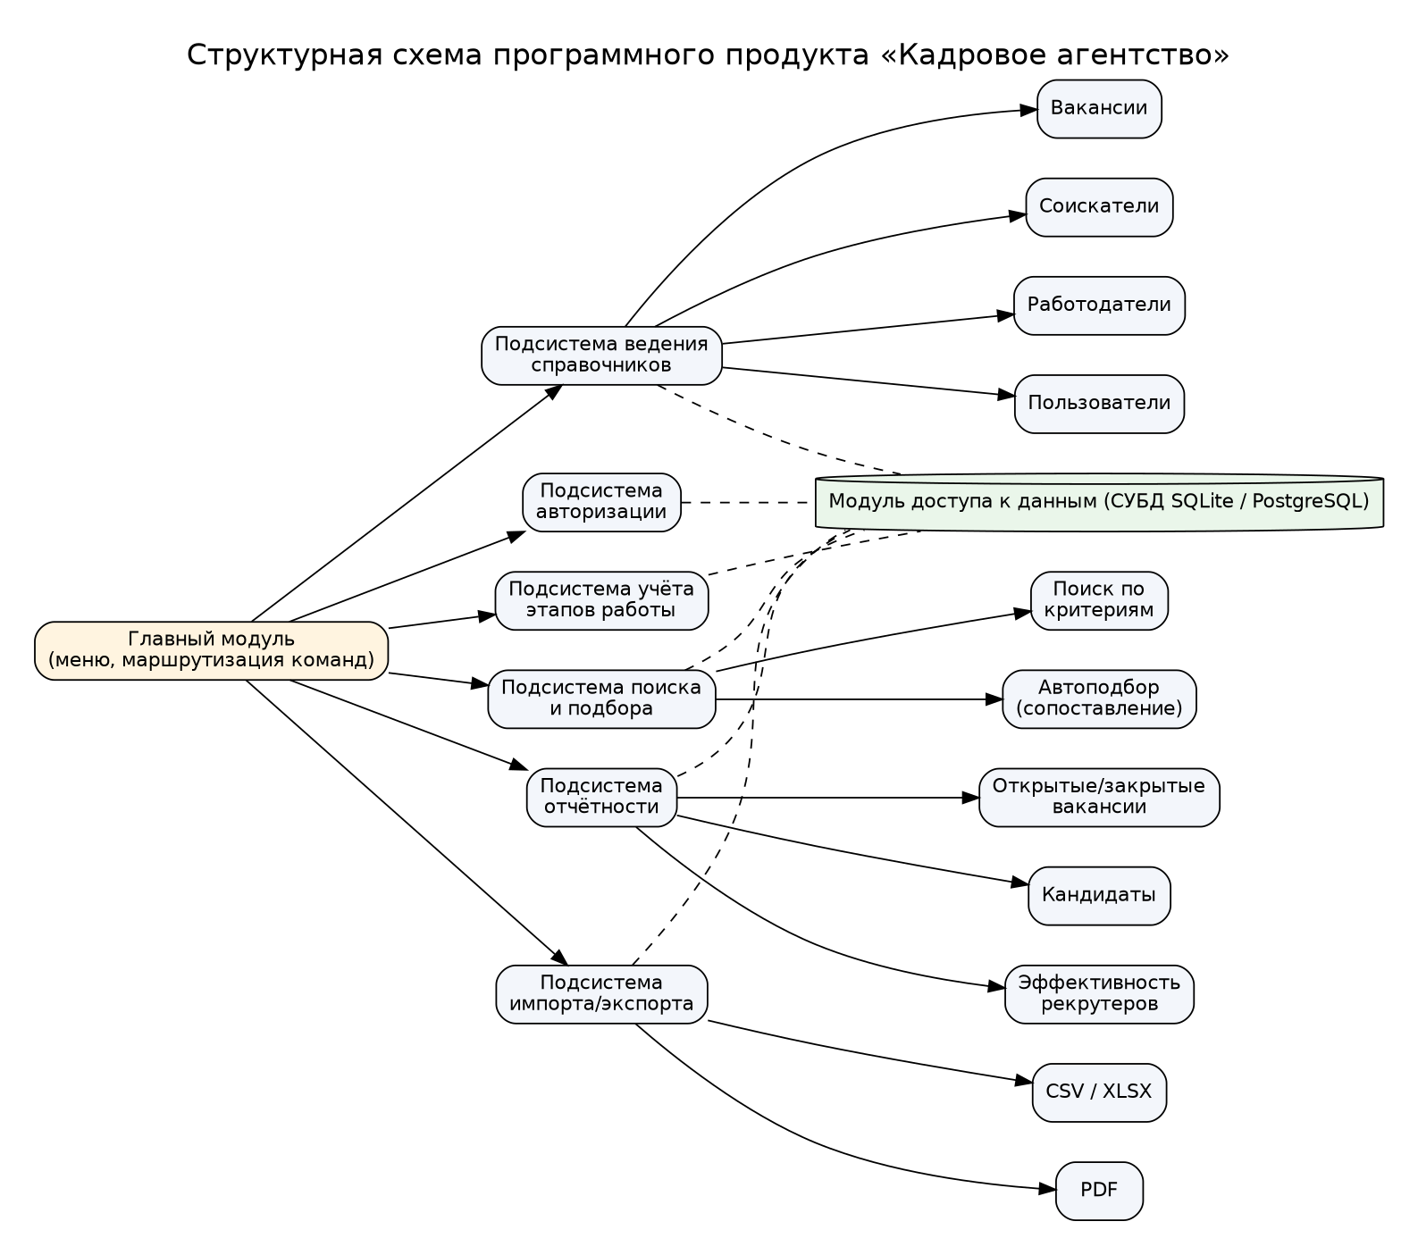
Рисунок 26 – Структурная схема программного продукта

3.5.2 Функциональная схема
Функциональная схема (рисунок 27) показывает, что вводится, какие данные передаются между компонентами, какие файлы и устройства используются. Состав потоков приведён в таблице.
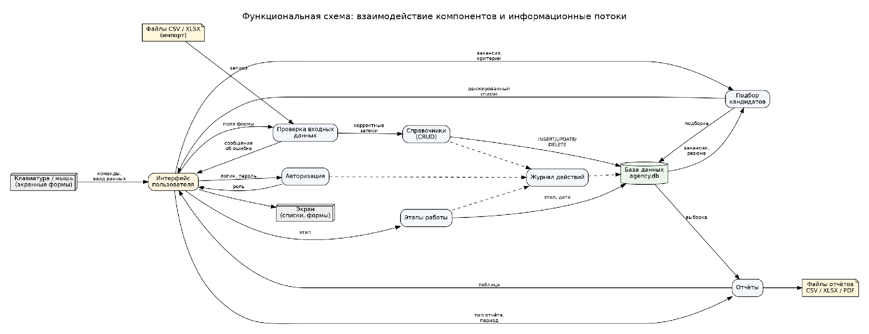
Рисунок 27 – Функциональная схема
Таблица 29 – Информационные потоки функциональной схемы
Поток | Состав данных | Носитель
Ввод пользователя | логин, пароль; поля форм справочников; критерии поиска | клавиатура, мышь
Импорт | записи соискателей и вакансий | файлы CSV / XLSX
Справочники → БД | INSERT / UPDATE / DELETE записей | файл БД agency.db (SQLite) или сервер PostgreSQL
БД → Подбор | открытая вакансия, резюме соискателей | оперативная память
Подбор → интерфейс | ранжированный список (соискатель, балл) | экран
Отчёты → файлы | таблицы отчётов | CSV / XLSX / PDF
Журнал | кто, когда, какое действие | таблица audit_log

3.5.3 Алгоритм программы
Алгоритм модуля подбора разработан методом пошаговой детализации. Шаг 1 (укрупнённо): получить вакансию → оценить каждого соискателя → отобрать и упорядочить → сохранить подборку. Шаг 2 – детализация оценки: балл складывается из четырёх критериев (таблица). Шаг 3 – блок-схема (рисунок 28).
Таблица 30 – Критерии балльной оценки соискателя
Критерий | Вес | Как вычисляется
Навыки | 60 | доля требований вакансии, которые есть у соискателя (регистр не учитывается)
Опыт | 20 | 20, если опыт ≥ минимального опыта вакансии, иначе 0
Зарплата | 15 | 15, если желаемая зп ≤ зп вакансии, иначе 0
Город | 5 | 5, если город соискателя совпадает с городом вакансии, иначе 0

Итоговый балл округляется до целого (0–100). Соискатель попадает в подборку при балле не ниже порога (по умолчанию 50); список сортируется по убыванию балла, при равенстве – по ФИО. Пример: вакансия «Python-разработчик» (навыки python, sql, git; опыт от 2 лет; 120 000 руб.; Москва), соискатель с навыками python, git, docker, опытом 3 года, желаемой зарплатой 110 000 руб. из Москвы: 2/3 · 60 = 40, опыт 20, зарплата 15, город 5 – итого 80 баллов. Этот же пример затем проверен модульным тестом в работе № 4.
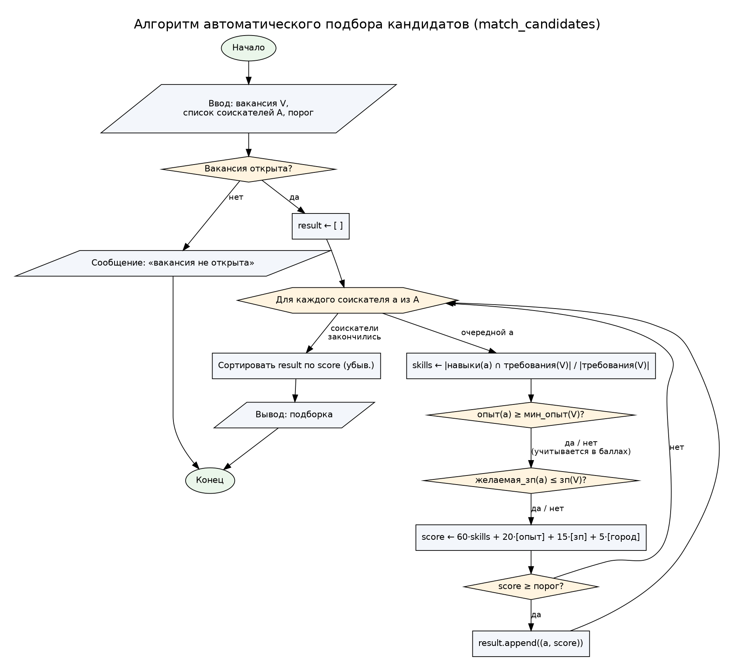
Рисунок 28 – Блок-схема алгоритма подбора кандидатов
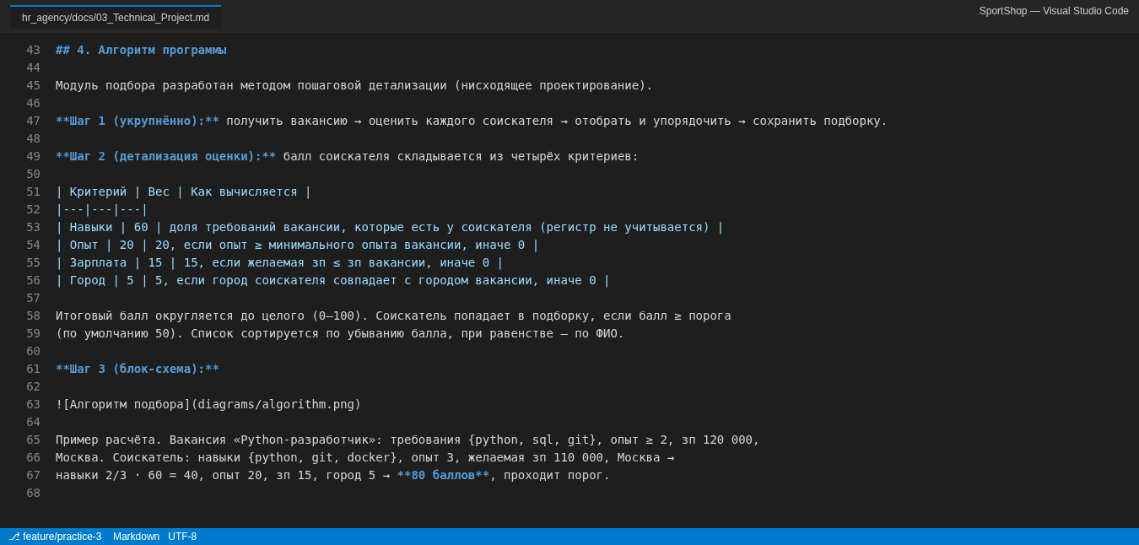
Рисунок 29 – Раздел «Алгоритм программы» в файле 03_Technical_Project.md

3.5.4 Структурная карта Константайна
Карта Константайна (рисунок 30) показывает, какой модуль кого вызывает и какие данные (○) и управляющие флаги (●) передаются при вызове: модуль подбора вызывает получение вакансии, перебор соискателей, расчёт балла и сохранение подборки.
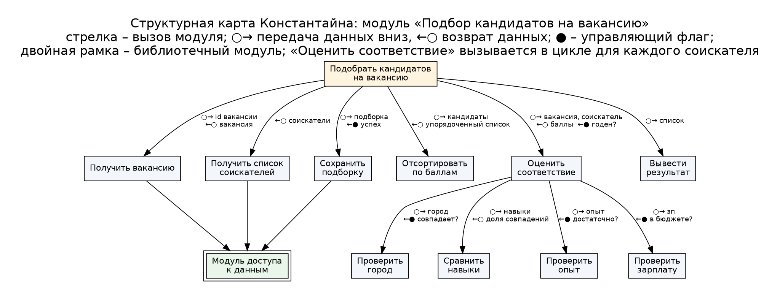
Рисунок 30 – Структурная карта Константайна модуля подбора

3.5.5 Структурная карта Джексона
Карта Джексона (рисунок 31) отражает соответствие структуры программы структуре данных: поток соискателей обрабатывается итерацией (*), решение по каждому соискателю – выбором (o): включить в подборку или пропустить.
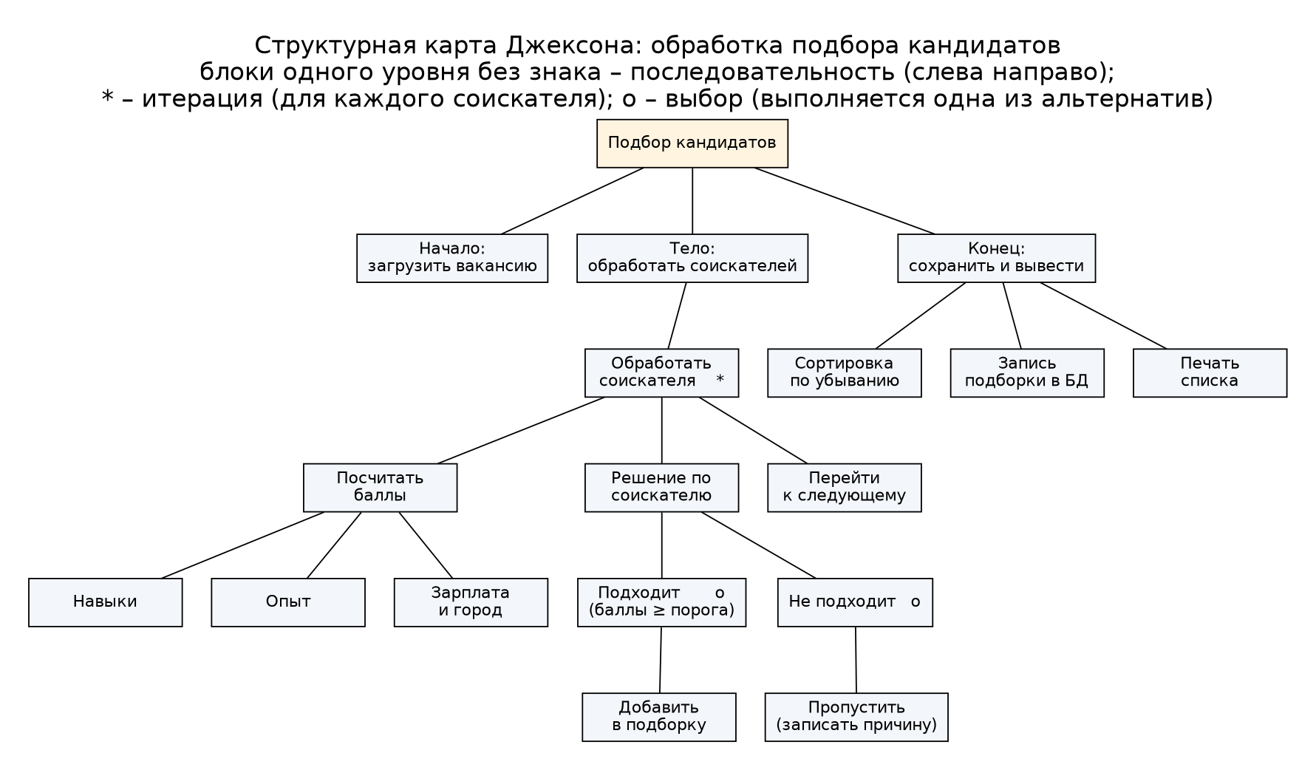
Рисунок 31 – Структурная карта Джексона модуля подбора

3.5.6 Технический проект программного модуля
Таблица 31 – Технический проект модуля «Подбор кандидатов»
Параметр | Значение
Назначение | автоматическое формирование подборки соискателей на открытую вакансию
Язык, версия | Python 3.10+
Вызов | agency.match_candidates(vacancy, threshold=50) -> list[tuple[Applicant, int]]
Входные данные | вакансия (статус, требования, мин. опыт, зп, город), список соискателей, порог
Выходные данные | список пар (соискатель, балл), отсортированный по убыванию балла
Ошибки | ValueError, если вакансия не открыта или порог вне 0–100
Используемые модули | модель данных (классы работы № 4), модуль доступа к данным
Сложность | O(N · K), N – число соискателей, K – число требований
Надёжность | функция не изменяет входные данные; проверяется модульными тестами
Реализация | hr_agency/agency.py, тесты – hr_agency/tests (работа № 4)

Перечень входных документов: анкета соискателя, заявка работодателя на вакансию, учётные данные пользователя. Выходные документы: подборка кандидатов, отчёт по открытым вакансиям, отчёт по кандидатам, отчёт об эффективности рекрутеров. Используемое ПО: Windows 10/11 или Linux; Python 3.10+; SQLite 3 / PostgreSQL 14+; Git. Технические средства – по ТЗ (Core i3, 4 ГБ ОЗУ, 2 ГБ диска, монитор 1366×768). Проектная оценка надёжности: наиболее надёжны модули справочников (простые CRUD-операции с проверкой полей); узкие места – импорт из внешних файлов (непредсказуемый формат – нужна построчная проверка с отчётом об ошибках) и автоподбор (качество зависит от того, насколько единообразно записаны навыки – предусмотрено приведение к нижнему регистру и словарь синонимов во второй очереди).
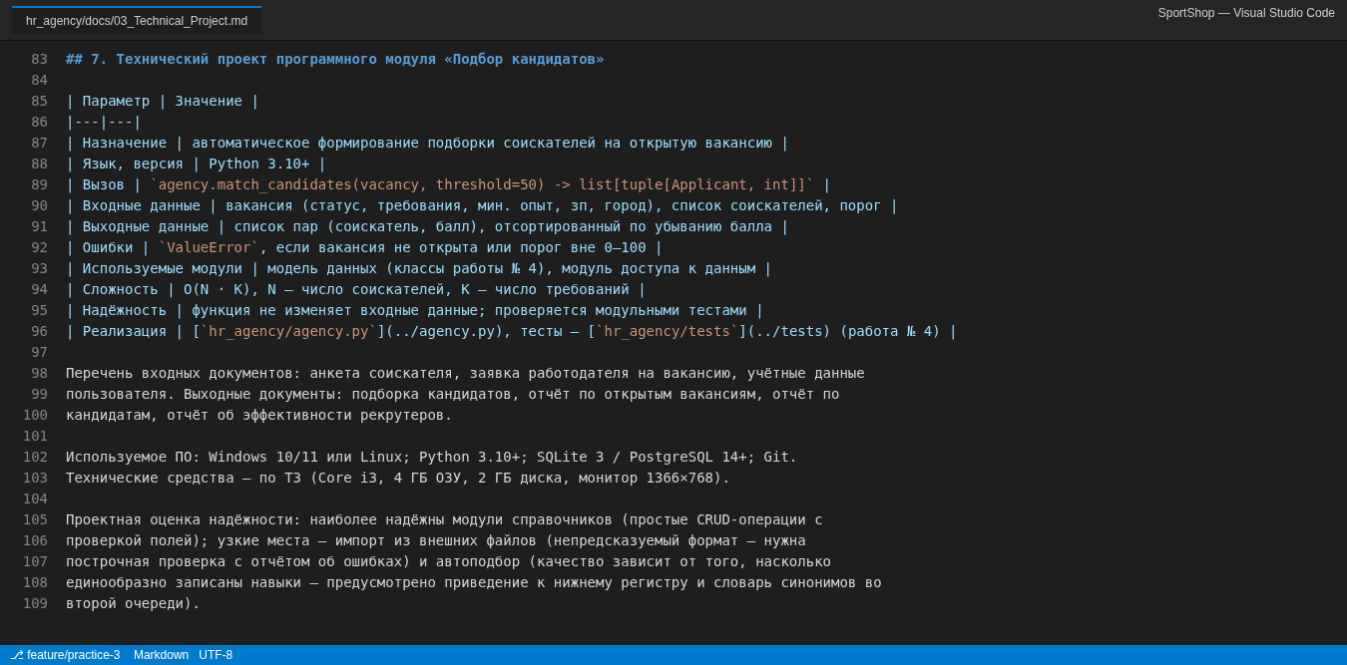
Рисунок 32 – Технический проект модуля в файле 03_Technical_Project.md

3.6 Фиксация результатов в Git
Результаты зафиксированы четырьмя осмысленными коммитами (перенос работ 1–2, эскизный проект, технический проект, итоговый коммит Day 3) – рисунок 33. Ветка влита в develop без fast-forward, итоговый коммит отмечен аннотированным тегом practice-3, ветка, develop и тег отправлены на GitHub (рисунок 34). Автор и коммитер – Лаптев В.И. <student@example.com>.
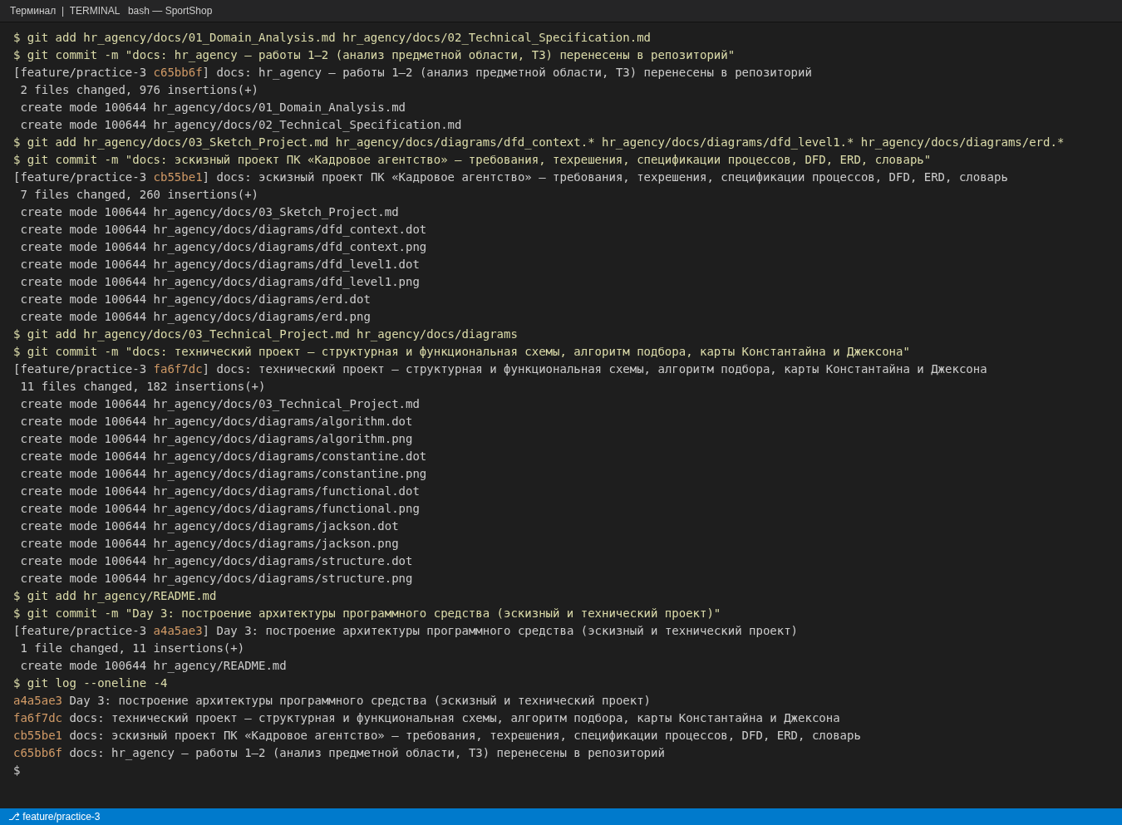
Рисунок 33 – Коммиты практической работы № 3
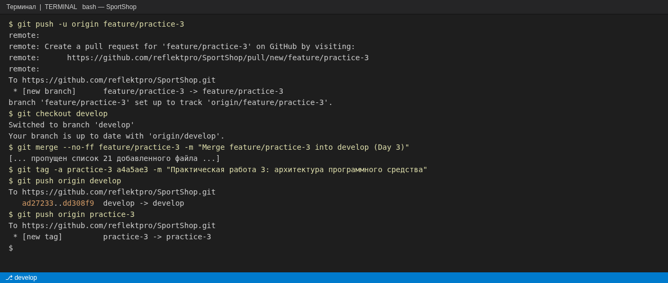
Рисунок 34 – Слияние feature/practice-3 в develop, тег practice-3 и отправка на GitHub
Таблица 32 – Коммиты практической работы № 3
Коммит | Сообщение
c65bb6f | docs: hr_agency — работы 1–2 (анализ предметной области, ТЗ) перенесены в репозиторий
cb55be1 | docs: эскизный проект ПК «Кадровое агентство» — требования, техрешения, спецификации процессов, DFD, ERD, словарь
fa6f7dc | docs: технический проект — структурная и функциональная схемы, алгоритм подбора, карты Константайна и Джексона
a4a5ae3 | Day 3: построение архитектуры программного средства (эскизный и технический проект) — тег practice-3
dd308f9 | Merge feature/practice-3 into develop (Day 3)

Ссылки: тег https://github.com/reflektpro/SportShop/tree/practice-3, итоговый коммит https://github.com/reflektpro/SportShop/commit/a4a5ae31f5cf5223d18581cd7b3eb1bc16dea65e.

3.7 Выводы по работе
В результате работы № 3 техническое задание ПК «Кадровое агентство» превращено в проектные документы: эскизный проект с анализом требований, техническими решениями, шестью спецификациями процессов, двумя DFD, ERD и словарём терминов, и технический проект модуля подбора со структурной и функциональной схемами, алгоритмом, картами Константайна и Джексона. Проектирование выявило недостающие в ТЗ атрибуты (рекрутер и балл в подборке) и дало точную формулу подбора, которая реализована и проверена тестами в следующей работе.

4 ПРАКТИЧЕСКАЯ РАБОТА № 4. ОБЪЕКТНО-ОРИЕНТИРОВАННОЕ ПРОЕКТИРОВАНИЕ

4.1 Цель и задачи работы
Цель работы – применение методов объектно-ориентированного проектирования. Для предметной области, выбранной в работе № 1 (кадровое агентство), требуется выполнить объектно-ориентированное проектирование программного продукта и по аналогии с примером методички (класс Class1 «Автомобили» с полями, методами и свойствами Property Get/Let) создать классы, их экземпляры и пример использования компонентов классов.
Задачи работы:
– выполнить анализ предметной области и определить функции системы;
– построить схему документопотока;
– выделить сущности, их атрибуты и установить связи;
– построить концептуальную (объектную) модель;
– описать входные и выходные данные;
– реализовать классы, создать объекты и продемонстрировать использование полей, методов и свойств;
– оформить отчёт.
В методических указаниях работа озаглавлена «Изучение работы в системе контроля версий», однако её цель, пример и задания посвящены объектно-ориентированному проектированию, поэтому работа выполнена по цели и заданиям; работа с системой контроля версий применялась для фиксации результатов.
Пример методички выполнен на Visual Basic 6. Проект SportShop и модуль подбора из работы № 3 написаны на Python, поэтому классы реализованы на Python 3.10+: поля – атрибуты экземпляров, методы – функции класса, свойства Property Get / Property Let – декораторы @property и @<имя>.setter, Class_Initialize – конструктор __init__.

4.2 Теоретические сведения
Объектно-ориентированный подход рассматривает программу как модель части реального мира, описанную совокупностью взаимодействующих объектов. Объект описывается набором параметров (состояние) и набором операций; объекты взаимодействуют, посылая друг другу сообщения, которые могут изменить состояние получателя. Объекты с одинаковым набором параметров и действий образуют класс; класс можно рассматривать как тип данных, а объект – как значение этого типа.
Классы строят иерархически: производный класс наследует все свойства базового и добавляет собственные. Часть параметров объекта скрывается внутри него (инкапсуляция) и меняется только через разрешённые операции – как водитель управляет автомобилем через руль и педали, не имея доступа к параметрам двигателя. В примере методички класс Class1 содержит поля (avto, firma, model, stoim, pict), методы Met1–Met4 и свойство varian с процедурами Property Get/Let, а экземпляр создаётся командой Dim av As New Class1.

4.3 Анализ предметной области
Кадровое агентство — посредник между работодателями, которым нужны сотрудники, и соискателями, которые ищут работу. Работодатель передаёт заявку (вакансию) с требованиями (навыки, минимальный опыт, город, заработная плата). Соискатель передаёт резюме. Рекрутер агентства подбирает кандидатов, ведёт их по этапам (первичный контакт → интервью → тестирование → направление к работодателю → обратная связь → приём на работу) и при успешном найме закрывает вакансию. Руководитель контролирует работу по отчётам, администратор ведёт пользователей и справочники. Подробный анализ — в 01_Domain_Analysis.md, требования — в 02_Technical_Specification.md, архитектура — в 03_Sketch_Project.md и 03_Technical_Project.md.

4.4 Функции предметной области
Определены десять функций системы; для каждой указан класс и метод, которые её реализуют.
Таблица 33 – Функции системы и их реализация
№ | Функция | Реализация (класс.метод)
1 | Авторизация пользователей с ролями | Agency.login, User.check_password, User.can
2 | Учёт работодателей (проверка ИНН и дубликатов) | Agency.add_employer, Employer.__post_init__
3 | Учёт вакансий и их статусов | Agency.add_vacancy, Vacancy.status (get/set)
4 | Учёт соискателей (проверка ФИО, телефона, email, опыта) | Agency.add_applicant, Person.full_name/phone
5 | Поиск вакансий и соискателей по критериям | Agency.search_vacancies, Agency.search_applicants
6 | Автоматический подбор кандидатов (балл 0–100) | Agency.score, Agency.match_candidates
7 | Формирование подборок рекрутером | Agency.create_selection
8 | Ведение этапов работы с кандидатом | Selection.add_stage, Selection.current_stage
9 | Отчёты (открытые вакансии, эффективность рекрутеров) | Agency.report_open_vacancies, Agency.report_recruiters
10 | Выгрузка подборок в CSV для работодателя | Agency.export_selections_csv

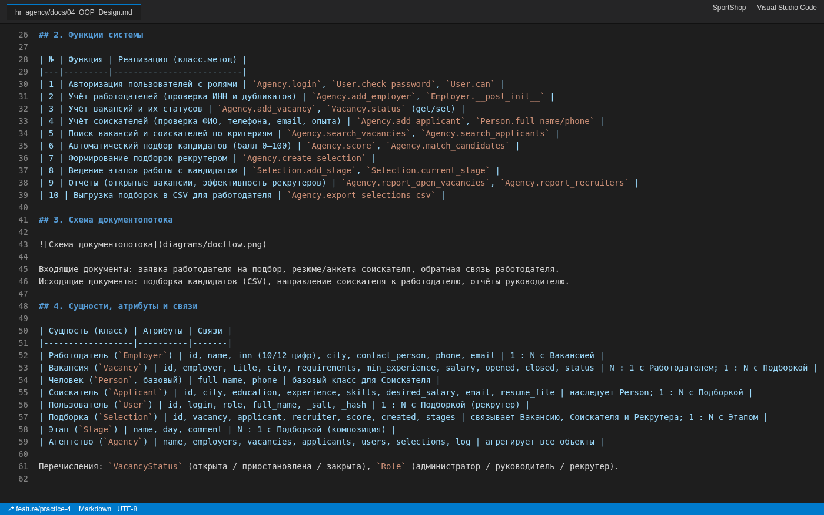
Рисунок 35 – Функции системы и сущности в файле docs/04_OOP_Design.md

4.5 Схема документопотока
Схема документопотока (рисунок 36) показывает, какие документы поступают в агентство и какие выдаются. Входящие: заявка работодателя на подбор, резюме (анкета) соискателя, обратная связь работодателя. Исходящие: подборка кандидатов (файл CSV) для работодателя, направление соискателя к работодателю, отчёты руководителю.
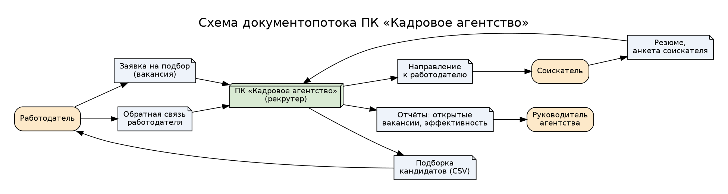
Рисунок 36 – Схема документопотока ПК «Кадровое агентство»

4.6 Сущности, атрибуты и связи
Таблица 34 – Сущности (классы), атрибуты и связи
Сущность (класс) | Атрибуты | Связи
Работодатель (Employer) | id, name, inn (10/12 цифр), city, contact_person, phone, email | 1 : N с Вакансией
Вакансия (Vacancy) | id, employer, title, city, requirements, min_experience, salary, opened, closed, status | N : 1 с Работодателем; 1 : N с Подборкой
Человек (Person, базовый) | full_name, phone | базовый класс для Соискателя
Соискатель (Applicant) | id, city, education, experience, skills, desired_salary, email, resume_file | наследует Person; 1 : N с Подборкой
Пользователь (User) | id, login, role, full_name, _salt, _hash | 1 : N с Подборкой (рекрутер)
Подборка (Selection) | id, vacancy, applicant, recruiter, score, created, stages | связывает Вакансию, Соискателя и Рекрутера; 1 : N с Этапом
Этап (Stage) | name, day, comment | N : 1 с Подборкой (композиция)
Агентство (Agency) | name, employers, vacancies, applicants, users, selections, log | агрегирует все объекты

Дополнительно введены перечисления VacancyStatus (открыта / приостановлена / закрыта) и Role (администратор / руководитель / рекрутер), чтобы статус и роль нельзя было задать произвольной строкой.

4.7 Концептуальная модель
Концептуальная модель представлена диаграммой классов в нотации, близкой к UML (рисунок 37): закрытые поля отмечены «-», открытые – «+», наследование – стрелкой с пустым треугольником, композиция – ромбом.
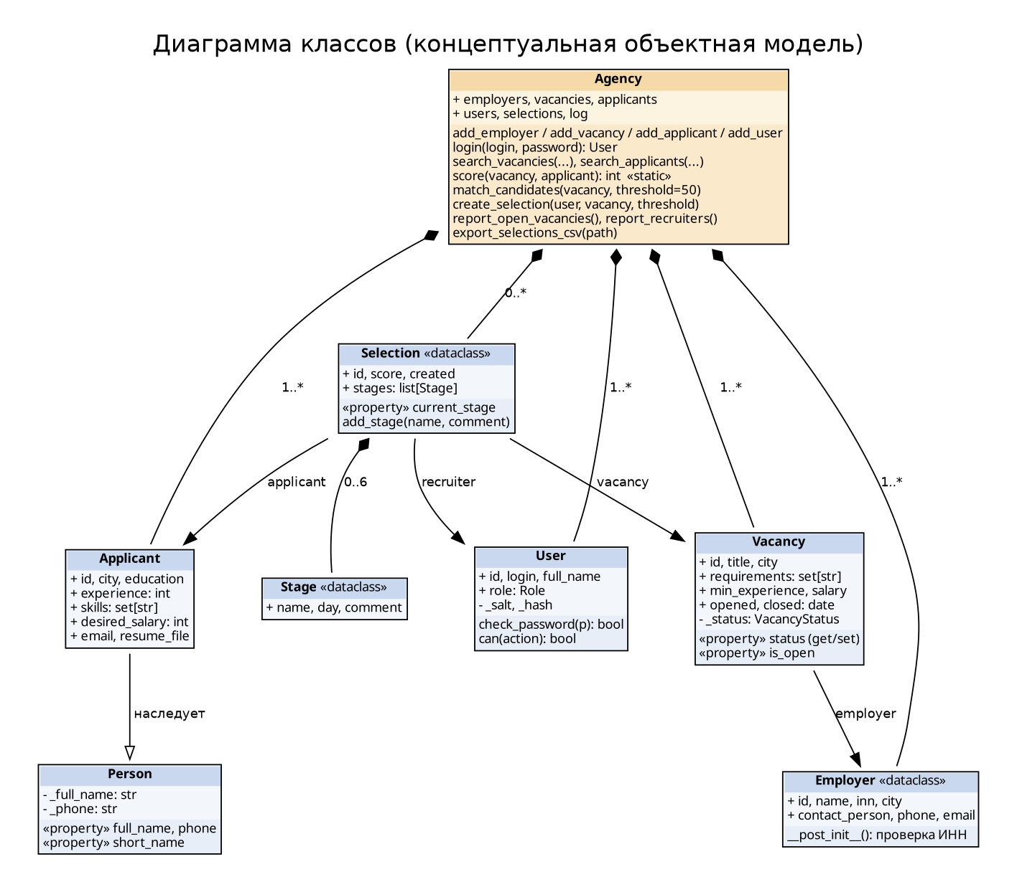
Рисунок 37 – Диаграмма классов ПК «Кадровое агентство»
Принципы ООП в модели:
– инкапсуляция – закрытые поля _full_name, _phone, _status, _hash меняются только через свойства с проверкой (аналог Property Let), пароль недоступен в открытом виде;
– наследование – Applicant наследует Person (ФИО, телефон, свойство short_name);
– взаимодействие сообщениями – вызов Selection.add_stage("приём на работу") меняет состояние объекта Vacancy на «закрыта»;
– композиция и агрегация – Agency хранит все объекты, Selection владеет списком Stage.

4.8 Входные и выходные данные
Таблица 35 – Входные данные и их проверка
Входные данные | Источник | Проверка
Логин и пароль | пользователь | пароль ≥ 6 символов, сверка хэша SHA-256 с солью
Данные работодателя | заявка | ИНН 10 или 12 цифр, уникальность ИНН
Данные вакансии | заявка | зарплата > 0, работодатель должен существовать
Резюме соискателя | соискатель | ФИО ≥ 2 слов, телефон 11 цифр (нормализуется в +7…), опыт ≥ 0, зарплата > 0, формат email, уникальный телефон
Порог подбора | рекрутер | 0–100, вакансия должна быть открыта
Название этапа | рекрутер | только следующий этап по порядку

Таблица 36 – Выходные данные
Выходные данные | Получатель
Список кандидатов с баллами (по убыванию балла, затем по ФИО) | рекрутер
Файл selections.csv (id; вакансия; соискатель; балл; этап; рекрутер) | работодатель
Отчёт «Открытые вакансии» (работодатель, вакансия, зарплата) | руководитель
Отчёт «Эффективность рекрутеров» (ФИО, подборок, приёмов, конверсия %) | руководитель
Журнал действий (входы, подборки) | администратор
Сообщения об ошибках ввода и прав доступа | пользователь

4.9 Программная реализация классов

4.9.1 Базовый класс Person и класс Applicant
Класс Person хранит ФИО и телефон в закрытых полях. Свойство full_name при присваивании проверяет, что указаны хотя бы фамилия и имя, и убирает лишние пробелы; свойство phone принимает телефон в любом формате, оставляет 11 цифр и приводит к виду +7XXXXXXXXXX; вычисляемое свойство short_name возвращает «Иванов И.И.». Applicant наследует Person, вызывая super().__init__, и добавляет проверку опыта, зарплаты и email (рисунок 38).
class Person:
"""Базовый класс для людей в системе: ФИО и контактный телефон с проверкой."""

def __init__(self, full_name: str, phone: str):
self.full_name = full_name
self.phone = phone

@property
def full_name(self) -> str:
return self._full_name

@full_name.setter
def full_name(self, value: str) -> None:
if not value or len(value.split()) < 2:
raise ValueError("ФИО должно содержать минимум фамилию и имя")
self._full_name = " ".join(value.split())

@property
def phone(self) -> str:
return self._phone

@phone.setter
def phone(self, value: str) -> None:
digits = re.sub(r"\D", "", value or "")
if len(digits) != 11:
raise ValueError(f"Телефон должен содержать 11 цифр: {value!r}")
self._phone = "+7" + digits[1:]

@property
def short_name(self) -> str:
"""«Иванов Иван Иванович» → «Иванов И.И.»."""
parts = self.full_name.split()
return parts[0] + " " + "".join(p[0] + "." for p in parts[1:])
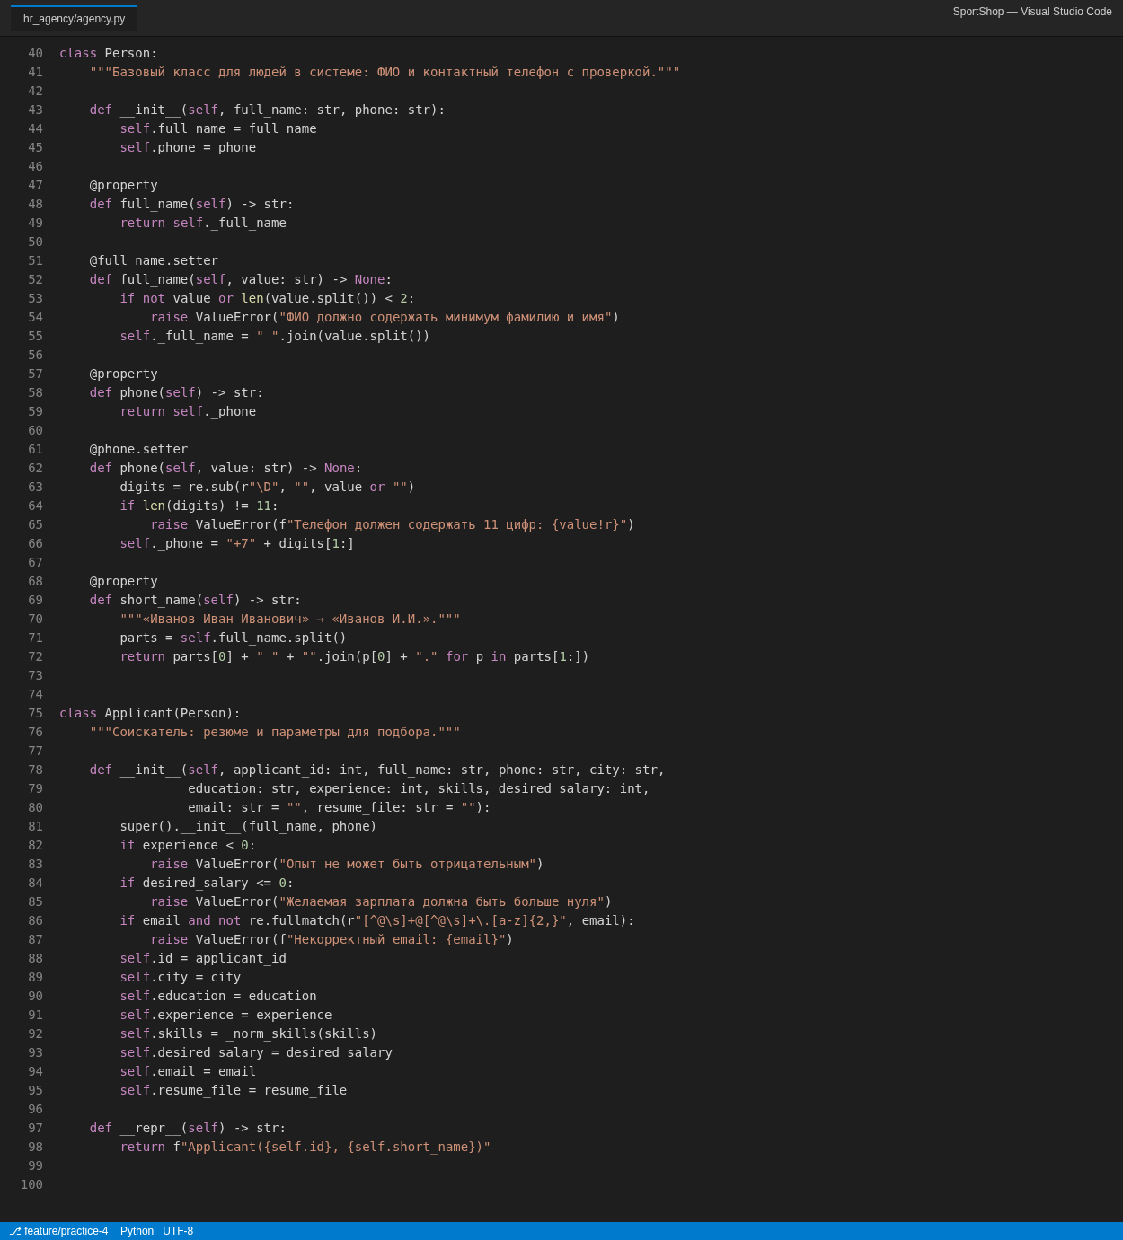
Рисунок 38 – Классы Person и Applicant в файле hr_agency/agency.py

4.9.2 Класс Vacancy: свойство status
Свойство status – прямой аналог пары Property Get/Let из примера методички. При чтении возвращается значение закрытого поля _status, при записи выполняется бизнес-правило: закрытую вакансию нельзя открыть повторно, а при закрытии автоматически фиксируется дата закрытия (рисунок 39).
@property
def status(self) -> VacancyStatus:
return self._status

@status.setter
def status(self, value: VacancyStatus) -> None:
"""Смена статуса; при закрытии фиксируется дата закрытия."""
if self._status is VacancyStatus.CLOSED and value is not VacancyStatus.CLOSED:
raise ValueError("Закрытую вакансию нельзя открыть повторно — создайте новую")
self._status = value
if value is VacancyStatus.CLOSED:
self.closed = date.today()

@property
def is_open(self) -> bool:
return self._status is VacancyStatus.OPEN
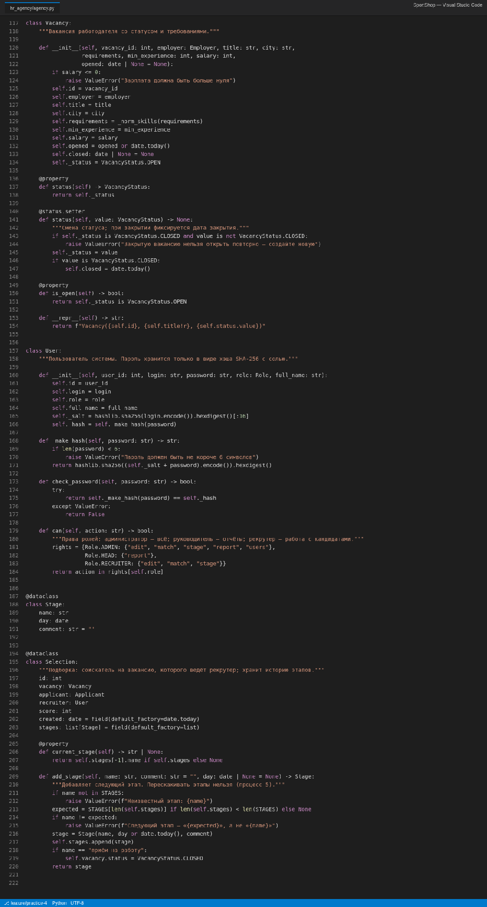
Рисунок 39 – Классы Vacancy, User, Stage и Selection
Класс User хранит не пароль, а хэш SHA-256 с солью; метод can(action) реализует права ролей. Selection.add_stage разрешает только следующий по порядку этап, а этап «приём на работу» закрывает вакансию.

4.9.3 Класс Agency: подбор кандидатов и отчёты
Agency объединяет реестры объектов и реализует функции системы. Статический метод score и метод match_candidates реализуют алгоритм, спроектированный в техническом проекте работы № 3, с тем же контрактом: ValueError для неоткрытой вакансии и порога вне 0–100 (рисунок 40).
# --- подбор (алгоритм из технического проекта, работа № 3) ---
@staticmethod
def score(vacancy: Vacancy, applicant: Applicant) -> int:
"""Балл соответствия 0–100: навыки 60, опыт 20, зарплата 15, город 5."""
skills = (len(vacancy.requirements & applicant.skills) / len(vacancy.requirements)
if vacancy.requirements else 1)
total = 60 * skills
total += 20 if applicant.experience >= vacancy.min_experience else 0
total += 15 if applicant.desired_salary <= vacancy.salary else 0
total += 5 if applicant.city.lower() == vacancy.city.lower() else 0
return round(total)

def match_candidates(self, vacancy: Vacancy, threshold: int = 50) -> list[tuple[Applicant, int]]:
if not vacancy.is_open:
raise ValueError(f"Вакансия «{vacancy.title}» не открыта")
if not 0 <= threshold <= 100:
raise ValueError("Порог должен быть от 0 до 100")
result = [(a, self.score(vacancy, a)) for a in self.applicants.values()]
result = [r for r in result if r[1] >= threshold]
return sorted(result, key=lambda r: (-r[1], r[0].full_name))
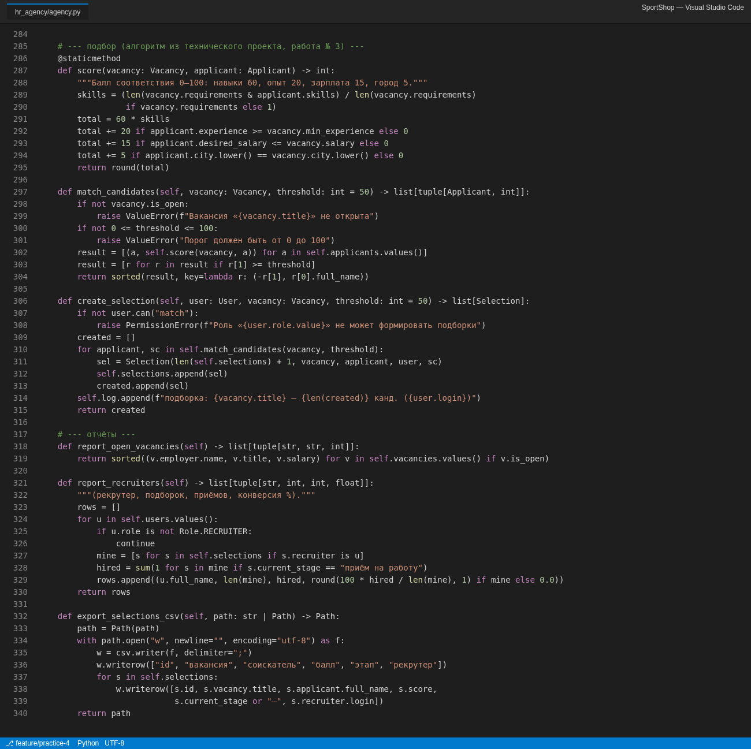
Рисунок 40 – Методы подбора, формирования подборки и отчётов класса Agency

4.9.4 Создание объектов и пример использования
Скрипт hr_agency/demo.py (рисунок 41) создаёт агентство, трёх пользователей, двух работодателей, две вакансии и четырёх соискателей, затем вызывает методы объектов: вход в систему, поиск, автоподбор, проведение кандидата по этапам, обработку ошибок, отчёты и выгрузку CSV.
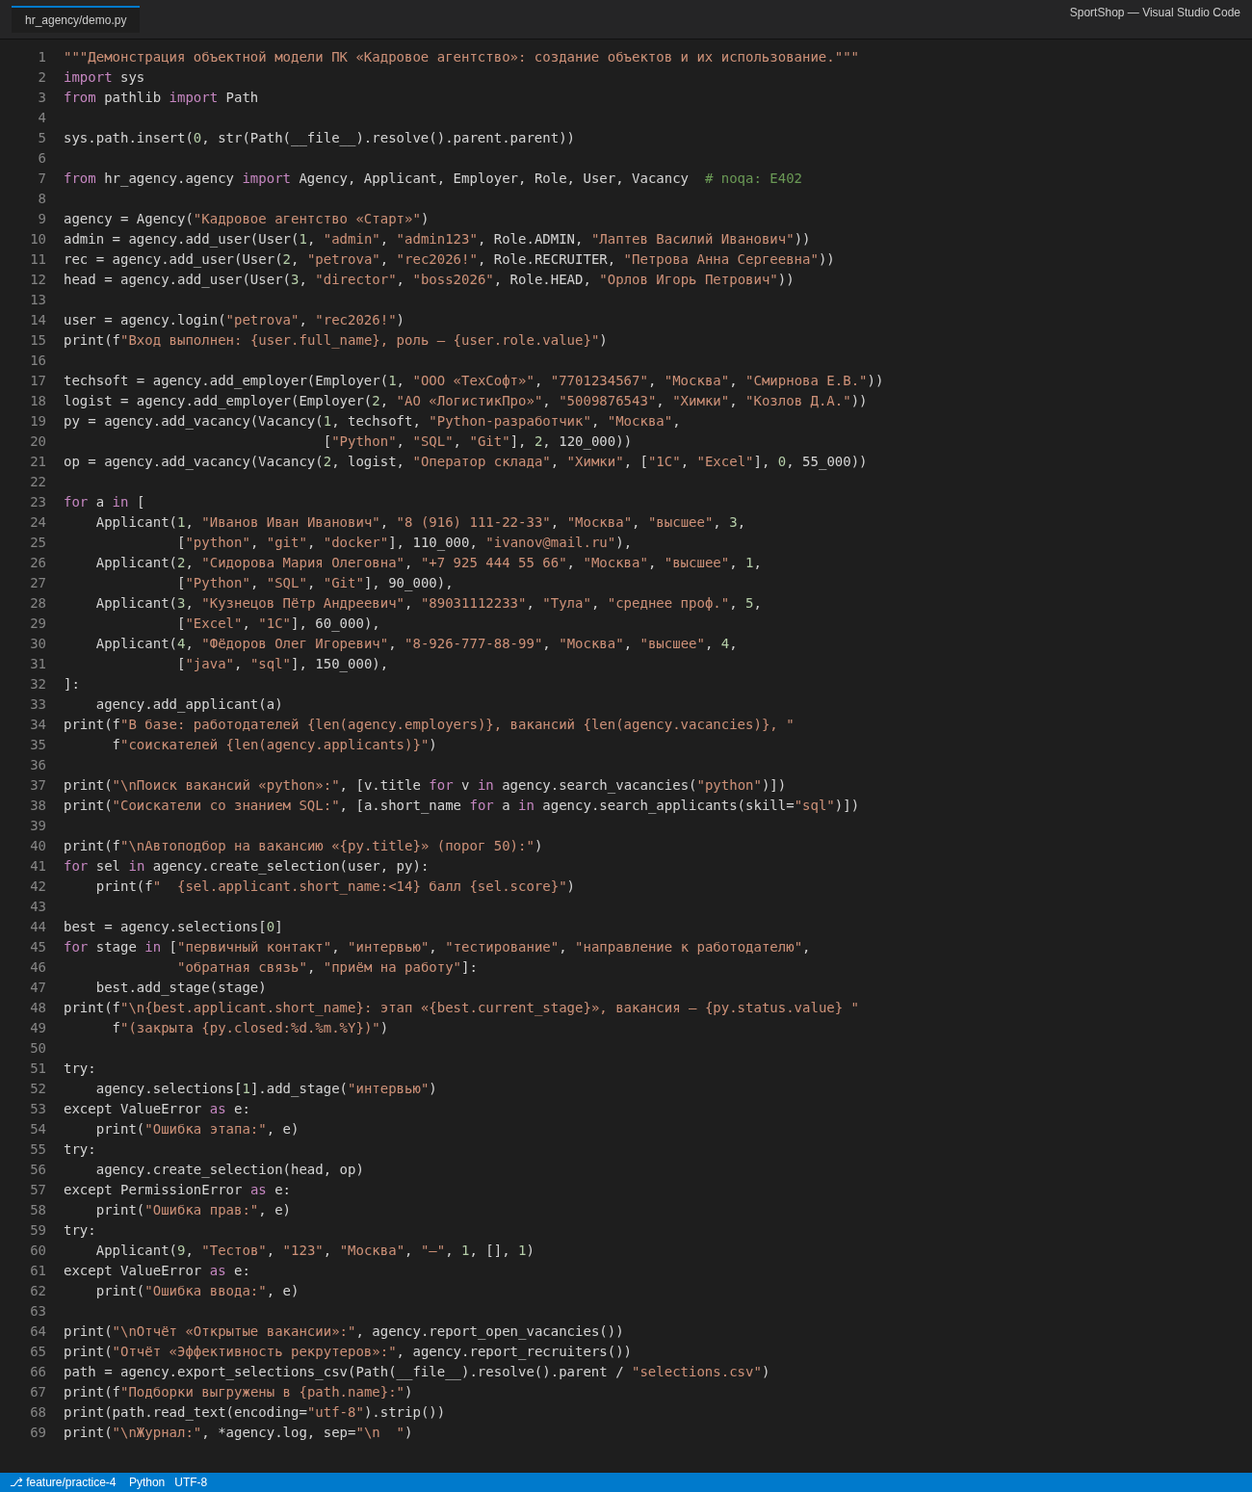
Рисунок 41 – Пример создания и использования объектов hr_agency/demo.py
Результат запуска (рисунок 42): автоподбор нашёл двух кандидатов по 80 баллов (Сидорова – без бонуса за опыт: 1 год при требуемых 2, но со всеми тремя навыками); после этапа «приём на работу» вакансия закрылась автоматически; попытка перескочить этап, формирование подборки руководителем и ввод ФИО из одного слова отклонены с понятными сообщениями; конверсия рекрутера – 50 % (1 приём из 2 подборок).
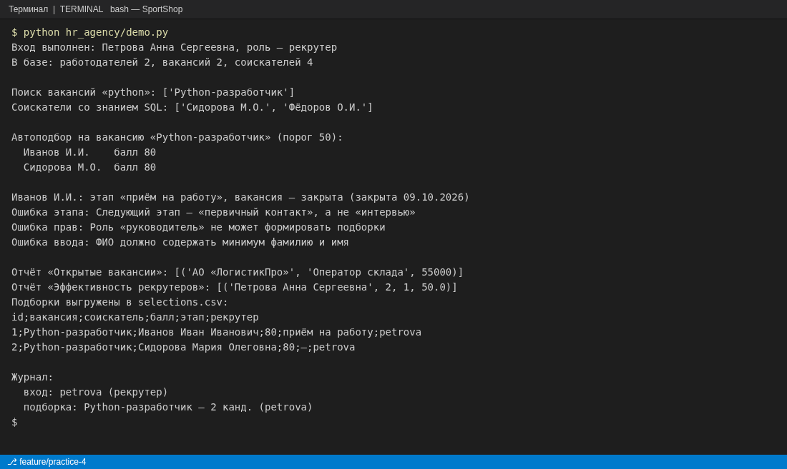
Рисунок 42 – Результат выполнения python hr_agency/demo.py

4.9.5 Модульные тесты
16 тестов unittest проверяют проверку ввода, ИНН и дубликаты, смену статуса, хэширование пароля и роли, пример расчёта из технического проекта (80 баллов), фильтрацию и сортировку, права и порядок этапов (рисунок 43).
Таблица 37 – Модульные тесты объектной модели
Класс тестов | Тестов | Что проверяется
TestPerson | 5 | нормализация телефона, неверный телефон, ФИО, short_name, отрицательный опыт
TestEmployerVacancy | 3 | формат ИНН, дубликат ИНН, закрытие вакансии и запрет повторного открытия
TestUser | 3 | пароль хранится только хэшем, неудачный вход, права ролей
TestMatching | 4 | пример 80 баллов, фильтр и сортировка, неоткрытая вакансия, права руководителя
TestStages | 1 | порядок этапов, закрытие вакансии при приёме, отчёт по рекрутерам

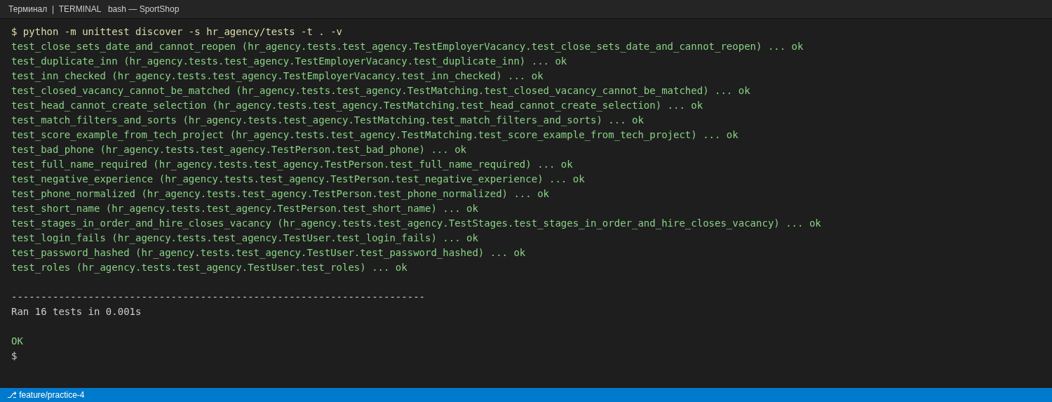
Рисунок 43 – Результат выполнения 16 модульных тестов (OK)

4.9.6 Сопоставление с примером методички
Таблица 38 – Сопоставление примера «Автомобили» и ПК «Кадровое агентство»
Пример «Автомобили» (VB6) | ПК «Кадровое агентство» (Python)
Модуль класса Class1 | классы Person, Applicant, Employer, Vacancy, User, Selection, Stage, Agency
Поля avto, firma, model, stoim, pict | атрибуты экземпляров (title, salary, skills …)
Private Sub Class_Initialize() | конструктор __init__ / __post_init__
Public Function Met1()…Met4() | методы match_candidates, create_selection, add_stage, report_*
Property Get / Property Let varian | @property status / @status.setter
Dim av As New Class1 | agency = Agency("…"), Vacancy(1, techsoft, …)
Реакция формы на выбор пользователя | вывод результатов и сообщений об ошибках в demo.py

4.10 Фиксация результатов в Git
Работа выполнена в ветке feature/practice-4 четырьмя коммитами: модель, тесты, документация, демонстрация и README (рисунок 44); ветка влита в develop, итоговый коммит отмечен тегом practice-4 (рисунок 45).
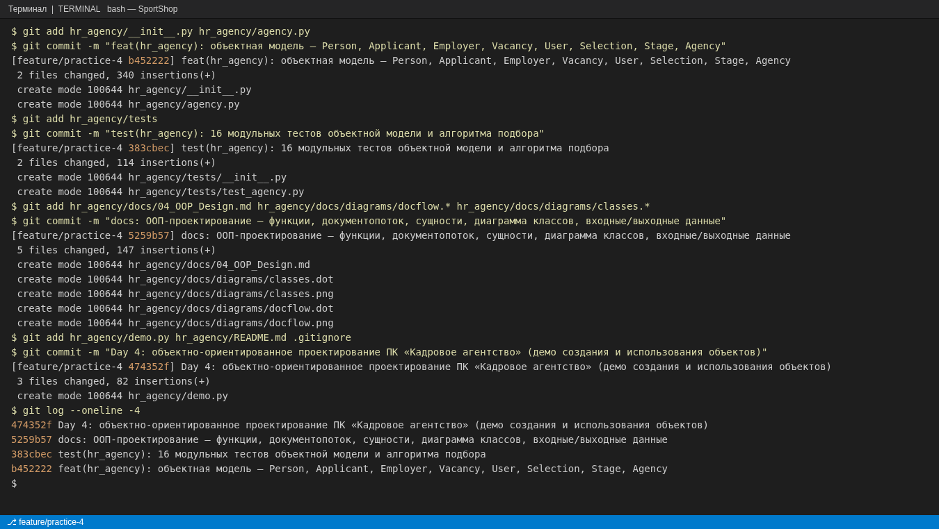
Рисунок 44 – Коммиты практической работы № 4
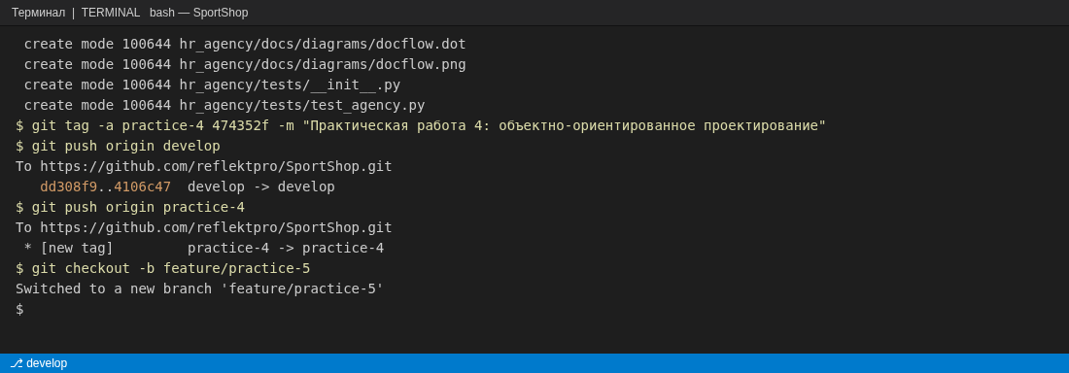
Рисунок 45 – Слияние в develop, тег practice-4 и отправка на GitHub
Таблица 39 – Коммиты практической работы № 4
Коммит | Сообщение
b452222 | feat(hr_agency): объектная модель — Person, Applicant, Employer, Vacancy, User, Selection, Stage, Agency
383cbec | test(hr_agency): 16 модульных тестов объектной модели и алгоритма подбора
5259b57 | docs: ООП-проектирование — функции, документопоток, сущности, диаграмма классов, входные/выходные данные
474352f | Day 4: объектно-ориентированное проектирование ПК «Кадровое агентство» (демо создания и использования объектов) — тег practice-4
4106c47 | Merge feature/practice-4 into develop (Day 4)

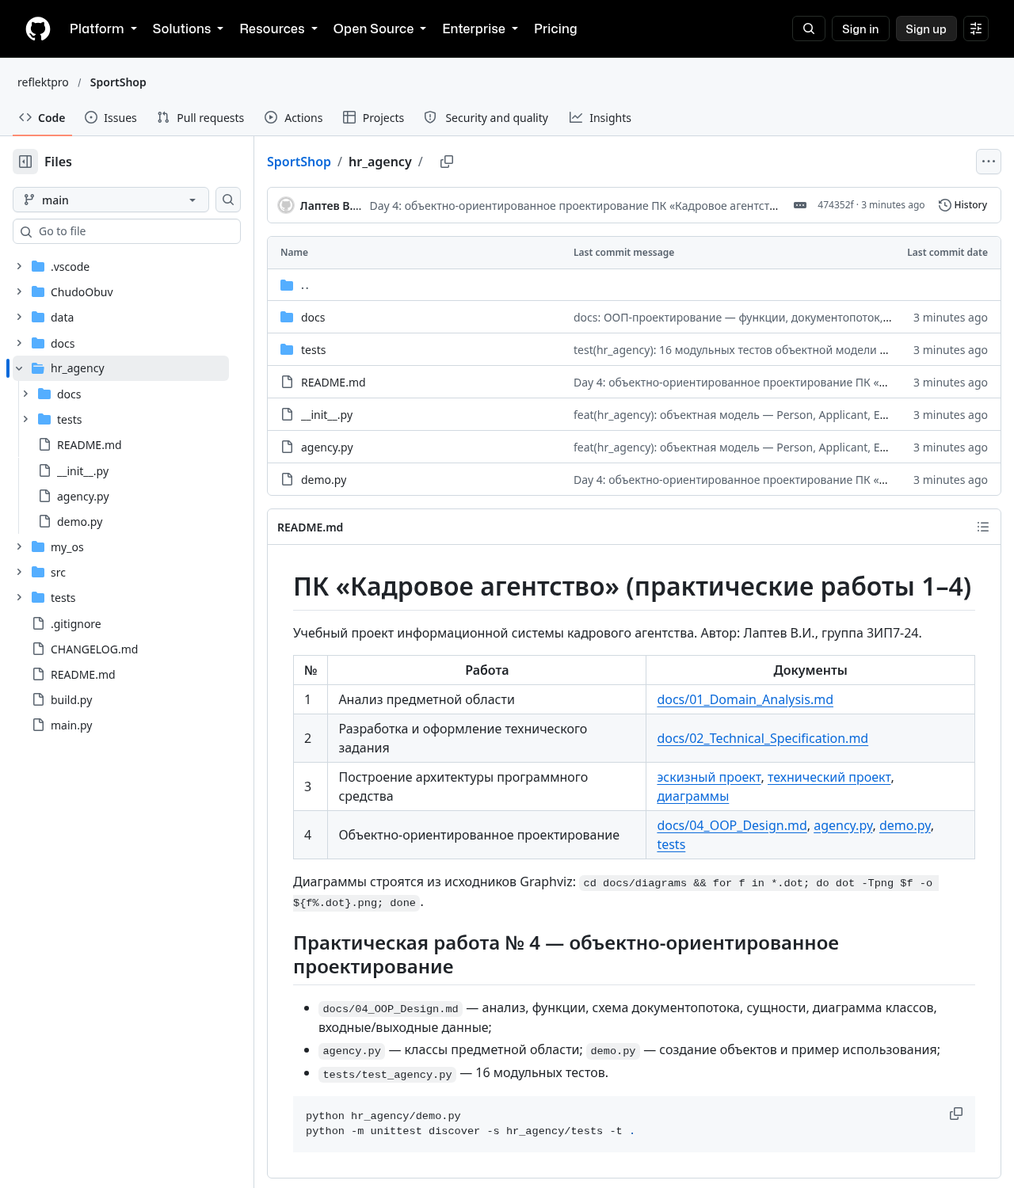
Рисунок 46 – Папка hr_agency на GitHub с README работ 1–4

4.11 Выводы по работе
Для предметной области «Кадровое агентство» выполнено объектно-ориентированное проектирование: выделены восемь классов и два перечисления, построены схема документопотока и диаграмма классов, описаны входные и выходные данные. Модель реализована на Python с применением инкапсуляции (свойства с проверками), наследования (Person → Applicant) и композиции; создание объектов и использование их полей, методов и свойств показаны демонстрационным сценарием, а корректность – 16 модульными тестами. Алгоритм подбора из работы № 3 реализован без изменений и дал на контрольном примере ожидаемые 80 баллов.

5 ПРАКТИЧЕСКАЯ РАБОТА № 5. ОСНОВЫ PYTHON В VS CODE. СТРУКТУРЫ ДАННЫХ «ЧУДО ОБУВЬ»

5.1 Цель и задачи работы
Цель занятия – научиться работать в VS Code, освоить базовые конструкции Python и структуры данных, которые понадобятся для реализации приложения для предметной области «Чудо Обувь» (магазин обуви).
Задачи работы:
– подготовить рабочую папку ChudoObuv и открыть её в VS Code (шаги 1–4);
– задание 1 – первая программа (шаги 5–7);
– задание 2 – переменные, print, for, range, if (шаги 8–11);
– задание 3 – списки и словари: пользователи и каталог (шаги 12–13);
– задание 4 – функции find_user и total_sum (шаги 14–15);
– задание 5 – сортировка и фильтрация (шаги 16–17);
– задание 6 – поиск по каталогу и фильтр по цене (шаги 18–19);
– задание 7 – мини-задача «Корзина» (шаг 20);
– задание 8 – самостоятельная работа (6 пунктов);
– дополнительное задание – список заказов;
– ответить на 10 контрольных вопросов.
Инструменты: Visual Studio Code с расширением Python, Python 3 (на рабочем месте – 3.13), Git. Методичка предлагает создать папку ChudoObuv на рабочем столе; чтобы работа сохранилась в истории и была доступна преподавателю, папка создана в корне репозитория SportShop, каждое задание зафиксировано отдельным коммитом, а после каждого коммита программа запускалась и её фактический вывод приведён на рисунках.

5.2 Теоретические сведения
Visual Studio Code – бесплатный редактор кода; программа запускается сочетанием Ctrl+F5, вывод появляется в панели Terminal. Переменная в Python создаётся присваиванием, имена пишутся в стиле snake_case. Основные типы:
Таблица 40 – Основные типы данных Python
Тип | Обозначение | Пример | Назначение
Целое число | int | 5, -3, 100 | количество, id
Дробное число | float | 8990.0, 36.5 | цена, размер
Строка | str | 'Air Max' | названия, ФИО
Логический | bool | True, False | признаки «да/нет»

Арифметические операторы: + − * / // % **; сравнения == != > < >= <=; логические and, or, not. Условие if/elif/else и тела циклов выделяются отступом 4 пробела. for перебирает элементы коллекции или range(n) (0 … n−1), while выполняется, пока условие истинно; break прерывает цикл, continue переходит к следующей итерации.
Коллекции: список (list) – упорядоченный, методы append, remove, sort, функции len, sorted; словарь (dict) – пары «ключ – значение», методы keys, values, items, get; кортеж (tuple) – неизменяемый. Функции объявляются через def и возвращают результат через return. Для сортировки используется параметр key с lambda, для фильтрации – списковые включения, для вывода – f-строки. Полезные встроенные функции: len, sum, min, max, int, float, str, sorted, round.

5.3 Подготовка рабочей папки и VS Code (шаги 1–4)
Создана папка ChudoObuv (в корне репозитория), открыта в VS Code командой File → Open Folder, подтверждено доверие к авторам (Yes, I trust the authors), проверено, что установлено расширение Python от Microsoft. Работа велась в ветке feature/practice-5, созданной от develop.

5.4 Задание 1. Первая программа (шаги 5–7)
В панели Explorer создан файл main.py с двумя вызовами print (рисунок 47). Программа сохранена (Ctrl+S) и запущена (Ctrl+F5), в терминале выведены две строки приветствия (рисунок 48).
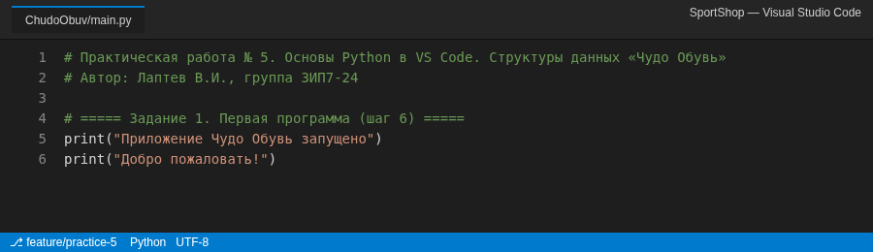
Рисунок 47 – Задание 1: первая программа в main.py
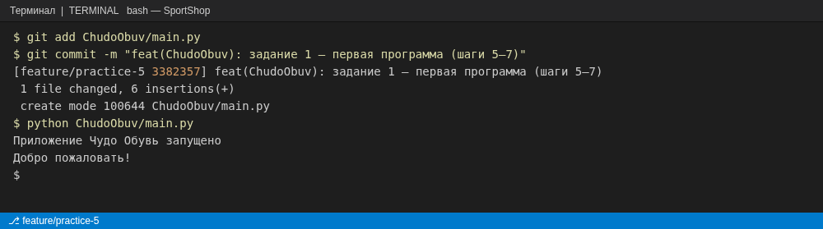
Рисунок 48 – Коммит и запуск первой программы

5.5 Задание 2. Переменные, print, for, range, if (шаги 8–11)
Объявлены переменные пяти типов и выведены через print; список размеров перебран циклом for; с помощью range(len(sizes)) выведены номера по порядку; условие if проверяет остаток (рисунок 49).
# ===== Задание 2. Переменные, print, for =====
# Шаг 8. Переменные разных типов
login = "admin" # str
last_name = "Админов" # str
price = 8990.0 # float
quantity = 5 # int
in_stock = True # bool

print("Логин:", login)
print("Фамилия:", last_name)
print("Цена:", price, "руб.")
print("Количество:", quantity)
print("В наличии:", in_stock)

# Шаг 9. Перебор списка циклом for
sizes = [36.0, 37.0, 38.0, 39.0]
print("\nДоступные размеры:")
for s in sizes:
print("-", s)

# Шаг 10. for с range
print("\nНомера по порядку:")
for i in range(len(sizes)):
print(i + 1, "—", sizes[i])

# Шаг 11. Условие if
if quantity <= 3:
print("\nМало на складе")
else:
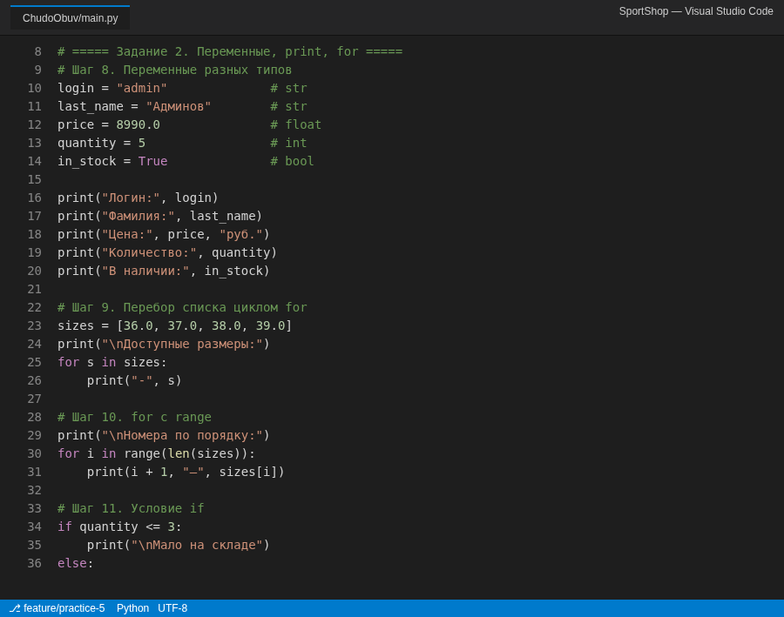
Рисунок 49 – Задание 2 в main.py
При quantity = 5 выводится «Достаточно на складе». Как требует методичка, значение было изменено на 2 и программа запущена снова – выведено «Мало на складе». Чтобы не портить сданный файл, изменённая копия создана командой sed во временном файле, команда видна на рисунке 50.
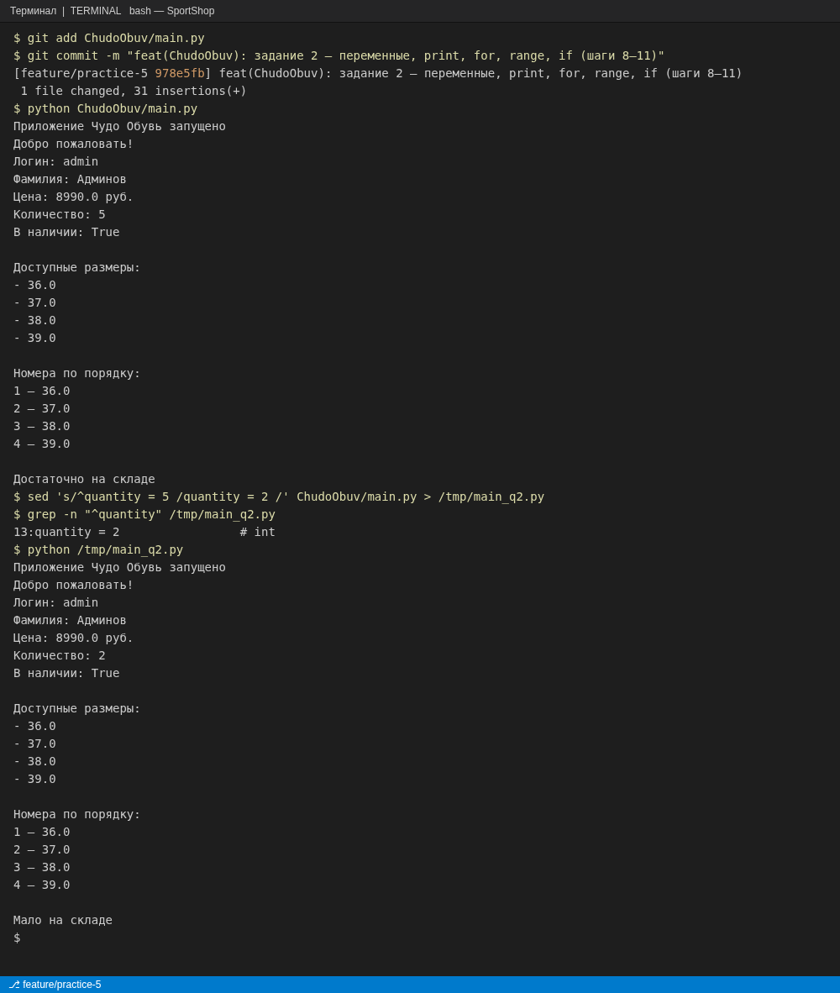
Рисунок 50 – Вывод задания 2 при quantity = 5 и при quantity = 2

5.6 Задания 3–4. Списки, словари и функции (шаги 12–15)
Пользователи системы описаны списком словарей с полями login, last_name, role; каталог товаров – списком словарей, где sizes – словарь «размер: количество», а общее количество считается как sum(p['sizes'].values()). Функция find_user перебирает пользователей и возвращает найденного или None; total_sum суммирует price · quantity по позициям (рисунок 51).
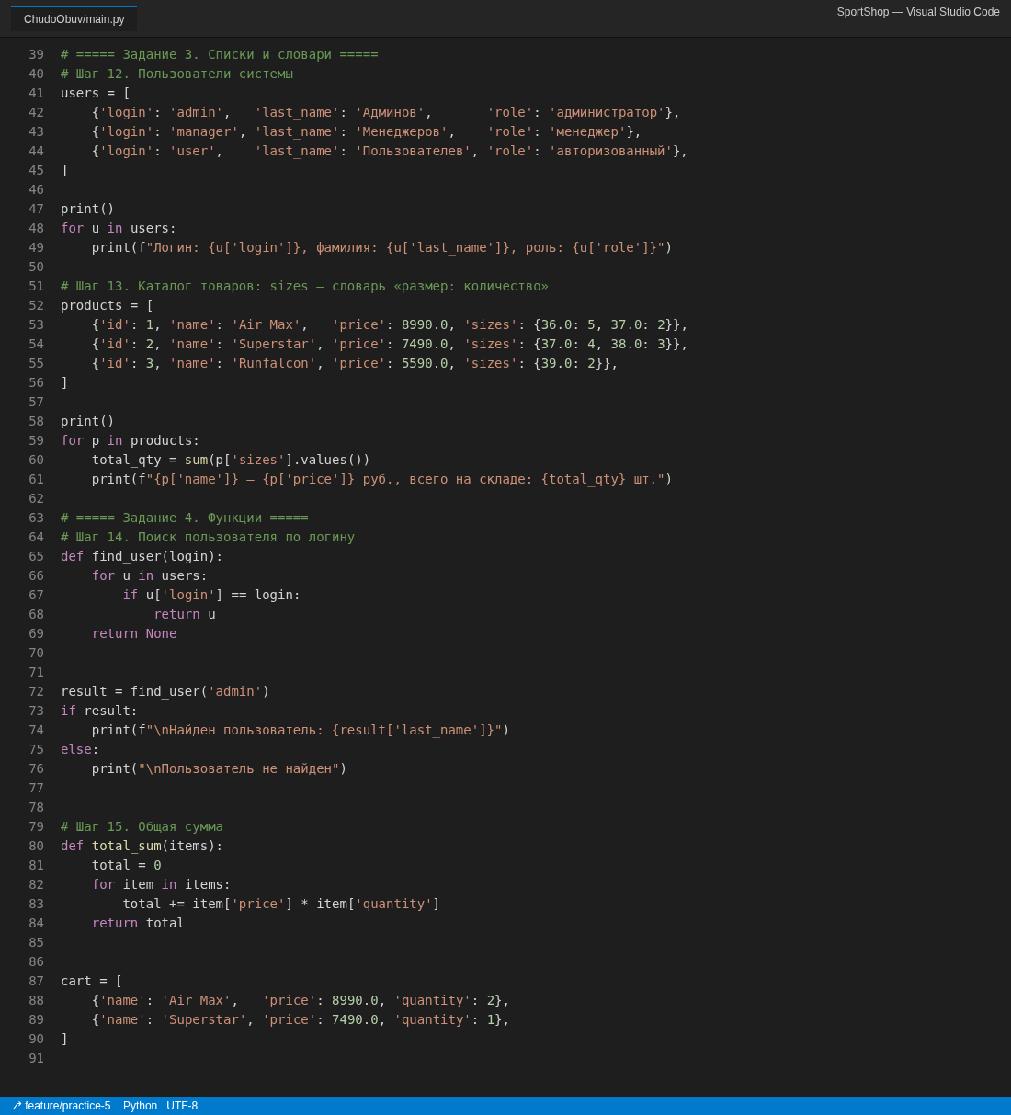
Рисунок 51 – Задания 3–4 в main.py
Проверка вывода (рисунок 52): у Air Max 5 + 2 = 7 пар, у Superstar 4 + 3 = 7, у Runfalcon 2; найден пользователь «Админов»; сумма заказа 2 · 8990 + 1 · 7490 = 25 470 руб. – совпадает с выводом программы.
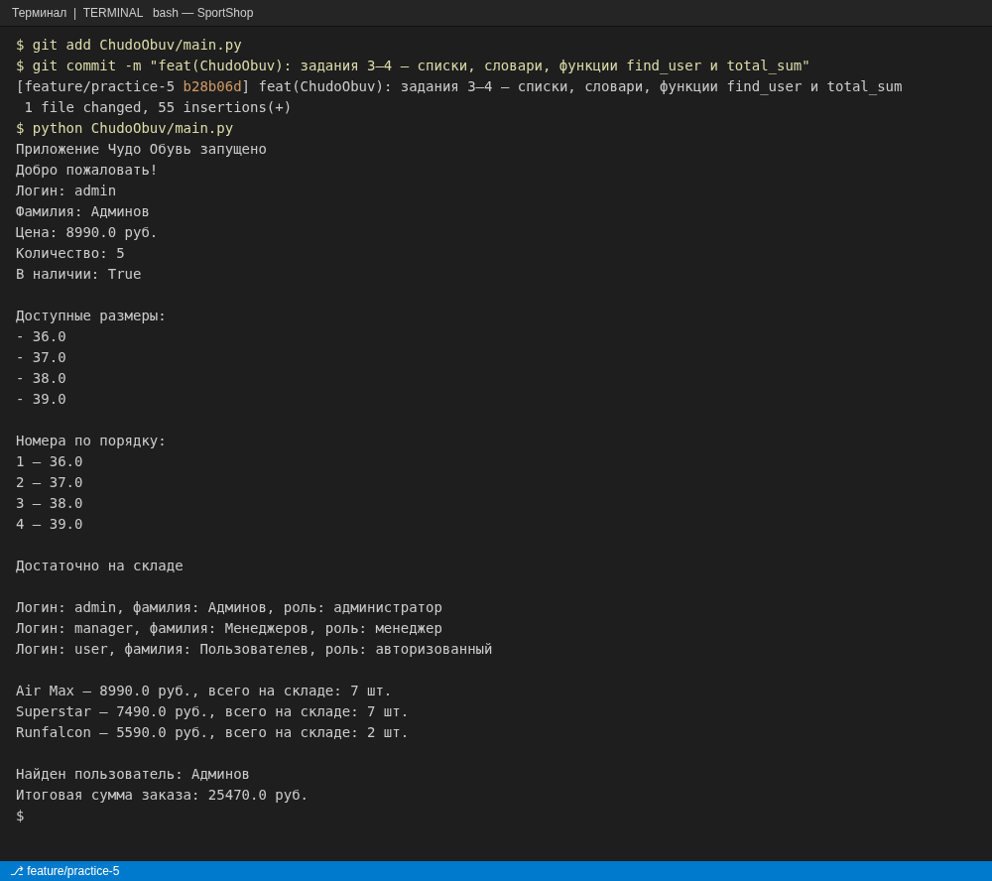
Рисунок 52 – Вывод заданий 1–4

5.7 Задания 5–6. Сортировка, фильтрация и поиск (шаги 16–19)
sorted с key=lambda p: p['price'] упорядочивает товары по возрастанию цены; списковое включение отбирает товары с остатком не более 3; search_products ищет подстроку без учёта регистра; filter_by_price отбирает товары в диапазоне цен (рисунок 53).
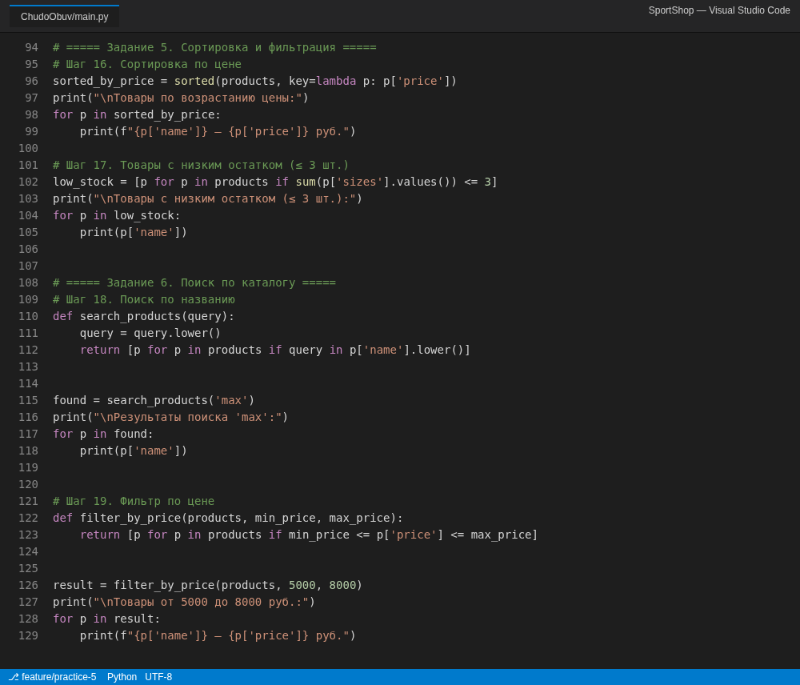
Рисунок 53 – Задания 5–6 в main.py
Результат (рисунок 54): Runfalcon 5590 → Superstar 7490 → Air Max 8990; низкий остаток только у Runfalcon (2 шт.); поиск «max» нашёл Air Max; в диапазон 5000–8000 руб. попали Superstar и Runfalcon.
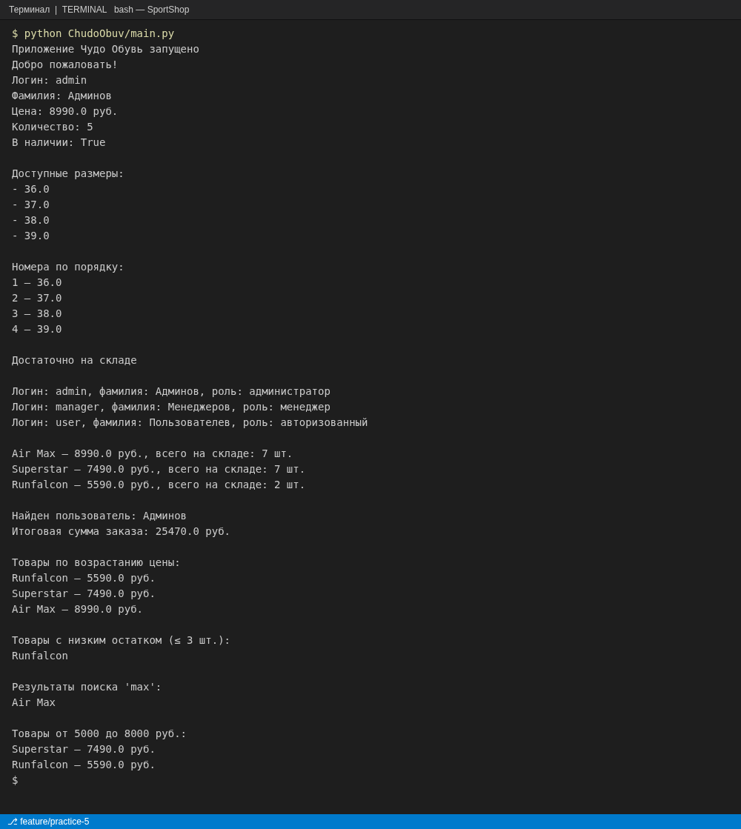
Рисунок 54 – Вывод программы после заданий 5–6

5.8 Задание 7. Мини-задача «Корзина» (шаг 20)
Реализованы три функции: add_to_cart добавляет позицию (название, цена, размер, количество), remove_from_cart удаляет позиции по названию через присваивание среза cart[:] (изменяется тот же список), change_quantity меняет количество и прерывает цикл через break. Повторно использована функция total_sum из задания 4 (рисунок 55).
# ===== Задание 7. Мини-задача «Корзина» (шаг 20) =====
def add_to_cart(cart, product, size, quantity):
cart.append({
'product': product['name'],
'price': product['price'],
'size': size,
'quantity': quantity
})

def remove_from_cart(cart, name):
cart[:] = [item for item in cart if item['product'] != name]

def change_quantity(cart, name, new_qty):
for item in cart:
if item['product'] == name:
item['quantity'] = new_qty
break

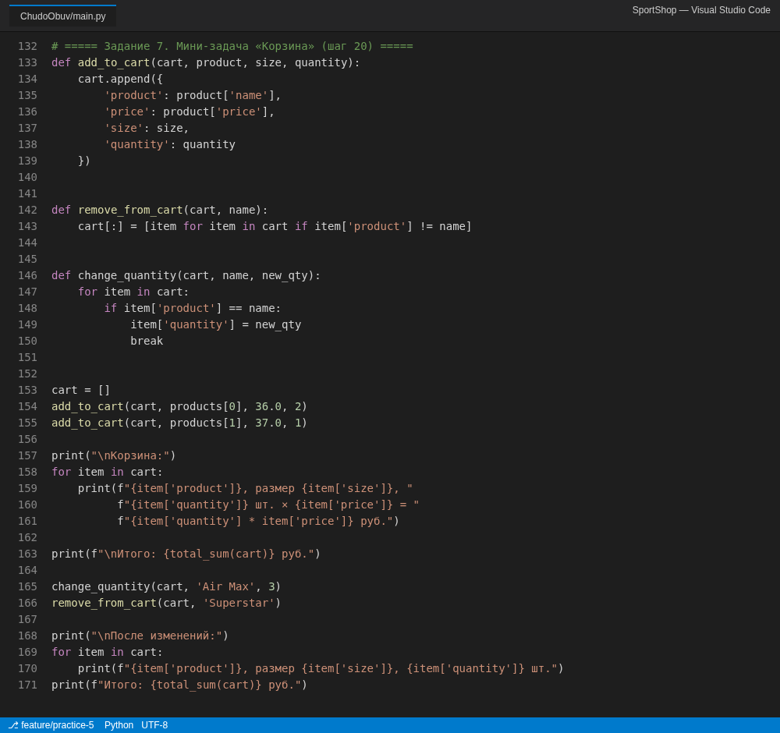
Рисунок 55 – Задание 7 «Корзина» в main.py
Проверка (рисунок 56): в корзине Air Max 2 · 8990 = 17 980 и Superstar 7490, итого 25 470 руб.; после изменения количества Air Max на 3 и удаления Superstar осталось 3 · 8990 = 26 970 руб.
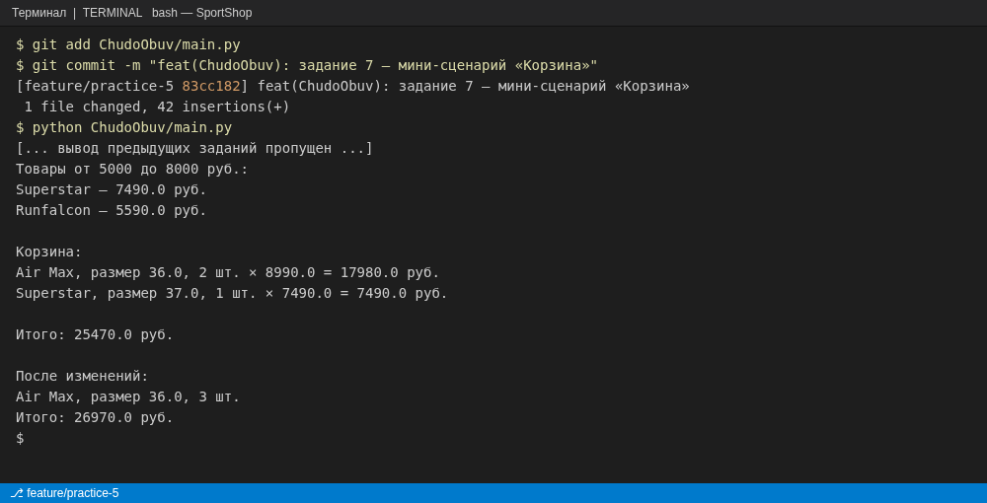
Рисунок 56 – Вывод мини-сценария «Корзина»

5.9 Задание 8. Самостоятельная работа
Выполнены все шесть пунктов (рисунок 57): 1) добавлены товары Gel-Kayano (12 490 руб., размеры 40–42) и Chuck Taylor (4990 руб., размер 38 с нулевым остатком); 2) get_sizes возвращает отсортированный список только тех размеров, которые есть в наличии – поэтому у Chuck Taylor выведены 36.0 и 39.0 без 38.0; 3) get_total_quantity суммирует остатки; 4) товары отсортированы по названию; 5) отобраны товары дешевле 6000 руб.; 6) каталог выведен циклом while с ручным увеличением индекса.
# ===== Задание 8. Самостоятельно =====
print("\n===== Задание 8 =====")

# 8.1. Ещё два товара с разными размерами и ценами
products.append({'id': 4, 'name': 'Gel-Kayano', 'price': 12490.0, 'sizes': {40.0: 3, 41.0: 4, 42.0: 1}})
products.append({'id': 5, 'name': 'Chuck Taylor', 'price': 4990.0, 'sizes': {36.0: 6, 38.0: 0, 39.0: 2}})
print(f"Товаров в каталоге: {len(products)}")

# 8.2. Список доступных размеров (только те, что есть в наличии)
def get_sizes(product):
return sorted(size for size, qty in product['sizes'].items() if qty > 0)

# 8.3. Общее количество единиц товара
def get_total_quantity(product):
return sum(product['sizes'].values())

for p in products:
print(f"{p['name']}: размеры {get_sizes(p)}, всего {get_total_quantity(p)} шт.")

# 8.4. Сортировка по названию (алфавитный порядок)
print("\nТовары по алфавиту:")
for p in sorted(products, key=lambda p: p['name']):
print("-", p['name'])

# 8.5. Товары дешевле 6000 рублей
cheap = [p for p in products if p['price'] < 6000]
print("\nДешевле 6000 руб.:", ", ".join(f"{p['name']} ({p['price']} руб.)" for p in cheap))

# 8.6. Вывод всех товаров по одному циклом while
print("\nКаталог (while):")
i = 0
while i < len(products):
p = products[i]
print(f"{i + 1}. {p['name']} — {p['price']} руб.")
i += 1
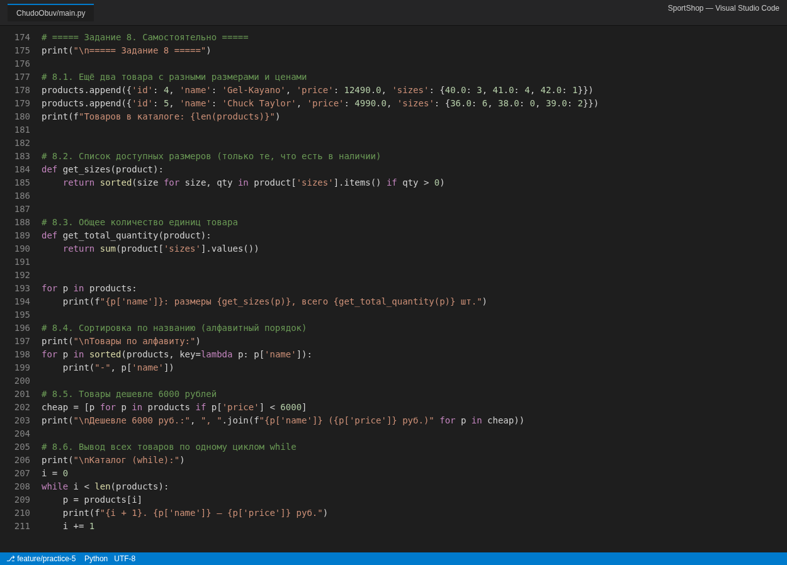
Рисунок 57 – Задание 8 в main.py
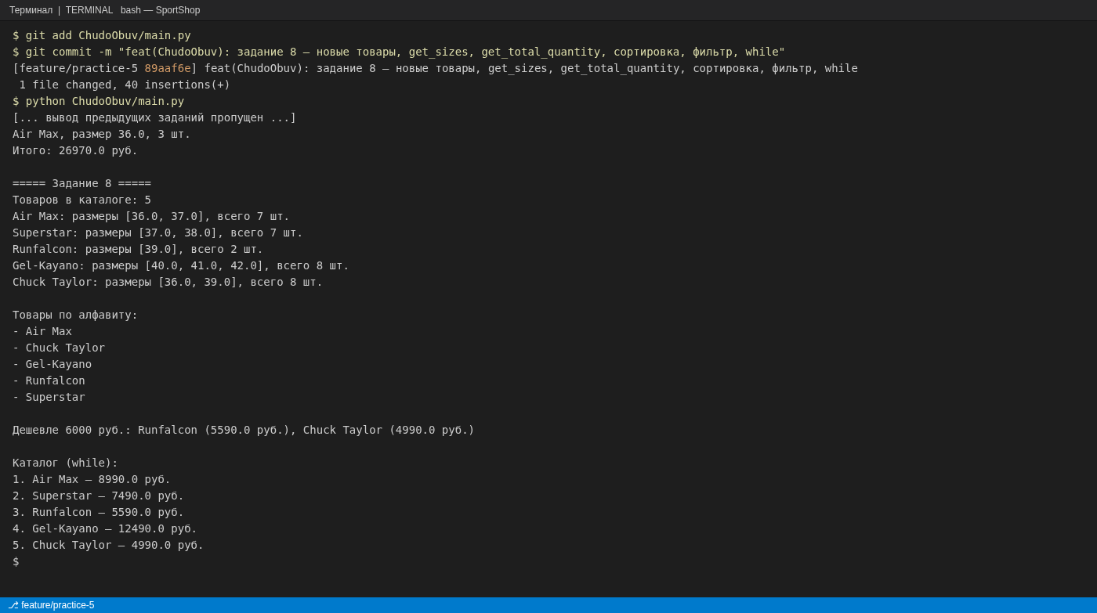
Рисунок 58 – Вывод задания 8

5.10 Дополнительное задание. Список заказов
Каждый заказ – словарь с полями date, client, items. Даты записаны в формате ГГГГ-ММ-ДД, поэтому строковая сортировка совпадает с хронологической. Сумма заказа считается уже написанной функцией total_sum, так как позиции заказа имеют те же ключи price и quantity (рисунок 59).
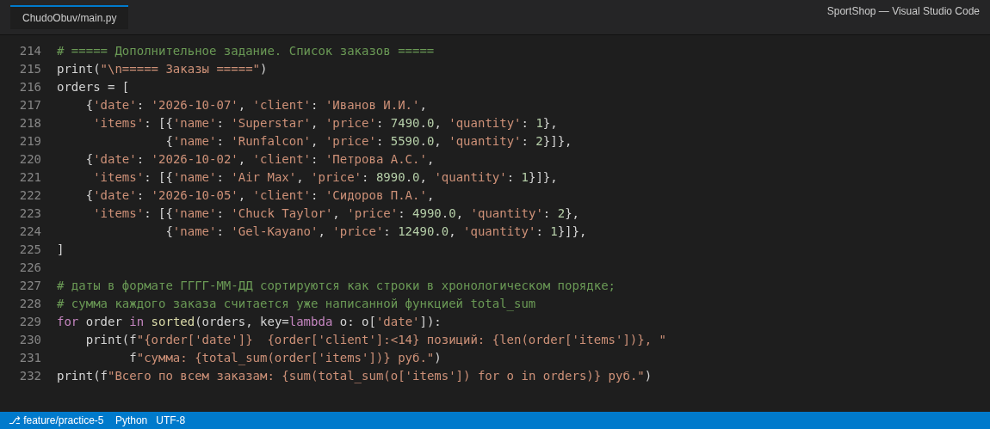
Рисунок 59 – Дополнительное задание в main.py
Проверка (рисунок 60): заказ Петровой – 8990 руб.; Сидорова – 2 · 4990 + 12 490 = 22 470 руб.; Иванова – 7490 + 2 · 5590 = 18 670 руб.; всего 50 130 руб. Заказы выведены в порядке 02.10 → 05.10 → 07.10, хотя в списке записаны в другом порядке.
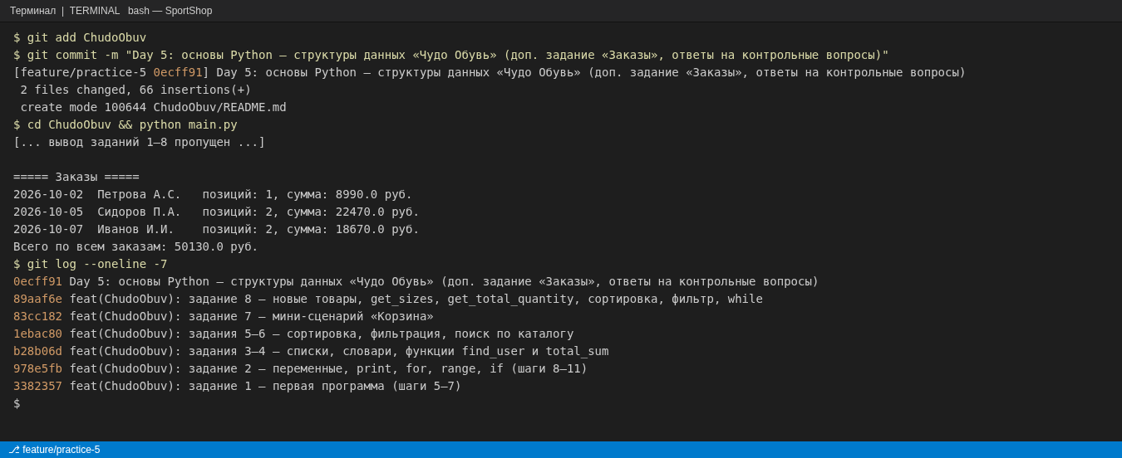
Рисунок 60 – Итоговый коммит Day 5, вывод дополнительного задания и история коммитов

5.11 Ответы на контрольные вопросы
1. Как объявить переменную? Какие типы данных вы знаете?
Переменная создаётся в момент присваивания: price = 8990.0. Основные типы: int (5 – количество, id), float (8990.0 – цена, размер), str ('Air Max' – названия, ФИО), bool (True/False – признаки), а также коллекции list, dict, tuple, set. В main.py переменные login, last_name, price, quantity, in_stock имеют типы str, str, float, int, bool.
2. Что делает print? Чем отличается от input?
print() выводит значения в консоль, разделяя аргументы пробелом; input() выводит приглашение и читает строку с клавиатуры. input всегда возвращает str, поэтому для чисел нужно преобразование: int(input("Количество: ")).
3. Для чего нужен цикл for? Чем он отличается от while?
for перебирает элементы коллекции или диапазона – число повторений определяется данными (размеры, товары). while повторяет блок, пока истинно условие, и переменную условия нужно менять самому, иначе цикл станет бесконечным. В задании 8 while выводит товары по индексу i, увеличивая i += 1.
4. Что делает range(5)? А range(1, 6)?
range(5) даёт 0, 1, 2, 3, 4; range(1, 6) – 1, 2, 3, 4, 5: конец не включается. В шаге 10 range(len(sizes)) даёт индексы, а i + 1 – номер по порядку.
5. Чем список отличается от словаря?
Список – упорядоченная последовательность, доступ по индексу (sizes[0]); словарь – пары «ключ – значение», доступ по ключу (product['name']), ключи уникальны. Каталог – список словарей: каждый товар – словарь, а sizes внутри товара – словарь «размер: количество».
6. Что такое кортеж? Когда он удобен?
Кортеж – неизменяемая последовательность, например (36.0, 5). Удобен для фиксированных данных (пара «размер, количество», координаты), может быть ключом словаря и защищает данные от случайного изменения.
7. Как отсортировать список словарей по ключу?
sorted(products, key=lambda p: p['price']) возвращает новый список; products.sort(key=lambda p: p['name'], reverse=True) сортирует на месте. В шаге 16 товары упорядочены по цене, в задании 8 – по названию.
8. Что такое lambda?
Короткая безымянная функция из одного выражения: lambda p: p['price'] – «взять p и вернуть его цену». Используется как ключ сортировки.
9. Как отфильтровать список с помощью спискового включения?
[p for p in products if p['price'] < 6000] – «взять каждый p из products, если цена меньше 6000». Так написаны low_stock, search_products, filter_by_price и фильтр задания 8.
10. Что делает return в функции?
return завершает функцию и возвращает результат вызывающему коду; без return функция возвращает None. find_user возвращает найденный словарь или None, и это используется в условии if result.
Ответы также сохранены в файле ChudoObuv/README.md (рисунок 61).
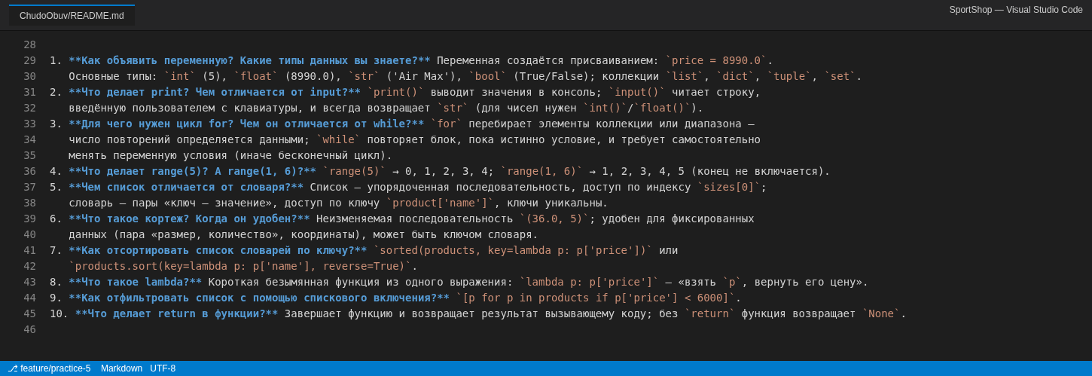
Рисунок 61 – Ответы на контрольные вопросы в ChudoObuv/README.md

5.12 Фиксация результатов в Git
Каждое задание – отдельный коммит в ветке feature/practice-5; итоговый коммит Day 5 отмечен тегом practice-5. После работ 3–5 в корневом README обновлён индекс практических работ, ветка влита в develop, develop – в main, все тесты проекта (52) и hr_agency (16) перед слиянием прошли (рисунок 62). Итоговый список тегов показан на рисунке 63, страница папки на GitHub – на рисунке 64.
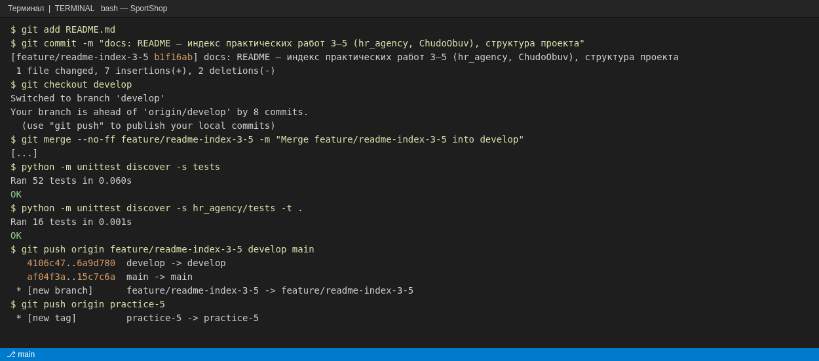
Рисунок 62 – Обновление README, проверка тестов и слияние develop → main
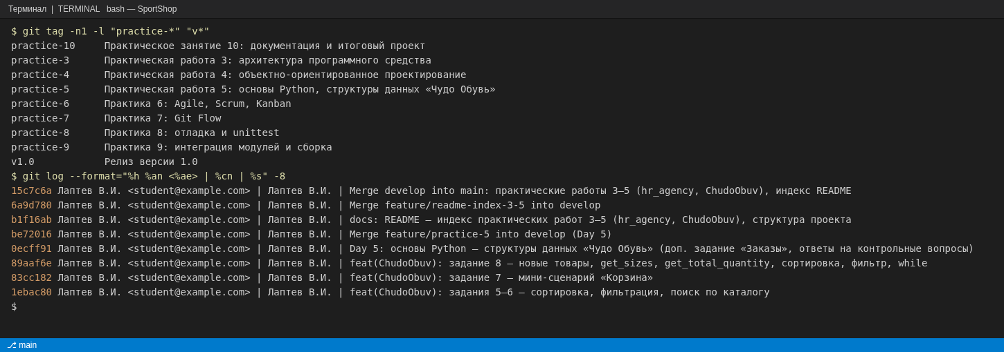
Рисунок 63 – Теги практических работ и авторство последних коммитов
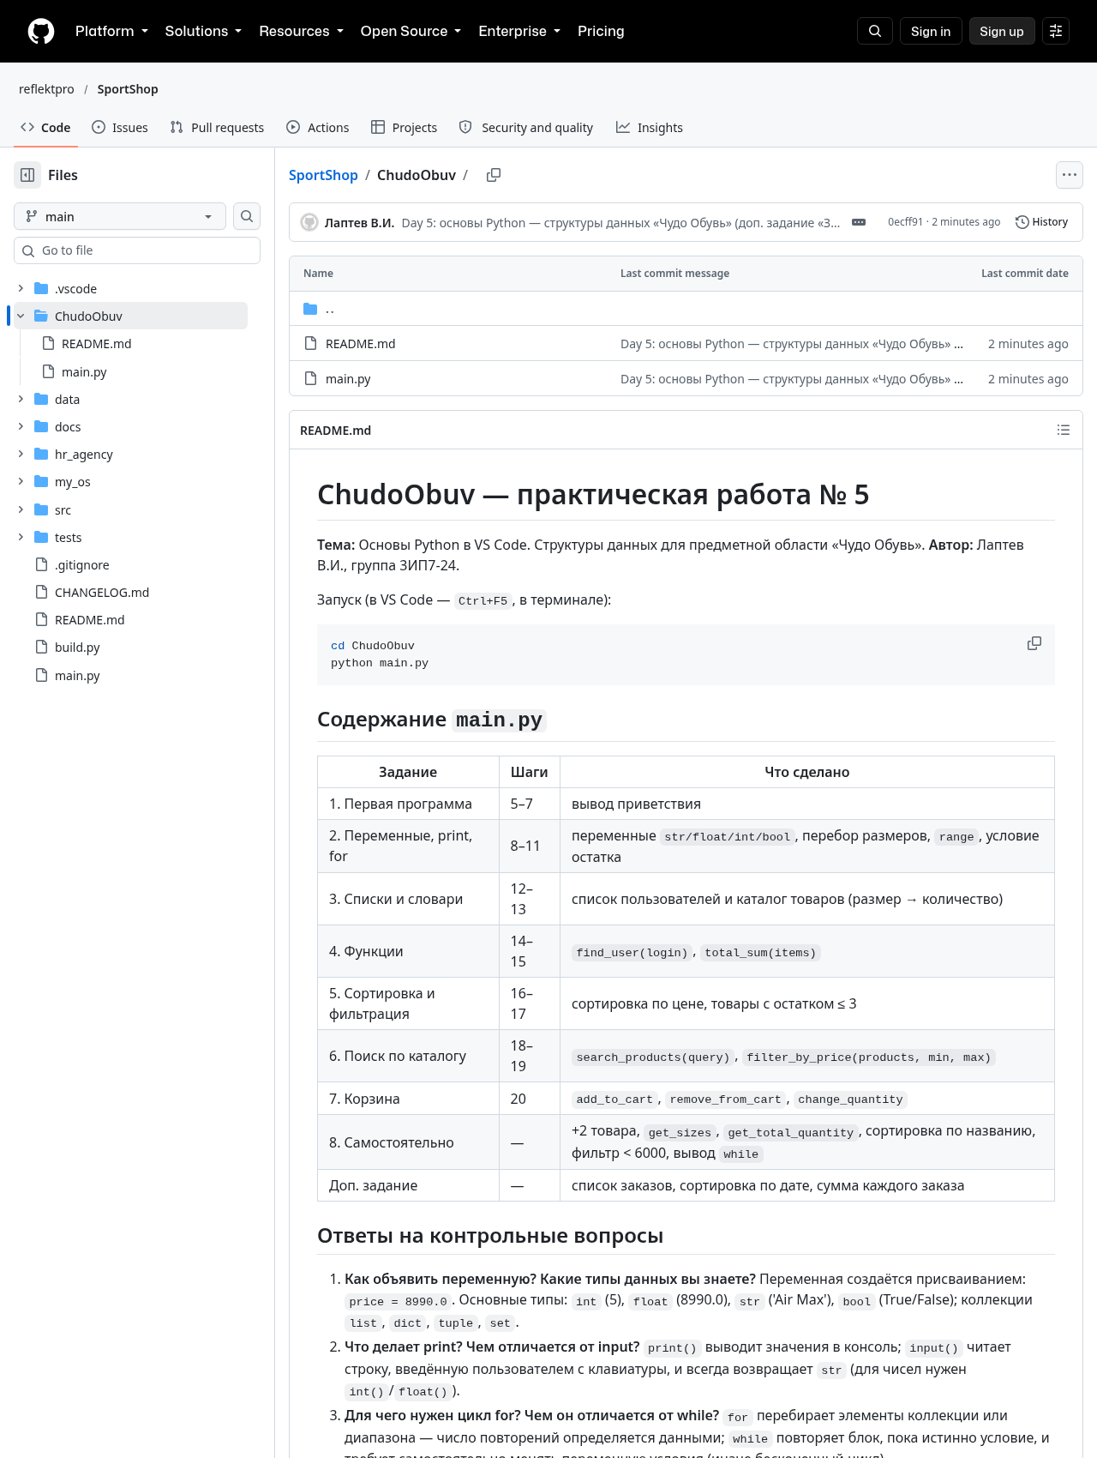
Рисунок 64 – Папка ChudoObuv на GitHub
Таблица 41 – Коммиты практической работы № 5 и обновления индекса
Коммит | Сообщение
3382357 | feat(ChudoObuv): задание 1 — первая программа (шаги 5–7)
978e5fb | feat(ChudoObuv): задание 2 — переменные, print, for, range, if (шаги 8–11)
b28b06d | feat(ChudoObuv): задания 3–4 — списки, словари, функции find_user и total_sum
1ebac80 | feat(ChudoObuv): задания 5–6 — сортировка, фильтрация, поиск по каталогу
83cc182 | feat(ChudoObuv): задание 7 — мини-сценарий «Корзина»
89aaf6e | feat(ChudoObuv): задание 8 — новые товары, get_sizes, get_total_quantity, сортировка, фильтр, while
0ecff91 | Day 5: основы Python — структуры данных «Чудо Обувь» (доп. задание «Заказы», ответы на контрольные вопросы) — тег practice-5
be72016 | Merge feature/practice-5 into develop (Day 5)
b1f16ab | docs: README — индекс практических работ 3–5 (hr_agency, ChudoObuv), структура проекта
6a9d780 | Merge feature/readme-index-3-5 into develop
15c7c6a | Merge develop into main: практические работы 3–5 (hr_agency, ChudoObuv), индекс README

5.13 Выводы по работе
Освоены работа в VS Code и базовые конструкции Python: переменные и типы, print/input, условия, циклы for и while, range, списки, словари, кортежи, функции, сортировка с lambda, фильтрация списковыми включениями, f-строки. На их основе построены структуры данных магазина «Чудо Обувь» – пользователи, каталог с остатками по размерам, корзина и заказы – и функции для работы с ними. Все результаты проверены ручным пересчётом и совпали с выводом программы.

6 ПРАКТИЧЕСКАЯ РАБОТА № 6. ГИБКИЕ МЕТОДОЛОГИИ РАЗРАБОТКИ: AGILE, SCRUM, KANBAN

6.1 Цель и задачи работы
Целью практического занятия № 6 является освоение принципов гибкой разработки (Agile), планирование спринта, ведение Product Backlog и применение Kanban-доски для управления задачами учебного проекта «СпортТовары».
В ходе работы создан репозиторий SportShop, подготовлены артефакты Scrum/Kanban, реализованы ключевые функции магазина на Python, выполнены коммиты по пользовательским историям и проведена имитация Daily Standup и ретроспективы спринта.
Инструменты: Python 3, Git, Markdown, среда Visual Studio Code (фрагменты интерфейса приведены на рисунках отчёта).

6.2 Теоретические сведения
Гибкие методы (Agile) предполагают работу короткими итерациями (спринтами) и готовность менять требования по ходу проекта. Ключевые ценности манифеста Agile: люди и взаимодействие, работающий продукт, сотрудничество с заказчиком, готовность к изменениям.
Scrum использует Product Backlog, Sprint Backlog, фиксированный спринт, Daily Standup, Sprint Review и Retrospective. Kanban визуализирует поток задач и ограничивает незавершённую работу (WIP). В учебном проекте backlog ведётся по Scrum, а доска задач — по Kanban.
User Story описывает требование с точки зрения пользователя («Как …, я хочу …, чтобы …»). Критерии приёмки задают конкретные условия готовности. Оценка выполняется в Story Points по шкале 1–2–3–5–8.

6.3 Практическая часть

6.3.1 Задание 1. Создание Product Backlog
Создан файл docs/03_Product_Backlog.md. Описано 10 User Story (US-1…US-10) с критериями приёмки, оценкой в Story Points и приоритетом. Распределение: 4 высокого, 3 среднего и 3 низкого приоритета.
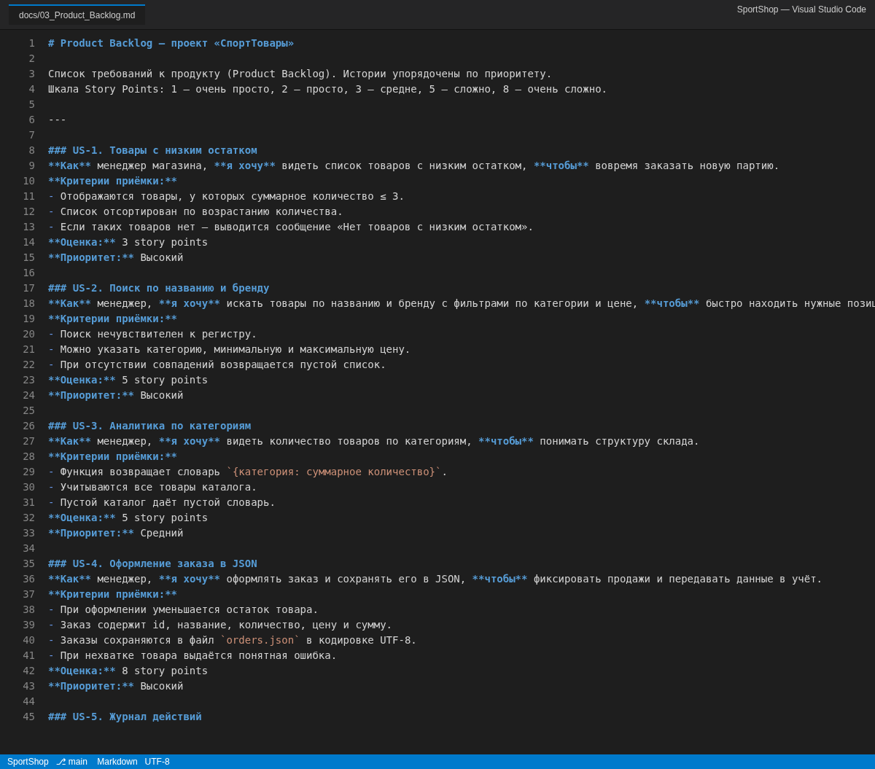
Рисунок 65 – Фрагмент Product Backlog (User Story)
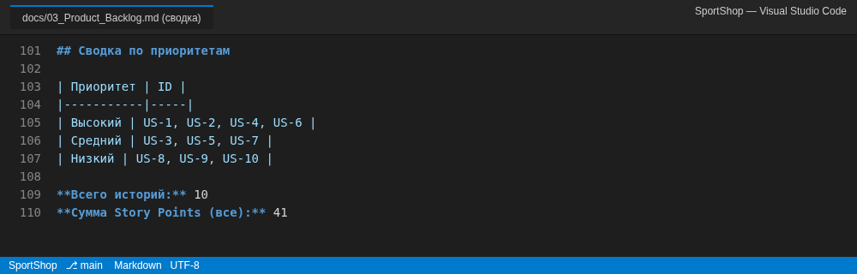
Рисунок 66 – Сводка приоритетов Product Backlog

6.3.2 Задание 2. Планирование спринта
Создан файл docs/04_Sprint_Backlog.md. В спринт 1 (1 неделя, capacity 6 академических часов) включены истории US-1, US-6, US-2, US-3, US-4. Каждая история разбита на технические задачи продолжительностью не более 2–3 часов. Суммарная трудоёмкость — 6,0 ч.
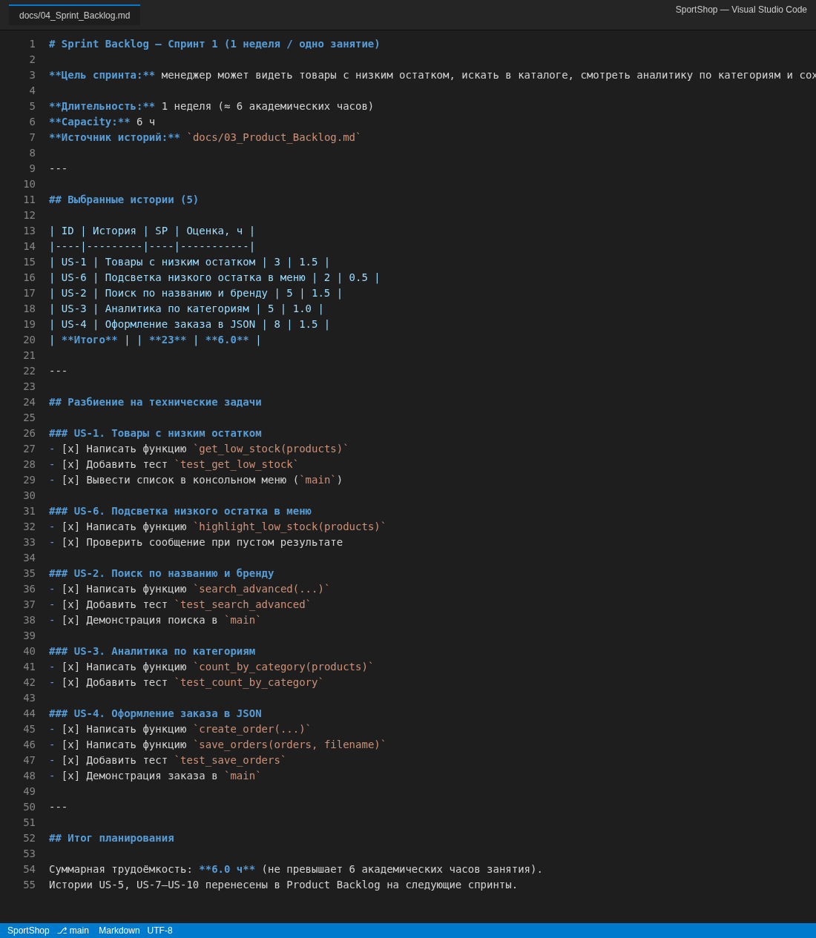
Рисунок 67 – Sprint Backlog с разбиением на задачи

6.3.3 Задание 3. Создание Kanban-доски
Создан файл docs/05_Kanban_Board.md с колонками Backlog, To Do, In Progress, Review, Done. Задачи спринта перенесены в To Do и по ходу реализации перемещены в Done. Установлен WIP-лимит: в колонке In Progress не более двух задач одновременно.
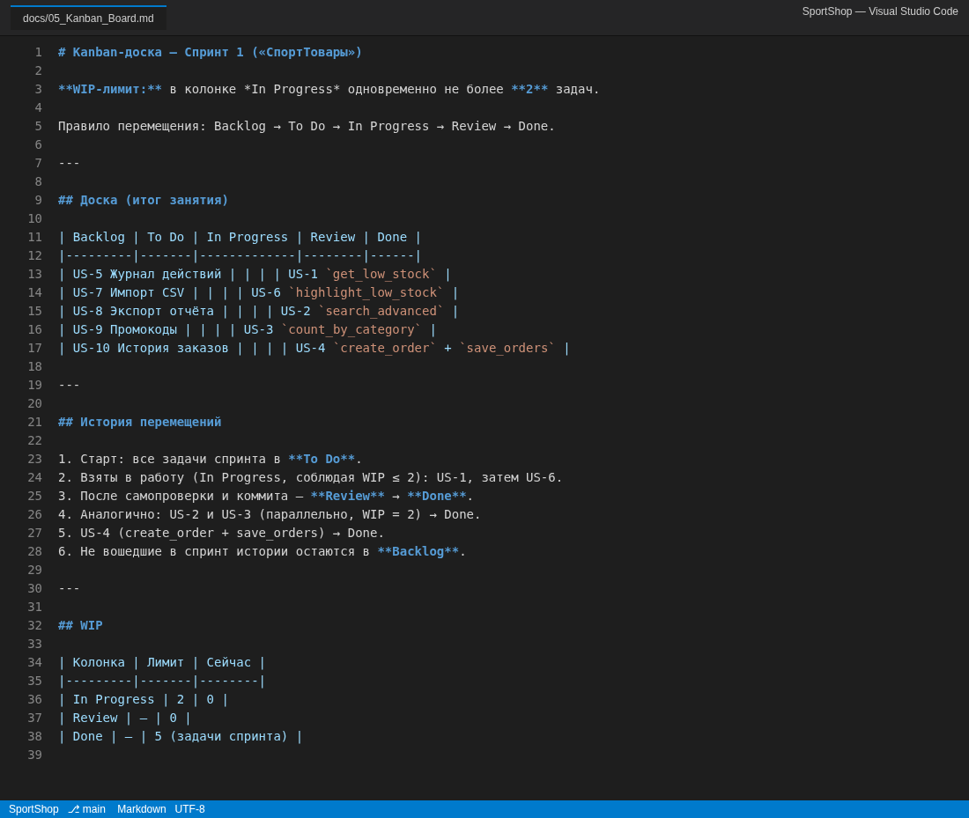
Рисунок 68 – Итоговое состояние Kanban-доски

6.3.4 Задание 4. Реализация задач спринта
В файле shop.py реализованы функции get_low_stock, highlight_low_stock, search_advanced, count_by_category, create_order и save_orders. После каждой пользовательской истории выполнен коммит Git с сообщением вида «US-N: …». Ниже приведены фрагменты кода, результат запуска и журнал коммитов.
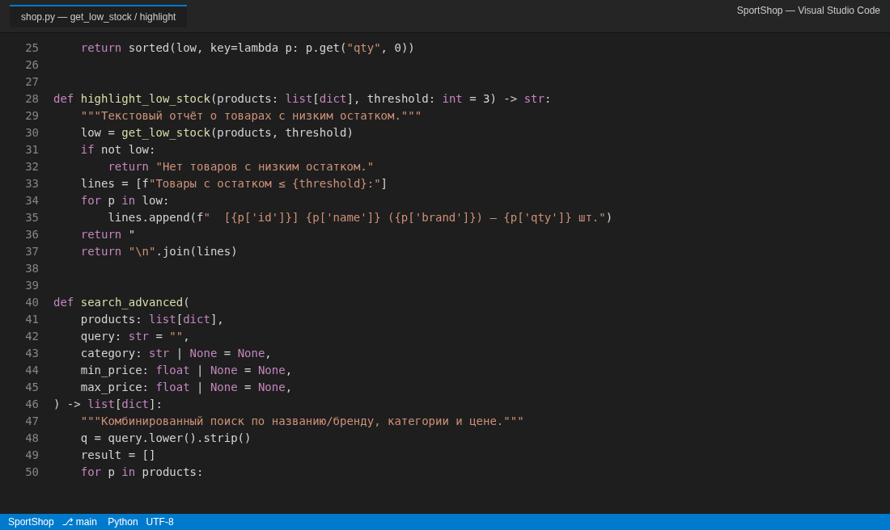
Рисунок 69 – Реализация get_low_stock и highlight_low_stock
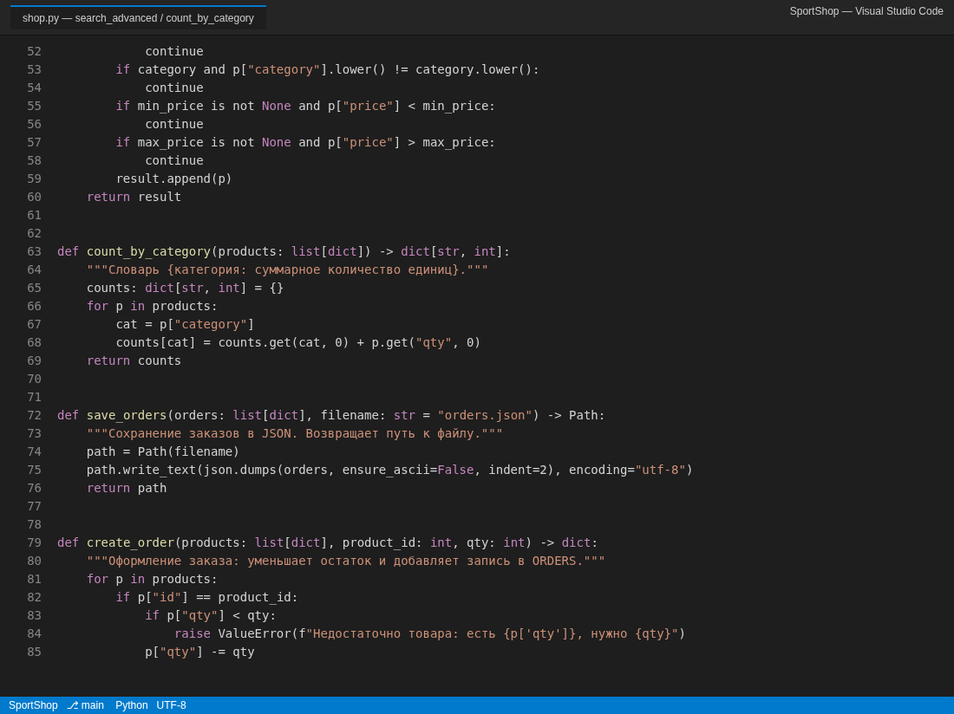
Рисунок 70 – Реализация search_advanced и count_by_category
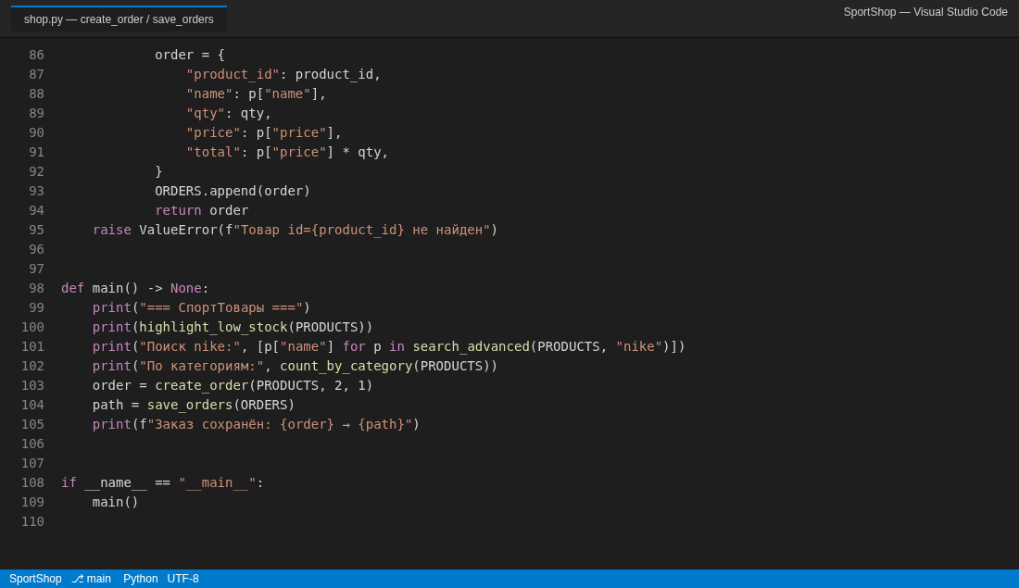
Рисунок 71 – Реализация create_order и save_orders
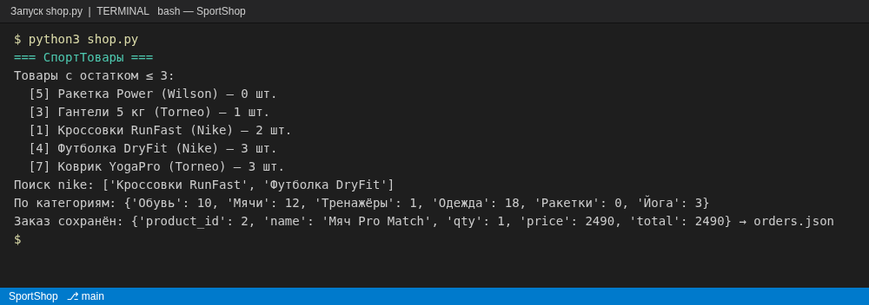
Рисунок 72 – Результат выполнения python3 shop.py
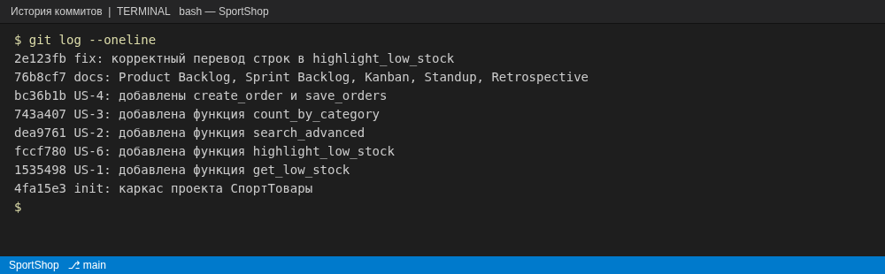
Рисунок 73 – Журнал коммитов Git (фрагмент)

6.3.5 Задание 5. Ежедневный стендап
Проведена имитация Daily Standup по трём вопросам. Ответы зафиксированы в docs/06_Standup_Notes.md.
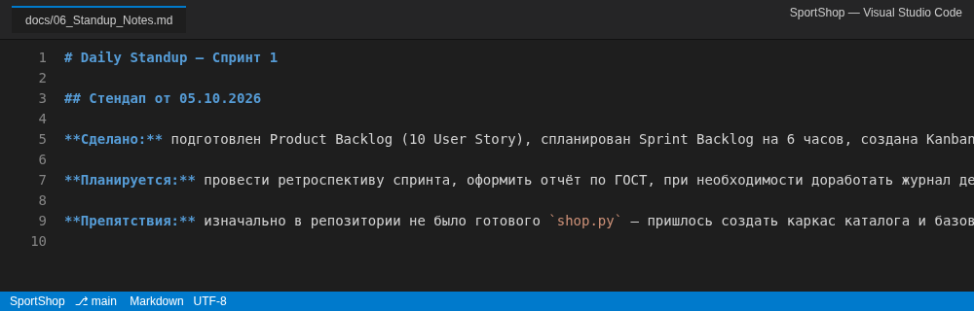
Рисунок 74 – Заметки Daily Standup

6.3.6 Задание 6. Ретроспектива спринта
Создан файл docs/07_Retrospective.md. Ответы на вопросы «что прошло хорошо», «что улучшить», «что попробуем», а также 3 конкретных улучшения (action items) для следующего спринта.
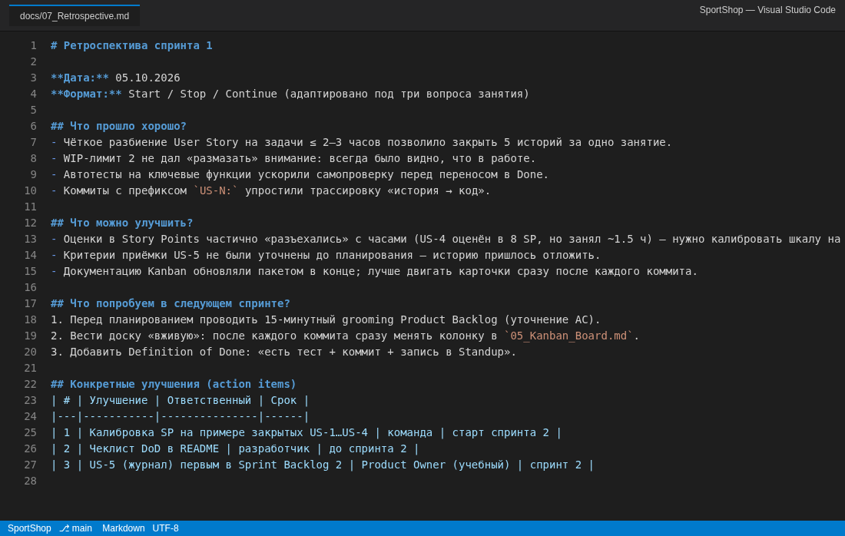
Рисунок 75 – Ретроспектива спринта 1

6.4 Ответы на контрольные вопросы
1. Чем Scrum отличается от Kanban?
Scrum опирается на фиксированные спринты, роли и события (планирование, стендап, review, ретроспектива). Kanban фокусируется на непрерывном потоке задач и ограничении WIP, без обязательных итераций фиксированной длины.
2. Что такое User Story и критерии приёмки?
User Story — краткое описание потребности пользователя в формате «Как …, я хочу …, чтобы …». Критерии приёмки — измеримые условия, при выполнении которых история считается готовой.
3. Зачем нужна оценка задач в Story Points?
Story Points дают относительную оценку сложности и объёма работы, помогают планировать capacity спринта и сравнивать задачи между собой, не привязываясь жёстко к часам.
4. Что такое WIP-лимит и зачем он нужен?
WIP (Work in Progress) — ограничение числа задач в работе одновременно. Лимит снижает многозадачность, ускоряет прохождение задач по доске и делает узкие места потока заметными.
5. Какие три вопроса задаются на Daily Standup?
1) Что сделано с прошлого стендапа? 2) Что планируется сделать сегодня? 3) Какие есть препятствия?
6. Что такое ретроспектива и какие вопросы на ней обсуждаются?
Ретроспектива — встреча в конце спринта для улучшения процесса. Обычно обсуждают: что прошло хорошо, что можно улучшить и что попробуем в следующем спринте; фиксируют конкретные action items.

6.5 Выводы по работе
В результате занятия сформирован Product Backlog из 10 User Story, спланирован спринт на 6 академических часов, настроена Kanban-доска с WIP-лимитом 2, реализованы функции ядра «СпортТовары», выполнены коммиты по историям US-1…US-4, проведены стендап и ретроспектива. Цель занятия достигнута.
Дальнейшая работа: US-5 (журнал действий), импорт каталога из CSV и калибровка шкалы Story Points на основании фактических трудозатрат спринта 1.
Состояние репозитория на момент сдачи работы: https://github.com/reflektpro/SportShop/tree/practice-6.

7 ПРАКТИЧЕСКАЯ РАБОТА № 7. УГЛУБЛЁННАЯ РАБОТА С GIT. ВЕТВЛЕНИЕ, СЛИЯНИЕ, РАЗРЕШЕНИЕ КОНФЛИКТОВ

7.1 Цель и задачи работы
Цель практического занятия № 7 – освоить модель ветвления Git Flow, научиться работать с ветками, сливать изменения и разрешать конфликты слияния на примере учебного проекта SportShop (интернет-магазин спортивных товаров «СпортТовары»), созданного на практическом занятии № 6.
Для достижения цели решались следующие задачи:
– настроить в репозитории постоянные ветки main и develop и описать схему ветвления;
– реализовать функцию в отдельной feature-ветке и влить её в develop;
– смоделировать конфликт слияния двух веток и разрешить его вручную;
– выполнить имитацию Pull Request для ветки feature/search-advanced;
– исправить критическую ошибку в main через ветку hotfix и перенести исправление в develop;
– получить граф истории коммитов и проанализировать его.
Инструменты: Visual Studio Code, Git, Python 3.13. Все команды выполнялись во встроенном терминале VS Code, их фактический вывод приведён на рисунках отчёта.

7.2 Теоретические сведения
Ветка (branch) в Git – это независимая линия разработки, указатель на последний коммит этой линии. Работа над новой функцией в отдельной ветке позволяет не затрагивать основную ветку, которая остаётся стабильной.
Git Flow – модель ветвления, в которой выделяются ветки с разным назначением:
– main – стабильная версия продукта, из неё выпускаются релизы;
– develop – ветка интеграции, в неё вливаются готовые функции;
– feature/<название> – временная ветка для разработки одной функции, создаётся от develop и вливается обратно в develop;
– hotfix/<название> – временная ветка для срочного исправления ошибки в main, создаётся от main и вливается в main и develop.
Слияние (merge) объединяет изменения двух веток. Если целевая ветка не изменялась с момента ответвления, Git выполняет перемотку (fast-forward) без отдельного коммита. Иначе создаётся коммит слияния. Ключ --no-ff принудительно создаёт коммит слияния, чтобы в истории было видно, какие коммиты относились к ветке.
Конфликт слияния возникает, когда в обеих ветках изменён один и тот же участок файла. Git помечает спорный фрагмент маркерами <<<<<<<, ======= и >>>>>>>. Разработчик выбирает нужный вариант или объединяет оба, удаляет маркеры, добавляет файл в индекс и завершает слияние коммитом.
Pull Request (PR) – запрос на слияние ветки, который просматривает другой разработчик (ревьюер) перед вливанием в develop. В учебном проекте PR имитируется описанием в формате Markdown.
Основные команды: git branch (список веток), git checkout -b <ветка> (создать ветку и перейти в неё), git merge <ветка> (слить ветку в текущую), git branch -d <ветка> (удалить ветку), git log --oneline --graph --all (граф истории всех веток).

7.3 Практическая часть

7.3.1 Задание 1. Настройка Git Flow в проекте
Проект SportShop открыт в VS Code. Выполнен переход в ветку main и синхронизация с удалённым репозиторием (git pull), затем создана ветка develop и опубликована командой git push -u origin develop (рисунок 76).
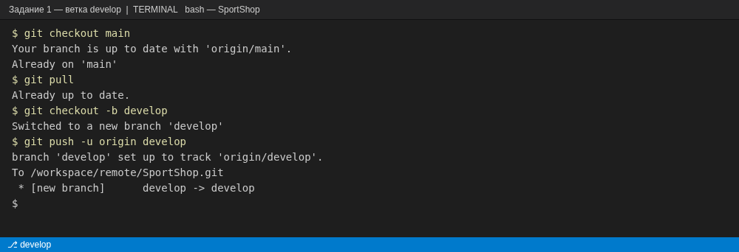
Рисунок 76 – Создание ветки develop и её публикация
В файле docs/08_Git_Flow.md описана схема ветвления проекта: назначение веток main, develop, feature/* и hotfix/*, правила именования и порядок слияния (рисунок 77).
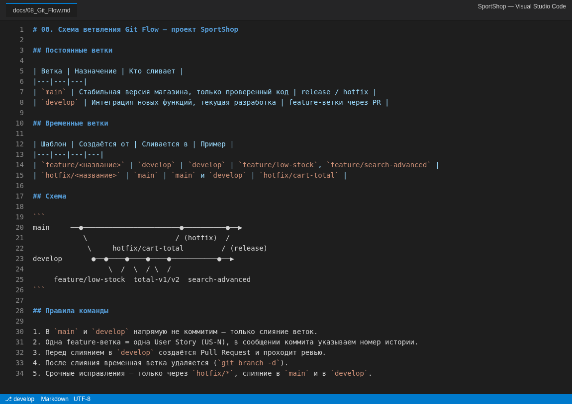
Рисунок 77 – Файл docs/08_Git_Flow.md со схемой ветвления

7.3.2 Задание 2. Работа с feature-веткой
От develop создана ветка feature/low-stock. В ней доработана функция get_low_stock: остаток товара теперь считается как сумма остатков по всем размерам (вспомогательная функция stock_of), а результат сортируется по возрастанию остатка (рисунок 78).
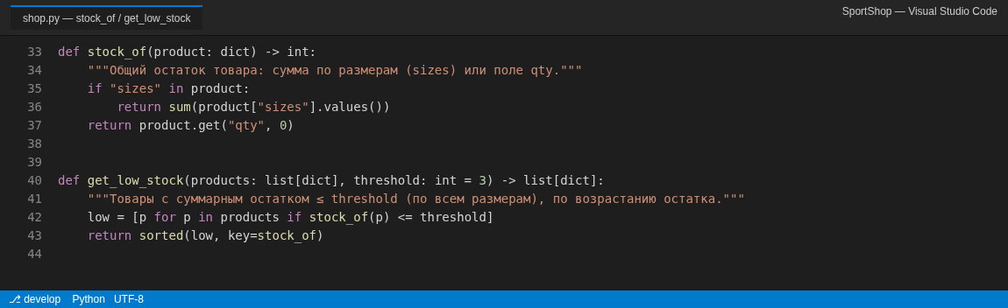
Рисунок 78 – Функции stock_of и get_low_stock в файле shop.py
Функция проверена из терминала, изменения зафиксированы коммитом «US-1: добавлена функция get_low_stock». Затем выполнен переход в develop, слияние ветки (fast-forward), удаление ветки feature/low-stock и отправка изменений командой git push (рисунок 79).
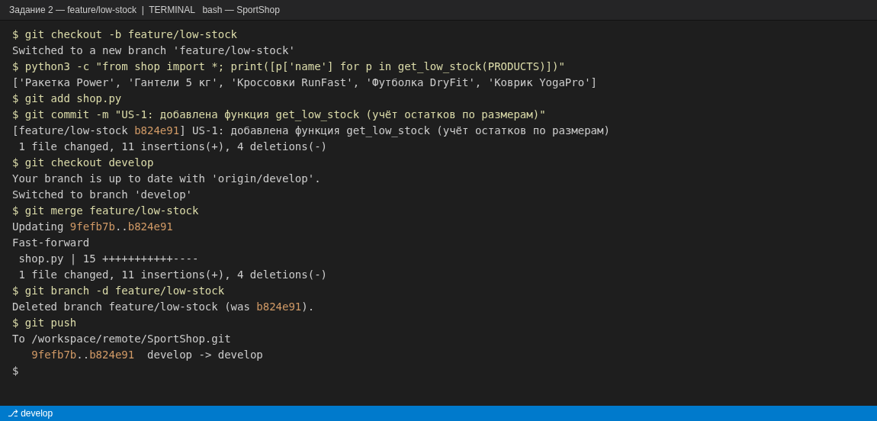
Рисунок 79 – Коммит в feature/low-stock, слияние в develop и git push

7.3.3 Задание 3. Создание конфликта и его разрешение
От develop созданы две ветки: feature/total-v1 и feature/total-v2. В первой добавлена функция total_sum, возвращающая сумму цен, во второй – вариант с учётом количества. После коммитов в обеих ветках ветка feature/total-v1 слита в develop без проблем, а при слиянии feature/total-v2 Git сообщил о конфликте в файле shop.py (рисунок 80).
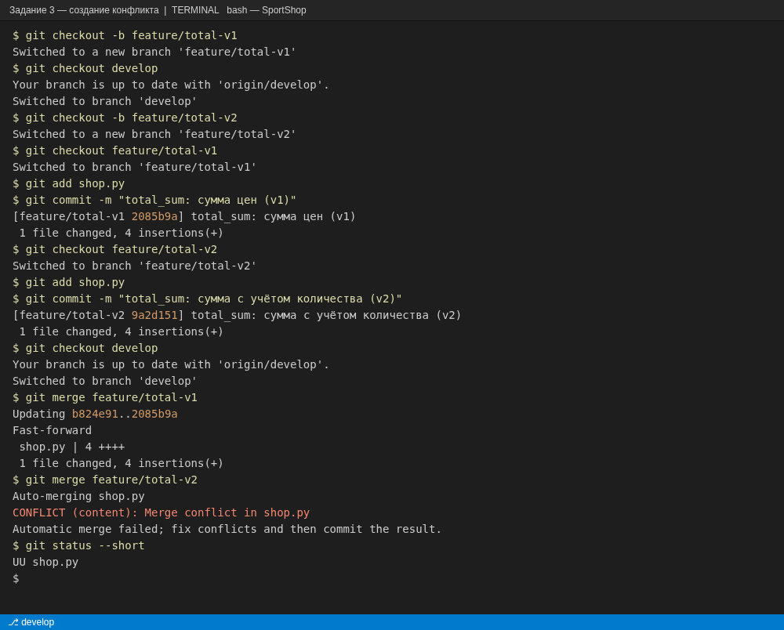
Рисунок 80 – Создание веток total-v1/total-v2 и конфликт при слиянии
В файле shop.py появились маркеры конфликта: между <<<<<<< HEAD и ======= находится версия из develop (после слияния total-v1), между ======= и >>>>>>> feature/total-v2 – версия из второй ветки (рисунок 81).
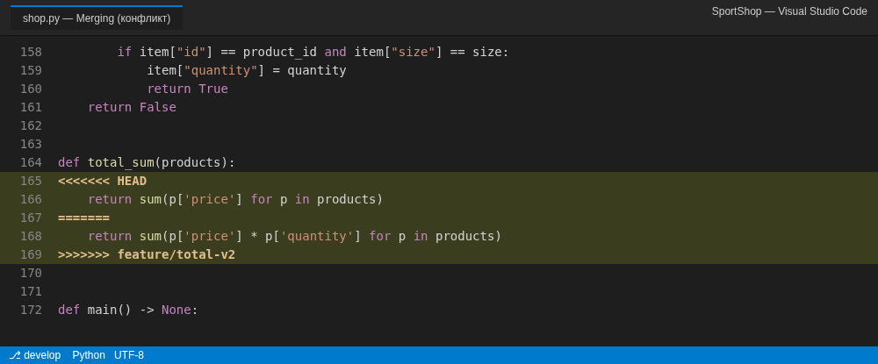
Рисунок 81 – Маркеры конфликта в функции total_sum
Конфликт разрешён вручную: оставлена правильная версия с учётом количества sum(p['price'] * p['quantity'] for p in products), маркеры удалены. Корректность проверена вызовом функции (8990 × 2 + 2490 × 1 = 20470), после чего слияние завершено коммитом «Разрешён конфликт в total_sum», временные ветки удалены (рисунок 82).
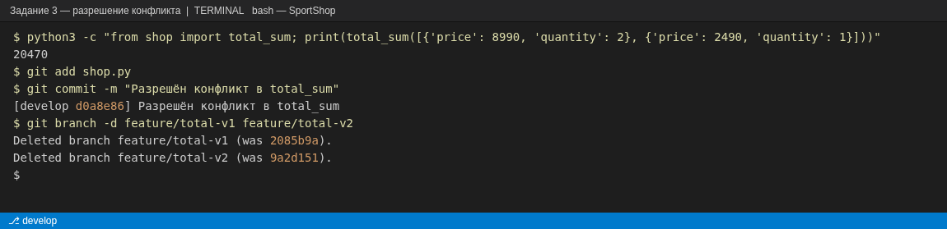
Рисунок 82 – Проверка total_sum и завершение слияния
Процесс разрешения конфликта описан в файле docs/09_Conflict_Resolution.md (рисунок 83).
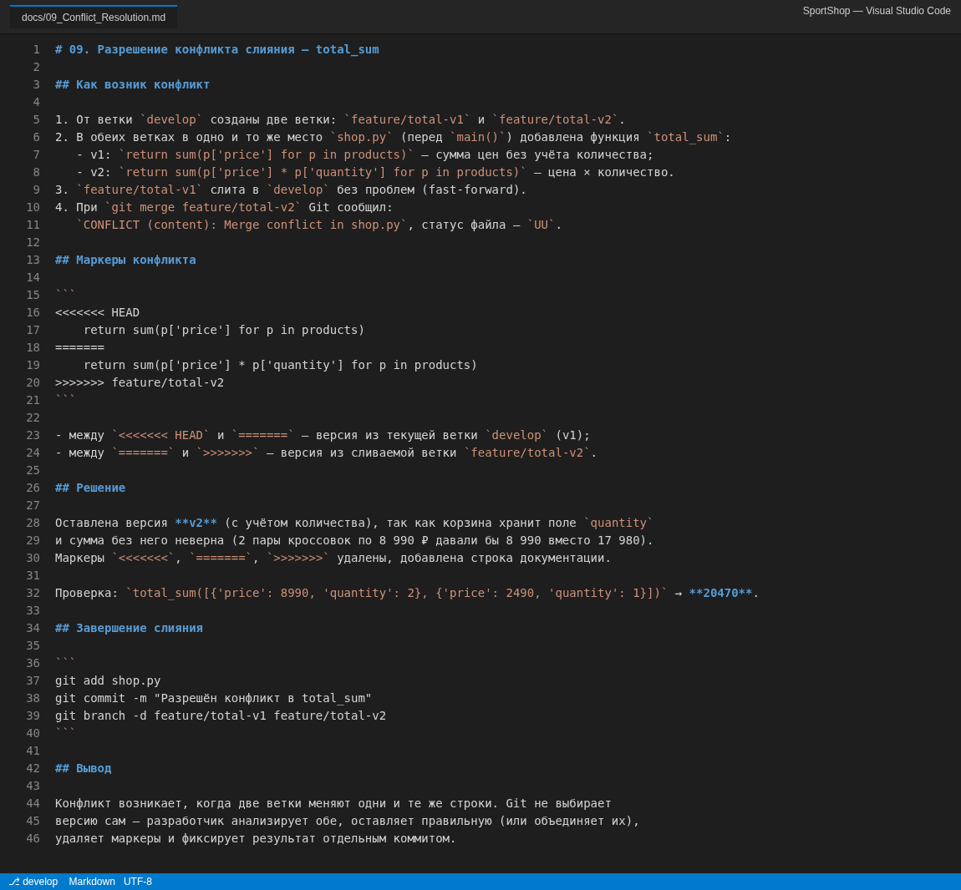
Рисунок 83 – Файл docs/09_Conflict_Resolution.md

7.3.4 Задание 4. Имитация Pull Request
Создана ветка feature/search-advanced. Функция search_advanced(products, query, category=None, min_price=None, max_price=None) доработана: текстовый запрос теперь ищется в названии, бренде и категории, а при min_price > max_price выбрасывается исключение ValueError. Работа функции проверена двумя запросами, сделан коммит (рисунок 84).
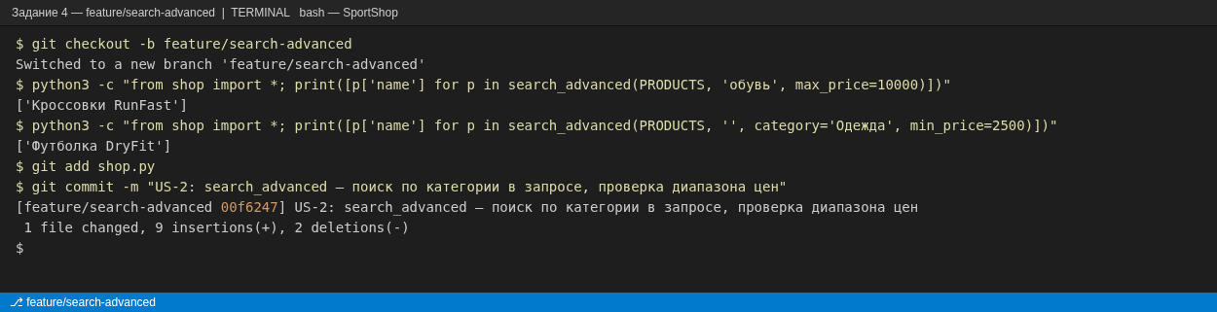
Рисунок 84 – Ветка feature/search-advanced: проверка и коммит
В файле docs/10_Pull_Request.md оформлен запрос на слияние по шаблону из задания: что сделано, как проверить, связанная задача US-2, ревьюер (рисунок 85).
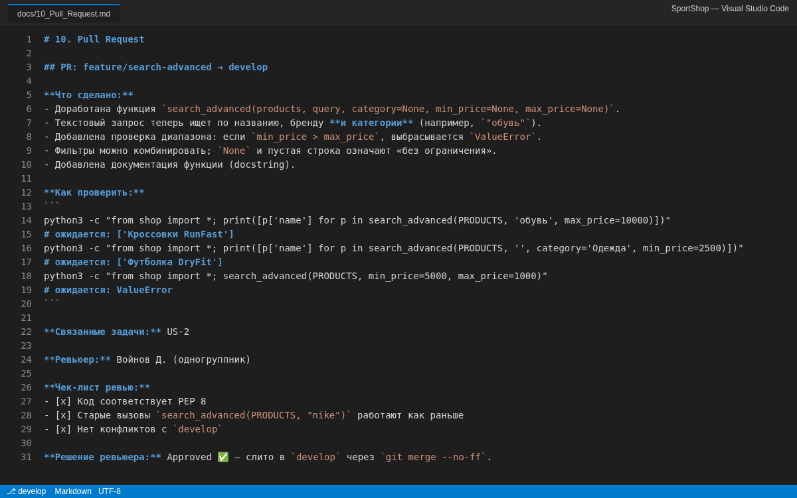
Рисунок 85 – Файл docs/10_Pull_Request.md с описанием PR
После «одобрения» PR ветка влита в develop с ключом --no-ff, чтобы в истории сохранился отдельный коммит слияния, и удалена (рисунок 86).
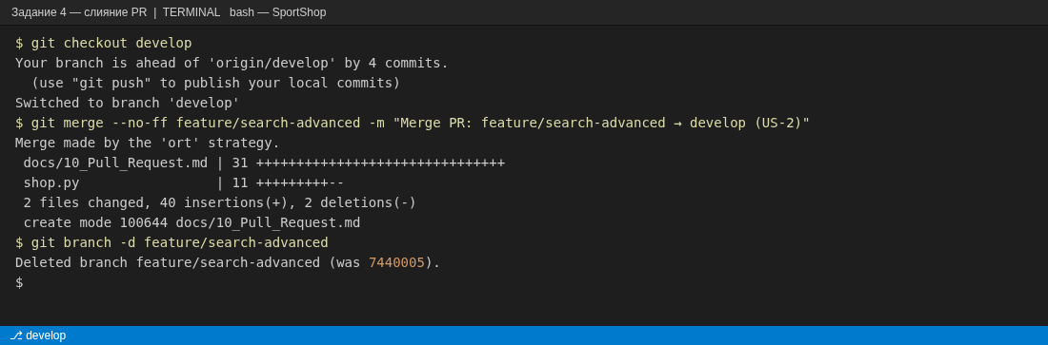
Рисунок 86 – Слияние PR в develop

7.3.5 Задание 5. Hotfix
В ветке main обнаружена критическая ошибка: функция cart_total суммировала только цены и не учитывала количество товара. Для двух пар кроссовок по 10 990 руб. она возвращала 10 990 вместо 21 980. От main создана ветка hotfix/cart-total, ошибка исправлена (сумма считается как price × quantity) и проверена. Исправление влито в main и в develop, после чего ветка hotfix удалена (рисунок 87).
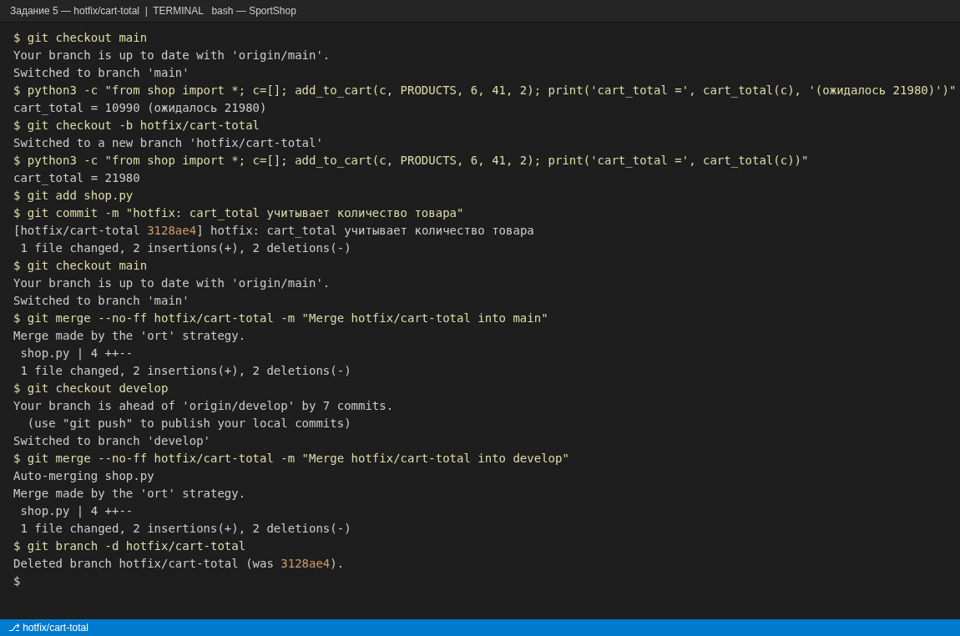
Рисунок 87 – Воспроизведение ошибки, исправление и слияние hotfix
Процесс описан в файле docs/11_Hotfix.md (рисунок 88).
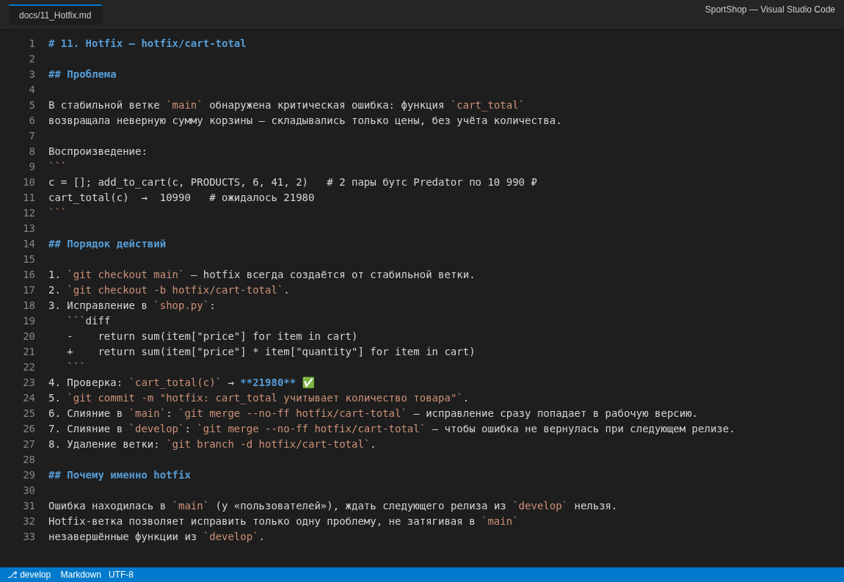
Рисунок 88 – Файл docs/11_Hotfix.md

7.3.6 Задание 6. Визуализация истории
Выполнена команда git log --oneline --graph --all, её вывод сохранён в файл docs/12_Git_History.md (рисунок 89).
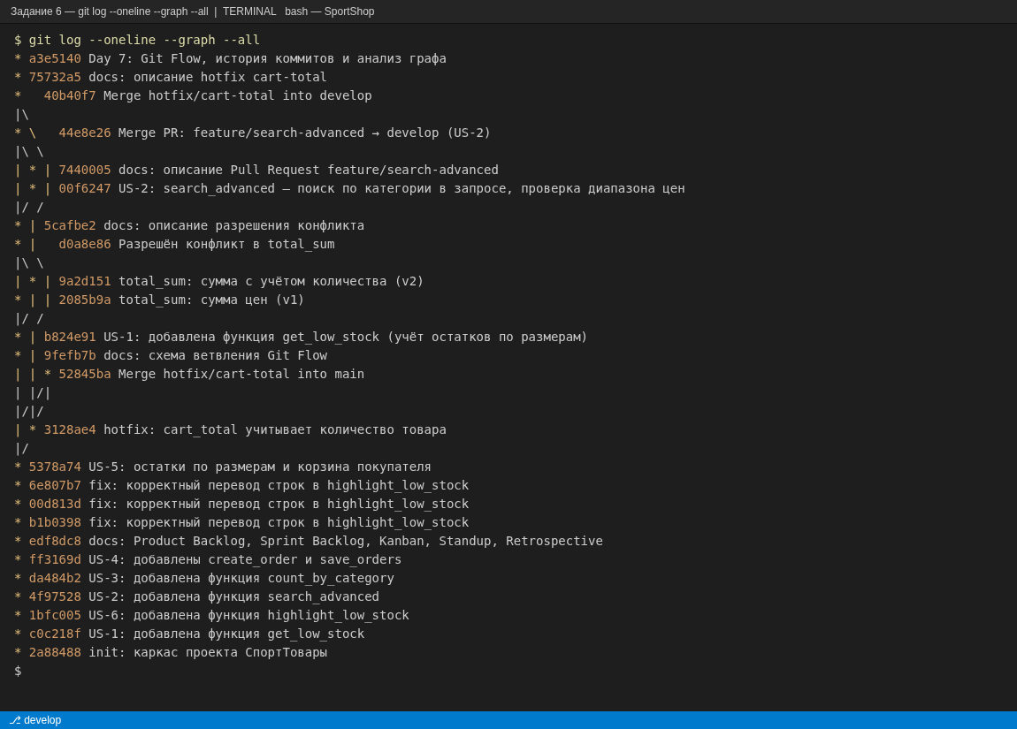
Рисунок 89 – Граф истории коммитов
По графу проведён анализ, ответы записаны в тот же файл (рисунок 90):
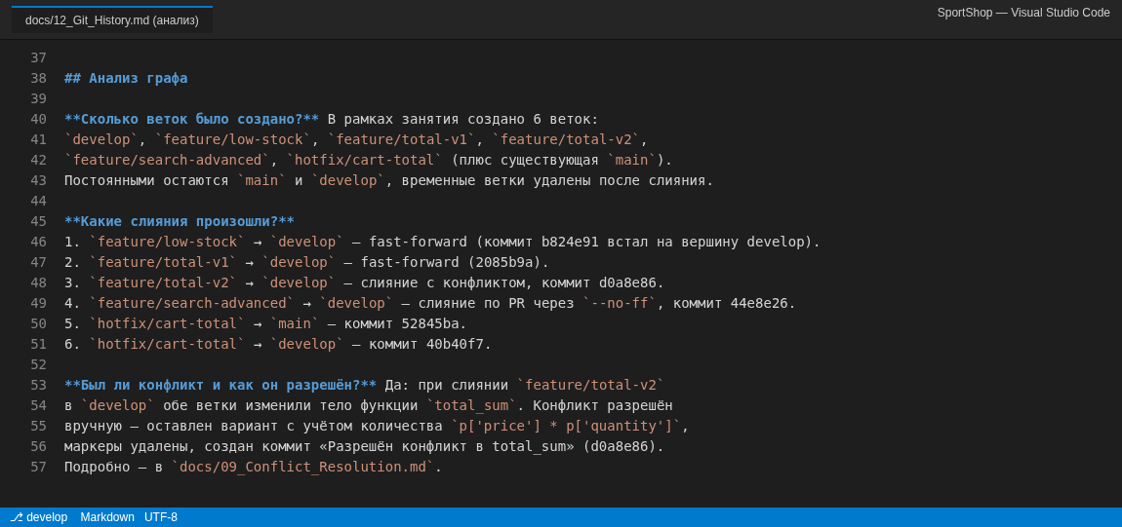
Рисунок 90 – Анализ графа в docs/12_Git_History.md
– создано 6 веток: develop, feature/low-stock, feature/total-v1, feature/total-v2, feature/search-advanced, hotfix/cart-total (плюс существующая main);
– выполнено 6 слияний: feature/low-stock и feature/total-v1 в develop перемоткой (fast-forward), feature/total-v2 в develop с конфликтом (d0a8e86), feature/search-advanced в develop по PR (44e8e26), hotfix/cart-total в main (52845ba) и в develop (40b40f7);
– конфликт был один – в функции total_sum, разрешён вручную выбором версии с учётом количества.
По итогам занятия изменения develop влиты в main как релиз 1.1. Общее число коммитов в репозитории – более 25, что превышает требуемый минимум в 5 коммитов (см. репозиторий, тег practice-7).
Удалённый репозиторий (origin): https://github.com/reflektpro/SportShop – в нём опубликованы ветки main и develop со всей историей коммитов.

7.4 Ответы на контрольные вопросы
1. Чем main отличается от develop в Git Flow?
main содержит только стабильные, готовые к выпуску версии продукта, каждое её состояние можно отдавать пользователю. develop – рабочая ветка интеграции: в неё вливаются готовые функции из feature-веток, и она может содержать ещё не выпущенные изменения. Когда набор функций в develop стабилен, он переносится в main как релиз.
2. Зачем нужны feature-ветки?
Feature-ветка изолирует разработку одной функции: незавершённый код не попадает в develop и не мешает другим разработчикам. Несколько функций можно разрабатывать параллельно, а каждую – проверять и вливать отдельно, например через Pull Request.
3. Что такое конфликт слияния и как его разрешить?
Конфликт возникает, когда в двух сливаемых ветках по-разному изменён один и тот же участок файла, и Git не может выбрать вариант сам. Нужно открыть файл, найти маркеры <<<<<<<, =======, >>>>>>>, оставить правильный вариант (или объединить оба), удалить маркеры, выполнить git add для файла и завершить слияние командой git commit.
4. Что такое hotfix и когда он используется?
Hotfix – срочное исправление критической ошибки в рабочей версии продукта. Ветка hotfix/<название> создаётся от main, после исправления сливается и в main (чтобы исправить выпущенную версию), и в develop (чтобы ошибка не вернулась в следующем релизе), затем удаляется.
5. Зачем нужен Pull Request?
Pull Request – запрос на слияние ветки, который позволяет другому разработчику просмотреть код до его попадания в develop: найти ошибки, предложить улучшения, проверить соответствие задаче. PR также документирует, что и зачем было изменено.
6. Как посмотреть граф истории коммитов?
Командой git log --oneline --graph --all: --oneline выводит каждый коммит одной строкой, --graph рисует ветвления и слияния символами, --all показывает все ветки. Граф также можно посмотреть в VS Code (вкладка Source Control, расширение Git Graph).

7.5 Выводы по работе
В ходе практического занятия № 7 в проекте SportShop настроена модель ветвления Git Flow с постоянными ветками main и develop. Новые функции разрабатывались в feature-ветках и вливались в develop, в том числе через имитацию Pull Request. Смоделирован и вручную разрешён конфликт слияния в функции total_sum. Критическая ошибка в cart_total исправлена через ветку hotfix с переносом исправления в main и develop. Граф истории коммитов получен и проанализирован.
Подготовлены все требуемые файлы: docs/08_Git_Flow.md, docs/09_Conflict_Resolution.md, docs/10_Pull_Request.md, docs/11_Hotfix.md, docs/12_Git_History.md. Цель занятия достигнута.
Состояние репозитория на момент сдачи работы: https://github.com/reflektpro/SportShop/tree/practice-7.

8 ПРАКТИЧЕСКАЯ РАБОТА № 8. ОТЛАДКА И ТЕСТИРОВАНИЕ МОДУЛЕЙ. UNITTEST

8.1 Цель и задачи работы
Цель практического занятия № 8 – освоить отладку программ в Visual Studio Code и написать модульные тесты с использованием встроенного модуля Python unittest для учебного проекта SportShop.
Для достижения цели решались следующие задачи:
– создать структуру тестов проекта (папка tests);
– написать тесты для функций каталога get_low_stock, search_advanced, total_sum;
– написать тесты с ожидаемыми ошибками (assertRaises, проверка сообщений);
– выполнить отладку с точками останова и описать её в docs/13_Debugging.md;
– покрыть тестами функции корзины и исправить найденные ошибки;
– составить отчёт о тестировании docs/14_Test_Report.md и зафиксировать результат коммитом.
Инструменты: Visual Studio Code с расширением Python, Python 3.13, unittest, Git.

8.2 Теоретические сведения
Различают несколько видов тестирования:
– модульное – проверка отдельных функций и классов в изоляции;
– интеграционное – проверка взаимодействия модулей между собой;
– системное – проверка приложения целиком;
– регрессионное – проверка того, что новые изменения не сломали ранее работавшую функциональность.
Модуль unittest входит в стандартную библиотеку Python. Тесты оформляются как методы класса, унаследованного от unittest.TestCase; имя каждого метода начинается с test_. Метод setUp выполняется перед каждым тестом и готовит исходные данные. Для проверок используются методы assertEqual, assertNotEqual, assertTrue, assertFalse, assertIn, assertRaises и другие.
Команда python -m unittest discover -s tests находит и запускает все тесты в папке tests (файлы test*.py). Ключ -v выводит результат каждого теста отдельно.
Отладка в VS Code: точка останова (breakpoint) ставится щелчком слева от номера строки. При запуске отладки (F5) программа останавливается на этой строке, а в панелях Variables, Watch и Call Stack видны значения переменных и стек вызовов. Управление выполнением: Continue (F5), Step Over (F10), Step Into (F11), Step Out (Shift+F11).

8.3 Практическая часть

8.3.1 Задание 1. Создание структуры тестов
В корне проекта создана папка tests, в ней пустой файл __init__.py и файл test_shop.py (рисунок 91).
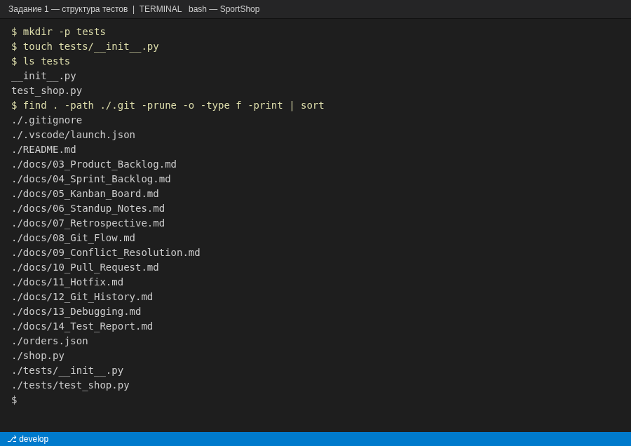
Рисунок 91 – Структура проекта с папкой tests
В начале test_shop.py импортируются тестируемые функции из shop.py. Чтобы тесты запускались из любой папки, в sys.path добавляется корень проекта. Функция catalog() возвращает свежий тестовый каталог, поэтому тесты не влияют друг на друга (рисунок 92).
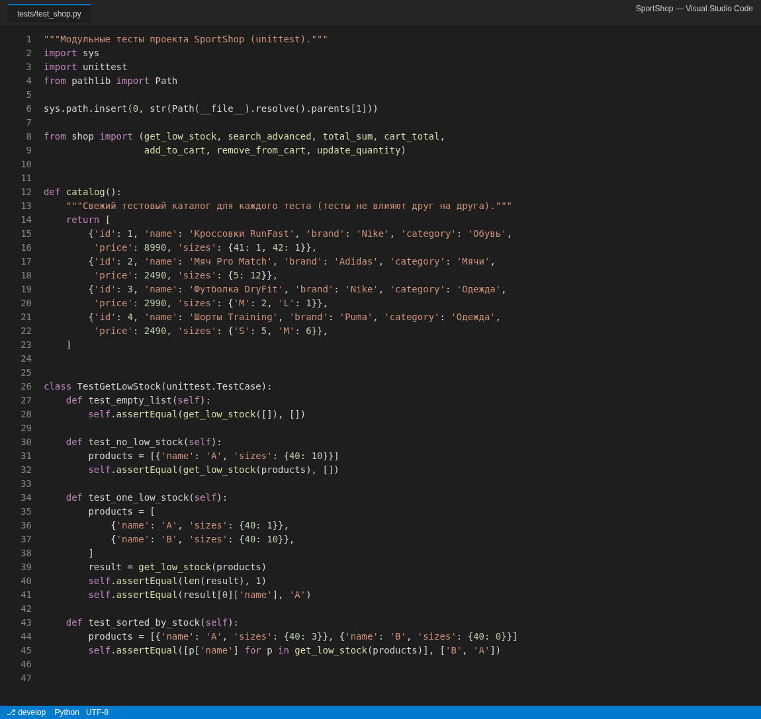
Рисунок 92 – Импорт функций, тестовый каталог и класс TestGetLowStock

8.3.2 Задание 2. Тесты для функций каталога
Для get_low_stock написаны 4 теста (класс TestGetLowStock): пустой список, отсутствие товаров с низким остатком, один такой товар и сортировка по возрастанию остатка (рисунок 92).
Для search_advanced – 5 тестов (класс TestSearchAdvanced): поиск по названию, по категории, по диапазону цен, комбинированный запрос и проверка исключения ValueError при min_price > max_price. Для total_sum – 2 теста (класс TestTotalSum): пустая корзина и корзина с товарами (рисунок 93).
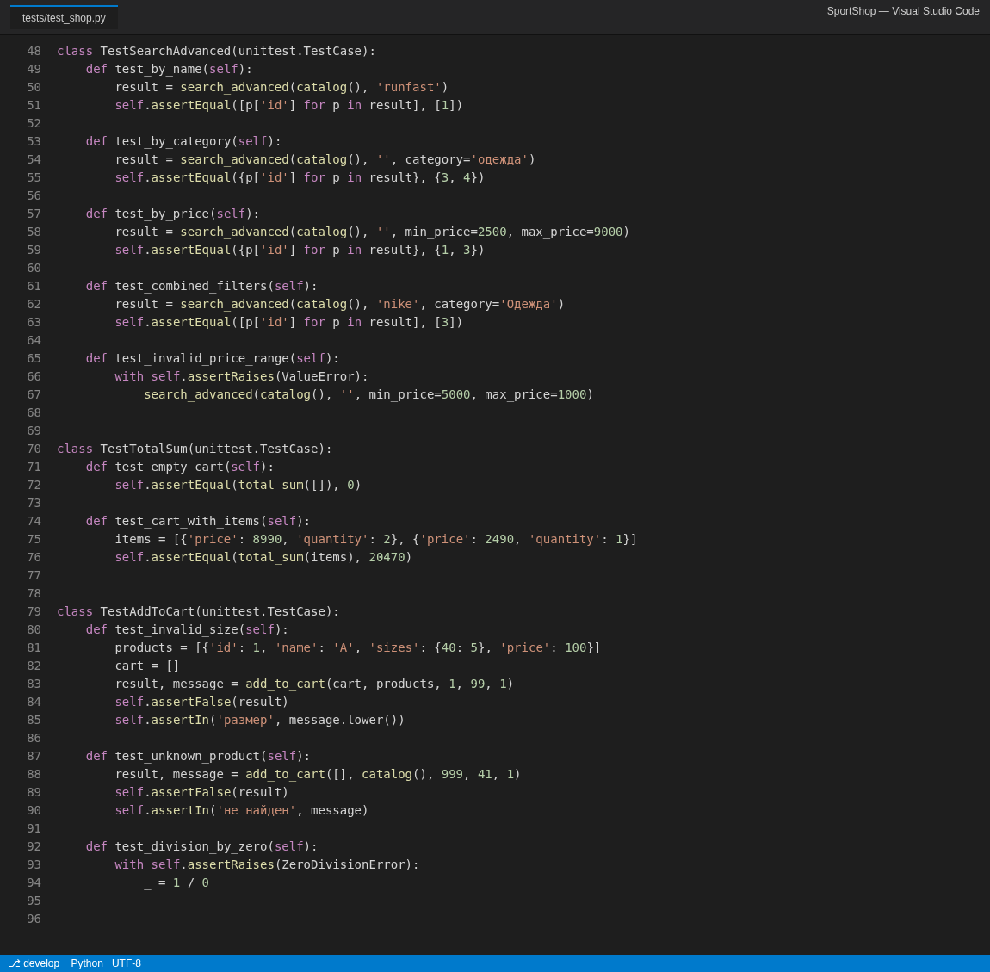
Рисунок 93 – Тесты search_advanced, total_sum и add_to_cart

8.3.3 Задание 3. Тесты с ожидаемыми ошибками
В классе TestAddToCart проверено, что add_to_cart возвращает False и сообщение со словом «размер» при попытке добавить несуществующий размер, а также False для несуществующего товара. Учебный тест test_division_by_zero проверяет через assertRaises, что деление на ноль вызывает ZeroDivisionError (рисунок 93).

8.3.4 Задание 4. Отладка с точками останова
Для запуска отладки в файле .vscode/launch.json добавлена конфигурация «Python: Current File» (рисунок 94).
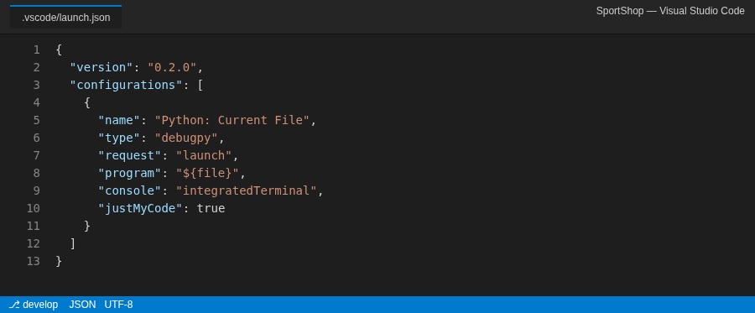
Рисунок 94 – Конфигурация отладки launch.json
Точка останова поставлена в функции get_low_stock на строке 43 с оператором return. После запуска (F5) программа остановилась на этой строке. В панели Variables видно: threshold = 3, products – список из 8 товаров, low – список из 5 товаров с остатком не более 3. Стек вызовов: get_low_stock ← highlight_low_stock ← main (рисунок 95).
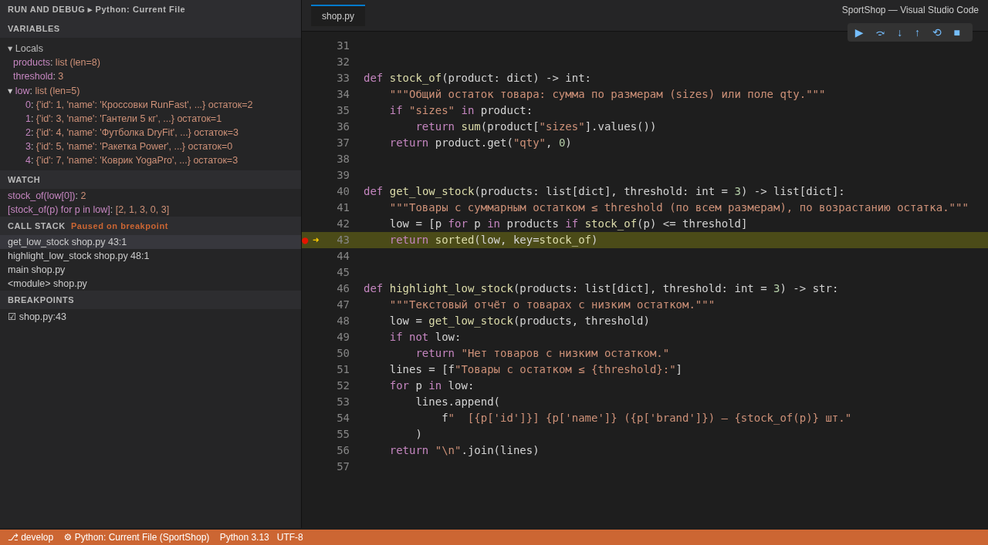
Рисунок 95 – Остановка на точке останова в get_low_stock
Командой Step Into (F11) выполнен заход в функцию stock_of: остаток кроссовок RunFast по размерам {41: 1, 42: 1, 43: 0} равен 2. Командой Step Over (F10) строка return выполнена без захода во вложенные вызовы, Step Out (Shift+F11) вернул управление в highlight_low_stock. После сортировки порядок товаров: Ракетка (0), Гантели (1), RunFast (2), DryFit (3), YogaPro (3). Функция работает верно.
Второй сеанс отладки проведён для поиска причины падения теста (см. 2.5): точка останова в update_quantity на строке 166 при вызове update_quantity(cart, 4, 'S', 0). Переменная item после присваивания содержит quantity = 0, а длина корзины остаётся 1 – позиция не удаляется. Это и есть найденная ошибка (рисунок 96).
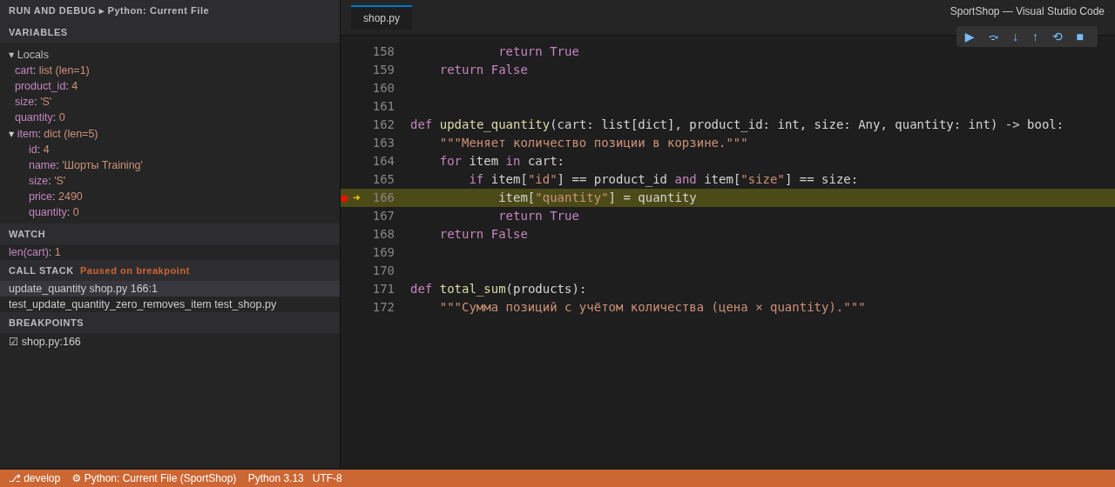
Рисунок 96 – Отладка update_quantity: ошибка при количестве 0
Процесс отладки описан в файле docs/13_Debugging.md (рисунок 97).
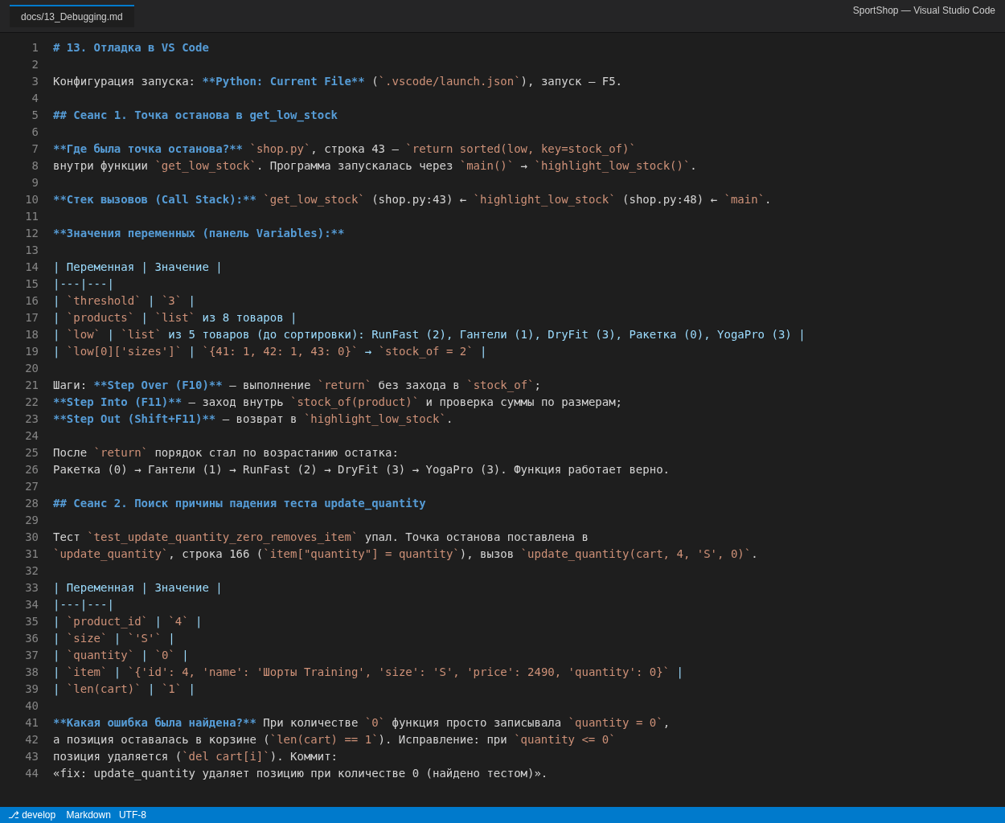
Рисунок 97 – Файл docs/13_Debugging.md

8.3.5 Задание 5. Тестирование корзины
В классе TestCart написаны 7 тестов: успешное добавление, повторное добавление (количество увеличивается), добавление сверх остатка, удаление позиции remove_from_cart, изменение количества update_quantity, обнуление количества и подсчёт суммы cart_total (рисунок 98).
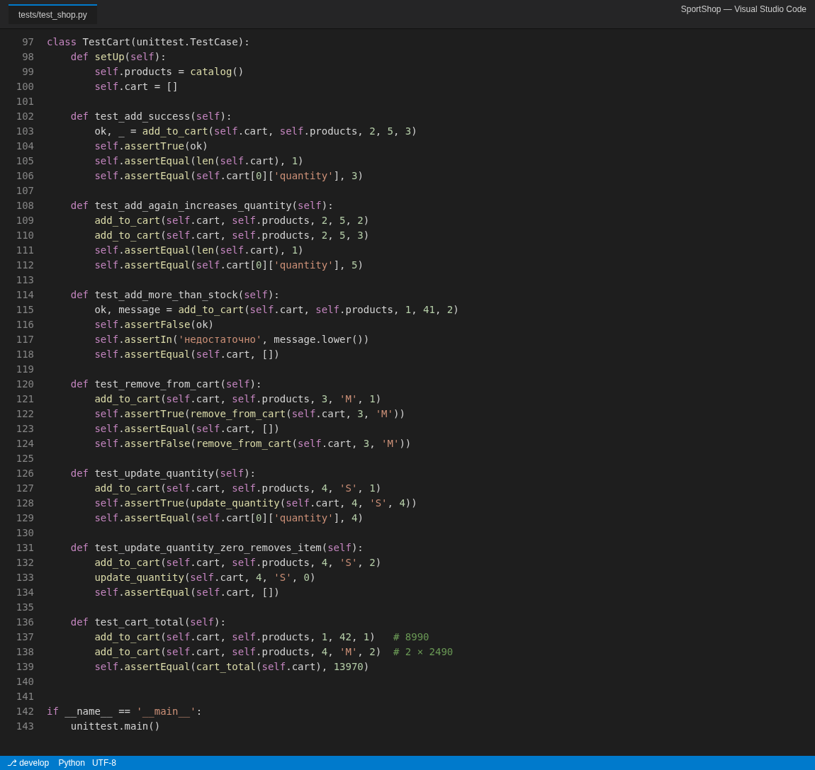
Рисунок 98 – Тесты функций корзины (класс TestCart)
При первом запуске python -m unittest discover -s tests выполнено 21 тест, один упал: test_update_quantity_zero_removes_item – после установки количества 0 позиция оставалась в корзине (рисунок 99).
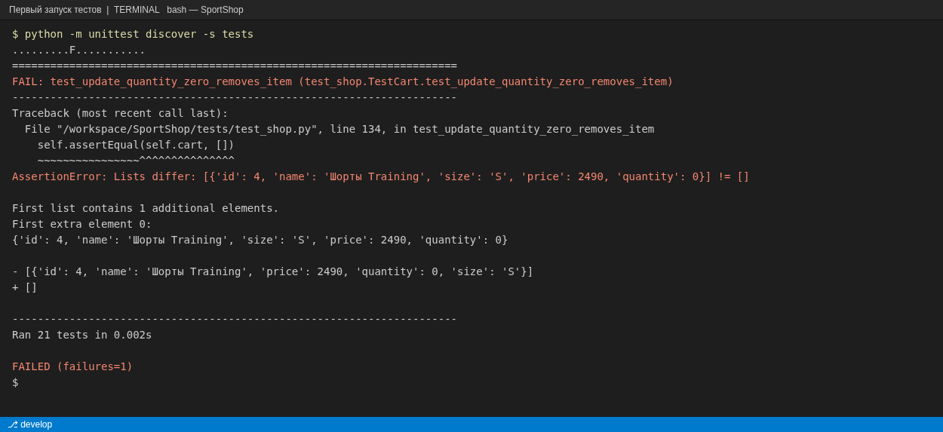
Рисунок 99 – Первый запуск тестов: FAILED (failures=1)
Причина подтверждена в отладчике (рисунок 96). Функция update_quantity исправлена: при количестве 0 и меньше позиция удаляется из корзины (рисунок 100).
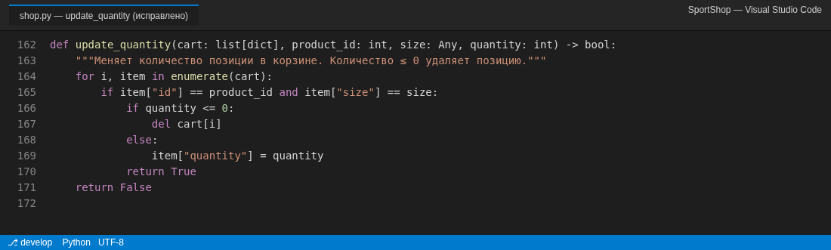
Рисунок 100 – Исправленная функция update_quantity
Повторный запуск с ключом -v: все 21 тест пройдены успешно, результат OK (рисунок 101).
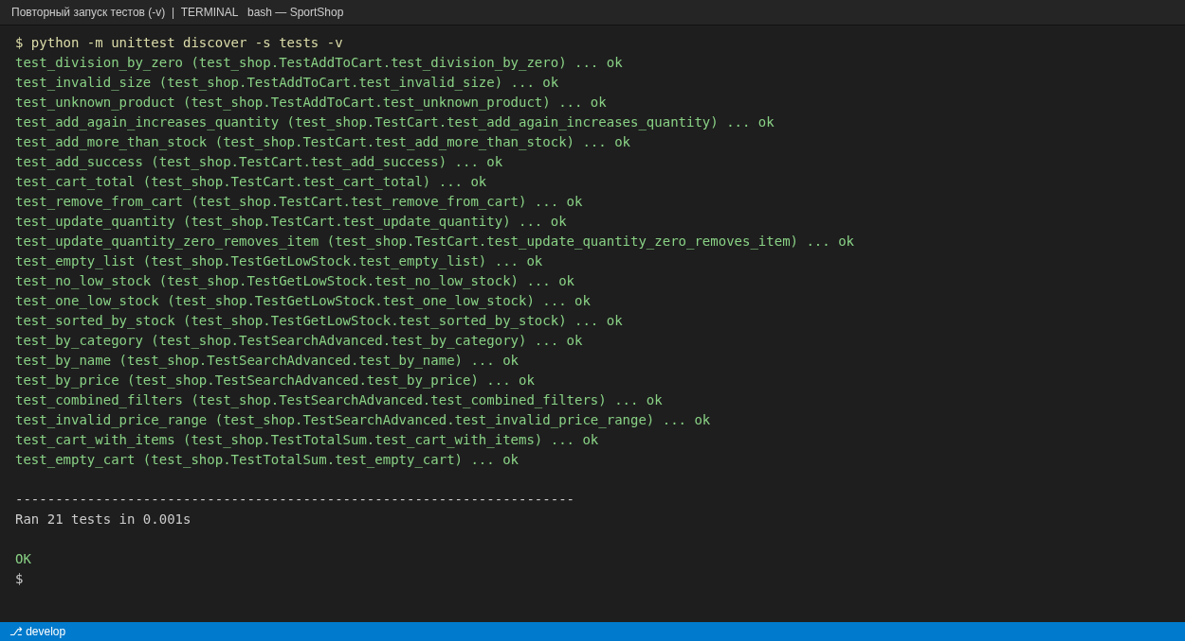
Рисунок 101 – Повторный запуск тестов: 21 тест, OK

8.3.6 Задание 6. Отчёт о тестировании
В файле docs/14_Test_Report.md описаны количество тестов (21 в 6 классах TestCase), результаты прогонов (первый – 20 из 21, финальный – 21 из 21), найденные и исправленные ошибки (update_quantity, а также закреплённое тестом исправление cart_total из практики № 7) и функции без тестов с объяснением причин (рисунок 102).
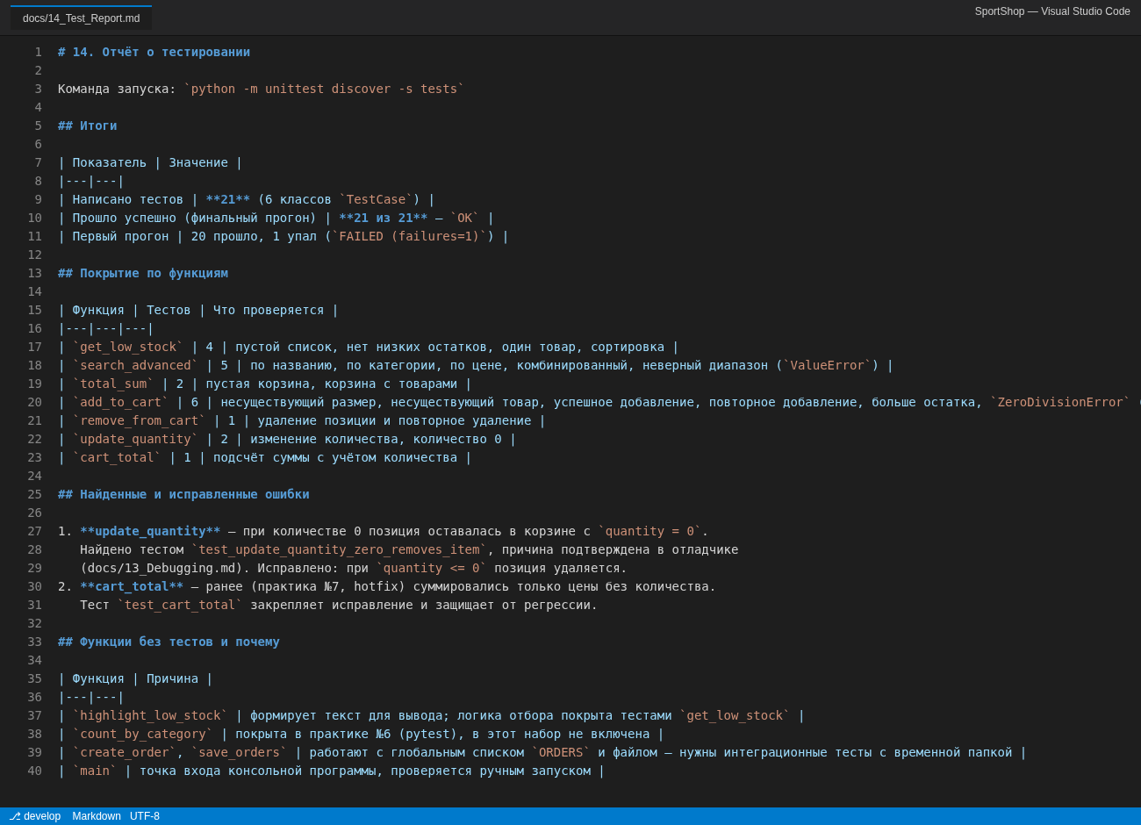
Рисунок 102 – Файл docs/14_Test_Report.md
Изменения зафиксированы коммитом «Day 8: добавлены модульные тесты». Финальный прогон тестов и коммит показаны на рисунке 103.
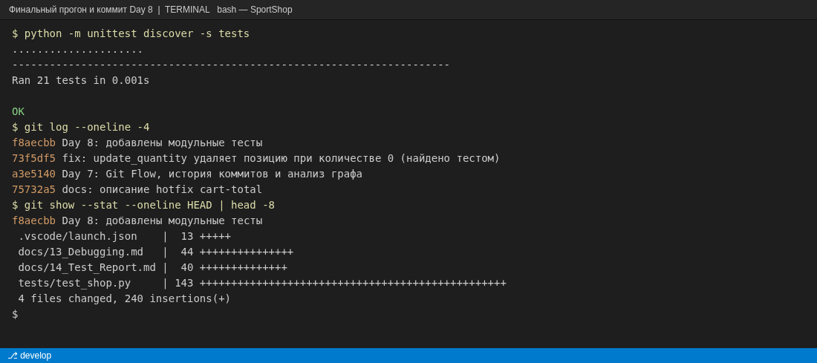
Рисунок 103 – Финальный прогон тестов и коммит Day 8
Коммит: f8aecbb56b7a09e35b01dd0a2cd83d37df8907a0 (ветка develop). Ссылка на коммит: https://github.com/reflektpro/SportShop/commit/f8aecbb56b7a09e35b01dd0a2cd83d37df8907a0
Сводная таблица тестов приведена ниже.
Таблица 42 – Покрытие функций тестами
Функция | Тестов | Что проверяется
get_low_stock | 4 | пустой список, нет низких остатков, один товар, сортировка
search_advanced | 5 | по названию, по категории, по цене, комбинированный, неверный диапазон
total_sum | 2 | пустая корзина, корзина с товарами
add_to_cart | 6 | неверный размер, неизвестный товар, добавление, повторное добавление, сверх остатка, ZeroDivisionError
remove_from_cart | 1 | удаление позиции
update_quantity | 2 | изменение количества, количество 0
cart_total | 1 | сумма с учётом количества
Итого | 21 | все тесты пройдены (OK)

8.4 Ответы на контрольные вопросы
1. Чем модульное тестирование отличается от интеграционного?
Модульное тестирование проверяет одну функцию или класс изолированно, на заранее подготовленных данных, без файлов, сети и других модулей. Интеграционное тестирование проверяет, как несколько модулей работают вместе, например создание заказа с сохранением в файл orders.json.
2. Какие методы assert вы знаете?
assertEqual(a, b) – a == b; assertNotEqual(a, b) – a != b; assertTrue(x) и assertFalse(x) – истинность и ложность; assertIn(a, b) – a содержится в b; assertIsNone(x); assertIsInstance(obj, cls); assertRaises(Error, func, *args) – функция вызывает исключение (также используется как контекстный менеджер with self.assertRaises(...)).
3. Как запустить все тесты в папке tests?
Командой python -m unittest discover -s tests из корня проекта. Для подробного вывода добавляется ключ -v. В папке должен быть файл __init__.py, а имена файлов тестов должны начинаться с test.
4. Что такое точка останова и как её использовать?
Точка останова – отметка на строке кода, при достижении которой отладчик приостанавливает программу. В VS Code она ставится щелчком слева от номера строки (красная точка), после чего отладка запускается клавишей F5. В момент остановки можно посмотреть значения переменных, стек вызовов и выполнять код по шагам.
5. Чем Step Over отличается от Step Into?
Step Over (F10) выполняет текущую строку целиком, не заходя внутрь вызываемых функций. Step Into (F11) заходит внутрь функции, вызываемой в текущей строке, и позволяет пройти её построчно. Step Out (Shift+F11) завершает текущую функцию и возвращает в вызывающий код.
6. Зачем нужно регрессионное тестирование?
Чтобы убедиться, что новые изменения или исправления не сломали то, что уже работало. Для этого после каждого изменения повторно запускается весь набор тестов. Например, тест test_cart_total закрепляет исправление hotfix из практики № 7: если ошибка вернётся, тест сразу упадёт.

8.5 Выводы по работе
В ходе практического занятия № 8 для проекта SportShop создан набор из 21 модульного теста на unittest в 6 классах, покрывающий функции каталога (get_low_stock, search_advanced, total_sum) и корзины (add_to_cart, remove_from_cart, update_quantity, cart_total), включая тесты с ожидаемыми ошибками.
Тесты выявили реальную ошибку в функции update_quantity: при нулевом количестве позиция не удалялась из корзины. Причина подтверждена с помощью отладчика VS Code (точки останова, панели Variables и Call Stack, пошаговое выполнение), ошибка исправлена, повторный прогон показал 21 из 21 успешных тестов. Подготовлены файлы docs/13_Debugging.md и docs/14_Test_Report.md, результат зафиксирован коммитом «Day 8: добавлены модульные тесты». Цель занятия достигнута.
Состояние репозитория на момент сдачи работы: https://github.com/reflektpro/SportShop/tree/practice-8.

9 ПРАКТИЧЕСКАЯ РАБОТА № 9. ИНТЕГРАЦИЯ МОДУЛЕЙ. СБОРКА ПРИЛОЖЕНИЯ ИЗ ОТДЕЛЬНЫХ КОМПОНЕНТОВ

9.1 Цель и задачи работы
Цель занятия – научиться интегрировать отдельные модули в единое приложение, настраивать локальную сборку и проверять взаимодействие компонентов. Инструменты: VS Code, Python 3.10+, unittest, Git, скрипты сборки.
Задачи работы:
– задание 1 – разделить монолитный файл shop.py на модули src/ (catalog, cart, orders, analytics, storage);
– задание 2 – настроить импорты в модулях и main.py, проверить работу приложения;
– задание 3 – написать интеграционные тесты tests/test_integration.py (полный цикл);
– задание 4 – написать скрипт локальной сборки build.py;
– задание 5 – внести ошибку интеграции, обнаружить её тестами, исправить и описать в docs/15_Integration_Errors.md;
– задание 6 – составить отчёт docs/16_Integration_Report.md и сделать коммит «Day 9: интеграция модулей и сборка».
Отчёт по требованиям методички содержит структуру проекта, файлы модулей src/*.py, tests/test_integration.py, build.py, docs/15 и docs/16, вывод команды python build.py и ссылку на коммит. Отдельный отчёт по занятию 9 ранее не оформлялся; раздел составлен по журналам терминала, сохранённым во время выполнения, и по состоянию репозитория на теге practice-9 (рисунки кода построены по файлам этого тега).

9.2 Теоретические сведения
Интеграция – объединение отдельных модулей в единую работающую систему. Даже протестированные по отдельности модули при совместной работе могут конфликтовать: несовместимые форматы данных, разные соглашения об именовании, ошибки в точках стыковки. Различают восходящую (bottom-up), нисходящую (top-down) и смешанную («сэндвич») интеграцию; для проекта «СпортТовары» удобна восходящая: каталог → корзина → заказы → аналитика.
Скрипт сборки автоматически проверяет версию Python, устанавливает зависимости (если они есть), запускает тесты, проверяет файлы данных и запускает приложение. Если любой шаг завершился ошибкой, сборка прерывается.

9.3 Задание 1. Разделение монолитного файла на модули
Работа велась в ветке feature/module-integration от develop. Создан пакет src/ с __init__.py, функции shop.py разнесены по пяти модулям, каталог товаров вынесен из кода в data/products.json, тесты test_shop.py разделены по модулям, а shop.py удалён (рисунок 104).
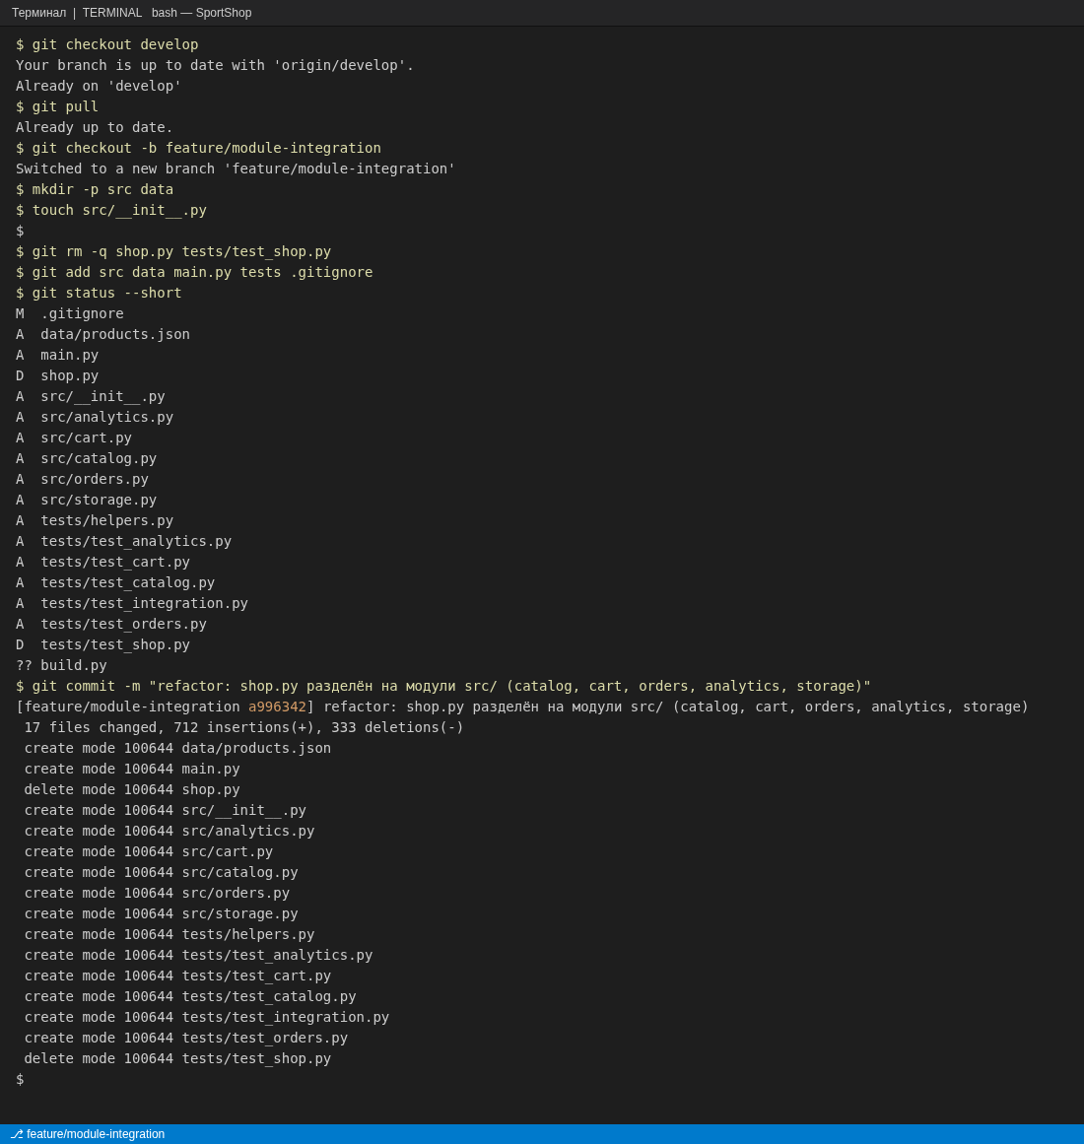
Рисунок 104 – Создание ветки, пакета src и коммит разделения на модули
Таблица 43 – Модули проекта после разделения
Модуль | Назначение | Основные функции
src/catalog.py | каталог товаров | get_low_stock, search_advanced, count_by_category, avg_price, find_product
src/cart.py | корзина покупателя | add_to_cart, remove_from_cart, update_quantity, cart_total
src/orders.py | заказы | create_order, print_order, save_orders, load_orders
src/analytics.py | аналитика продаж | total_revenue, best_selling_product, average_order_total
src/storage.py | работа с JSON | load_products, save_products, read_json, write_json

Пример модуля – src/cart.py (рисунок 105): функции корзины получают товар через catalog.find_product и хранят позицию в едином формате {id, name, size, price, quantity}.
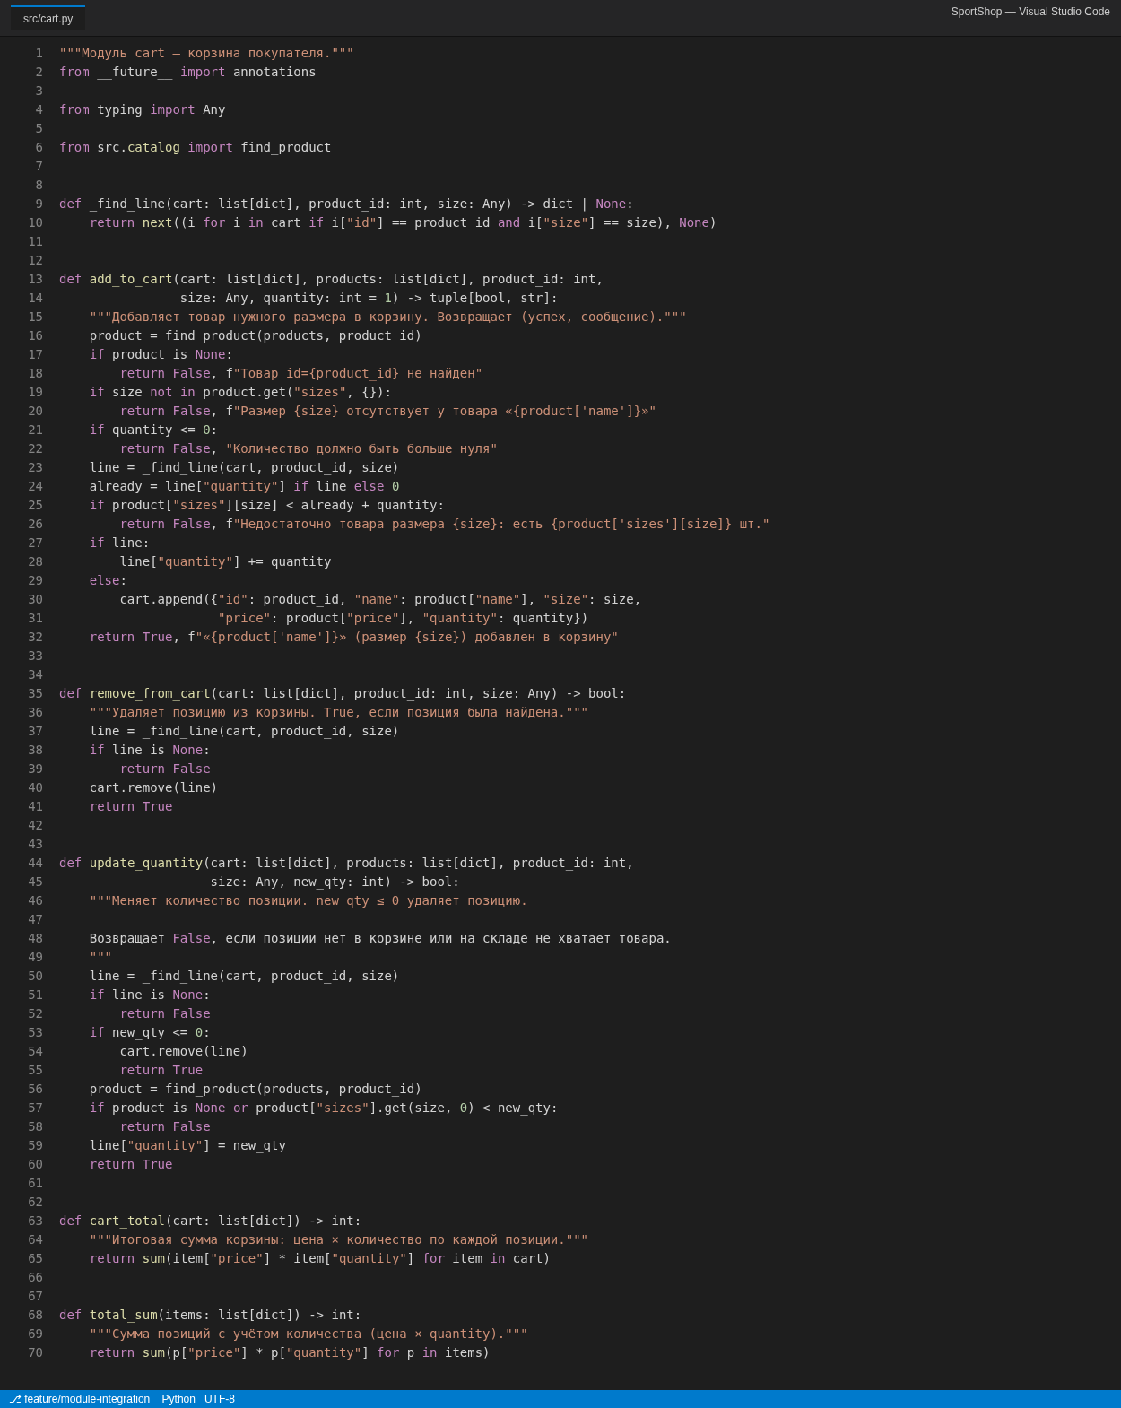
Рисунок 105 – Модуль src/cart.py

9.4 Задание 2. Настройка импортов
Модули импортируют только модули нижнего уровня, циклических зависимостей нет:
main.py ──► catalog, cart, orders, analytics, storage
cart ──► catalog (find_product)
orders ──► cart (cart_total), catalog (find_product), storage (read_json, write_json)
analytics — работает только с данными заказов, импортов нет
storage — нижний уровень, импортов модулей проекта нет
В main.py импортированы функции всех модулей (рисунок 106); запуск python main.py выполняет сценарий «каталог → корзина → заказ → сохранение → аналитика» (рисунок 107).
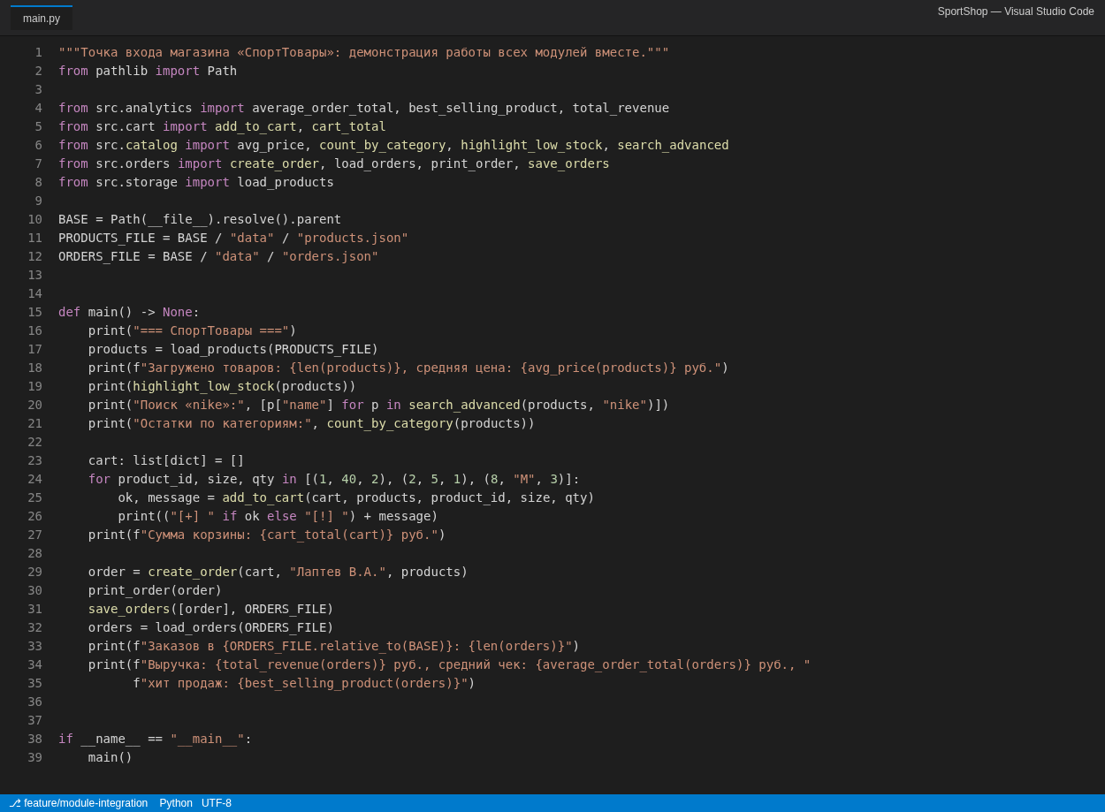
Рисунок 106 – Точка входа main.py с импортами модулей
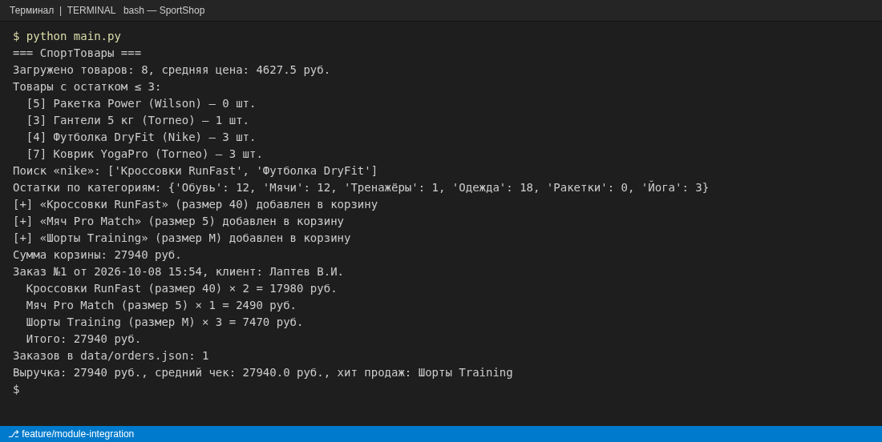
Рисунок 107 – Результат запуска python main.py

9.5 Задание 3. Интеграционные тесты
В tests/test_integration.py написаны три теста (рисунок 108): полный цикл из методички (каталог из файла → корзина → заказ → сохранение в JSON → загрузка, суммы совпадают), проверка, что после заказа каталог видит уменьшившийся остаток, и проверка аналитики по заказам, прочитанным из файла. Временный файл удаляется в tearDown.
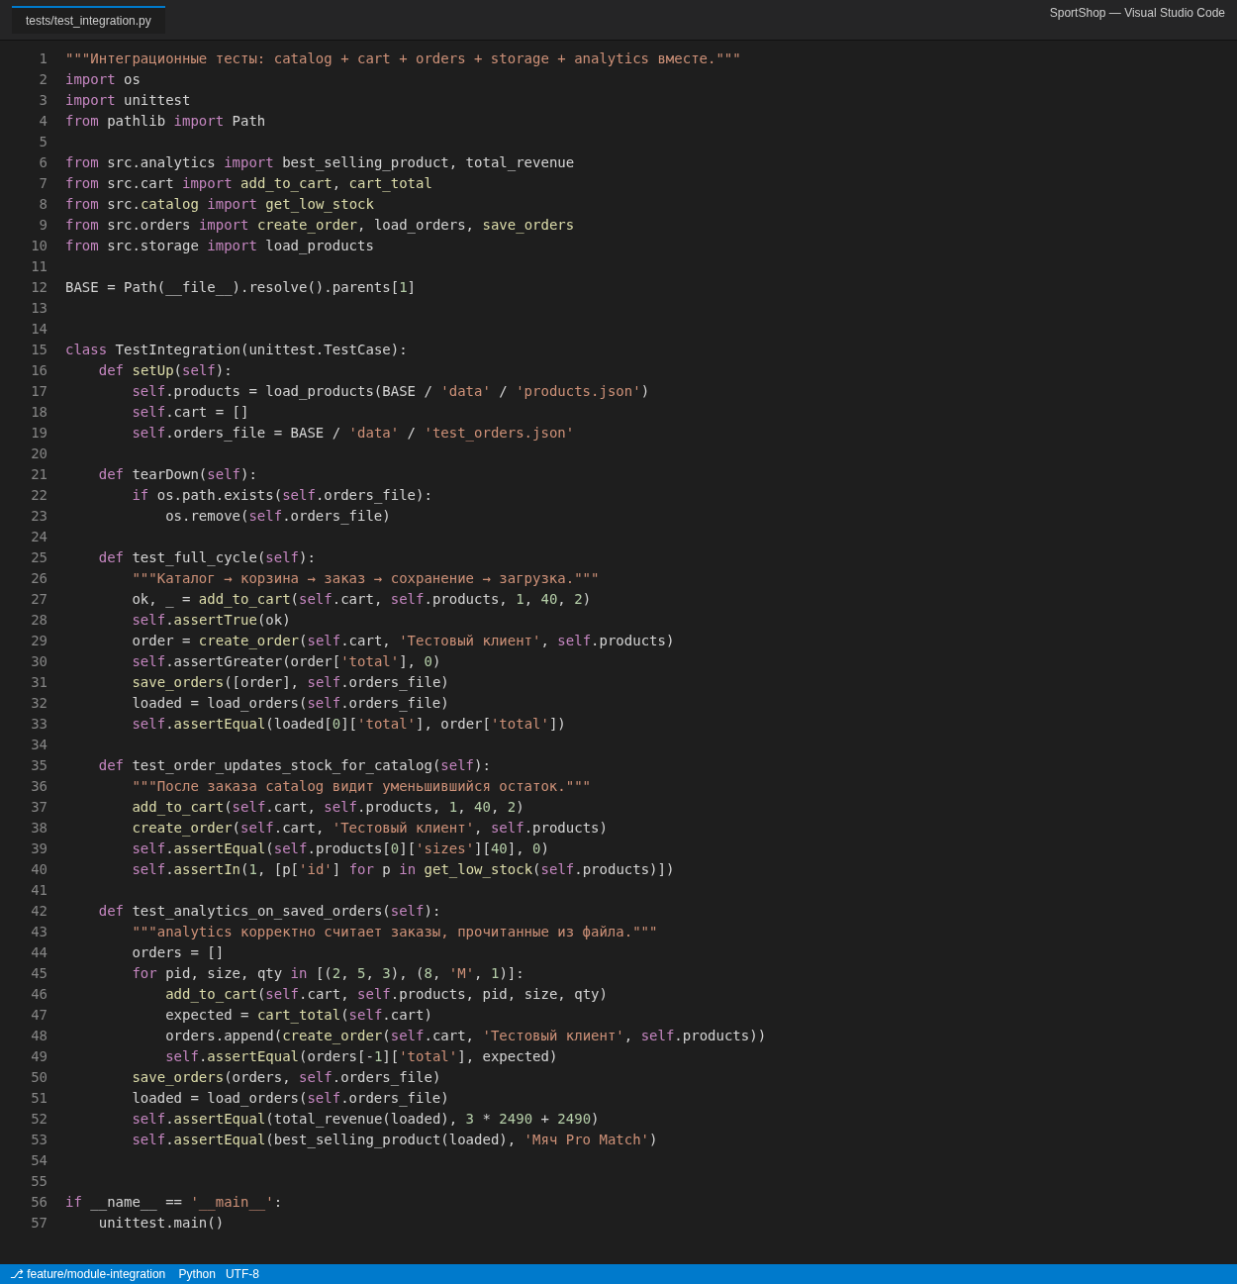
Рисунок 108 – Интеграционные тесты tests/test_integration.py
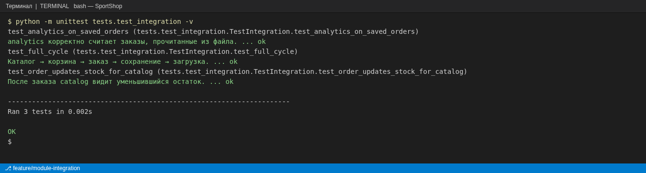
Рисунок 109 – Запуск интеграционных тестов: 3 теста, OK

9.6 Задание 4. Скрипт локальной сборки
build.py реализует функции check_python_version, check_data (наличие файлов и обязательных полей товаров), run_tests и run_app; шаги выполняются по порядку и останавливаются на первой ошибке (рисунок 110). Сборка проходит успешно: 39 тестов OK, приложение отработало, выведено «СБОРКА УСПЕШНА» (рисунок 111). В этой версии минимальная версия Python была указана как 3.8; на занятии 10 требование приведено к 3.10, как в методичке.
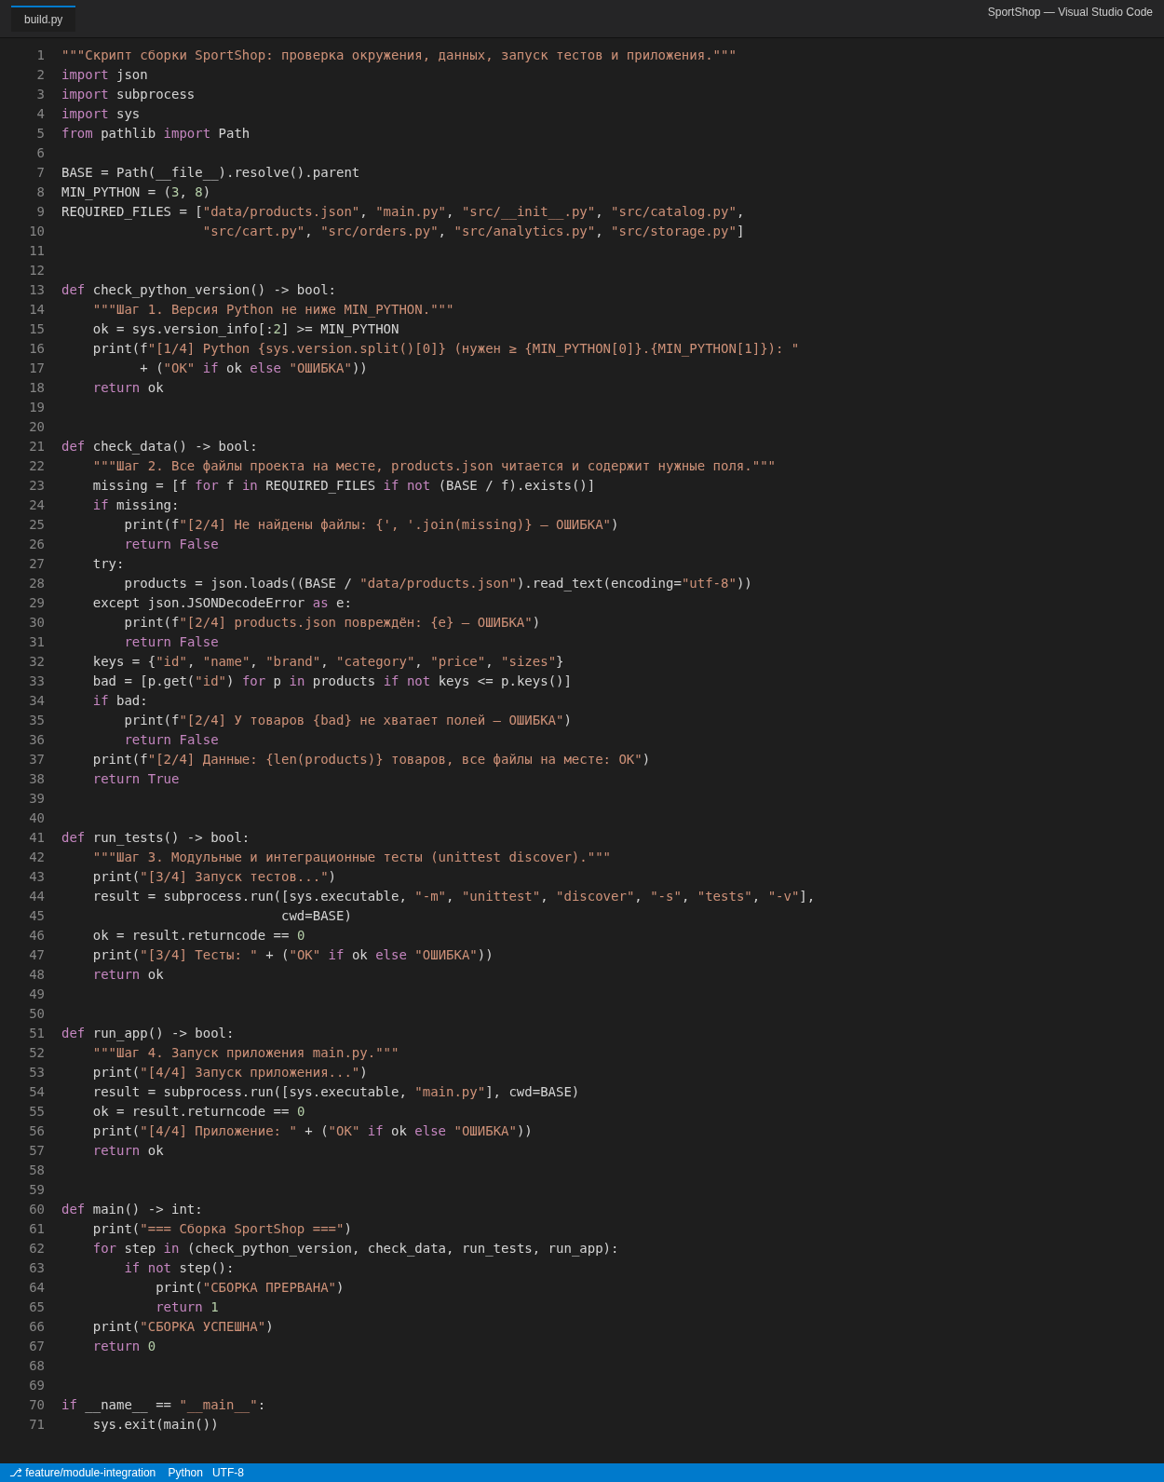
Рисунок 110 – Скрипт сборки build.py
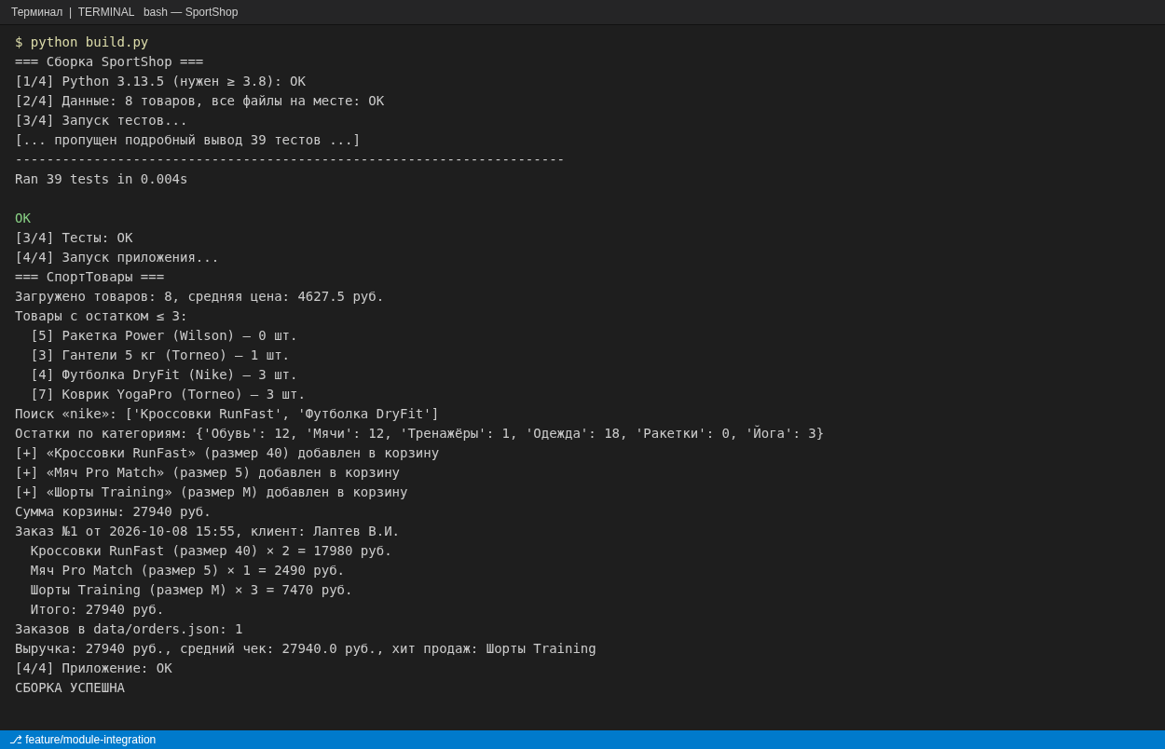
Рисунок 111 – Результат выполнения python build.py

9.7 Задание 5. Обработка ошибок интеграции
В src/cart.py ключ позиции корзины name намеренно заменён на product. Модуль корзины по отдельности продолжал работать, но orders.create_order читает ключ name – все три интеграционных теста упали с KeyError: 'name' (рисунок 112). Единый формат позиции восстановлен, а в модульный тест корзины добавлена проверка ключа name, чтобы такая ошибка ловилась раньше.
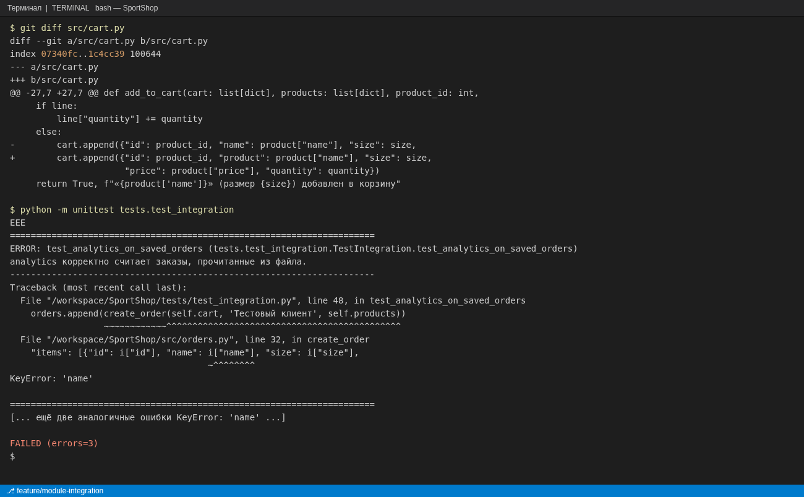
Рисунок 112 – Внесённая ошибка и падение интеграционных тестов (FAILED, errors=3)
При переносе каталога в JSON найдена и вторая, настоящая ошибка интеграции: ключи словаря в JSON всегда строки, поэтому размер 40 после json.load превращался в "40" и не находился. В storage.load_products числовые ключи размеров приводятся обратно к int (рисунок 113).
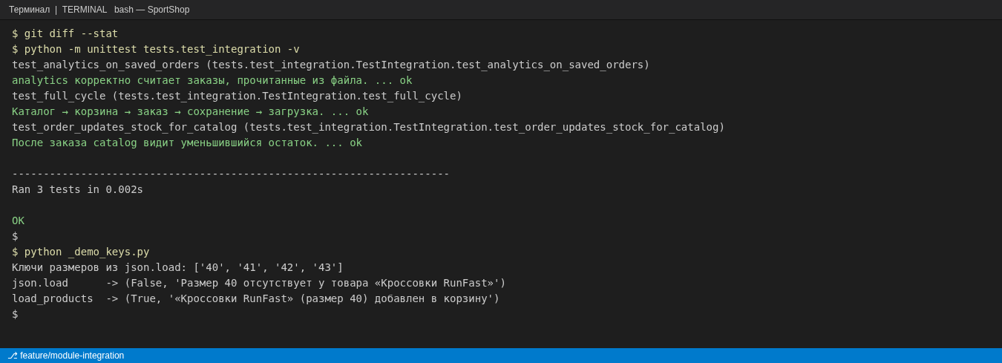
Рисунок 113 – Тесты после исправления и демонстрация проблемы ключей размеров
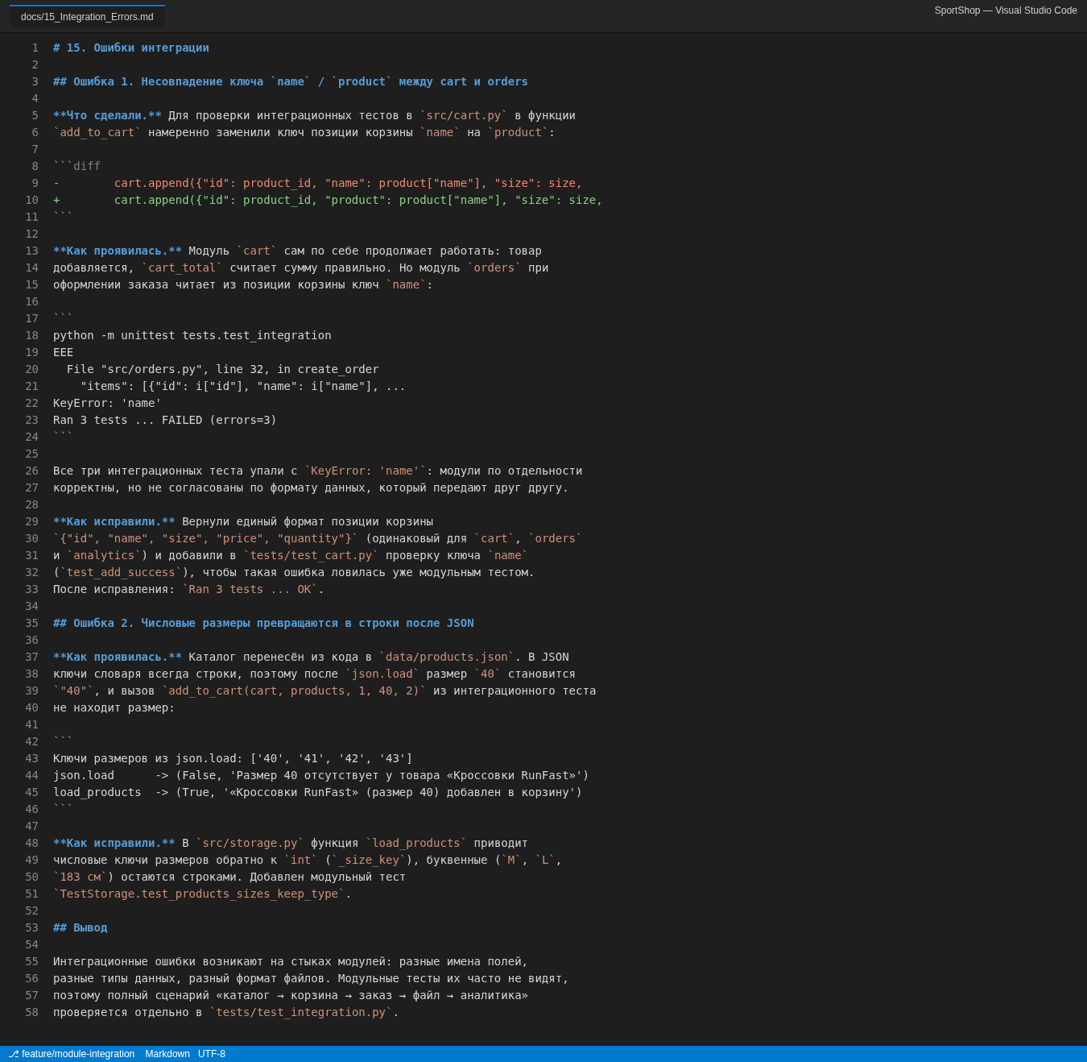
Рисунок 114 – Описание ошибок в docs/15_Integration_Errors.md

9.8 Задание 6. Отчёт об интеграции и коммит
В docs/16_Integration_Report.md описаны выделенные модули, импорты, интеграционные тесты, найденные ошибки и работа скрипта сборки (рисунок 115). Сделан коммит «Day 9: интеграция модулей и сборка», ветка влита в develop и main, создан тег practice-9 (рисунки 116 и 117).
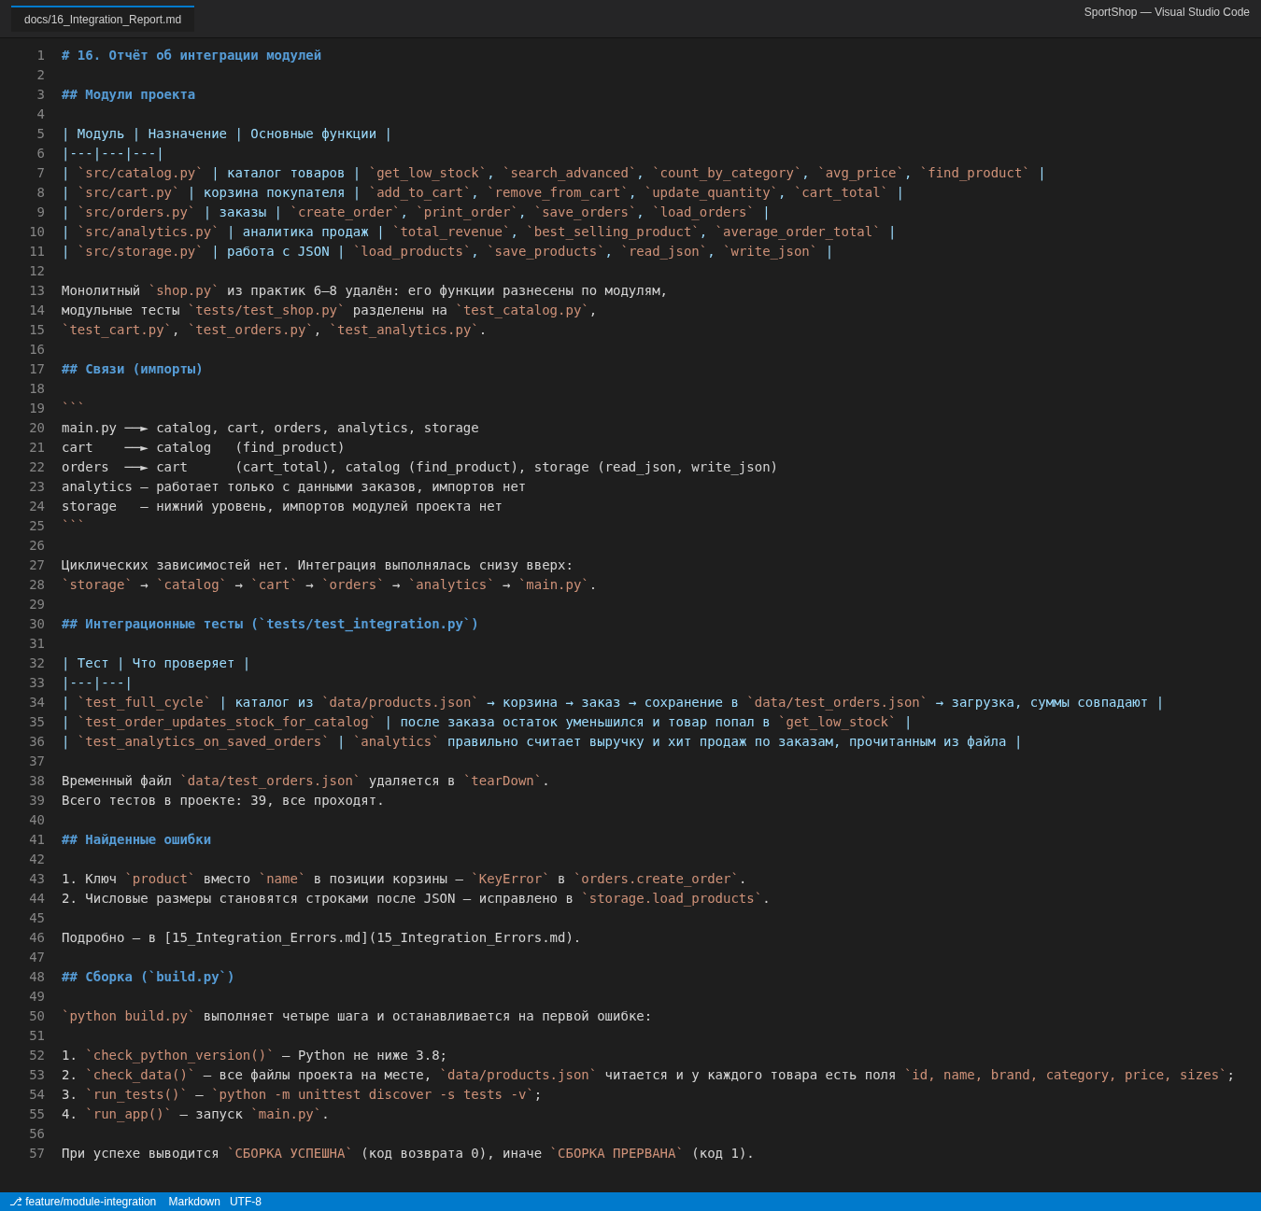
Рисунок 115 – Отчёт об интеграции docs/16_Integration_Report.md
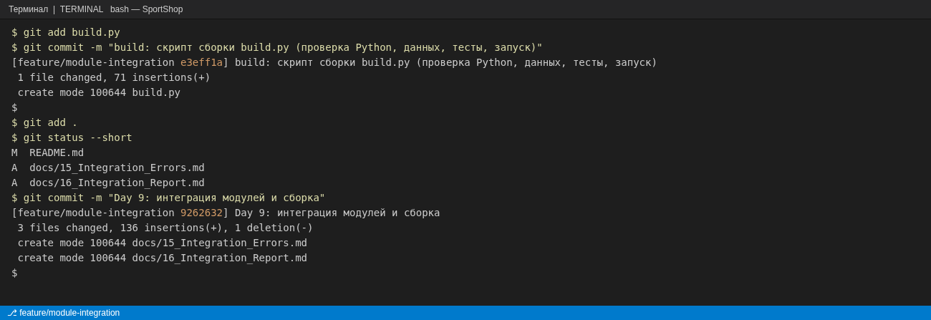
Рисунок 116 – Коммиты build.py и Day 9
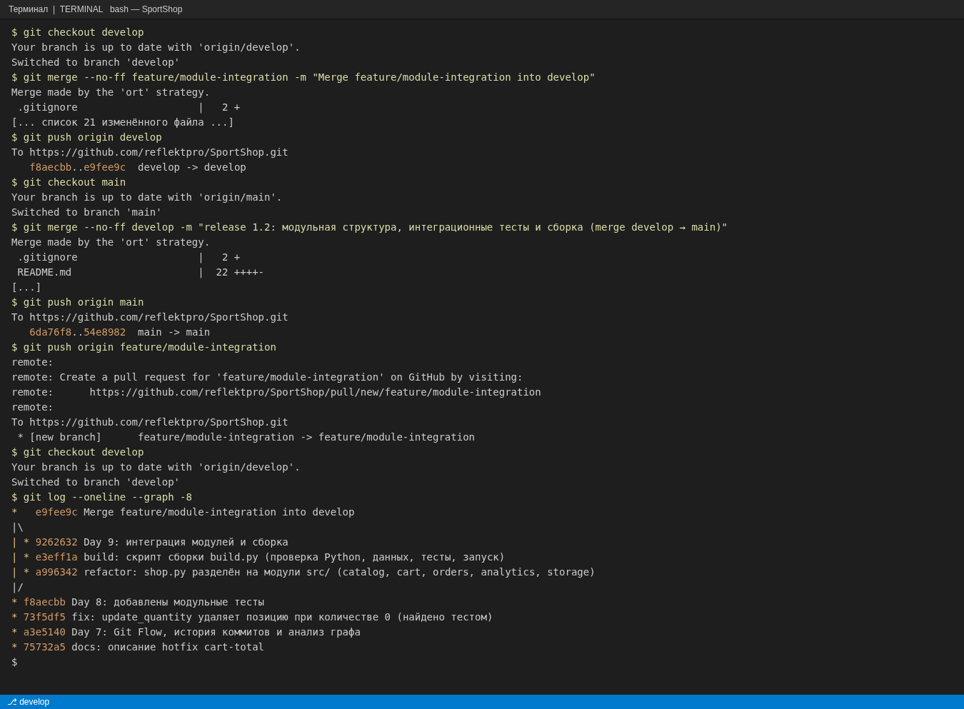
Рисунок 117 – Слияние feature/module-integration в develop и main, отправка на GitHub
Таблица 44 – Коммиты практического занятия № 9
Коммит | Сообщение
a996342 | refactor: shop.py разделён на модули src/ (catalog, cart, orders, analytics, storage)
e3eff1a | build: скрипт сборки build.py (проверка Python, данных, тесты, запуск)
9262632 | Day 9: интеграция модулей и сборка — тег practice-9
e9fee9c | Merge feature/module-integration into develop

Ссылка на коммит: https://github.com/reflektpro/SportShop/commit/926263291685ddf385f03e173599781588c1dc15, тег: https://github.com/reflektpro/SportShop/tree/practice-9.

9.9 Ответы на контрольные вопросы
1. Чем интеграционное тестирование отличается от модульного?
Модульный тест проверяет одну функцию изолированно на подготовленных данных; интеграционный – совместную работу нескольких модулей через их реальные интерфейсы и файлы. В работе ошибка с ключом product не была видна модульным тестам корзины, но сразу уронила все три интеграционных теста.
2. Какие виды интеграции вы знаете?
Восходящая (снизу вверх: сначала модули нижнего уровня), нисходящая (сверху вниз, нижние уровни заменяются заглушками) и смешанная («сэндвич»). В проекте применена восходящая: storage → catalog → cart → orders → analytics → main.py.
3. Зачем нужен скрипт сборки?
Чтобы одной командой и всегда одинаково проверить окружение (версию Python), наличие и корректность данных, прогнать тесты и запустить приложение; при ошибке сборка останавливается и возвращает код 1, что подходит для автоматизации (CI).
4. Как проверить, что модули совместимы?
Согласовать формат передаваемых данных (единая структура позиции корзины и заказа), проверить импорты запуском main.py и написать интеграционные тесты полного сценария, включая запись и чтение файлов.
5. Что делать, если интеграционный тест падает?
Прочитать трассировку и найти стык модулей, на котором нарушен контракт (имя ключа, тип данных, формат файла); исправить источник несогласованности, добавить модульный тест, который поймал бы ошибку раньше, и повторить все тесты.
6. Как организовать структуру проекта для удобной интеграции?
Пакет src/ с модулями по ответственности, нижний уровень хранения данных без зависимостей, импорты только сверху вниз без циклов, данные в data/, тесты в tests/ (модульные и интеграционные отдельно), точка входа main.py и скрипт build.py в корне.

9.10 Выводы по работе
Монолитный shop.py разделён на пять модулей с однонаправленными импортами, каталог вынесен в JSON, написаны интеграционные тесты полного сценария и скрипт сборки. Намеренно внесённая ошибка показала, что модульные тесты не ловят несогласованность форматов между модулями, а интеграционные – ловят сразу; дополнительно найдена и исправлена реальная ошибка типов ключей после JSON. Итог – 39 тестов OK и успешная сборка.

10 ПРАКТИЧЕСКАЯ РАБОТА № 10. РАЗРАБОТКА ДОКУМЕНТАЦИИ НА ПРИЛОЖЕНИЕ. ИТОГОВЫЙ ПРОЕКТ

10.1 Цель и задачи работы
Цель практического занятия № 10 – завершить проект «СпортТовары», оформить полную документацию в формате Markdown (пользовательскую, техническую, документацию разработчика и проекта), провести итоговое тестирование, подготовить презентацию и выпустить релиз версии 1.0 с тегом в Git.
Задачи работы:
– написать README.md в корне проекта по типовой структуре (задание 1);
– описать публичные функции модулей src/*.py в docs/17_API_Reference.md – не менее 10 функций (задание 2);
– составить руководство пользователя docs/18_User_Guide.md с примерами команд и ожидаемым результатом (задание 3);
– составить руководство разработчика docs/19_Developer_Guide.md (задание 4);
– выполнить итоговое тестирование и сборку, проверить сценарии в приложении, зафиксировать результаты в docs/20_Final_Test_Report.md (задание 5);
– подготовить презентацию docs/21_Presentation.md из 7 слайдов и текст выступления (задание 6);
– сделать финальный коммит, создать тег v1.0 и убедиться, что он есть в удалённом репозитории (задание 7).

10.2 Теоретические сведения
Документация программного продукта делится на несколько видов в зависимости от читателя:
– пользовательская документация – руководство для конечного пользователя: как установить и запустить программу, какие команды выполнять и какой результат ожидать (в проекте – docs/18_User_Guide.md);
– техническая документация – описание архитектуры, программного интерфейса (API) и структур данных (docs/17_API_Reference.md, docs/architecture.png);
– документация разработчика – инструкции по настройке окружения, сборке, тестированию, правилам ветвления и оформления изменений (docs/19_Developer_Guide.md);
– документация проекта – отчёты, планы и ретроспективы (docs/03–16, docs/20_Final_Test_Report.md, docs/21_Presentation.md, CHANGELOG.md).
README.md – «лицо» репозитория: GitHub показывает его на главной странице проекта. Типовая структура README: название проекта, описание, установка (пошаговая инструкция), использование (примеры команд), структура проекта (дерево папок), тестирование (как запустить тесты) и авторы. Формат Markdown позволяет использовать заголовки (#), списки, таблицы, блоки кода (```) и ссылки, которые одинаково читаются как в виде текста, так и в отрендеренном виде.
Документирование функции включает: назначение; параметры с типами и значениями по умолчанию; возвращаемое значение; пример использования; возможные исключения. В Python часть этих сведений находится прямо в коде – в аннотациях типов и строке документации (docstring), а справочник API собирает их в одном месте для читателя, который не открывает исходный код.
Тег версии в Git – именованная неподвижная ссылка на конкретный коммит. Аннотированный тег (git tag -a) хранит автора, дату и сообщение. Тег фиксирует состояние кода, которое было выпущено как релиз, позволяет в любой момент получить эту версию (git checkout v1.0), сравнить версии и сослаться на релиз. Теги не отправляются на сервер командой git push автоматически – их публикуют отдельно (git push origin v1.0).
Презентация проекта содержит титульный слайд, цель и задачи, архитектуру (диаграмму), основные функции, демонстрацию работы, результаты тестирования, выводы и планы на будущее.

10.3 Практическая часть

10.3.1 Подготовка: ветка feature/final-docs и консольный интерфейс
Работа выполнялась по модели Git Flow, принятой в проекте на занятии 7: от актуальной ветки develop создана ветка feature/final-docs (git checkout develop, git pull, git checkout -b feature/final-docs). Все коммиты сделаны от имени автора «Лаптев В.И.».
Перед написанием документации проверено, как пользователь будет работать с программой. После занятия 9 файл main.py выполнял только фиксированный демонстрационный сценарий, поэтому описать в руководстве пользователя сценарии «поиск товара», «добавление в корзину», «оформление заказа» с командами было невозможно. Чтобы руководство описывало реальные команды, main.py дополнен консольным интерфейсом на модуле argparse стандартной библиотеки. Запуск без аргументов по-прежнему выполняет демонстрацию – этим режимом пользуется скрипт сборки build.py.
Таблица 45 – Команды консольного интерфейса main.py
Команда | Назначение | Используемые функции src/
catalog | весь каталог с остатками по размерам | load_products, stock_of, avg_price
search | поиск по строке, категории, диапазону цен | search_advanced
low-stock | товары с низким остатком | highlight_low_stock
stats | статистика каталога | avg_price, count_by_category, get_low_stock
cart show/add/set/remove/clear | корзина, сохраняется в cart.json | add_to_cart, update_quantity, remove_from_cart, cart_total, load_cart, save_cart
checkout --client | оформление заказа | create_order, next_order_id, save_orders, save_products
orders [--file] [--export] | загрузка и сохранение заказов | load_orders, save_orders, print_order
analytics | выручка, средний чек, хит продаж | total_revenue, average_order_total, best_selling_product

При проектировании консольного режима выявлены три проблемы, которые не проявлялись в демонстрации, где всё происходит за один запуск программы:
– счётчик номеров заказов _next_id в src/orders.py при каждом запуске начинался с 1 – в файле orders.json появлялись два заказа № 1. Решение: в create_order добавлен необязательный параметр order_id, а новая функция next_order_id(orders) вычисляет следующий номер по уже сохранённым заказам;
– create_order принимала пустое имя клиента. Решение: выбрасывается ValueError("Не указано имя клиента");
– после сохранения корзины в JSON числовой размер 40 становился строкой "40" и не находился на складе (та же ошибка интеграции, что была найдена на занятии 9 для каталога). Решение: функция load_cart в src/storage.py приводит размеры к исходным типам так же, как load_products.
Для новых возможностей написано 13 тестов в файле tests/test_cli.py: каждый тест копирует data/products.json во временную папку, запускает main.main() с параметром --data и проверяет вывод и содержимое JSON-файлов. Общее число тестов выросло с 39 до 52. Коммит 08b0dfb: https://github.com/reflektpro/SportShop/commit/08b0dfbb51ffd95126946786554936deeb6b1564.
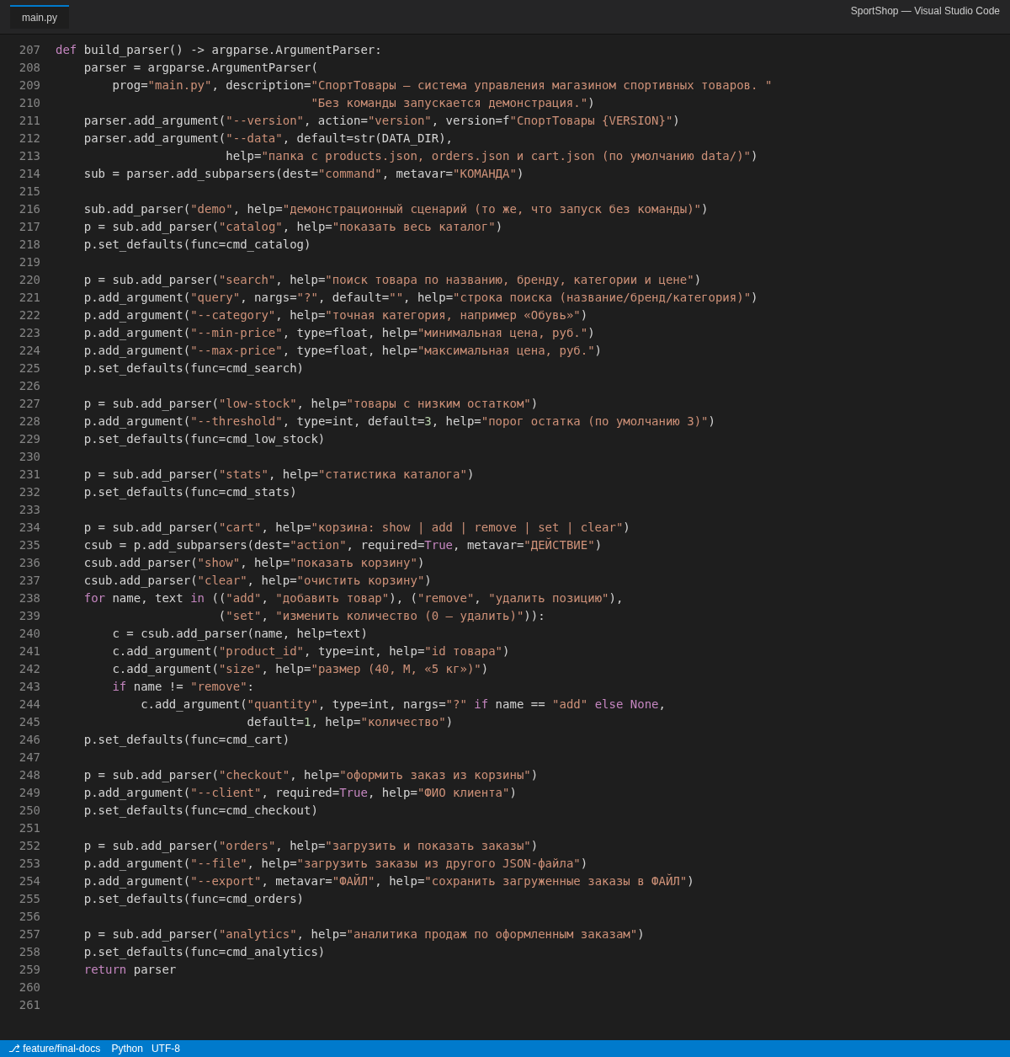
Рисунок 118 – Функция build_parser в main.py – описание команд консольного интерфейса
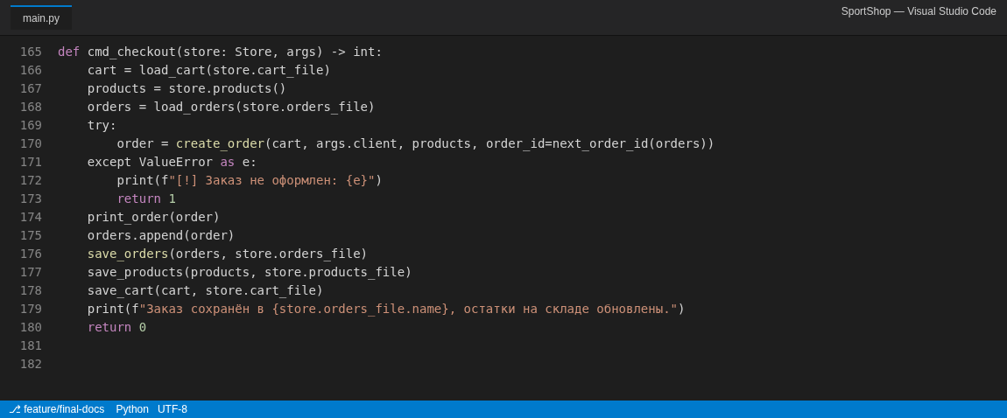
Рисунок 119 – Команда checkout: оформление заказа со сквозной нумерацией и сохранением остатков
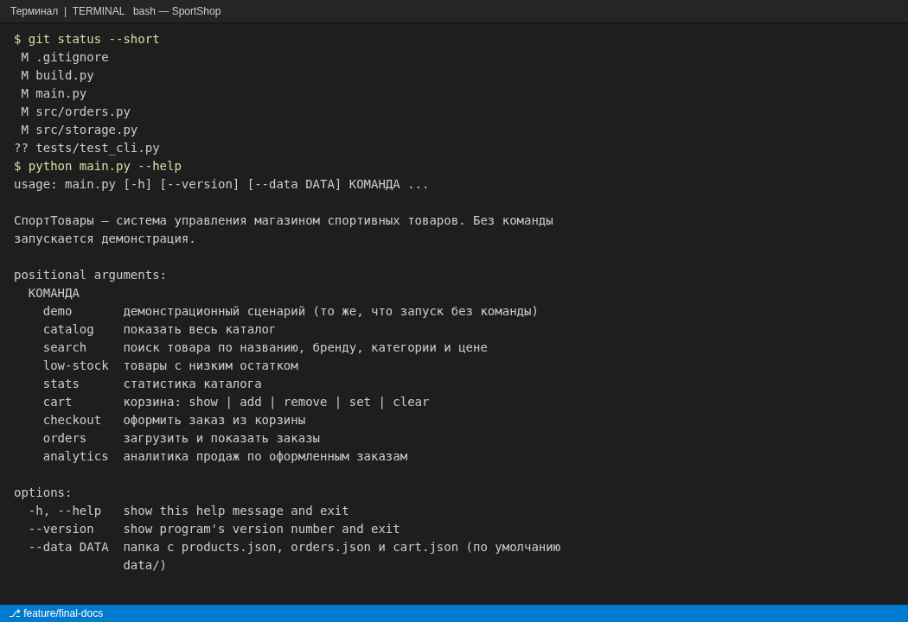
Рисунок 120 – Справка консольного интерфейса (python main.py --help)
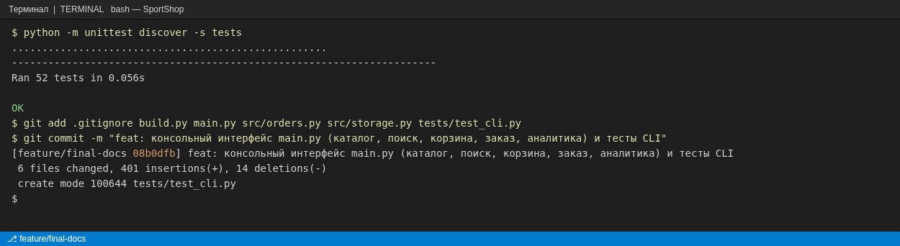
Рисунок 121 – Запуск 52 тестов и коммит консольного интерфейса
Фрагмент новой функции из src/orders.py:
def next_order_id(orders: list[dict]) -> int:
"""Номер для следующего заказа: максимальный id среди orders + 1 (1, если заказов нет)."""
return max((o["id"] for o in orders), default=0) + 1

10.3.2 Задание 1. Написание README.md
Шаг 1–2. Файл README.md в корне проекта переписан по типовой структуре из теоретической части. Указаны: название «СпортТовары — система управления магазином»; краткое описание назначения программы и истории её развития по занятиям; требования (Python 3.10+, отсутствие внешних зависимостей; отдельно оговорено, что SQLite в SportShop не используется – данные хранятся в JSON, SQLite применяется только в учебной ОС my_os); установка (git clone, cd SportShop, проверка версии Python); запуск (python main.py и примеры команд); тестирование (python -m unittest discover -s tests); сборка (python build.py); авторы.
Шаг 3. Добавлена структура проекта в виде дерева папок – как в задании, дополненная комментариями к каждому модулю и папкой my_os. В README также сохранена таблица со ссылками на все практические работы и теги practice-N, добавлена строка работы 10 со ссылками на тег practice-10 и релиз v1.0, таблица документов 17–21 и значки версии и числа тестов. Коммит 2ba5e14: https://github.com/reflektpro/SportShop/commit/2ba5e14e3c9bc6896c04d6b0a06926185640f6d0.
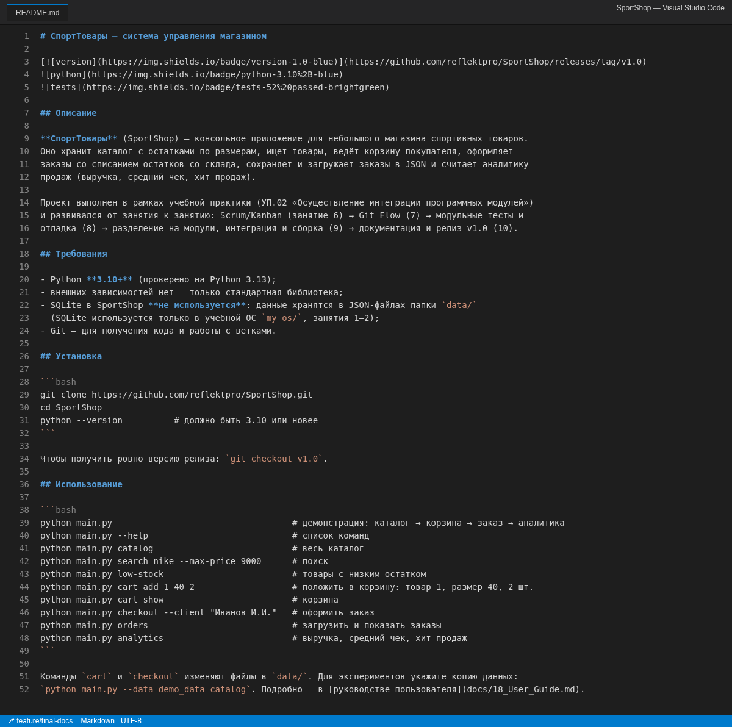
Рисунок 122 – Файл README.md (начало: описание, требования, установка, использование)
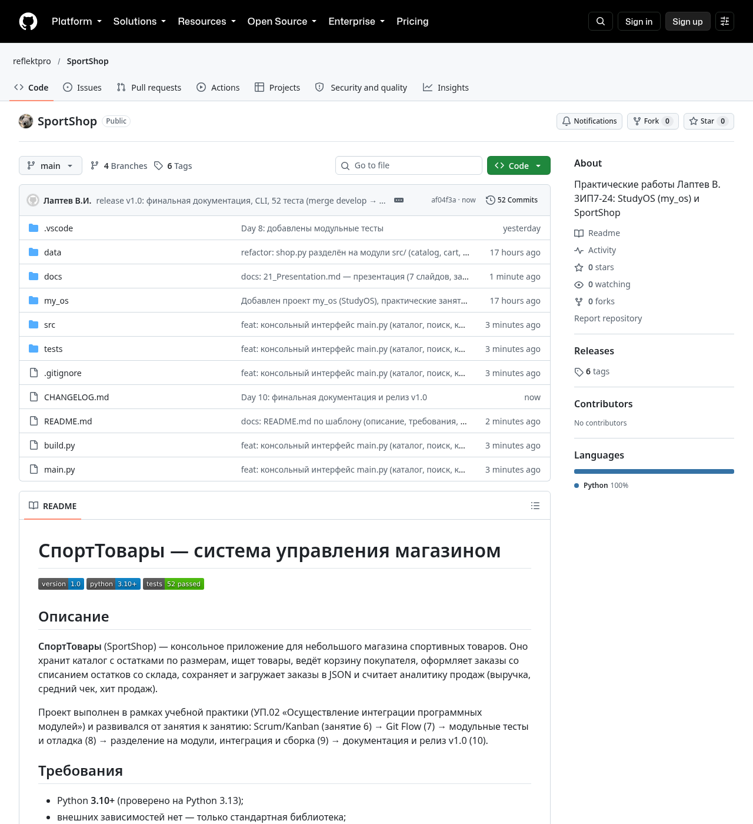
Рисунок 123 – Главная страница репозитория на GitHub с отрендеренным README.md

10.3.3 Задание 2. Документирование API
Шаг 4–6. Создан файл docs/17_API_Reference.md. В нём описаны все 26 публичных функций пяти модулей пакета src (по заданию требовалось не менее 10): catalog – 7 функций, cart – 5, orders – 5, analytics – 3, storage – 6. Для каждой функции по шаблону указаны сигнатура, назначение, параметры (тип, значение по умолчанию, смысл), возвращаемое значение, пример и исключения. В начале документа приведено содержание со ссылками на функции и описание структур данных: товар, позиция корзины, заказ.
Чтобы примеры в справочнике гарантированно были верными, они не писались вручную: каждый пример был выполнен из корня проекта, и под ним вставлен фактический вывод («Результат»). Сигнатуры взяты из кода через модуль inspect, поэтому совпадают с исходным текстом. Например, для create_order пример показывает, что после оформления корзина пуста, а остаток мяча уменьшился с 12 до 10. Коммит f689c2a: https://github.com/reflektpro/SportShop/commit/f689c2a6b8c7b073787efcb8336a7c97df995eb6.
Таблица 46 – Функции, описанные в справочнике API
Модуль | Функции
src.catalog | stock_of, find_product, get_low_stock, highlight_low_stock, search_advanced, count_by_category, avg_price
src.cart | add_to_cart, remove_from_cart, update_quantity, cart_total, total_sum
src.orders | create_order, print_order, save_orders, load_orders, next_order_id
src.analytics | total_revenue, best_selling_product, average_order_total
src.storage | read_json, write_json, load_products, save_products, load_cart, save_cart

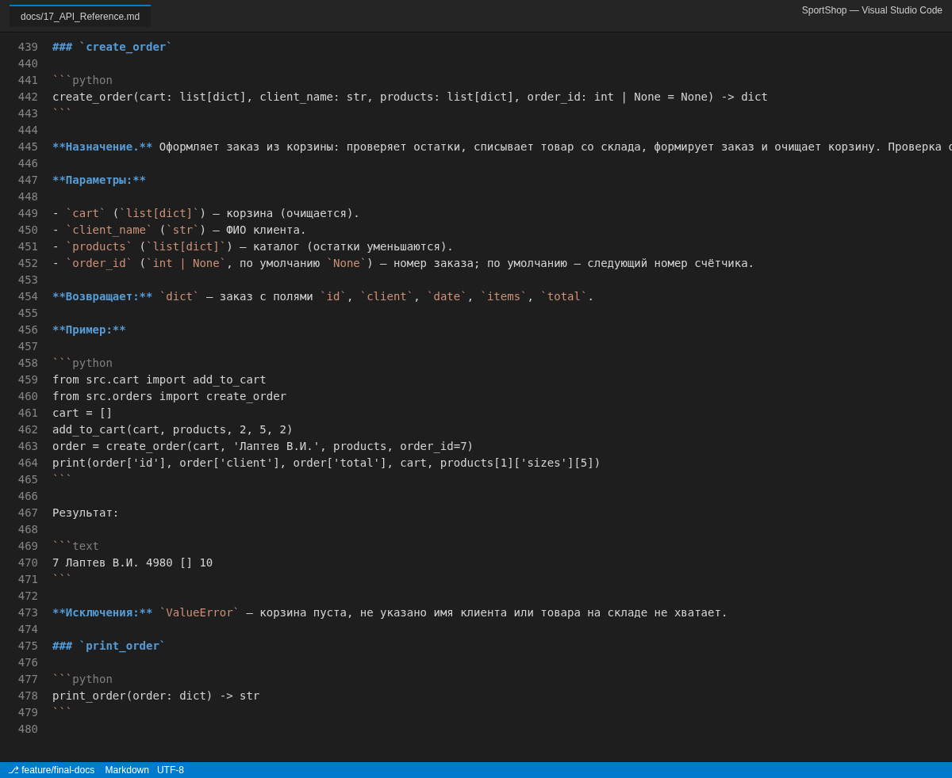
Рисунок 124 – Описание функции create_order в docs/17_API_Reference.md
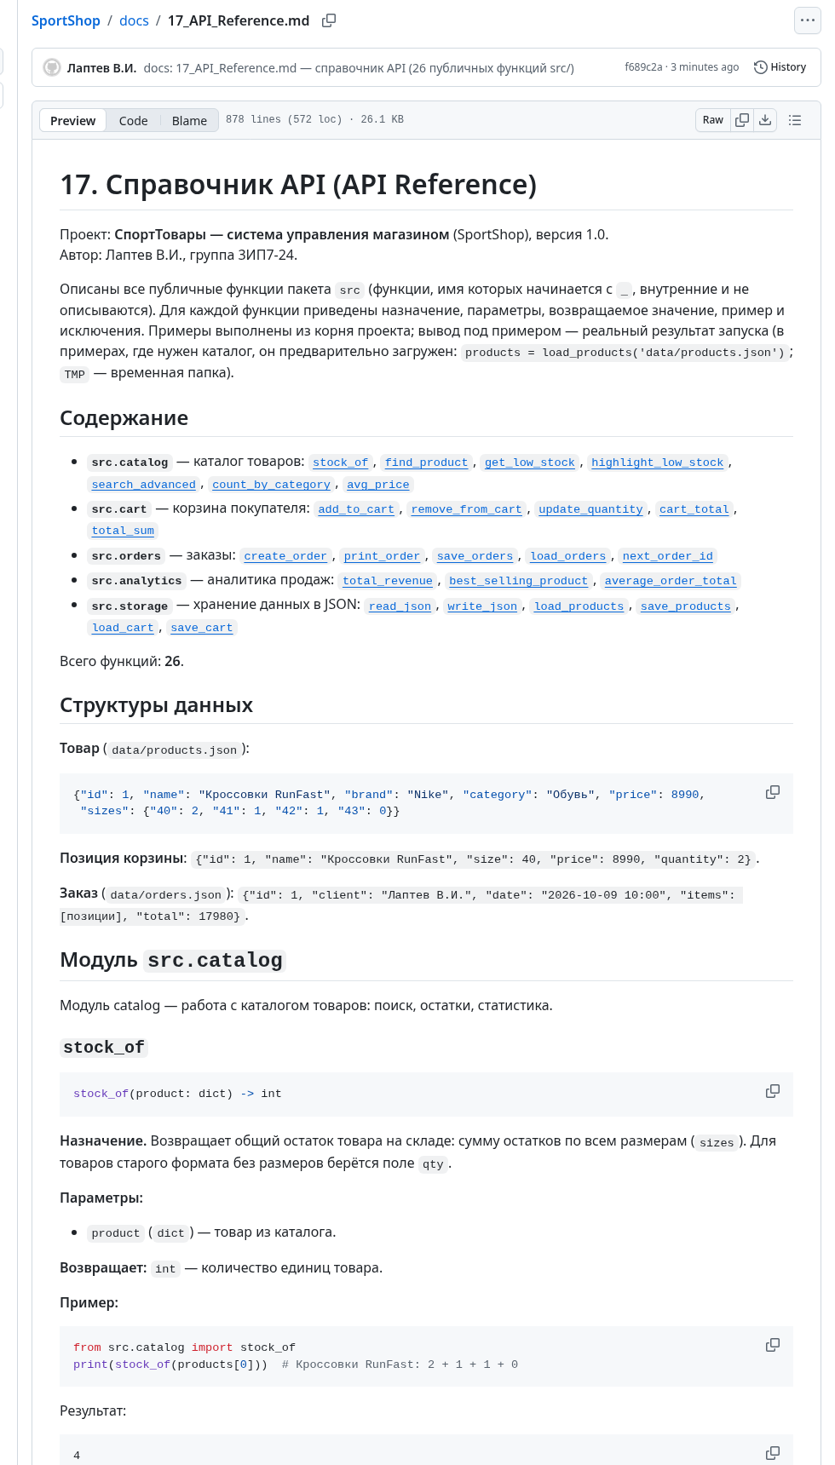
Рисунок 125 – Справочник API на GitHub: содержание и структуры данных

10.3.4 Задание 3. Руководство пользователя
Шаг 7–9. Создан файл docs/18_User_Guide.md. В начале описаны подготовка к работе, общий вид команды, таблица всех команд и назначение файлов данных. Для безопасных экспериментов предусмотрен параметр --data: все примеры выполнены на копии каталога в папке demo_data, чтобы не менять основной склад.
Для каждого из шести сценариев, перечисленных в задании, приведены команды, их реальный вывод и пояснение ожидаемого результата:
– просмотр каталога – catalog и stats (8 товаров, средняя цена 4627,5 руб.);
– поиск товара – search nike, search --category Обувь --max-price 10000, обработка неверного диапазона цен, low-stock;
– добавление в корзину – cart add, отказ при несуществующем размере XL и при превышении остатка, cart set;
– оформление заказа – checkout, отказ при пустой корзине, проверка уменьшения остатка;
– просмотр аналитики – analytics (выручка 27 940 руб., средний чек 13 970 руб., хит продаж – Мяч Pro Match);
– сохранение и загрузка заказов – orders --export и orders --file.
Дополнительно описан демонстрационный режим и составлена таблица типичных сообщений об ошибках с причинами и действиями пользователя. Коммит 488b470: https://github.com/reflektpro/SportShop/commit/488b47088523f4f2baa2dace4af03a862666f22e.
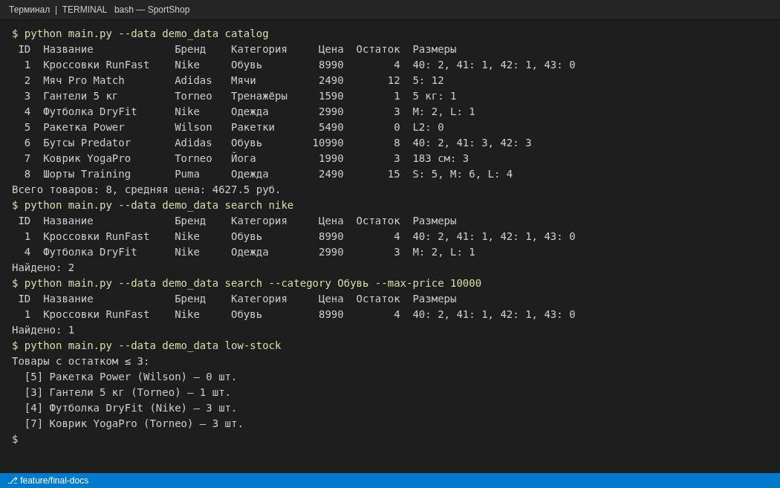
Рисунок 126 – Сценарии «Просмотр каталога» и «Поиск товара»
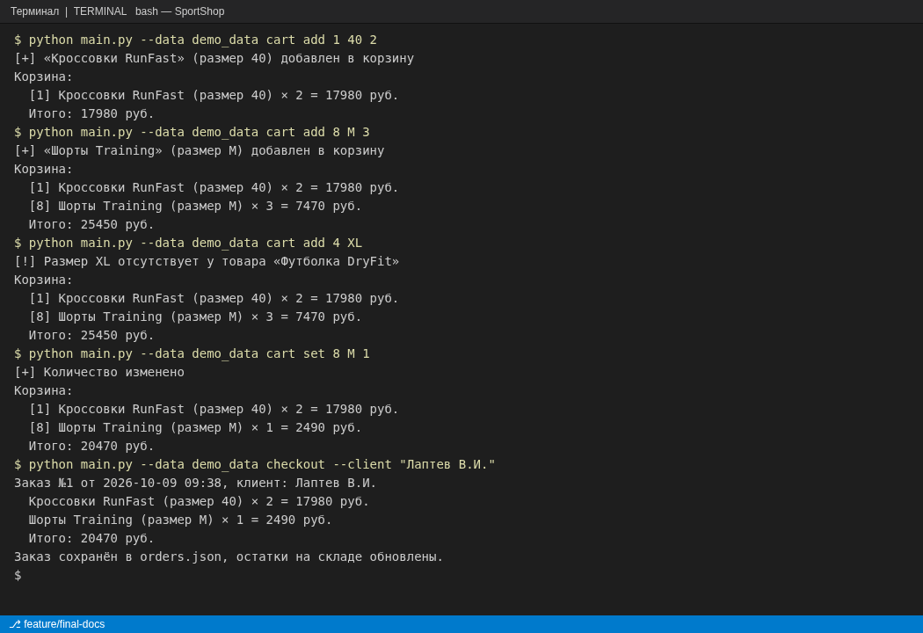
Рисунок 127 – Сценарии «Добавление в корзину» и «Оформление заказа»
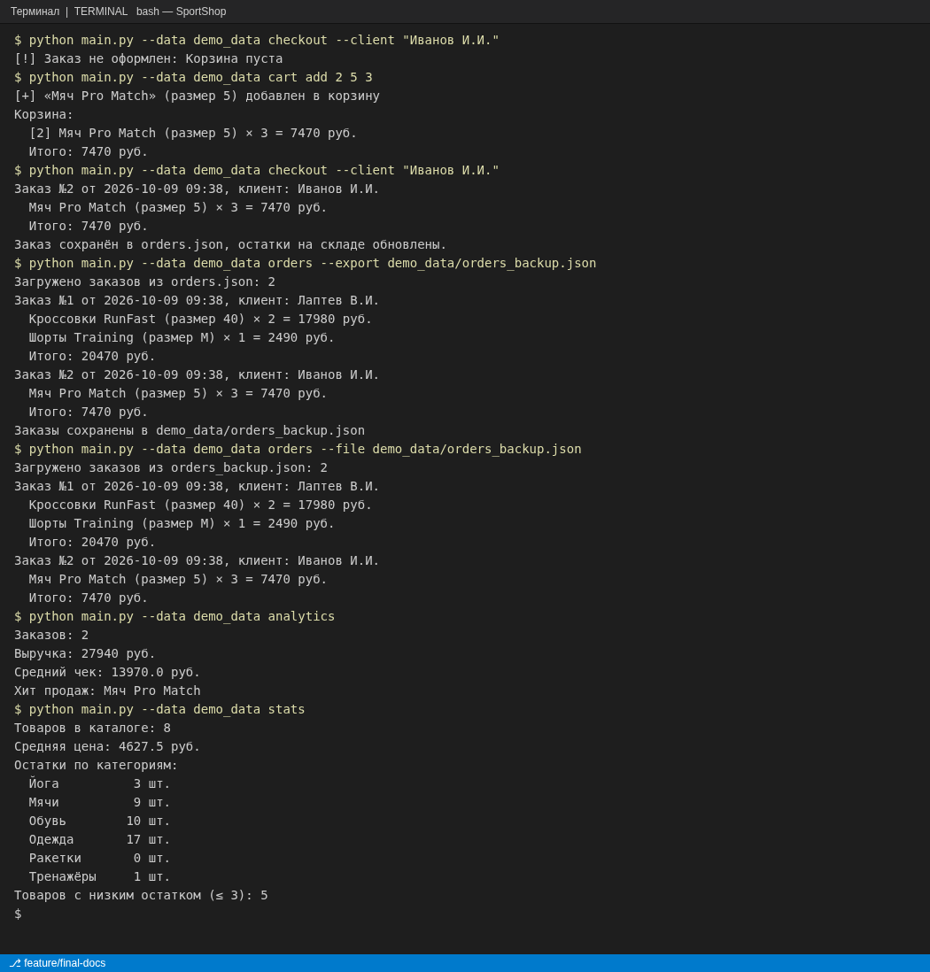
Рисунок 128 – Сценарии «Сохранение и загрузка заказов» и «Просмотр аналитики»
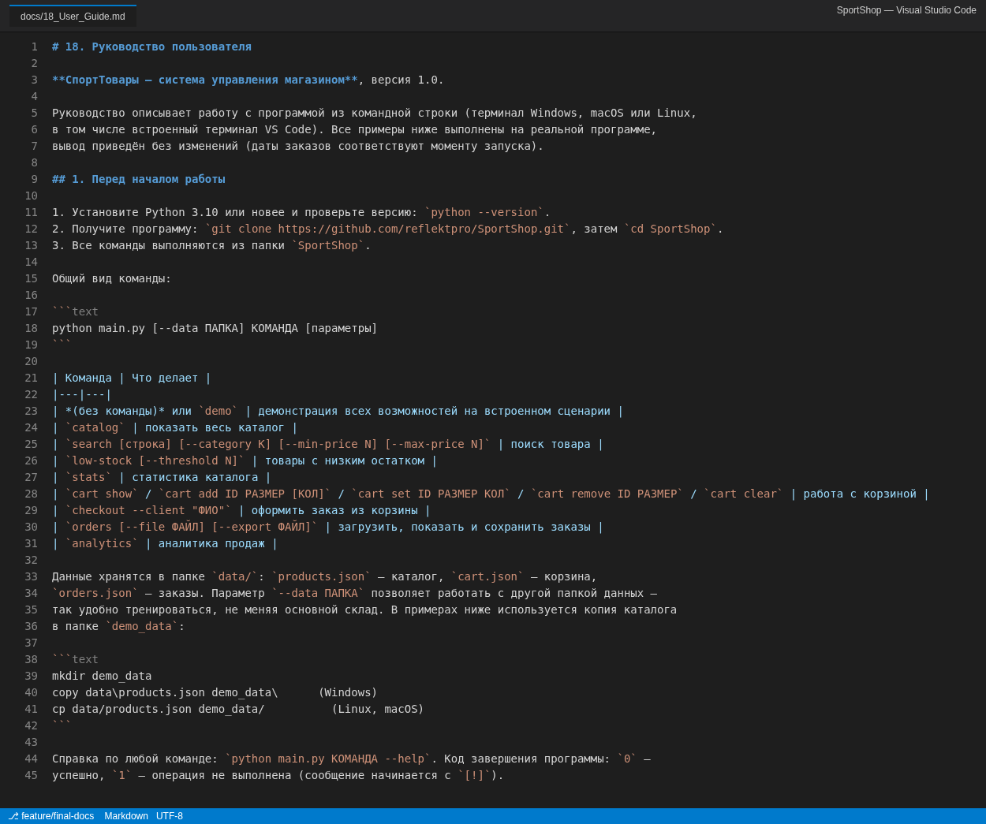
Рисунок 129 – Начало файла docs/18_User_Guide.md

10.3.5 Задание 4. Документация разработчика
Шаг 10–11. Создан файл docs/19_Developer_Guide.md. В нём описаны:
– настройка окружения – требуемые версии Python, Git и VS Code, клонирование, виртуальное окружение venv, выбор интерпретатора и отладчик (.vscode/launch.json), архитектура и правила зависимостей модулей;
– запуск тестов – таблица тестовых файлов с числом тестов, команды запуска всех тестов, одного файла и одного теста;
– добавление новой функции – пошаговый пример get_by_brand: задача в бэклоге, ветка, модуль, тест, интеграция в CLI, документация, сборка; соглашения по коду;
– создание ветки и Pull Request – таблица веток Git Flow, команды, соглашение о сообщениях коммитов (feat/fix/docs/test/refactor/build), шаблон описания PR, слияние --no-ff;
– запуск сборки – четыре шага build.py и коды возврата; выпуск релиза с тегом.
Все команды из руководства проверены; при проверке исправлено число тестов в таблице и имя теста в примере запуска одного теста. Коммит 1170e1e: https://github.com/reflektpro/SportShop/commit/1170e1e26aa3cf9b9e519575fe567c9f5220b199.
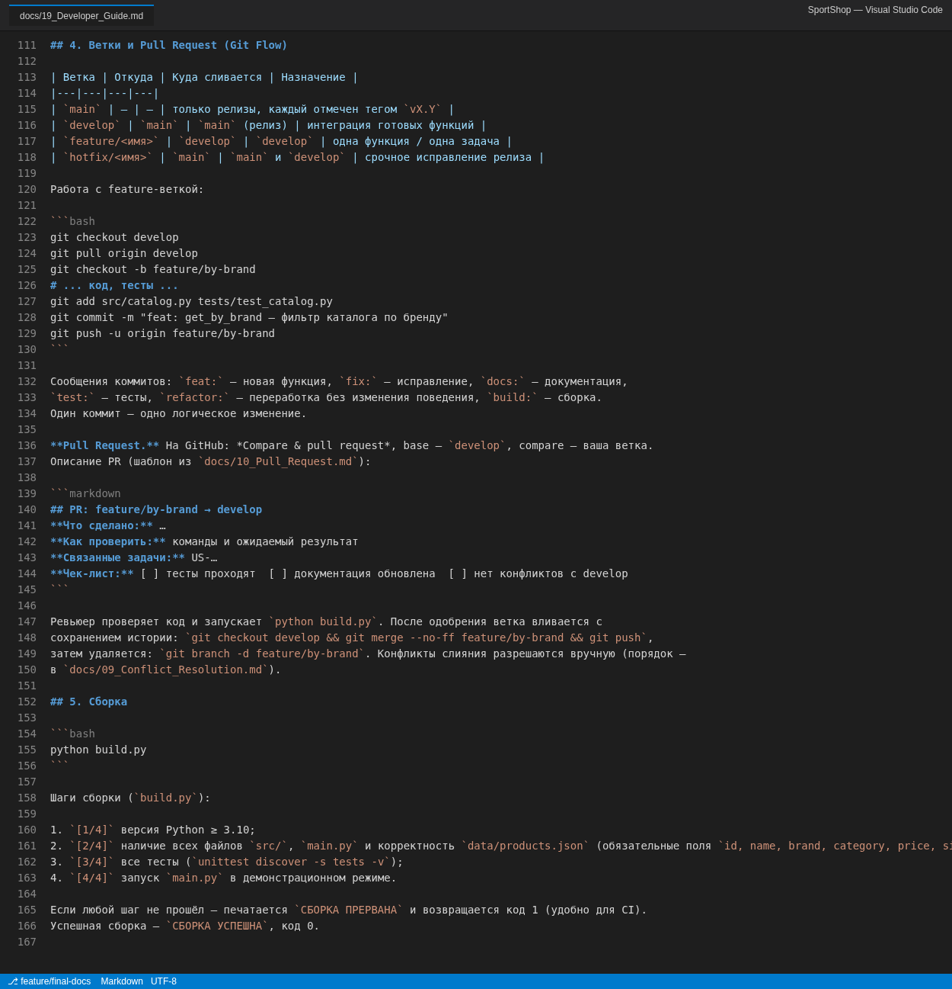
Рисунок 130 – Раздел «Ветки и Pull Request» в docs/19_Developer_Guide.md
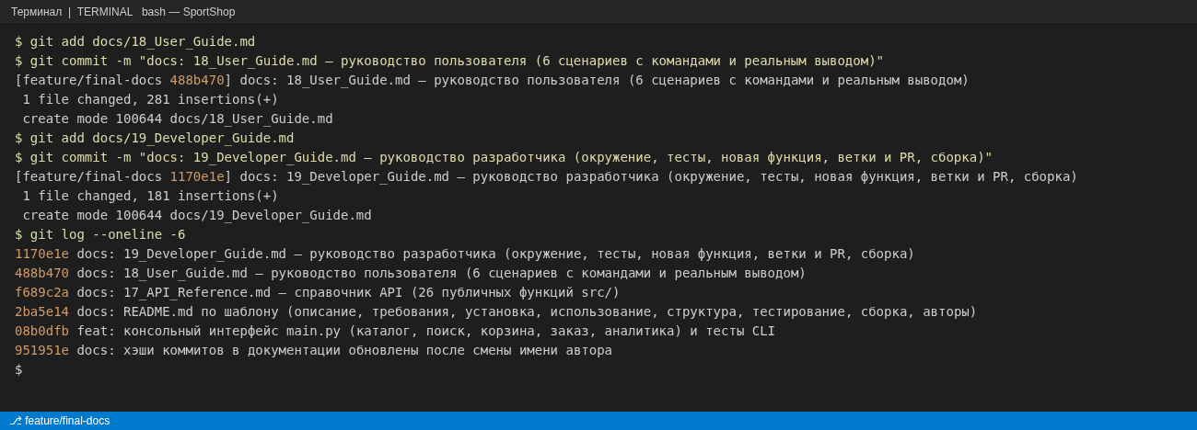
Рисунок 131 – Коммиты руководств пользователя и разработчика

10.3.6 Задание 5. Итоговое тестирование
Шаг 12–13. Запущены все тесты командой python -m unittest discover -s tests: выполнено 52 теста, результат OK, провалов и ошибок нет. Подробный запуск с ключом -v показывает имя и результат каждого теста.
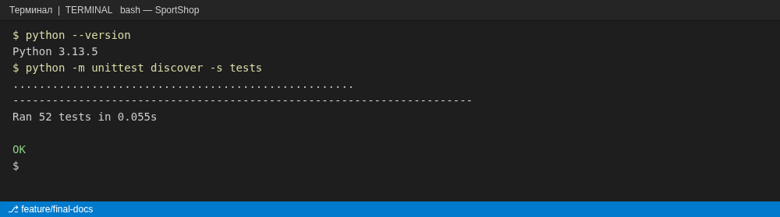
Рисунок 132 – Запуск всех тестов: Ran 52 tests, OK
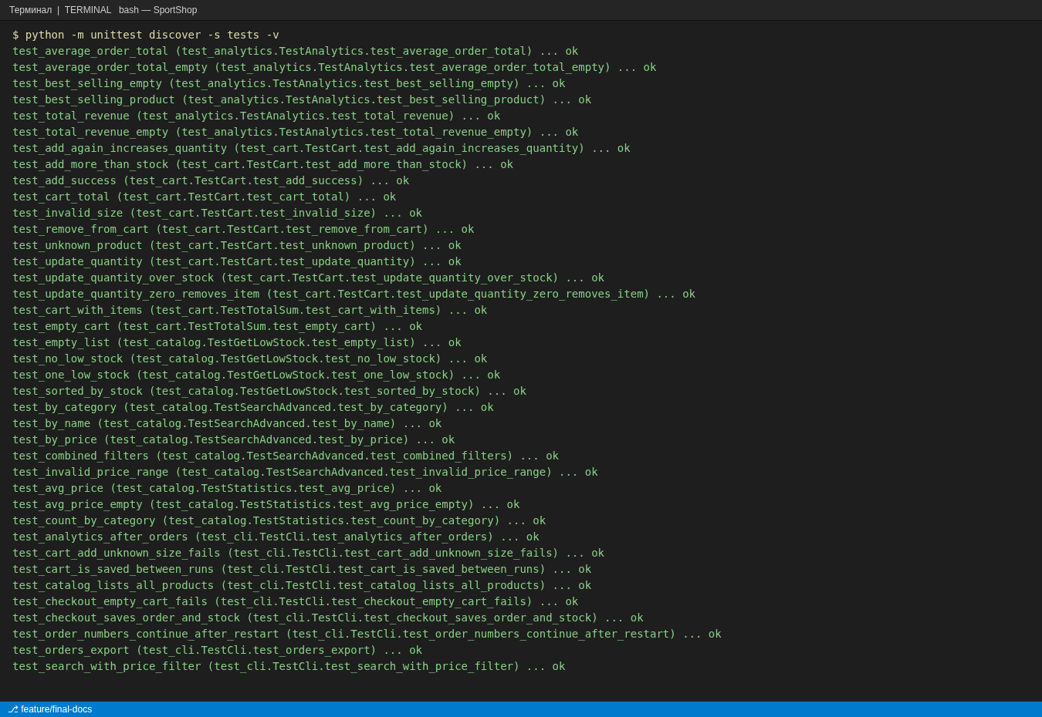
Рисунок 133 – Подробный вывод тестов (фрагмент)
Таблица 47 – Результаты автоматических тестов
Файл тестов | Тестов | Результат
tests/test_analytics.py | 6 | OK
tests/test_cart.py | 12 | OK
tests/test_catalog.py | 12 | OK
tests/test_cli.py | 13 | OK
tests/test_integration.py | 3 | OK
tests/test_orders.py | 6 | OK
Итого | 52 | 0 провалов, 0 ошибок

Шаг 14. Запущена сборка python build.py. Скрипт сборки на этом занятии приведён в соответствие с требованиями проекта: минимальная версия Python повышена с 3.8 до 3.10. Все четыре шага (версия Python, данные, тесты, запуск приложения) завершились с результатом OK, итог – «СБОРКА УСПЕШНА».
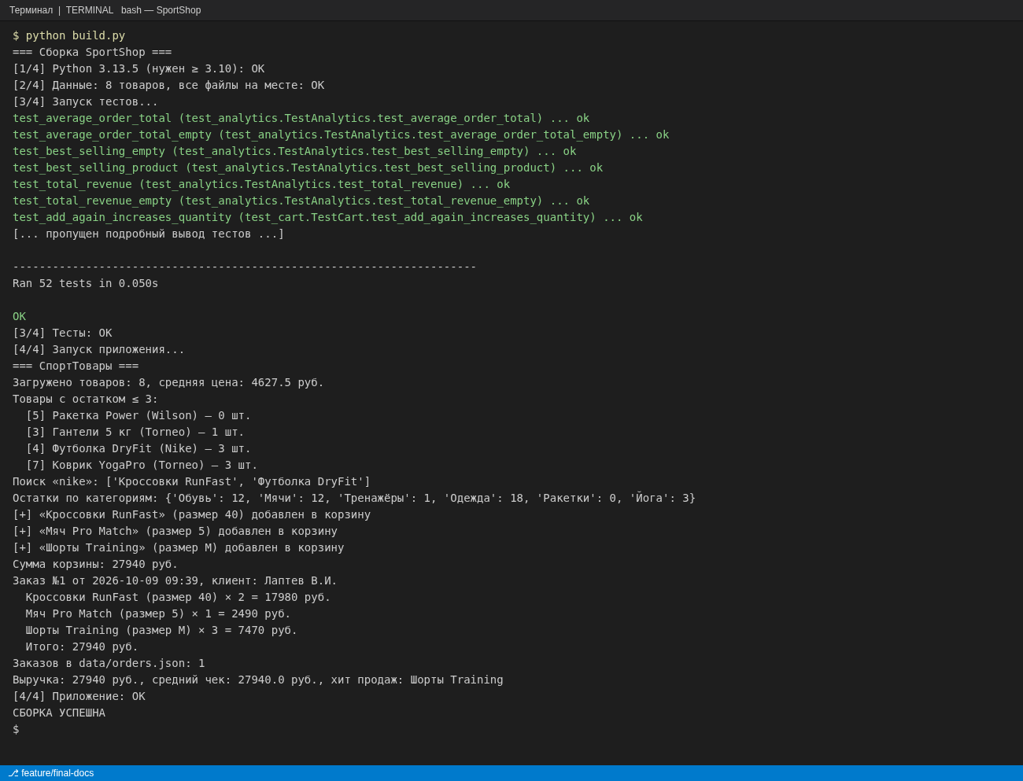
Рисунок 134 – Сборка проекта python build.py (фрагмент: начало и окончание вывода)
Шаг 15. Приложение запущено, проверены основные сценарии – 15 проверок, включая ошибочные ситуации. Выполнен контрольный прогон на чистой копии данных; дополнительно запущены тесты учебной ОС StudyOS (5 тестов, OK), которая хранится в том же репозитории.
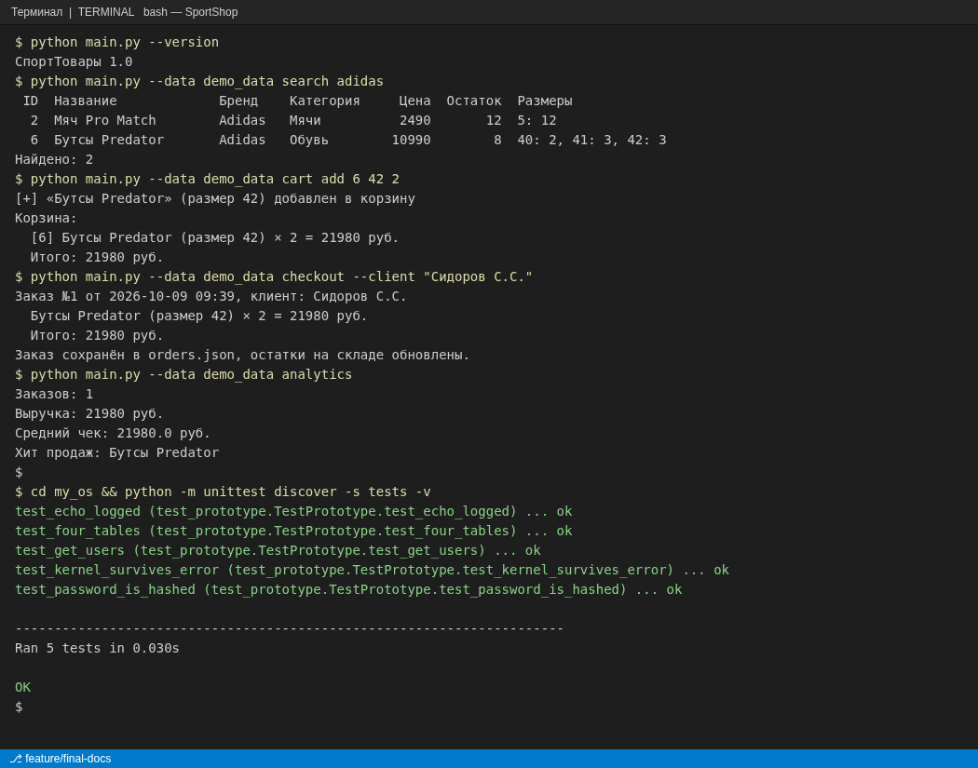
Рисунок 135 – Контрольный прогон приложения и тесты StudyOS
Шаг 16. Результаты зафиксированы в docs/20_Final_Test_Report.md: цель, окружение, полный вывод тестов и сборки, таблица 15 ручных сценариев (ожидаемый и фактический результат), таблица дефектов, найденных при подготовке релиза, и чек-лист готовности. Вывод отчёта – версия 1.0 готова к выпуску. Коммит 45f9268: https://github.com/reflektpro/SportShop/commit/45f9268872dc9988381ceab04ee0ce6e397d1a05.
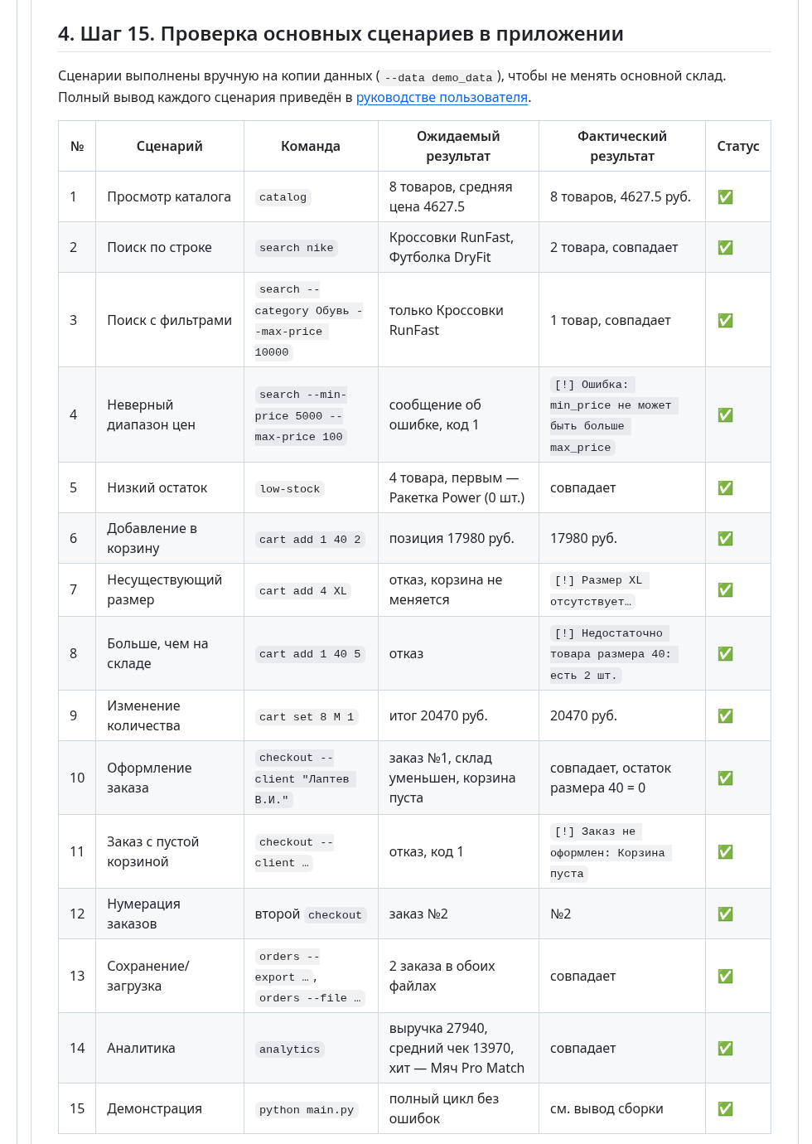
Рисунок 136 – Таблица проверки сценариев в docs/20_Final_Test_Report.md на GitHub

10.3.7 Задание 6. Презентация проекта
Шаг 17. Создан файл docs/21_Presentation.md из семи слайдов: «Титульный», «Цель и задачи», «Архитектура», «Основные функции», «Демонстрация», «Результаты тестирования», «Выводы». Для слайда «Архитектура» построена диаграмма компонентов docs/architecture.png; та же схема продублирована в формате Mermaid. На слайде «Демонстрация» приведён реальный вывод команд и порядок живого показа.
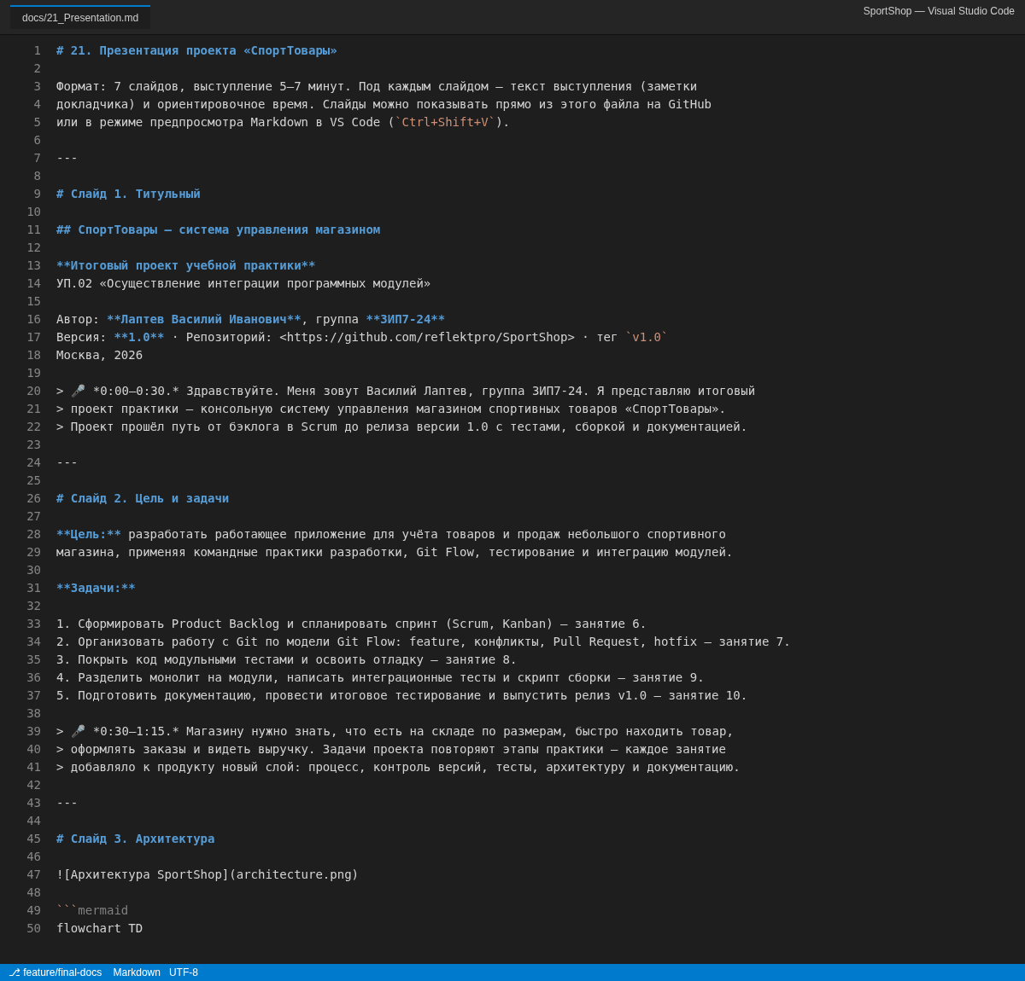
Рисунок 137 – Слайды 1–2 и начало слайда 3 в файле docs/21_Presentation.md
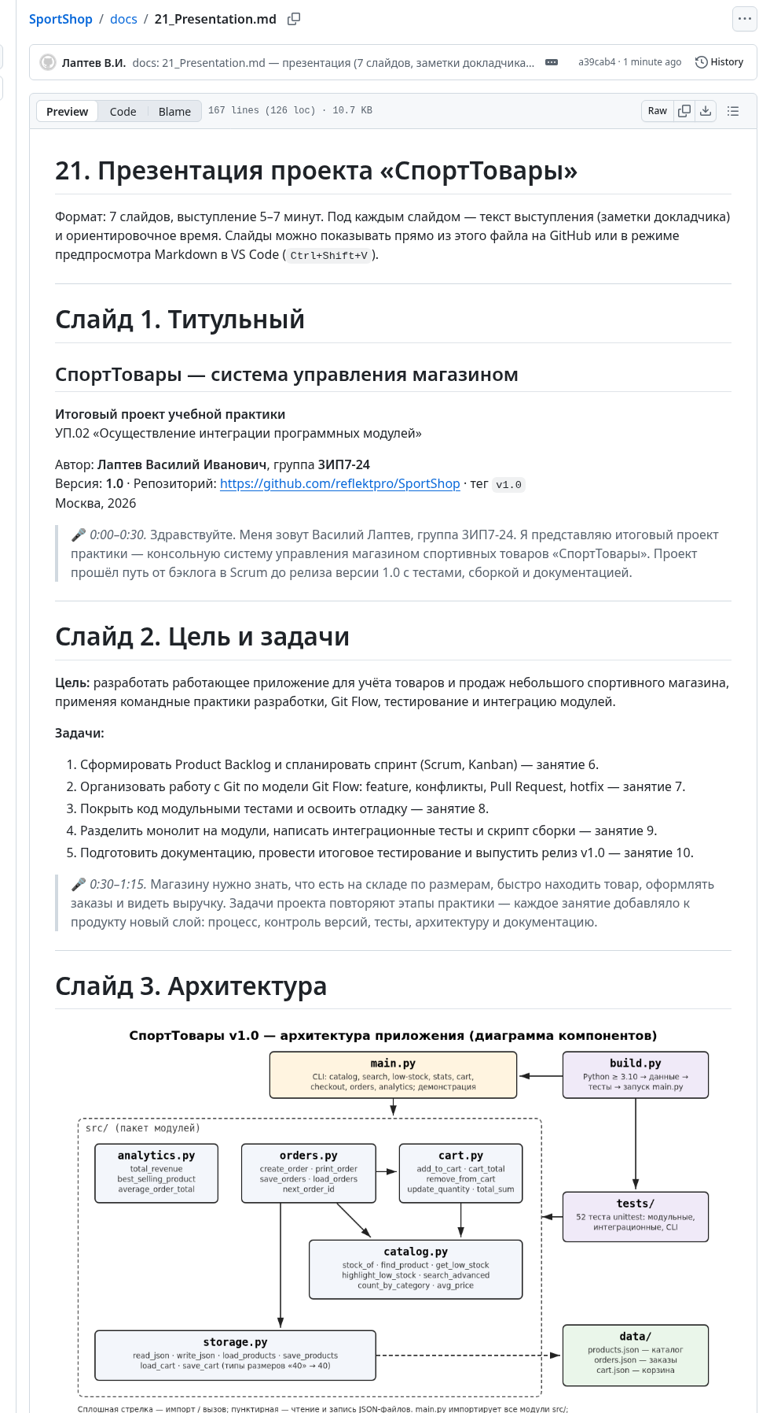
Рисунок 138 – Презентация на GitHub: слайды 1–3 с диаграммой архитектуры
Шаг 18. Под каждым слайдом записан текст выступления с хронометражем; общая длительность – около 6,5 минуты, что укладывается в требуемые 5–7 минут. Шаг 19 (защита проекта перед группой) выполняется очно на занятии; материалы для неё – файл презентации и сценарий демонстрации. Коммит a39cab4: https://github.com/reflektpro/SportShop/commit/a39cab4ea7ba8c11cd898f5464a85bd4a4da441f.

10.3.8 Задание 7. Финальный коммит и релиз
Шаг 20. Последним изменением добавлен файл CHANGELOG.md с историей версий. В нём пояснено, что слияния «release 1.1 … 1.3.1» на прошлых занятиях были промежуточными сборками без тегов версий, а 1.0 – первый официальный релиз. Сделан финальный коммит с сообщением из задания и отправлен на GitHub:
git add .
git commit -m "Day 10: финальная документация и релиз v1.0"
git push -u origin feature/final-docs
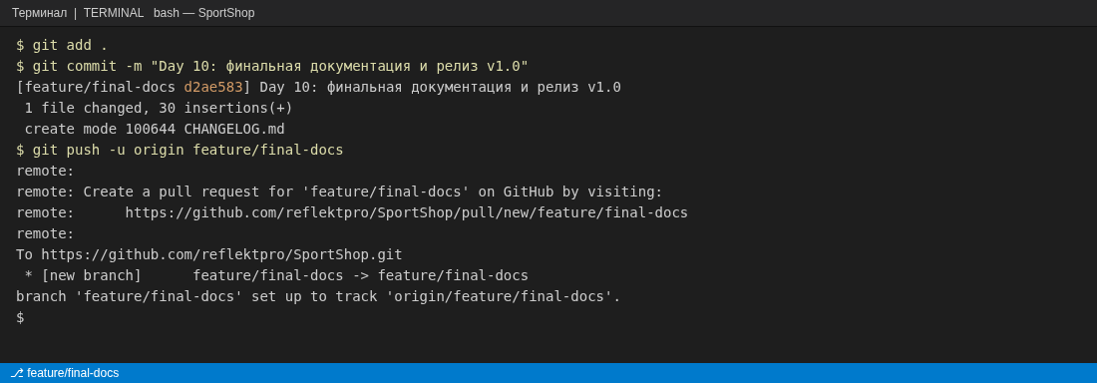
Рисунок 139 – Финальный коммит «Day 10: финальная документация и релиз v1.0»
Затем по Git Flow ветка feature/final-docs влита в develop, а develop – в main (оба слияния с --no-ff, чтобы в истории было видно, какие коммиты относятся к релизу); обе ветки отправлены на GitHub. На ветке main сборка повторена – «СБОРКА УСПЕШНА».
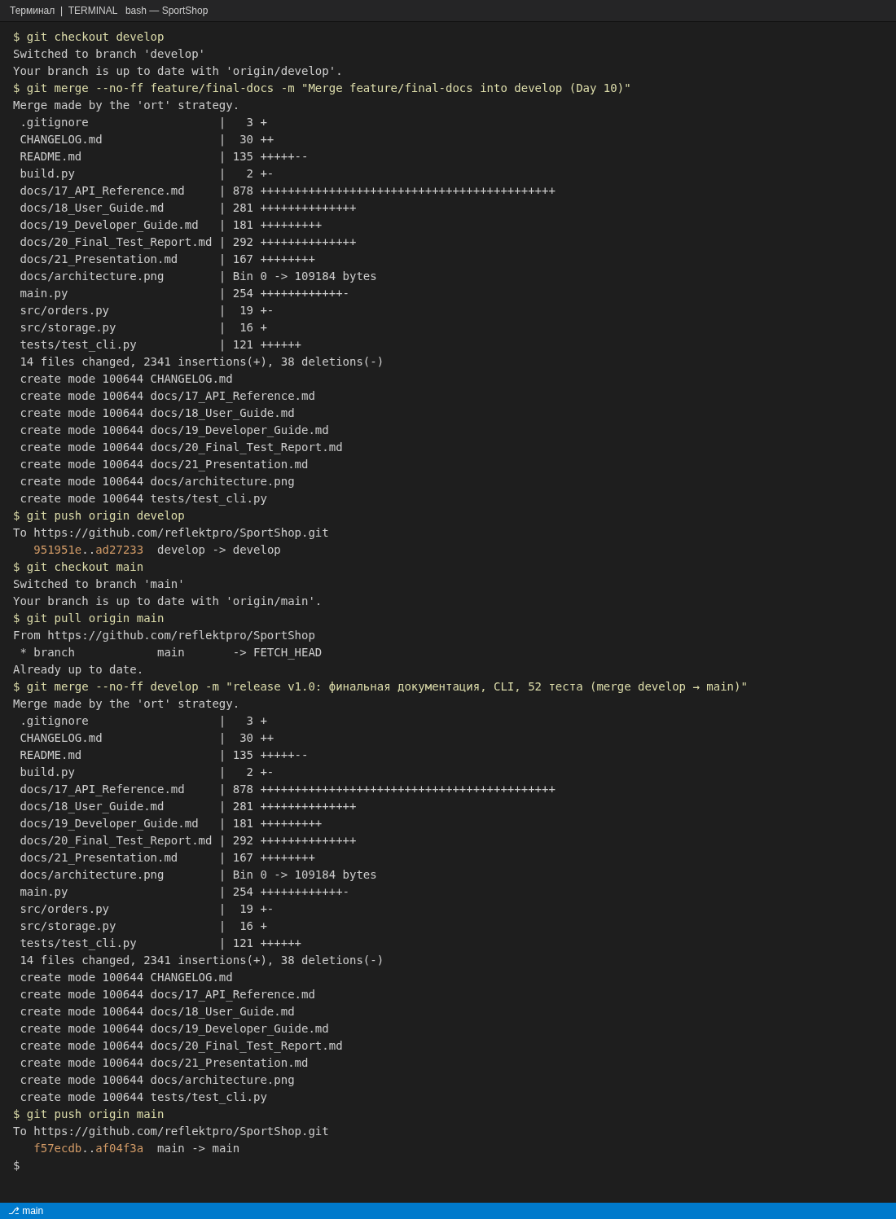
Рисунок 140 – Слияние feature/final-docs → develop → main и отправка на GitHub
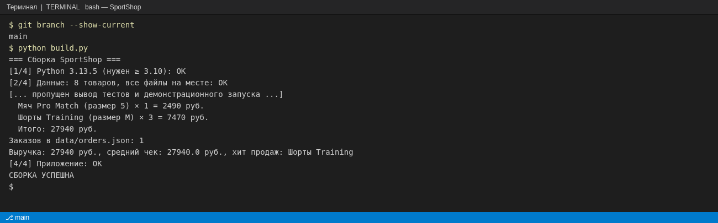
Рисунок 141 – Сборка на ветке main после слияния (фрагмент)
Шаг 21. На коммите релиза в main создан аннотированный тег v1.0 с сообщением «Релиз версии 1.0», на коммите «Day 10» – тег practice-10 (так же, как теги practice-6 … practice-9 предыдущих занятий). Теги отправлены командами git push origin v1.0 и git push origin practice-10.
git tag -a v1.0 -m "Релиз версии 1.0"
git push origin v1.0
Шаг 22. Наличие тегов на сервере проверено командой git ls-remote --tags origin и на странице Tags репозитория: тег v1.0 указывает на коммит af04f3a, practice-10 – на d2ae583.
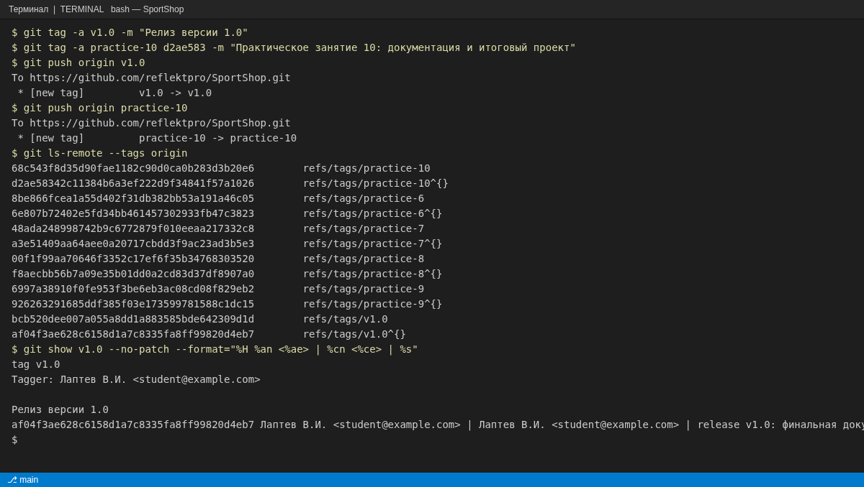
Рисунок 142 – Создание и отправка тегов, проверка git ls-remote --tags origin
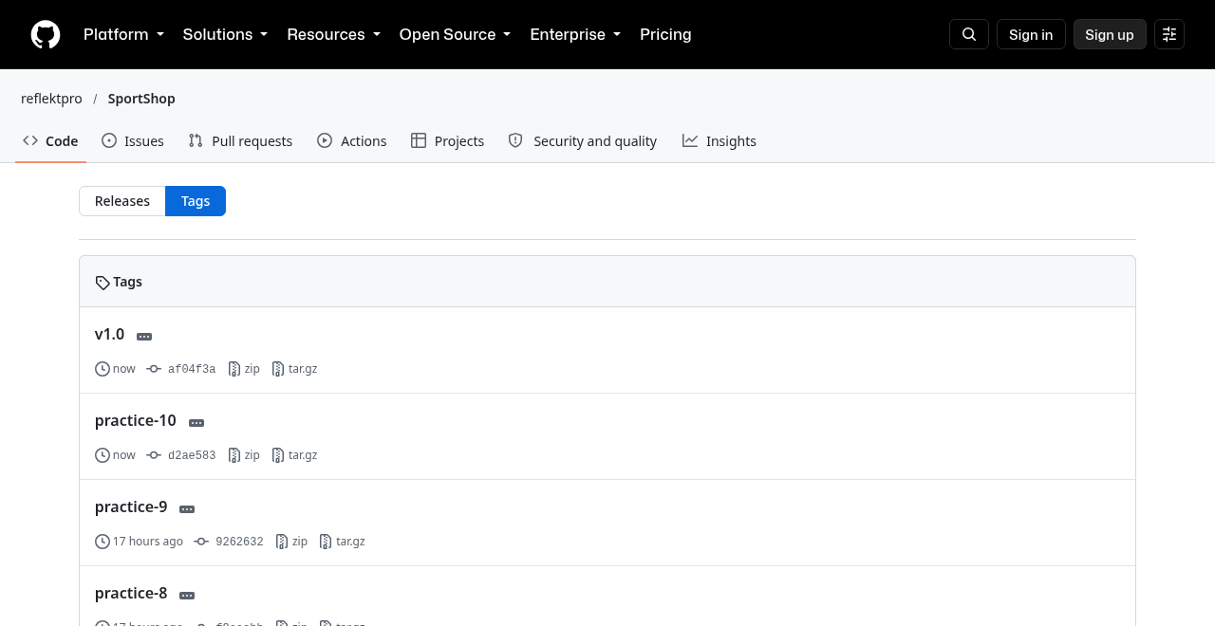
Рисунок 143 – Теги v1.0 и practice-6 … practice-10 на GitHub
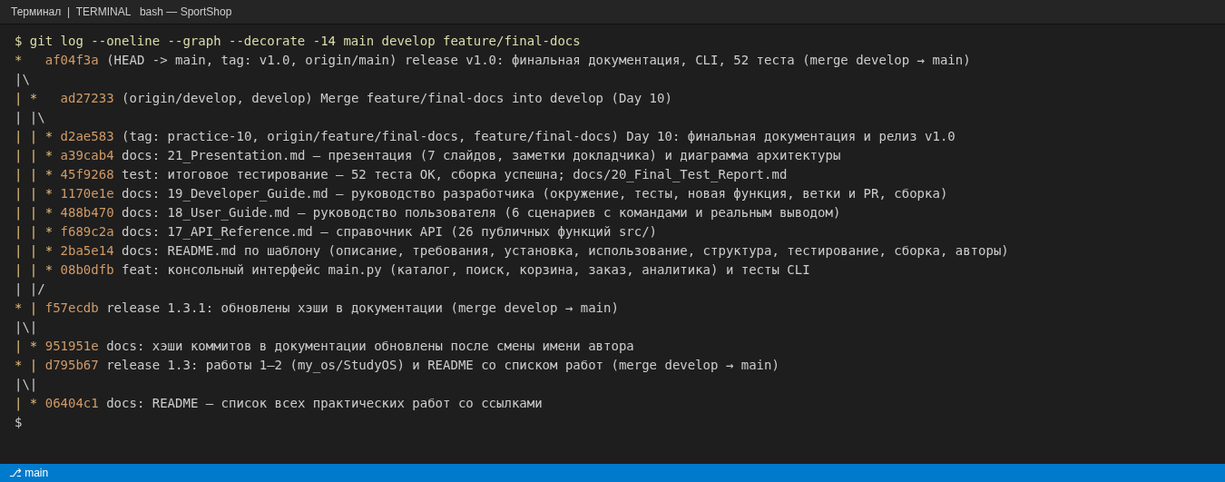
Рисунок 144 – Граф истории: feature/final-docs → develop → main, теги practice-10 и v1.0
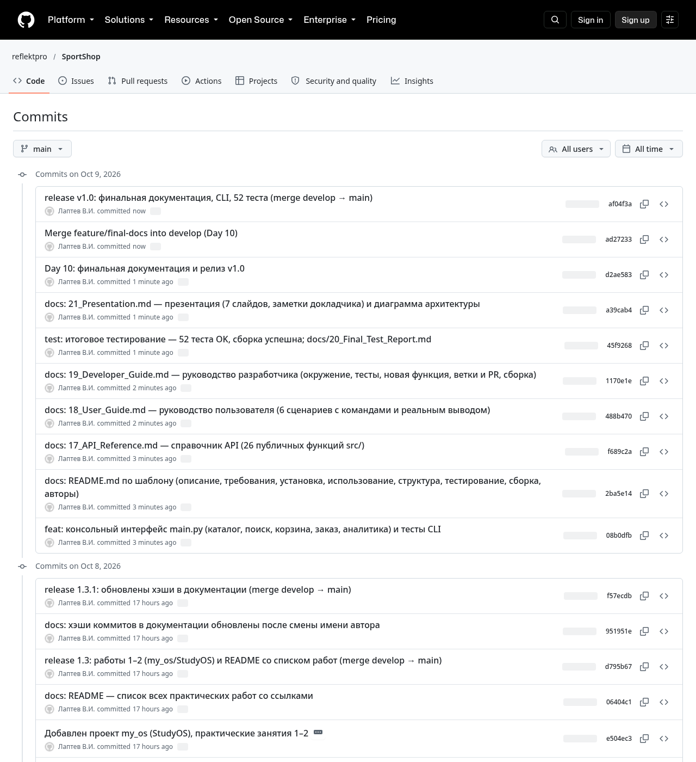
Рисунок 145 – Список коммитов ветки main на GitHub (автор – Лаптев В.И.)
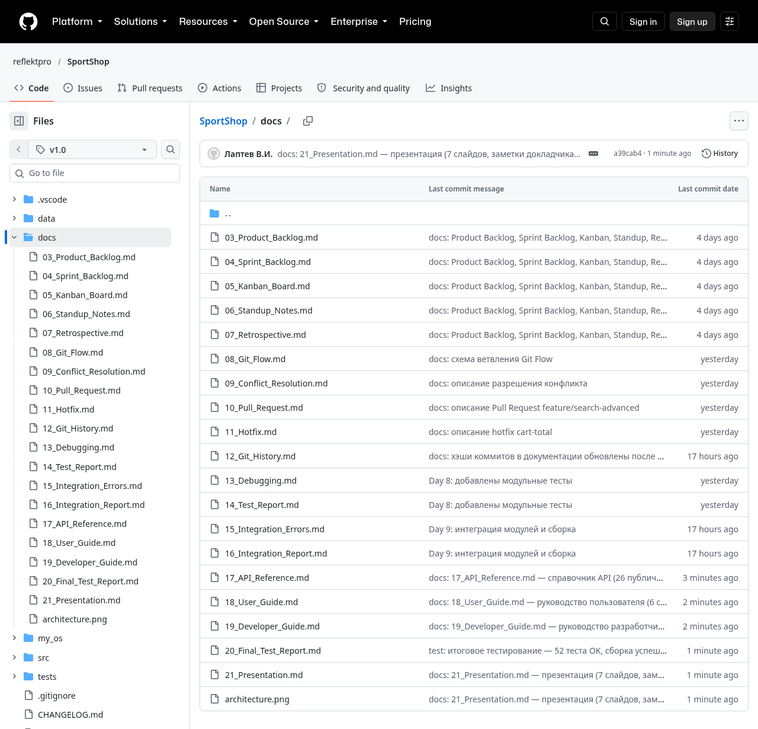
Рисунок 146 – Папка docs в релизе v1.0 на GitHub (документы 03–21)
Таблица 48 – Коммиты практического занятия № 10
Хэш | Сообщение коммита
08b0dfb | feat: консольный интерфейс main.py (каталог, поиск, корзина, заказ, аналитика) и тесты CLI
2ba5e14 | docs: README.md по шаблону
f689c2a | docs: 17_API_Reference.md — справочник API (26 публичных функций src/)
488b470 | docs: 18_User_Guide.md — руководство пользователя
1170e1e | docs: 19_Developer_Guide.md — руководство разработчика
45f9268 | test: итоговое тестирование — 52 теста OK; docs/20_Final_Test_Report.md
a39cab4 | docs: 21_Presentation.md и диаграмма архитектуры
d2ae583 | Day 10: финальная документация и релиз v1.0 (тег practice-10)
ad27233 | Merge feature/final-docs into develop (Day 10)
af04f3a | release v1.0 (merge develop → main, тег v1.0)

Ссылка на удалённый репозиторий: https://github.com/reflektpro/SportShop; релиз (тег v1.0): https://github.com/reflektpro/SportShop/tree/v1.0; код на момент сдачи (тег practice-10): https://github.com/reflektpro/SportShop/tree/practice-10.

10.4 Ответы на контрольные вопросы
1. Какие виды документации вы знаете?
Пользовательская (руководство пользователя – как работать с программой), техническая (архитектура, API, структуры данных), документация разработчика (окружение, сборка, тестирование, правила ветвления и PR) и документация проекта (планы, бэклоги, отчёты о тестировании, ретроспективы, презентации). В проекте им соответствуют docs/18, docs/17 и architecture.png, docs/19 и docs/03–16, 20, 21.
2. Что должно быть в README.md?
Название и краткое описание проекта, требования, установка (пошагово), использование (примеры команд), структура проекта (дерево папок), тестирование (как запустить тесты), авторы. Полезно добавить сборку, ссылки на подробную документацию и лицензию.
3. Как документировать функцию?
Указать назначение, параметры (тип, значение по умолчанию, смысл), возвращаемое значение, пример использования и возможные исключения. В коде – аннотации типов и docstring, в документации – раздел справочника API по шаблону. Пример лучше проверять запуском, чтобы он не устарел.
4. Зачем нужен тег версии в Git?
Чтобы навсегда закрепить имя за коммитом, который выпущен как версия: по тегу можно получить точное состояние кода релиза (git checkout v1.0), сравнить версии, сослаться на релиз и собрать его повторно. В отличие от ветки, тег не перемещается при новых коммитах.
5. Что должно быть в презентации проекта?
Титульный слайд (название, автор, группа), цель и задачи, архитектура (диаграмма), основные функции, демонстрация работы, результаты тестирования, выводы и планы.
6. Как проверить, что проект готов к сдаче?
Все тесты проходят, сборка завершается успешно, основные сценарии проверены в приложении, документация полная и соответствует коду, все изменения закоммичены и отправлены (рабочее дерево чистое), ветки слиты, на релизном коммите стоит тег, и он есть в удалённом репозитории. В проекте это оформлено чек-листом в docs/20_Final_Test_Report.md.

10.5 Выводы по работе
Проект «СпортТовары» доведён до выпуска версии 1.0: README по шаблону, справочник API на 26 функций, руководства пользователя и разработчика с реальными командами и выводом, итоговое тестирование (52 теста – OK, сборка успешна, 15 ручных сценариев), презентация из 7 слайдов. Сделан коммит «Day 10: финальная документация и релиз v1.0», изменения влиты по Git Flow в develop и main, созданы теги v1.0 и practice-10. Работа над документацией выявила и позволила исправить до релиза отсутствие консольных команд и повтор номеров заказов между запусками.

ЗАКЛЮЧЕНИЕ
В ходе учебной практики выполнены все десять практических работ. Их результаты связаны между собой и хранятся в одном репозитории с полной историей изменений:
– проанализирована предметная область «Кадровое агентство» и составлено техническое задание; по ТЗ выполнены эскизный и технический проект (6 спецификаций процессов, 2 DFD, ERD, структурная и функциональная схемы, алгоритм подбора, карты Константайна и Джексона) и объектная модель из 8 классов, покрытая 16 тестами;
– для учебной ОС StudyOS определены границы и нефункциональные требования, спроектирована архитектура и реализованы системные вызовы с журналированием;
– освоены базовые конструкции и структуры данных Python на примере магазина «Чудо Обувь»;
– проект «СпортТовары» прошёл полный цикл: бэклог и спринт по Scrum/Kanban, Git Flow с конфликтами, PR и hotfix, отладка и модульные тесты, разделение на модули с интеграционными тестами и сборкой, полная документация и релиз v1.0 (52 теста – OK, сборка успешна);
– каждая работа зафиксирована осмысленными коммитами и тегом practice-N; ветки develop и main синхронизированы с GitHub без переписывания истории.
Главный вывод практики: качество программного продукта определяется не только кодом. Анализ и проектирование выявляют недостающие требования до программирования, тесты – несогласованность модулей до пользователя, а документация – неудобства интерфейса до релиза. Связка «требования → проект → код → тесты → документация → релиз» на практике оказалась непрерывной: результат каждой работы использовался в следующей.

СПИСОК ИСПОЛЬЗОВАННЫХ ИСТОЧНИКОВ
1. ГОСТ 7.32-2017. СИБИД. Отчёт о научно-исследовательской работе. Структура и правила оформления. – М.: Стандартинформ, 2017.
2. ГОСТ 19.101-77. ЕСПД. Виды программ и программных документов. – М.: Издательство стандартов, 1977.
3. ГОСТ 19.102-77. ЕСПД. Стадии разработки. – М.: Издательство стандартов, 1977.
4. ГОСТ 19.201-78. ЕСПД. Техническое задание. Требования к содержанию и оформлению. – М.: Издательство стандартов, 1978.
5. ГОСТ 19.701-90. ЕСПД. Схемы алгоритмов, программ, данных и систем. Обозначения условные и правила выполнения. – М.: Издательство стандартов, 1990.
6. ГОСТ 34.201-89. Виды, комплектность и обозначение документов при создании автоматизированных систем. – М.: Стандартинформ, 2009.
7. Иванова Г.С. Технология программирования: учебник. – М.: КНОРУС, 2016. – 334 с.
8. Грекул В.И., Денищенко Г.Н., Коровкина Н.Л. Проектирование информационных систем. – М.: Интернет-Университет информационных технологий, 2005.
9. Буч Г. Объектно-ориентированный анализ и проектирование с примерами приложений. – 3-е изд. – М.: Вильямс, 2010. – 720 с.
10. Python 3 documentation: The Python Tutorial. – URL: https://docs.python.org/3/tutorial/ (дата обращения: 09.10.2026).
11. Python 3 documentation: Data model, property. – URL: https://docs.python.org/3/library/functions.html#property (дата обращения: 09.10.2026).
12. Visual Studio Code: Python in Visual Studio Code. – URL: https://code.visualstudio.com/docs/languages/python (дата обращения: 09.10.2026).
13. Graphviz Documentation: DOT Language. – URL: https://graphviz.org/doc/info/lang.html (дата обращения: 09.10.2026).
14. SQLite Documentation. – URL: https://www.sqlite.org/docs.html (дата обращения: 09.10.2026).
15. ГОСТ 34.601–90. Информационная технология. Комплекс стандартов на автоматизированные системы. Автоматизированные системы. Стадии создания.
16. ГОСТ 34.602–89. Информационная технология. Комплекс стандартов на автоматизированные системы. Техническое задание на создание автоматизированной системы.
17. ГОСТ 19.201–78. Единая система программной документации. Техническое задание. Требования к содержанию и оформлению.
18. Sommerville I. Software Engineering. — Pearson Education.
19. Манифест гибкой разработки программного обеспечения [Электронный ресурс]. — URL: https://agilemanifesto.org/iso/ru/manifesto.html (дата обращения: 05.10.2026).
20. Schwaber K., Sutherland J. The Scrum Guide. — Scrum.org, 2020.
21. Anderson D. J. Kanban: Successful Evolutionary Change for Your Technology Business. — Blue Hole Press, 2010.
22. Документация Python 3 [Электронный ресурс]. — URL: https://docs.python.org/3/ (дата обращения: 05.10.2026).
23. Документация Git [Электронный ресурс]. — URL: https://git-scm.com/doc (дата обращения: 05.10.2026).
24. Чакон С., Штрауб Б. Git для профессионального программиста. – СПб.: Питер, 2020. – 496 с.
25. Pro Git book [Электронный ресурс]. – URL: https://git-scm.com/book/ru/v2 (дата обращения: 05.10.2026).
26. Git – Документация [Электронный ресурс]. – URL: https://git-scm.com/docs (дата обращения: 05.10.2026).
27. Driessen V. A successful Git branching model [Электронный ресурс]. – URL: https://nvie.com/posts/a-successful-git-branching-model/ (дата обращения: 05.10.2026).
28. Visual Studio Code. Source Control [Электронный ресурс]. – URL: https://code.visualstudio.com/docs/sourcecontrol/overview (дата обращения: 05.10.2026).
29. Лутц М. Изучаем Python. Т. 1. – 5-е изд. – СПб.: Диалектика, 2019. – 832 с.
30. unittest – Unit testing framework [Электронный ресурс] // Python 3 documentation. – URL: https://docs.python.org/3/library/unittest.html (дата обращения: 07.10.2026).
31. Python debugging in VS Code [Электронный ресурс]. – URL: https://code.visualstudio.com/docs/python/debugging (дата обращения: 07.10.2026).
32. Testing Python in Visual Studio Code [Электронный ресурс]. – URL: https://code.visualstudio.com/docs/python/testing (дата обращения: 07.10.2026).
33. ГОСТ Р 56920-2016. Системная и программная инженерия. Тестирование программного обеспечения. Часть 1. Понятия и определения. – М.: Стандартинформ, 2016.
34. ГОСТ 19.402-78. ЕСПД. Описание программы. – М.: Издательство стандартов, 1978.
35. ГОСТ 19.505-79. ЕСПД. Руководство оператора. Требования к содержанию и оформлению. – М.: Издательство стандартов, 1979.
36. Документация Python 3: argparse – Parser for command-line options. – URL: https://docs.python.org/3/library/argparse.html (дата обращения: 09.10.2026).
37. Keep a Changelog 1.1.0. – URL: https://keepachangelog.com/ru/1.1.0/ (дата обращения: 09.10.2026).
38. Методические указания к практическим работам № 1–10 по УП.02. – 2026.

ПРИЛОЖЕНИЕ А
(справочное)
Теги практических работ в репозитории SportShop
Тег | Коммит | Описание
practice-3 | a4a5ae3 | Практическая работа 3: архитектура программного средства
practice-4 | 474352f | Практическая работа 4: объектно-ориентированное проектирование
practice-5 | 0ecff91 | Практическая работа 5: основы Python, структуры данных «Чудо Обувь»
practice-6 | 6e807b7 | Практика 6: Agile, Scrum, Kanban
practice-7 | a3e5140 | Практика 7: Git Flow
practice-8 | f8aecbb | Практика 8: отладка и unittest
practice-9 | 9262632 | Практика 9: интеграция модулей и сборка
practice-10 | d2ae583 | Практическое занятие 10: документация и итоговый проект
v1.0 | af04f3a | Релиз версии 1.0

Репозиторий: https://github.com/reflektpro/SportShop. Состояние на момент сдачи работы N: https://github.com/reflektpro/SportShop/tree/practice-N; релиз: https://github.com/reflektpro/SportShop/releases/tag/v1.0.
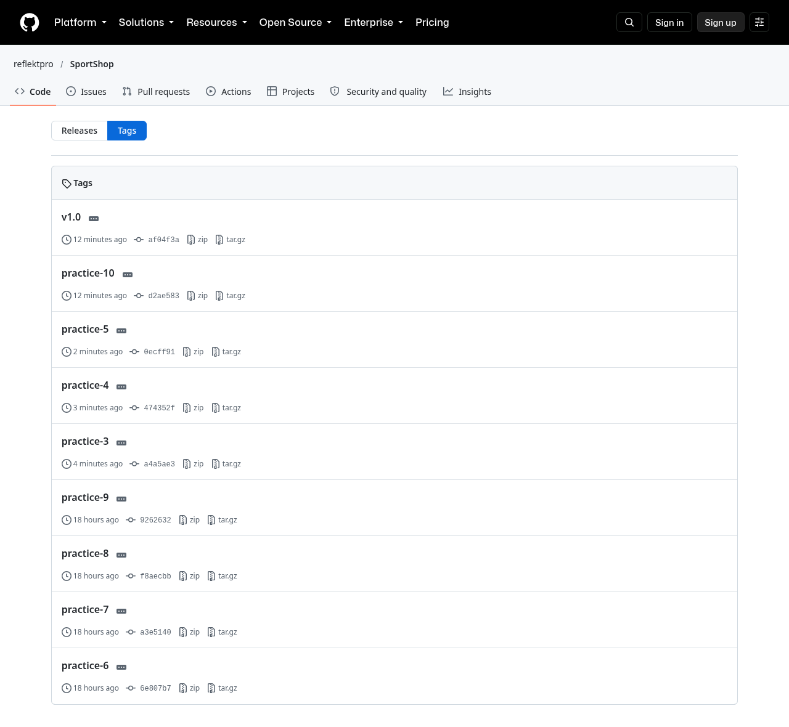
Рисунок 147 – Страница тегов репозитория на GitHub

ПРИЛОЖЕНИЕ Б
(справочное)
Коммиты практических работ № 3, 4, 5 и 10 (полные хэши)
Хэш | Автор | Сообщение
c4f4a5d38c5122d6bae393ef7ecab8458ff30f24 | Лаптев В.И. | Day 1: base shell and database
b3db1211db7caf25bd39955d05225b81dce67873 | Лаптев В.И. | Day 2: architecture design (modules, syscalls, structures)
5218b4ac7d2aae32ba574ec39bcc0a0cd513225b | Лаптев В.И. | Day 2: architecture and syscalls API designed
52845ba40ec7daf586655dcda0752482131cafdb | Лаптев В.И. | Merge hotfix/cart-total into main
6da76f86f65cf8b0f3a1c9e2d2318b656af01099 | Лаптев В.И. | release 1.1: Git Flow + модульные тесты (merge develop → main)
e9fee9c0f877136fa88bf09fe3c2b4bc896c6f6e | Лаптев В.И. | Merge feature/module-integration into develop
54e8982b9d9a3fc6d352d3677c3d8c8e09ee3018 | Лаптев В.И. | release 1.2: модульная структура, интеграционные тесты и сборка (merge develop → main)
3cd8f8a7d996771e09906e38abeaa66a791c38a4 | Лаптев В.И. | Day 1: basic OS prototype with SQLite and shell (kernel, config, tests, docs/01_OS_Scope_and_NFR.md)
06404c1036ff31969452100ac0b2bb8baa2b1c85 | Лаптев В.И. | docs: README — список всех практических работ со ссылками
d795b678208a7781589d482f9c67bd3040dcabbc | Лаптев В.И. | release 1.3: работы 1–2 (my_os/StudyOS) и README со списком работ (merge develop → main)
951951e5cf5073ec2309b02abe4e2a22c8eb16ce | Лаптев В.И. | docs: хэши коммитов в документации обновлены после смены имени автора
f57ecdb9673464dcd308036920a729662532805d | Лаптев В.И. | release 1.3.1: обновлены хэши в документации (merge develop → main)
08b0dfbb51ffd95126946786554936deeb6b1564 | Лаптев В.И. | feat: консольный интерфейс main.py (каталог, поиск, корзина, заказ, аналитика) и тесты CLI
2ba5e14e3c9bc6896c04d6b0a06926185640f6d0 | Лаптев В.И. | docs: README.md по шаблону (описание, требования, установка, использование, структура, тестирование, сборка, авторы)
f689c2a6b8c7b073787efcb8336a7c97df995eb6 | Лаптев В.И. | docs: 17_API_Reference.md — справочник API (26 публичных функций src/)
488b47088523f4f2baa2dace4af03a862666f22e | Лаптев В.И. | docs: 18_User_Guide.md — руководство пользователя (6 сценариев с командами и реальным выводом)
1170e1e26aa3cf9b9e519575fe567c9f5220b199 | Лаптев В.И. | docs: 19_Developer_Guide.md — руководство разработчика (окружение, тесты, новая функция, ветки и PR, сборка)
45f9268872dc9988381ceab04ee0ce6e397d1a05 | Лаптев В.И. | test: итоговое тестирование — 52 теста OK, сборка успешна; docs/20_Final_Test_Report.md
a39cab4ea7ba8c11cd898f5464a85bd4a4da441f | Лаптев В.И. | docs: 21_Presentation.md — презентация (7 слайдов, заметки докладчика) и диаграмма архитектуры
d2ae58342c11384b6a3ef222d9f34841f57a1026 | Лаптев В.И. | Day 10: финальная документация и релиз v1.0
ad27233b3fe5064c610b4f001ffb86521fb7a20e | Лаптев В.И. | Merge feature/final-docs into develop (Day 10)
af04f3ae628c6158d1a7c8335fa8ff99820d4eb7 | Лаптев В.И. | release v1.0: финальная документация, CLI, 52 теста (merge develop → main)
c65bb6f246b8b48330274e06c69f743b2585dc6b | Лаптев В.И. | docs: hr_agency — работы 1–2 (анализ предметной области, ТЗ) перенесены в репозиторий
cb55be1050d9ad82ec99e09543e0b41a5b310e4b | Лаптев В.И. | docs: эскизный проект ПК «Кадровое агентство» — требования, техрешения, спецификации процессов, DFD, ERD, словарь
fa6f7dcd50bb6027561308612bb38f1c4d57fdda | Лаптев В.И. | docs: технический проект — структурная и функциональная схемы, алгоритм подбора, карты Константайна и Джексона
a4a5ae31f5cf5223d18581cd7b3eb1bc16dea65e | Лаптев В.И. | Day 3: построение архитектуры программного средства (эскизный и технический проект)
dd308f96f20e01b8bf0ee56cccacd6f98db36bbf | Лаптев В.И. | Merge feature/practice-3 into develop (Day 3)
b4522223e1caf562fac0be178f6be05d9c2a8940 | Лаптев В.И. | feat(hr_agency): объектная модель — Person, Applicant, Employer, Vacancy, User, Selection, Stage, Agency
383cbecc1bfe4636a37fd0072b1a0f18e2a8d2c3 | Лаптев В.И. | test(hr_agency): 16 модульных тестов объектной модели и алгоритма подбора
5259b575c798d05cd5160f2d93cb3a7e8ea687bd | Лаптев В.И. | docs: ООП-проектирование — функции, документопоток, сущности, диаграмма классов, входные/выходные данные
474352f3f2a891468239aded954be7dc1c814f98 | Лаптев В.И. | Day 4: объектно-ориентированное проектирование ПК «Кадровое агентство» (демо создания и использования объектов)
4106c474cf1b9645accda3ed91183d3f5556663e | Лаптев В.И. | Merge feature/practice-4 into develop (Day 4)
338235749d9cf342e116212cf331e771e5c4b82e | Лаптев В.И. | feat(ChudoObuv): задание 1 — первая программа (шаги 5–7)
978e5fb4234557ae69cb623727664453637cee75 | Лаптев В.И. | feat(ChudoObuv): задание 2 — переменные, print, for, range, if (шаги 8–11)
b28b06d1cd139fd965290f8daff8808c5f8bafbc | Лаптев В.И. | feat(ChudoObuv): задания 3–4 — списки, словари, функции find_user и total_sum
1ebac80583c3eb1b9395fec0d84f29da3d37c4e5 | Лаптев В.И. | feat(ChudoObuv): задания 5–6 — сортировка, фильтрация, поиск по каталогу
83cc18209352b769bae9a7b9a2f36ebaf45f4406 | Лаптев В.И. | feat(ChudoObuv): задание 7 — мини-сценарий «Корзина»
89aaf6e9c629fe2fc31c2fd7f2dcb5627f1244d7 | Лаптев В.И. | feat(ChudoObuv): задание 8 — новые товары, get_sizes, get_total_quantity, сортировка, фильтр, while
0ecff913b7653a96b1ce9e6acc938d0755e1fd64 | Лаптев В.И. | Day 5: основы Python — структуры данных «Чудо Обувь» (доп. задание «Заказы», ответы на контрольные вопросы)
be720165b08ba92743d4697aa30cf42150a9178e | Лаптев В.И. | Merge feature/practice-5 into develop (Day 5)
b1f16abfb974d68db510b38b6178a0a71168d06d | Лаптев В.И. | docs: README — индекс практических работ 3–5 (hr_agency, ChudoObuv), структура проекта
6a9d780629e15ea76853898af9a4ca6f2717050d | Лаптев В.И. | Merge feature/readme-index-3-5 into develop
15c7c6a955302d8f66cc6f49e8685b283b4219d1 | Лаптев В.И. | Merge develop into main: практические работы 3–5 (hr_agency, ChudoObuv), индекс README

